招 标 文 件
项目名称：横扇卫生院及区域性养老中心工程家具
项目编号：JSZC-320509-JZCG-G2024-0021
采购类别：货物类

苏州市公共资源交易中心吴江分中心
2024年05月

总 目 录
第一章 投标邀请 2
第二章 投标人须知 6
第三章 合同文本 17
第四章 采购需求 23
第五章 评标方法与评标标准 209
第六章 投标文件格式 213

第一章 投标邀请
项目概况
横扇卫生院及区域性养老中心工程家具JSZC-320509-JZCG-G2024-0021 招标项目的潜在投标人应在“苏采云”系统（网址：http://jszfcg.jsczt.cn/） 获取招标文件，并于2024-06-24 13:30 （北京时间）前递交投标文件。

一、项目基本情况
项目编号：JSZC-320509-JZCG-G2024-0021
项目名称：横扇卫生院及区域性养老中心工程家具
预算金额：200万元
最高限价（如有）：189.863715万元
采购需求：
序号 | 品名 | 数量 | 单位
1 | 功能转椅 | 2 | 把
2 | 功能转椅 | 2 | 把
3 | 三连位等候椅 | 8 | 张
4 | 收费桌 | 11 | 张
…… | …… | …… | ……
合同履行期限：60天，具体以采购人通知为准。
本项目（是/否）接受联合体投标：不接受联合体

二、申请人的资格要求：
（一）满足《中华人民共和国政府采购法》第二十二条规定：
1.具有独立承担民事责任的能力。提供法人或者其他组织的营业执照等证明文件，自然人的身份证明。
2.具有良好的商业信誉和健全的财务会计制度证明。提供最近一期经审计的财务报告或银行出具的资信证明。
3.有依法缴纳税收和社会保障资金的良好记录。提供参加本次政府采购活动前依法缴纳税收和社会保障资金的相关材料。
4.提供具有履行合同所必需的设备和专业技术能力的书面声明。
5.提供参加政府采购活动前三年内在经营活动中没有重大违法记录的书面声明。

（二）落实政府采购政策需满足的资格要求：
根据《政府采购促进中小企业发展管理办法》的相关规定，本项目专门面向中小企业，承接服务的供应商应为中小微企业、监狱企业、残疾人福利性单位。
（三）本项目的特定资格要求：
未被“信用中国”网站（www.creditchina.gov.cn）列入失信被执行人、重大税收违法案件当事人名单、政府采购严重失信行为记录名单。

三、获取招标文件
时间：
2024年06月3日至2024年06月11日，每天上午00:00-12:00，下午12:00-23:59（北京时间，法定节假日除外）
地点：“苏采云”系统（网址：http://jszfcg.jsczt.cn/）
方式：自行下载
售价：0.00元

四、提交投标文件截止时间、开标时间和地点
2024-06-24 13:30（北京时间）
地点：“苏采云”系统（网址：http://jszfcg.jsczt.cn/）

五、公告期限

自本公告发布之日起5个工作日。

六、其他补充事宜
1. 根据省财政厅《关于更换全省政府采购交易系统C A数字证书和电子签章的通知》（苏财购〔2023〕101号），“苏采云”政府采购交易系统（以下简称苏采云系统）的CA数字证书、电子签章已更换为江苏省电子政务证书认证中心C A和方正国际软件（北京）有限公司电子签章。如果投标人通过苏采云系统参与政府采购项目，需要更换CA数字证书和电子签章。具体办理指南和操作手册见链接：http://www.ccgp-jiangsu.gov.cn/jiangsu/zlxz/ee/ee3a4bc5a3454aa2b0d9312230633ce9.html。
操作手册及CA办理指南下载链接：http://www.ccgp-jiangsu.gov.cn/jiangsu/zlxz/aa/aa22e7f645df4922b5056d34396771d3.html。
领取CA和办理电子签章请至苏州市姑苏区平泷路251号政务服务中心4楼公共交易中心窗口，咨询电话：0512-69820834。
2. 有关本次招标的事项若存在变动或修改，敬请及时关注苏州市公共资源交易中心吴江分中心在“江苏政府采购网、苏州市政府采购网”发布的更正公告。
3. 本次招标不收取投标保证金。

七、本次招标联系方式
1.采购人信息
单位名称：苏州市吴江区人民政府横扇街道办事处
单位地址：苏州市吴江区横扇街道北举路228号
联系人：孙路
联系方式：17803879387
2.采购代理机构信息（如有）
单位名称：苏州市公共资源交易中心吴江分中心
单位地址：苏州市吴江区开平路998号
联系人：汪亮
联系电话：0512-60905855
3.项目联系方式
项目联系人：汪亮
电话：0512-60905855

第二章 投标人须知

一、总则

1、招标方式
1.1 本次招标采取公开招标方式，本招标文件仅适用于招标公告中所述项目。

2、合格的投标人
2.1满足招标公告中供应商的资格要求的规定。
2.2 满足本文件实质性要求和条件的规定。

3、适用法律
3.1 本次招标及由此产生的合同受中华人民共和国有关的法律法规制约和保护。

4、投标费用
4.1 投标人应自行承担所有与参加投标有关的费用，无论投标过程中的做法和结果如何，苏州市公共资源交易中心吴江分中心（以下简称交易中心）在任何情况下均无义务和责任承担这些费用。
4.2本次招标交易中心和采购人不收取标书工本费与中标服务费。

5、招标文件的约束力
5.1 投标人一旦参加本项目采购活动，即被认为接受了本招标文件的规定和约束。

二、招标文件

6、招标文件构成
6.1 招标文件由以下部分组成：
（1）投标邀请
（2）投标人须知
（3）合同文本
（4）采购需求
（5）评标方法与评标标准
（6）投标文件格式
请仔细检查招标文件是否齐全，如有缺漏请立即与交易中心联系解决。
6.2 投标人应认真阅读招标文件中所有的事项、格式、条款和规范等要求。按招标文件要求和规定编制投标文件，并保证所提供的全部资料的真实性，以使其投标文件对招标文件作出实质性响应，否则其风险由投标人自行承担。

7、招标文件的澄清
7.1 任何要求对招标文件进行澄清的投标人，应在投标截止期十日前按招标公告中的通讯地址，以书面形式通知交易中心。

8、招标文件的修改
8.1 在投标截止时间前，交易中心可以对招标文件进行修改。
8.2 交易中心有权按照法定的要求推迟投标截止日期和开标日期。
8.3 招标文件的修改将在苏州市政府采购网公布，补充文件将作为招标文件的组成部分，并对投标人具有约束力。

三、投标文件的编制

9、投标文件的语言及度量衡单位
9.1 投标人提交的投标文件以及投标人与交易中心就有关投标的所有来往通知、函件和文件均应使用简体中文。
9.2 除技术性能另有规定外，投标文件所使用的度量衡单位，均须采用国家法定计量单位。

10、投标文件构成
10.1 投标人编写的投标文件应包括资格证明文件、符合性证明文件、投标分项报价表、技术要求响应及偏离表、商务要求响应及偏离表、其他证明文件、投标函、开标一览表等部分。
10.2 如标书制作工具中格式和内容与“苏州市政府采购网”发布的招标文件不一致，请以“苏州市政府采购网”发布的招标文件为准。

11、证明投标人及投标标的符合招标文件规定的文件
11.1 投标人应按照法律、法规、规章和规范性文件以及招标文件要求提交证明文件，证明其及投标标的符合招标文件规定。
11.2招标文件对证明文件无明确形式要求的，证明文件可以以文字资料、图纸和数据等形式提交。

12、投标分项报价表
12.1 投标人应按照招标文件规定格式填报投标分项报价表。
12.2投标货币。投标文件中的单价和总价无特殊规定的采用人民币报价，以元为单位标注。招标文件中另有规定的按规定执行。

13、技术要求响应及偏离表、商务要求响应及偏离表
13.1 投标人需对招标文件中的技术要求与商务要求逐项作出响应或偏离，并说明原因。
13.2 投标人可在投标文件中提供认为需要的其他技术文件或说明。

14、投标函和开标一览表
14.1 投标人应按照招标文件中提供的格式完整、正确填写投标函、开标一览表。
14.2 对于采用货币报价的项目，开标一览表中的投标总报价应与投标分项报价表中的投标总报价一致，如不一致，不作为无效投标处理，但评标时按开标一览表中价格为准。

15、投标有效期
15.1 投标有效期为交易中心规定的开标之日后九十（90）天。投标有效期比规定短的将被视为未实质性响应招标文件而予以拒绝。

16、投标有效期的延长
16.1 在特殊情况下，交易中心于原投标有效期满之前，可向投标人提出延长投标有效期的要求。这种要求与答复均应采用书面形式。投标人可以拒绝交易中心的这一要求而放弃投标。同意延长投标有效期的投标人既不能要求也不允许修改其投标文件，同时受投标有效期约束的所有权利与义务均延长至新的有效期。

四、投标文件的递交

17、投标文件的递交
17.1 电子投标文件的递交
投标人应当按照《操作手册》规定，在投标截止时间前制作并上传电子投标文件。

18、投标截止时间
★18.1 投标人上传电子投标文件的时间不得迟于招标公告中规定的投标截止时间。
投标人应充分考虑到网络环境、网络带宽等风险因素，如因投标人自身原因造成的电子投标文件上传不成功的按照本招标文件第二章第26.1.2条 规定做无效投标处理。
18.2 交易中心可以按照规定，通过修改招标文件酌情延长投标截止时间，在此情况下，投标人的所有权利和义务以及投标人受制的截止时间均应以延长后新的截止时间为准。

19、投标文件的拒收
19.1交易中心拒绝接收在其规定的投标截止时间后上传的任何投标文件。

20、投标文件的撤回和修改
20.1 投标文件的撤回
21.1.1 电子投标文件的撤回
投标人可在投标截止时间前，撤回其电子投标文件，具体操作方法见《操作手册》。
21.1.2 投标人撤回电子投标文件，则认为其不再参与本项目投标活动。
20.2 投标文件的修改
20.2.1投标人可在投标截止时间前，对其电子投标文件进行修改，具体操作方法见《操作手册》。
20.2.2 在投标截止时间之后，投标人不得对其电子投标文件作任何修改。
20.3 在投标截止时间至招标文件中规定的投标有效期满之间的这段时间内，投标人不得撤回其投标。

五、开标与评标

21、开标
21.1 交易中心将在招标公告中规定的时间和地点组织公开开标。投标人应当按照《操作手册》规定，参加开标活动和在苏采云系统规定的时间内对投标文件进行解密。
21.2开标仪式由交易中心组织。苏采云系统将自动对项目进行开标，并宣布各投标人名称和投标价格。
21.3投标人在开标过程中涉及到的投标文件解密、开标结果确认等工作，应按照《操作手册》规定执行。
21.4投标人如果对开标过程和开标记录有疑义，应当根据《操作手册》规定提出，如 苏采云系统中《开标记录表》宣布后5分钟内未提出的，视同认可开标结果。

22、评标委员会
22.1 开标后，交易中心将立即组织评标委员会（以下简称评委会）进行评标。
22.2 评委会由采购人代表和有关技术、经济等方面的专家组成，且人员构成符合政府采购有关规定。
22.3评委会独立工作，负责评审所有投标文件并确定中标侯选人。

23、评标过程的保密与公正
23.1凡是与审查、澄清、评价和比较投标的有关资料以及授标建议等，采购人、评委、交易中心均不得向投标人或与评标无关的其他人员透露。
23.2在评标过程中，投标人不得以任何行为影响评标过程，否则其投标文件将被作为无效投标文件。
23.3 交易中心和评标委员会不向未中标的投标人解释未中标原因，也不公布评标过程中的相关细节。
23.4 采用综合评分法的项目，未中标的投标人可于中标结果公告期限届满之日起通过苏采云系统查看自己的评审得分及排序情况。

24、投标文件的澄清
24.1评标期间，评委会对投标文件中含义不明确、同类问题表述不一致或者有明显文字和计算错误的内容 ，有权要求投标人作出必要的澄清、说明或者补正。
投标人的澄清、说明或者补正不得超出投标文件的范围或者改变投标文件的实质性内容。
评标委员会并非对每个投标人都做澄清要求。
24.2需要供应商进行澄清、说明和补正的，评委会将通过苏采云系统向供应商发出“澄清要求函”，接到“澄清要求函”的投标人应当按照要求在苏采云系统中提交“澄清响应函”并加盖CA电子公章。澄清、说明和补正的内容作为投标文件的补充部分，具体操作方式见《操作手册》。
24.3 接到评委会澄清、说明和补正要求的投标人如未按规定做出澄清、说明和补正，其风险由投标人自行承担。

25、对投标文件的初审
25.1投标文件初审分为资格审查和符合性审查。
25.1.1 资格审查：依据法律法规和招标文件的规定，由采购人对投标文件中的资格证明文件进行审查。资格审查的结论，采购人以书面形式向评委会进行反馈。
采购人在进行资格性审查的同时，将在“信用中国”网站（www.creditchina.gov.cn）查询投标人的信用记录，以确定投标人是否具备投标资格,查询结果留存并归档。
接受联合体的项目，两个以上的自然人、法人或者其他组织组成一个联合体，以一个供应商的身份共同参加政府采购活动的,联合体成员存在不良信用记录的，视同联合体存在不良应用记录。
25.1.2 符合性审查：依据招标文件的规定，由评委会从投标文件的有效性、完整性和对招标文件的响应程度进行审查，以确定是否对招标文件的实质性要求作出响应。
25.1.3 未通过资格审查或符合性审查的投标人，交易中心将在苏采云系统中告知未通过资格审查或符合性审查的原因，评标结束后，交易中心将不再告知未通过资格审查和符合性审查的原因。
25.2在详细评标之前，评委会将首先审查每份投标文件是否实质性响应了招标文件的要求。实质性响应的投标应该是与招标文件要求的全部条款、条件和规格相符，没有重大偏离或保留的投标。
所谓重大偏离或保留是指与招标文件规定的实质性要求存在负偏离，或者在实质上与招标文件不一致，而且限制了合同中买方和交易中心的权利或投标人的义务，纠正这些偏离或保留将会对其他实质性响应要求的投标人的竞争地位产生不公正的影响。重大偏离的认定需经过评委会以少数服从多数的原则作出结论。评委决定投标文件的响应性只根据投标文件本身的内容，而不寻求外部的证据。
25.3如果投标文件实质上没有响应招标文件的要求，评委会将予以拒绝，投标人不得通过修改或撤销不合要求的偏离或保留而使其投标成为实质性响应的投标。
25.4评委会将对确定为实质性响应的投标进行进一步审核，确定其是否有计算上或累加上的算术错误，修正错误的原则如下：
（1）投标文件中开标一览表内容与投标文件中相应内容不一致的，以开标一览表为准。
（2）大写金额和小写金额不一致的，以大写金额为准。
（3）单价金额小数点或者百分比有明显错位的，以开标一览表的总价为准，并修改单价。
（4）总价金额与按单价汇总金额不一致的，以单价金额计算结果为准。
同时出现两种以上错误的，按照前款规定的顺序修正。
25.5 评委会将按上述修正错误的方法调整投标文件中的投标报价，并通过苏采云系统告知投标人，调整后的价格应对投标人具有约束力。如果投标人不接受修正后的价格，则其投标将被拒绝。
25.6投标人在开、评标全过程中应保持通讯畅通，及时登录苏采云系统查阅、答复相关信息，并安排专人与交易中心及评标委员会联系。

26、无效投标条款和废标条款
26.1无效投标条款
26.1.1 投标人在苏采云系统规定的时间内未成功解密电子投标文件的。
26.1.2 投标人未按照招标文件要求上传电子投标文件的。
26.1.3同一投标人提交两个（含两个）以上不同的投标报价的。
26.1.4投标人不具备招标文件中规定资格要求的。
26.1.5投标人的报价超过了采购预算或最高限价的。
26.1.6未通过符合性审查的。
26.1.7不符合招标文件中规定的实质性要求和条件的（本招标文件中打“★”为实质性要求和条件）。
26.1.8 投标人被 “信用中国”网站（www.creditchina.gov.cn）列入失信被执行人或重大税收违法案件当事人名单或政府采购严重失信行为记录名单。或查询“信用中国”网站后发现投标人存在其他不符合《中华人民共和国政府采购法》第二十二条规定条件的信用记录。
26.1.9 投标文件含有采购人不能接受的附加条件的。
26.1.10评标委员会认为投标人的报价明显低于其他通过符合性审查投标人的报价，有可能影响产品质量或者不能诚信履约的，将通过苏采云系统要求其在合理的时间内提供说明，必要时提交相关证明材料；投标人不能证明其报价合理性的，评标委员会应当将其作为无效投标处理。
26.1.11 投标文件未按照招标文件要求加盖CA电子公章的。
26.1.12其他法律、法规及本招标文件规定的属无效投标的情形。
26.2废标条款
26.2.1符合专业条件的供应商或者对招标文件作实质响应的供应商不足三家的。26.2.2出现影响采购公正的违法、违规行为的。
26.2.3因重大变故，采购任务取消的。
26.2.4评标委员会认定招标文件存在歧义、重大缺陷导致评审工作无法进行。
26.2.5 因苏采云系统系统故障原因造成开标不成功的。
26.3 投标截止时间结束后参加投标的供应商不足三家的处理：
26.3.1如出现投标截止时间结束后参加投标的供应商或者在评标期间对招标文件做出实质响应的供应商不足三家情况，按政府采购相关规定执行。

六、定标

27、确定中标单位
27.1中标候选人的选取原则和数量见招标文件第五章规定。
27.2 采购人应根据评委会推荐的中标候选人确定中标人。
27.3 交易中心将在“苏州市政府采购网”发布中标公告，公告期限为1个工作日。
27.4 若有充分证据证明，中标人出现下列情况之一的，一经查实，将被取消中标资格：
27.4.1提供虚假材料谋取中标的。
27.4.2向采购人、交易中心行贿或者提供其他不正当利益的。
27.4.3属于本文件规定的无效条件，但在评标过程中又未被评委会发现的。
27.4.4与采购人或者其他供应商恶意串通的。
27.4.5采取不正当手段诋毁、排挤其他供应商的。
27.5 有下列情形之一的，视为投标人串通投标，投标无效：
27.5.1不同投标人的投标文件由同一单位或者个人编制。
27.5.2不同投标人委托同一单位或者个人办理投标事宜。
27.5.3 不同投标人的投标文件载明的项目管理成员或者联系人员为同一人。
27.5.4不同投标人的投标文件异常一致或者投标报价呈规律性差异。

28、质疑处理
28.1 提出质疑的供应商应当是参与所质疑项目采购活动的供应商。潜在供应商依法获取其可质疑的采购文件的，可以对采购文件提出质疑。
28.2供应商认为采购文件、采购过程和采购结果使自己的权益受到损害的，可以在知道或应知其权益受到损害之日起七个工作日内，以书面形式根据下述28.4条款的规定向交易中心或采购人提出质疑。上述应知其权益受到损害之日，是指：
28.2.1对可以质疑的采购文件提出质疑的，为收到采购文件之日或者采购文件公告期限届满之日；
28.2.2对采购过程提出质疑的，为各采购程序环节结束之日；
28.2.3对中标或者成交结果提出质疑的，为中标或者成交结果公告期限届满之日。
供应商应当在法定质疑期内一次性提出针对同一采购程序环节的质疑。供应商如在法定期限内对同一采购程序环节提出多次质疑的，交易中心、采购人将只对供应商第一次质疑作出答复。
28.3质疑函必须按照本招标文件中《质疑函范本》要求的格式和内容进行填写。供应商如组成联合体参加投标，则《质疑函范本》中要求签字、盖章、加盖公章之处，联合体各方均须按要求签字、盖章、加盖公章。
28.4供应商（含潜在供应商）对采购方式、采购需求、供应商资格条件及审查结果、评标方法和评标标准、合同文本的询问、质疑请向采购人提出，由采购人负责答复。供应商对除上述事项以外其他事项的询问、质疑请向交易中心提出，由交易中心负责答复。
交易中心及采购人只接收以纸质原件形式送达的质疑,建议供应商尽量通过邮寄方式提交质疑（采购人和交易中心不接受未填写快递运单的快件）。
交易中心质疑联系人：沈宇明 联系地址：苏州市吴江区开平路998号 苏州市公共资源交易中心吴江分中心，联系电话：0512-60905861。
采购人质疑接收人及联系方式见招标文件第一章。
28.5 以下情形的质疑不予受理
28.5.1 内容不符合《政府采购质疑和投诉办法》第十二条规定的质疑。
28.5.2 超出政府采购法定期限的质疑。
28.5.3 以传真、电子邮件等方式递交的非原件形式的质疑。
28.5.4 未参加投标活动的供应商或在投标活动中自身权益未受到损害的供应商所提出的质疑。
28.5.5供应商组成联合体参加投标，联合体中任何一方或多方未按要求签字、盖章、加盖公章的质疑。
28.6 供应商提出书面质疑必须有理、有据，不得捏造事实、提供虚假材料进行恶意质疑。否则，一经查实，交易中心有权依据政府采购的有关规定，报请政府采购监管部门对该供应商进行相应的行政处罚和记录该供应商的失信信息。

29、中标通知书
29.l 中标结果确定后，交易中心将向中标人发出中标通知书。请中标人在中标结果公告届满之日起30日内,使用CA数字证书登录苏采云系统及时下载中标通知书。因系统存储空间有限，自中标结果公告届满之日起30日后，苏采云系统不再保证提供下载中标通知书服务,因未及时下载而造成的不利后果由中标人自行承担。
29.2中标通知书将是合同的一个组成部分。对采购人和中标人均具有法律效力。中标通知书发出后，采购人改变中标结果的，或者中标人放弃中标项目的，应当依法承担法律责任。

七、授予合同

30. 签订合同
30.l中标人应当在中标通知书发出之日起三十日内，按照招标文件确定的事项与采购人签订政府采购合同。
30.2 招标文件、中标人的投标文件及招标过程中有关澄清、承诺文件均应作为合同附件。
30.3 签订合同后，★中标人不得将合同标的进行转包。未经采购人同意，中标人也不得采用分包的形式履行合同，否则采购人有权终止合同。转包或分包造成采购人损失的，中标人应承担相应赔偿责任。

31、服务（包含与服务相关的货物）的追加
31.1政府采购合同履行中，采购人需追加与合同标的相同的服务（包含与服务相关的货物），在不改变合同其他条款的前提下，可以与中标人协商签订补充合同，但所有补充合同的采购金额不超过原合同金额10%。

32、政府采购履约资金扶持政策
中标人可凭政府采购合同办理融资贷款，详情请见江苏政府采购网“政采贷”专栏。

第三章 合同文本
以下为中标后签定本项目合同的通用条款，中标人不得提出实质性的修改。

江苏省政府采购合同（货物）（合同编号）
项目名称： 项目编号：
甲方：（买方）_________
乙方：（卖方）_________
甲、乙双方根据江苏省政府采购中心 项目公开招标的结果，签署本合同。
一、合同内容
1.1 标的名称：
1.2 标的质量：
1.3 标的数量（规模）：
1.4 履行时间（期限）：
1.5 履行地点：
1.6 履行方式：
1.7 包装方式：
二、合同金额
2.1 本合同金额（含税价）为（大写）：_______圆（___元）人民币。
三、技术资料
3.1乙方应按招标文件规定的时间向甲方提供使用货物(包含与货物相关的服务)的有关技术资料。
3.2 没有甲方事先书面同意，乙方不得将由甲方提供的有关合同或任何合同条文、规格、计划、图纸、样品或资料提供给与履行本合同无关的任何其他人。即使向履行本合同有关的人员提供，也应注意保密并限于履行合同的必需范围。
四、知识产权
4.1乙方应保证甲方在使用、接受本合同货物（包含与货物相关的服务）或其任何一部分时不受第三方提出侵犯其专利权、版权、商标权和工业设计权等知识产权的起诉。一旦出现侵权，由乙方负全部责任。
五、产权担保
5.1 乙方保证所交付的货物（包含与货物相关的服务）的所有权完全属于乙方且无任何抵押、查封等产权瑕疵。
六、履约保证金
6.1 乙方交纳人民币_________元作为本合同的履约保担保。履约担保的金额为中标金额的10%，形式为银行履约保函或保证金（无息）或履约保证保险凭证或融资担保公司提供的担保保函。
乙方需在合同签订前向甲方提供履约担保，如逾期提供履约担保的，逾期每天支付合同金额的万分之0.5的违约金，甲方有权从未付款中直接扣除，最高不超过20万元，甲方保留取消其中标资格的权利。如因甲方原因造成的逾期，不予支付违约金。提供履约保函、履约保证保险凭证或融资担保公司提供的担保保函的，应提供满足以甲方为受益人或被保险人或担保权人，不可撤销的，凭甲方通知无条件赔付为条件，保函或保证保险凭证正本由甲方保存。
6.2合同履行结束后，甲方应及时退还交纳的履约担保。
6.2.1履约保证金退还方式：/
6.2.2履约保证金退还时间：竣工验收合格并经甲方确认后无息返还。
6.2.3履约保证金退还条件：竣工验收合格并经甲方确认。
6.2.4履约保证金不予退还的情形：不满足以上条件时。
省财政厅通过政府采购流程确定开鑫科技有限公司为“政府采购电子履约保函(保险)平台”提供系统技术服务，符合条件的第三方机构与该司进行技术对接。平台可通过域名www.jsdzbh.com直接访问，也可通过江苏省政府采购网、“苏采云”系统链接访问(首次使用需注册)。供应商在签订政府采购合同后，登录“政府采购电子履约保函(保险)平台”，选择第三方机构并提交保函(保险)申请，经审核通过后支付相关费用即可。供应商可通过上述平台查询相关保函(保单)信息、理赔信息和开具发票。
七、合同转包或分包
7.1乙方不得将合同标的转包给他人履行。
7.2乙方不得将合同标的分包给他人履行。
7.3乙方如有转包或未经甲方同意的分包行为，甲方有权给予终止合同。
八、合同款项支付
8.1合同款项的支付方式及进度安排
8.1.1 预付款支付时间：合同签订后，预付款支付比例：合同金额的30%。
8.1.2 尾款支付时间：产品验收通过,采购人收到发票后15日内，尾款支付比例：结算审定价的10%。
合同签订后甲方支付合同价款的30%的货款；全部货物到达现场，验收合格后甲方付至合同价款的50%；安装完毕且验收合格后付至合同价款的60%；调试完毕验收合格后，乙方提供相关单据，经审计后付至结算审定价的80%，余下20%留作保修金，待质保期满“质保期年限-1”年后付至结算审定价的90%，余款待质保期满后付清。
每次付款前，乙方需提供有效增值税发票以及下款所列的甲方要求的付款凭证资料等，发票需符合税务部门及公司的要求，否则甲方有权延缓支付。所有款项在甲方确认后进行支付。
8.2当采购数量与实际使用数量不一致时，乙方应根据实际使用量供货，合同的最终结
算金额按实际使用量乘以成交单价进行计算。
九、税费
9.1本合同执行中相关的一切税费均由乙方负担。
十、质量保修范围和保修期及售后服务
10.1 乙方应按招标文件规定的货物性能、技术要求、质量标准向甲方提供未经使用的全新产品。
10.2 乙方提供的货物在质量期内因货物本身的质量问题发生故障，乙方应负责免费更换。对达不到技术要求者，根据实际情况，经双方协商，可按以下办法处理：
⑴更换：由乙方承担所发生的全部费用。
⑵贬值处理：由甲乙双方合议定价。
⑶退货处理：乙方应退还甲方支付的合同款，同时应承担该货物的直接费用（运输、保险、检验、货款利息及银行手续费等）。
10.3 如在使用过程中发生质量问题，乙方在接到甲方通知后在_________小时内到达甲方现场。
10.4 在质保期内，乙方应对货物出现的质量及安全问题负责处理解决并承担一切费用。
10.5上述的货物免费保修期为 年（自交货验收合格之日起计），因人为因素出现的故障不在免费保修范围内。超过保修期的机器设备，终生维修，维修时只收部件成本费。
十一、项目验收
11.1 甲方依法组织履约验收工作。
11.2 甲方在组织履约验收前，将根据项目特点制定验收方案，明确履约验收的时间、方式、程序等内容，并可根据项目特点对服务期内的服务实施情况进行分期考核，综合考核情况和服务效果进行验收。乙方应根据验收方案内容做好相应配合工作。
11.3 对于实际使用人和甲方分离的项目，甲方邀请实际使用人参与验收。
11.4 如有必要，甲方邀请参加本项目的其他供应商或第三方专业机构及专家参与验收，相关意见将作为验收书的参考资料。
11.5 甲方成立验收小组，按照采购合同的约定对乙方的履约情况进行验收。验收时间、验收标准见招标文件验收内容。验收时,甲方按照采购合同的约定对每一项技术、商务要求的履约情况进行确认。验收结束后,验收小组出具验收书,列明各项标准的验收情况及项目总体评价,由验收双方共同签署。验收结果与采购合同约定的资金支付及履约保证金返还条件挂钩。履约验收的各项资料存档备查。
11.6 验收合格的项目,甲方根据采购合同的约定及时向乙方支付合同款项、退还履约保证金。验收不合格的项目，甲方依法及时处理。采购合同的履行、违约责任和解决争议的方式等适用《民法典》。乙方在履约过程中有政府采购法律法规规定的违法违规情形的,甲方将及时报告本级财政部门。
十二、货物的包装、发运及运输
12.1 乙方应在货物发运前对其进行满足运输距离、防潮、防震、防锈和防破损装卸等要求包装，以保证货物安全运达甲方指定地点。乙方对货物的包装应符合《商品包装政府采购需求标准（试行）》、《快递包装政府采购需求标准（试行）》的规定。
12.2 使用说明书、质量检验证明书、随配附件和工具以及清单一并附于货物内。
12.3 乙方在货物发运手续办理完毕后24小时内或货到甲方48小时前通知甲方，以准备接货。
12.4 货物在交付甲方前发生的风险均由乙方负责。
12.5 货物在规定的交付期限内由乙方送达甲方指定的地点视为交付，乙方同时需通知甲方货物已送达。
十三、违约责任
13.1 甲方无正当理由拒收货物的，甲方向乙方偿付拒收货款总值 的违约金。
13.2 甲方无故逾期验收和办理货款支付手续的,甲方应按逾期付款总额每日 向乙方支付违约金。
13.3 乙方逾期交付货物的，乙方应按逾期交货总额每日千分之六向甲方支付违约金，由甲方从待付货款中扣除。逾期超过约定日期10个工作日不能交货的，甲方可解除本合同。乙方因逾期交货或因其他违约行为导致甲方解除合同的，乙方应向甲方支付合同总值 的违约金，如造成甲方损失超过违约金的，超出部分由乙方继续承担赔偿责任。
13.4 乙方所交的货物品种、型号、规格、技术参数、质量不符合合同规定及招标文件规定标准的，甲方有权拒收该货物，乙方愿意更换货物但逾期交货的，按乙方逾期交货处理。乙方拒绝更换货物的，甲方可单方面解除合同。
十四、不可抗力事件处理
14.1 在合同有效期内，任何一方因不可抗力事件导致不能履行合同，则合同履行期可延长，其延长期与不可抗力影响期相同。
14.2 不可抗力事件发生后，应立即通知对方，并寄送有关权威机构出具的证明。
14.3 不可抗力事件延续120天以上，双方应通过友好协商，确定是否继续履行合同。
十五、解决争议的方法
15.1甲乙双方因合同签订、履行而发生的一切争议，应通过友好协商解决。如协商不成由甲方住所地人民法院管辖。
十六、合同生效及其它
16.1 合同经双方法定代表人或授权委托代表人签字并加盖单位公章后生效。
16.2本合同未尽事宜，遵照《民法典》、《政府采购法》有关条文执行。
16.3 本合同正本一式两份，具有同等法律效力，甲方、乙方各执一份。
甲方： 乙方：
地址： 地址：
法定代表人或授权代表： 法定代表人或授权代表：
联系电话： 联系电话：

签订日期： 年 月 日

合同附件：
项目验收方案

1.本项目货物检测及验收须提前通知采购方，将货物交到采购方指定地点由采购单位指定部门对货物数量、质量、材质、规格、性能、外观（有破损或划痕的均不予验收通过）、包装、出厂产品检验合格证、装箱单进行查验，所送产品必须为生产厂家原厂包装，包装箱上须有生产厂家的厂名及商标，否则采购单位有权不予接收；
采购单位及采购单位指定部门将对交货产品进行随机抽样检测（破坏性检测的产品若检测合格，由采购方根据中标价格支付补全；若检测不合格，则由中标单位承担），待检测合格后方可进行性安装、调试。安装、调试完毕由采购方委托第三方检测部门对项目现场空气质量进行检测，确保检测合格后付款，若不达标，采购方有权拒收本批次产品。检测合格的，检测费用由采购方支付；检测不合格的，相关检测费用由中标单位承担。
2.验收期限：自标的物交付之日起个7日历日内。特殊情况需延长的，双方特别约定。
3.以上验收项或检测项不符合采购要求及国家标准要求的，采购单位书面通知中标单位15天内进行整改，若中标单位未按时完成整改或整改后再次抽检仍不合格的，则采购单位有权终止合同，并不予支付货款，相关检测费用等由中标单位承担，同时对采购单位造成的损失，采购单位保留追溯权，中标单位自行承担由此造成的一切损失。
第四章 采购需求
项目属性:货物类项目。

采购需求包括拟采购的标的及其需要满足的技术、商务要求。
- 技术要求是指对采购标的功能和质量要求，包括性能、材料、结构、外观、安全，或者服务内容和标准等。
横扇卫生院家具清单
序号 | 区域 | 货物名称 | 图片 | 规格 | 性能、技术指标说明与描述 | 数量 | 单位
一楼
大厅、门厅
1 | 导医台、护士站、门厅 | 功能转椅 | 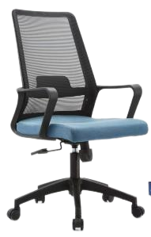 | 600*550*670 | 材料说明：  1、面料：靠背采用透气网布，坐面采用医用皮革，表面具有耐腐蚀、耐紫外线消毒及抗老化性能、高耐磨耐用性、防霉抗菌抗有害微生物抗病毒性能、具备100% 防水防渗透能力，医用等级的抗污易清洁能力，皮革的感官要求、耐磨性、可溶解的有害元素、挥发性物质、有机锡化合物、氯乙烯单体符合标准；  2、背框：黑色PP+玻纤，可承受801N载荷强度试验；  3、海绵：采用高密度一次成型定型绵，密度≥48kg/m³，回弹性≥40%，防火等级符合标准，长期使用不变形；  4、脚架：尼龙五星脚，可承受垂直方向施力11120N持续1分钟；PA椅轮，载荷122kg在无障碍平台进行98000次，有障碍物平台进行2000次往返无破损；三级气杆，行程92±2mm，升降平稳，无漏声、噪声，气弹簧活塞杆、密封性能、循环寿命、抗拉强度符合标准要求；含可调节PP扶手及腰托调节；STG背座同步倾仰，单档初始位置锁定，旋钮可调节倾仰松紧力度，椅轮的塑料件外观要求（应无裂缝、无明显变、应无明显缩孔、气泡、杂质、伤痕、外表用塑料件表面应光洁、无划痕、无污渍、无明显色差、金属件外观要求（金属件应无裂痕、结疤）、电镀层（耐盐雾-18h)、脚轮往复磨损试验（10万次）符合要求； 5、成品的硬度、冲击强度、耐盐雾、附着力；理化性能（软质聚氨酯泡沫塑料密度、回弹性、75%压缩永久变形）；力学性能（脚轮往复磨损试验）；阻燃性；形状和位置公差、外观性能要求、理化性能要求、椅凳类强度和耐久性、椅凳类稳定性；产品有害物质（甲醛释放量、苯、甲苯、二甲苯、总挥发性有机化合物（TVOC）、家具涂层可迁移元素（椅腿涂层）、可分解芳香胺染料（座面布料）等都需符合国家标准；  原材料检测参考标准：GB18401-2010《国家纺织产品基本安全技术规范》、GB/T19817-2005《纺织品 装饰用织物》、GB8624-2012《建筑材料及制品燃烧性能分级》；GB/T 10802-2006《通用软质聚醚型聚氨酯泡沫塑料》、GB/T 40350-2021《家居用聚氯乙烯人造革通用技术要求》、GB/T 16799-2018《家具用皮革》、GB/T 29525-2013《座椅升降气弹簧 技术条件》、GB/T 25751-2010《压缩气弹簧技术条件》；  成品检测参考标准：参考标准QB/T 2280-2016《办公家具 办公椅》、GB/T 35607-2017《绿色产品评价 家具》、GB/T39223.3-2020《健康家居的人类工效学要求 第3部分：办公桌椅》、GB8624-2012《建筑材料及制品燃烧性能分级》。 | 2 | 把
2 | 护士站 | 功能转椅 | 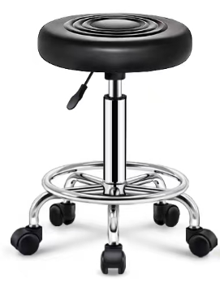 | 直径330*480 | 材料说明：  1、面材：采用优质环保皮，触感舒适，抗拉强度高、耐用耐磨。  2、填充：采用高密度聚氨酯定型海绵，回弹性可达95%；海绵密度为55KG/m³，环保无毒无异味，回弹舒适，长期使用不变形，不塌陷；内衬9层实木胶合板，其中甲醛释放量≤0.5mg/L，厚度≥12mm，绿色环保，坚固耐用。  3、椅脚：电镀钢制脚，CNC机器人全自动焊接，焊缝均匀，强度好，360°抛光，表面电镀，耐用防锈不褪色，外径470mm；  4、椅轮：静音滑轮，耐磨耐用。  5、气杆：优质三级防爆气杆，内芯壁厚2mm，外管壁厚1.5mm，升降行程150mm。  原材料检测参考标准：GB/T 9846-2015《普通胶合板》；GB/T16799-2018 《家具用皮革》、GB/T3325-2017《金属家具通用技术条件》；；  成品检测参考标准：GB/T 3325-2017《金属家具通用技术》；GB/T 35607-2017《绿色产品评价 家具》。 | 2 | 张
3 | 大厅、门厅等候区 | 三连位等候椅 | 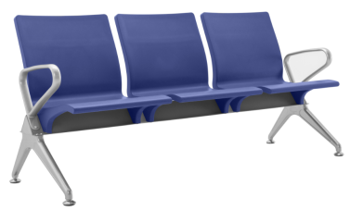 | 1780*600*820 | 材质说明：  1、座板、背板：为PU材质连体板，内层采用 1.5mm 优质冷轧钢板，外部采用100%纯高密度聚氨酯（PU)模注成型，保证椅座和椅背造型上无外露钢架，椅座及椅背内不填充其它物质；  2、横梁：采用1780*110*1.2mm优质冷轧钢板折压焊接成三角形，除油除锈后静电喷粉处理，金属件的硬度、冲击强度、耐腐蚀性、附着力，检验依据参照：GB/T 3325-2017《金属家具通用条件》；  3、扶手脚：采用 40*20*1.2mm无缝冷轧钢管，通过专用大型弯管机配置专用模具冷弯成型，打磨抛光处理，再进行表面涂装处理，硬度、冲击强度、耐腐蚀性、附着力， 检验依据参照：GB/T 3325-2017《金属家具通用条件》；  4、成品的安全性能、力学性能合格，外观要求及金属喷涂层符合标准；  原材料检测参考标准：GB/T 5213-2019 《冷轧低碳钢板及钢带》；HG/T 2006-2015《热固性粉末涂料》；GB/T 10802-2006《通用软质聚醚型聚氨酯泡沫塑料》；  成品检测参考标准：GB/T3325-2017《金属家具通用技术条件》、GB/T 35607-2017《绿色产品评价 家具》。 | 8 | 张
门诊收费、急诊挂号、药房、药库
4 | 门诊收费、急诊挂号、药房 | 收费桌 | 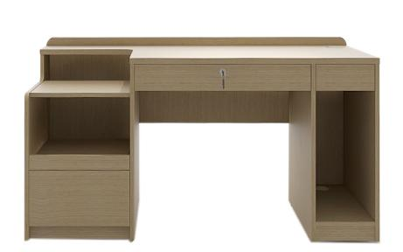 | 1500*600*750 | 材料要求：  1、基材：环保生态板，甲醛及有害物质排放量符合标准，游离甲醛含量≤0.124mg/m³，环保、安全，材料稳定性高；  2、饰面：表面采用三聚氢胺浸渍饰面纸贴面，表面耐冷热、耐划痕、耐磨、耐污染腐蚀、耐光色牢度性能符合要求；表面的耐香烟灼烧等级4级以上；甲醛释放量及挥发性有机化合物未检出或检出数值低于标准要求；  3、封边：同色ABS封边条，封边条的外观、理化性能检测、有害物质限量、多溴二苯醚、邻苯二甲酸酯等符合标准；  4、主要五金：抽屉采用三节导轨，导轨的过载、外观性能要求、柜类强度和耐久性等符合标准要求；导轨表面黑色喷涂；  5、功能要求：桌面可放置打印机，抽拉式台板，方便使用，桌内走线功能；  原材料检测参考标准：GB 18580-2017《室内装饰装修材料人造板及其制品中甲醛释放限量》；GB/T 15102-2017《浸渍胶膜纸饰面纤维板和刨花板》；QB/T4463-2013 《家具用封边条技术要求》；GB28481-2012《塑料家具中有害物质限量》；GB/T 3325-2017《金属家具通用技术条件》；QB/T 2189-2013《家具五金 杯状暗铰链》；QB/T4767-2014《家具用钢构件》、GB/T35601-2017《绿色产品评价 人造板和木质地板》；  成品检测参考标准：GB/T 3324-2017《木家具通用技术条件》，GB/T 35607-2017《绿色产品评价 家具》。 | 11 | 张
5 | 门诊收费、急诊挂号、药房 | 功能转椅 |  | 600*550*670 | 材料说明：  1、面料：靠背采用透气网布，坐面采用医用皮革，表面具有耐腐蚀、耐紫外线消毒及抗老化性能、高耐磨耐用性、防霉抗菌抗有害微生物抗病毒性能、具备100% 防水防渗透能力，医用等级的抗污易清洁能力，皮革的感官要求、耐磨性、可溶解的有害元素、挥发性物质、有机锡化合物、氯乙烯单体符合标准；  2、背框：黑色PP+玻纤，可承受801N载荷强度试验；  3、海绵：采用高密度一次成型定型绵，密度≥48kg/m³，回弹性≥40%，防火等级符合标准，长期使用不变形；  4、脚架：尼龙五星脚，可承受垂直方向施力11120N持续1分钟；PA椅轮，载荷122kg在无障碍平台进行98000次，有障碍物平台进行2000次往返无破损；三级气杆，行程92±2mm，升降平稳，无漏声、噪声，气弹簧活塞杆、密封性能、循环寿命、抗拉强度符合标准要求；含可调节PP扶手及腰托调节；STG背座同步倾仰，单档初始位置锁定，旋钮可调节倾仰松紧力度，椅轮的塑料件外观要求（应无裂缝、无明显变、应无明显缩孔、气泡、杂质、伤痕、外表用塑料件表面应光洁、无划痕、无污渍、无明显色差、金属件外观要求（金属件应无裂痕、结疤）、电镀层（耐盐雾-18h)、脚轮往复磨损试验（10万次）符合要求； 5、成品的硬度、冲击强度、耐盐雾、附着力；理化性能（软质聚氨酯泡沫塑料密度、回弹性、75%压缩永久变形）；力学性能（脚轮往复磨损试验）；阻燃性；形状和位置公差、外观性能要求、理化性能要求、椅凳类强度和耐久性、椅凳类稳定性；产品有害物质（甲醛释放量、苯、甲苯、二甲苯、总挥发性有机化合物（TVOC）、家具涂层可迁移元素（椅腿涂层）、可分解芳香胺染料（座面布料）等都需符合国家标准；  原材料检测参考标准：GB18401-2010《国家纺织产品基本安全技术规范》、GB/T19817-2005《纺织品 装饰用织物》、GB8624-2012《建筑材料及制品燃烧性能分级》；GB/T 10802-2006《通用软质聚醚型聚氨酯泡沫塑料》、GB/T 40350-2021《家居用聚氯乙烯人造革通用技术要求》、GB/T 16799-2018《家具用皮革》、GB/T 29525-2013《座椅升降气弹簧 技术条件》、GB/T 25751-2010《压缩气弹簧技术条件》；  成品检测参考标准：参考标准QB/T 2280-2016《办公家具 办公椅》、GB/T 35607-2017《绿色产品评价 家具》、GB/T39223.3-2020《健康家居的人类工效学要求 第3部分：办公桌椅》、GB8624-2012《建筑材料及制品燃烧性能分级》。 | 11 | 把
6 | 门诊收费 | 资料高柜 | 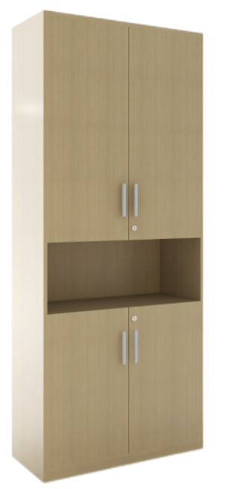 | 800*420*2170 | 材料要求：  1、基材：环保生态板，甲醛及有害物质排放量符合标准，游离甲醛含量≤0.124mg/m³，环保、安全，材料稳定性高；  2、饰面：表面采用三聚氢胺浸渍饰面纸贴面，表面耐冷热、耐划痕、耐磨、耐污染腐蚀、耐光色牢度性能符合要求；表面的耐香烟灼烧等级4级以上；甲醛释放量及挥发性有机化合物未检出或检出数值低于标准要求；  3、封边：同色ABS封边条，封边条的外观、理化性能检测、有害物质限量、多溴二苯醚、邻苯二甲酸酯等符合标准；  4、塑胶拉手：塑胶件的理化性能，耐老化性能，户外使用的产品塑料件耐老化试验时间500h，试验后拉伸强度、断裂伸长率、冲击强度的保持率不小于60%，外观颜色变色评级不小于3级等要求；  5、主要五金：开合门采用缓冲阻尼门铰，表面盐雾18h无锈蚀，乙酸盐雾试验、过载、功能、操作力、理化性能检测符合要求；  6、成品的人造板件外观、木工要求、表面理化性能要求，成品力学性能，成品的整体甲醛排放含量，都需符合标准。  原材料检测参考标准：GB 18580-2017《室内装饰装修材料人造板及其制品中甲醛释放限量》；GB/T 15102-2017《浸渍胶膜纸饰面纤维板和刨花板》；QB/T4463-2013 《家具用封边条技术要求》；GB28481-2012《塑料家具中有害物质限量》；GB/T 3325-2017《金属家具通用技术条件》；QB/T 2189-2013《家具五金 杯状暗铰链》；QB/T4767-2014《家具用钢构件》、GB/T35601-2017《绿色产品评价 人造板和木质地板》；  成品检测参考标准：GB/T 3324-2017《木家具通用技术条件》，GB/T 35607-2017《绿色产品评价 家具》。 | 3 | 张
7 | 急诊药房 | 单面药品柜 | 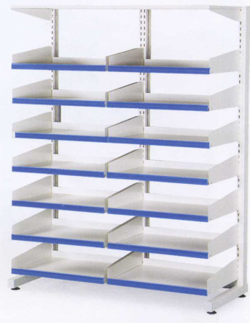 | 1000*450*2000 | 材料说明：  1、钢板：药盘、底座等主要材料采用0.7mm一级冷轧钢板，立柱采用壁厚1.2mm的40*40mm铝合金方管，铝合金的抗拉强度、规定非比例延伸强度、断后伸长率、维氏硬度、压痕硬度、附着性、耐冲击性、抗弯曲性、耐盐酸性、光泽度、耐腐蚀、附着力、冲击强度符合要求，整体厚度均匀，表面质量优越，符合标准中的力学性能要求；所有材料采用折弯机自动折弯，弯角过渡圆滑平整，稳定性高；  2、塑粉：表面采用环氧聚酯型粉末涂料，表面性能突出，环保无污染，具有优异的耐候、耐热、耐冲击性能，符合标准要求；  3、每面标配6层药盘，药盘高度可调节；药盘带分割板；药盘可水平/倾角放置；  4、成品外观性能要求（金属件焊接件、喷涂层；塑料件）、安全性能要求（结构安全）、产品表面涂饰层/覆面材料理化性能（金属喷漆（塑）涂层硬度、冲击强度、耐腐蚀、附着力）、力学性能（柜类强度和耐久性、柜类稳定性）、产品有害物质（苯、甲苯、二甲苯、总挥发性有机化合物、家具涂层可迁移元素（铅、镉、铬、汞、硒、钡））要求符合国标要求。  原材料检测参考标准：GB/T 5213-2019 《冷轧低碳钢板及钢带》；HG/T 2006-2015《热固性粉末涂料》、GB/T 5237.4-2017《铝合金建筑型材 第4部分：喷粉型材》、GB/T3325-2017《金属家具通用技术条件》；  成品检测参考标准：GB/T3325-2017《金属家具通用技术条件》、GB/T 35607-2017《绿色产品评价 家具》。 | 2 | 个
8 | 急诊药房 | 西药转盘架 | 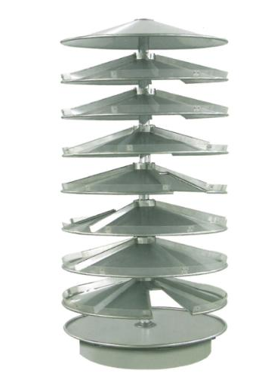 | φ900*1818 | 材料说明：  1、钢板：药盘、底座等主要材料采用0.7mm一级冷轧钢板，支撑柱采用 40*40铝合金方管壁厚1.2mm，铝合金的抗拉强度、规定非比例延伸强度、断后伸长率、维氏硬度、压痕硬度、附着性、耐冲击性、抗弯曲性、耐盐酸性、光泽度、耐腐蚀、附着力、冲击强度符合要求，整体厚度均匀，表面质量优越，符合标准中的力学性能要求；所有材料采用折弯机自动折弯，弯角过渡圆滑平整，稳定性高；  2、塑粉：表面采用环氧聚酯型粉末涂料，表面性能突出，环保无污染，具有优异的耐候、耐热、耐冲击性能，符合标准要求；  3、每层药盘可旋转；药盘带分割板；  4、成品金属件外观，金属喷漆（塑）涂层（冲击强度、耐腐蚀、附着力）、成品力学性能（柜类强度和耐久性、柜类稳定性）、安全性能（结构安全）、有害物质限量要求符合国标要求。  原材料检测参考标准：GB/T 5213-2019 《冷轧低碳钢板及钢带》；HG/T 2006-2015《热固性粉末涂料》、GB/T 5237.4-2017《铝合金建筑型材 第4部分：喷粉型材》、GB/T3325-2017《金属家具通用技术条件》；  成品检测参考标准：GB/T3325-2017《金属家具通用技术条件》、GB/T 35607-2017《绿色产品评价 家具》。 | 1 | 个
9 | 药房 | 单面药品柜 |  | 1000*450*2000 | 材料说明：  1、钢板：药盘、底座等主要材料采用0.7mm一级冷轧钢板，立柱采用壁厚1.2mm的40*40mm铝合金方管，铝合金的抗拉强度、规定非比例延伸强度、断后伸长率、维氏硬度、压痕硬度、附着性、耐冲击性、抗弯曲性、耐盐酸性、光泽度、耐腐蚀、附着力、冲击强度符合要求，整体厚度均匀，表面质量优越，符合标准中的力学性能要求；所有材料采用折弯机自动折弯，弯角过渡圆滑平整，稳定性高；  2、塑粉：表面采用环氧聚酯型粉末涂料，表面性能突出，环保无污染，具有优异的耐候、耐热、耐冲击性能，符合标准要求；  3、每面标配6层药盘，药盘高度可调节；药盘带分割板；药盘可水平/倾角放置；  4、成品外观性能要求（金属件焊接件、喷涂层；塑料件）、安全性能要求（结构安全）、产品表面涂饰层/覆面材料理化性能（金属喷漆（塑）涂层硬度、冲击强度、耐腐蚀、附着力）、力学性能（柜类强度和耐久性、柜类稳定性）、产品有害物质（苯、甲苯、二甲苯、总挥发性有机化合物、家具涂层可迁移元素（铅、镉、铬、汞、硒、钡））要求符合国标要求。  原材料检测参考标准：GB/T 5213-2019 《冷轧低碳钢板及钢带》；HG/T 2006-2015《热固性粉末涂料》、GB/T 5237.4-2017《铝合金建筑型材 第4部分：喷粉型材》、GB/T3325-2017《金属家具通用技术条件》；  成品检测参考标准：GB/T3325-2017《金属家具通用技术条件》、GB/T 35607-2017《绿色产品评价 家具》。 | 8 | 个
10 | 药房 | 双面药品架 | 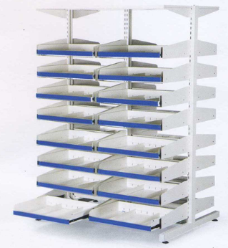 | 1200*850*2000 | 材料说明：  1、钢板：药盘、底座等主要材料采用0.7mm一级冷轧钢板，立柱采用壁厚1.2mm的40*40mm铝合金方管，铝合金的抗拉强度、规定非比例延伸强度、断后伸长率、维氏硬度、压痕硬度、附着性、耐冲击性、抗弯曲性、耐盐酸性、光泽度、耐腐蚀、附着力、冲击强度符合要求，整体厚度均匀，表面质量优越，符合标准中的力学性能要求；所有材料采用折弯机自动折弯，弯角过渡圆滑平整，稳定性高；  2、塑粉：表面采用环氧聚酯型粉末涂料，表面性能突出，环保无污染，具有优异的耐候、耐热、耐冲击性能，符合标准要求；  3、每面标配6层药盘，药盘高度可调节；药盘带分割板；药盘可水平/倾角放置；  4、成品外观性能要求（金属件焊接件、喷涂层；塑料件）、安全性能要求（结构安全）、产品表面涂饰层/覆面材料理化性能（金属喷漆（塑）涂层硬度、冲击强度、耐腐蚀、附着力）、力学性能（柜类强度和耐久性、柜类稳定性）、产品有害物质（苯、甲苯、二甲苯、总挥发性有机化合物、家具涂层可迁移元素（铅、镉、铬、汞、硒、钡））要求符合国标要求。  原材料检测参考标准：GB/T 5213-2019 《冷轧低碳钢板及钢带》；HG/T 2006-2015《热固性粉末涂料》、GB/T 5237.4-2017《铝合金建筑型材 第4部分：喷粉型材》、GB/T3325-2017《金属家具通用技术条件》；  成品检测参考标准：GB/T3325-2017《金属家具通用技术条件》、GB/T 35607-2017《绿色产品评价 家具》。 | 22 | 个
11 | 药库、物品间 | 钢制货架 | 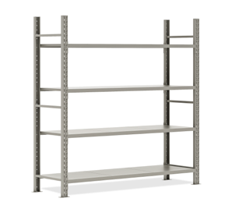 | 1500*500*2000 | 材料说明：  1、材料：裸板采用冷轧钢折弯，表面采用环氧聚酯型粉末涂料，高压静电喷塑前经过13道前期处理，无甲醛释放量，各零部件、组合件表面应光滑、平整，表光泽度为60%～70%，耐冲击力大于60kg/cm2，不得有尖角、划口、凸起；  2、立柱材料厚度1.2mm，横梁厚度1.5mm，连接螺丝采用强度8.8级螺丝，整体承重≥250公斤，强焊接技术，每个焊点必须牢固可靠，不脱离不变形；层板厚度0.7mm，背部焊有加强筋，增加承重，长期负载不变形；  3、工艺要求：立柱上开蝴蝶孔，方便拆卸组装，可根据需要调整层高；  4、成品金属件外观，金属喷漆（塑）涂层（冲击强度、耐腐蚀、附着力）、成品力学性能（柜类强度和耐久性、柜类稳定性）、安全性能（结构安全）、有害物质限量要求符合国标要求。  原材料检测参考标准：GB/T 5213-2019 《冷轧低碳钢板及钢带》；HG/T 2006-2015《热固性粉末涂料》；  成品检测参考标准：GB/T3325-2017《金属家具通用技术条件》、GB/T 35607-2017《绿色产品评价 家具》。 | 34 | 个
12 | 药库 | 不锈钢垛架 | 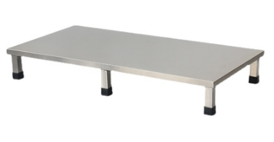 | 1200*600*200 | 材料说明：  1、整体采用国标SUS304抗菌不锈钢，管材壁厚1.2mm，层面采用方管焊接，不锈钢的抗菌（乙型溶血性链球菌）性能及理化性能等符合GB/T 24170.1-2023《表面抗菌不锈钢 第1部分：电化学法》、GB/T3280-2015《不锈钢冷轧钢板和钢带》；  2、加高橡胶脚垫，稳定性高，抗震强；  3、成品金属件外观性能要求、表面耐腐蚀、材料厚度符合国标要求；  原材料检测参考标准：GB/T 5213-2019 《冷轧低碳钢板及钢带》、GB/T 24170.1-2023《表面抗菌不锈钢 第1部分：电化学法》、GB/T3280-2015《不锈钢冷轧钢板和钢带》；  成品检测参考标准：GB/T3325-2017《金属家具通用技术条件》；GB 24820-2009《实验室家具通用技术条件》；GB/T13668-2015《钢制书柜、资料柜通用技术条件》。 | 10 | 个
13 | 值班室 | 带锁衣柜 | 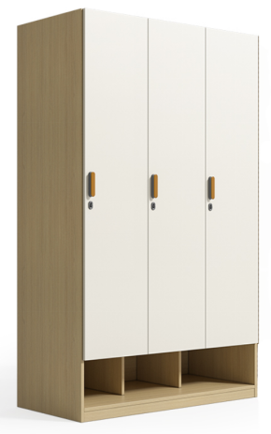 | 深度500*高度2000 | 材料说明：  1、基材：环保生态板，甲醛及有害物质排放量符合标准，游离甲醛含量≤0.124mg/m³，环保、安全，材料稳定性高；  2、饰面：表面采用三聚氢胺浸渍饰面纸贴面，表面耐冷热、耐划痕、耐磨、耐污染腐蚀、耐光色牢度性能符合要求；表面的耐香烟灼烧等级4级以上；甲醛释放量及挥发性有机化合物未检出或检出数值低于标准要求；  3、封边：同色ABS封边条，封边条的外观、理化性能检测、有害物质限量、多溴二苯醚、邻苯二甲酸酯等符合标准；  4、塑胶拉手：塑胶件的理化性能，耐老化性能，户外使用的产品塑料件耐老化试验时间500h，试验后拉伸强度、断裂伸长率、冲击强度的保持率不小于60%，外观颜色变色评级不小于3级等要求；  5、主要五金：铰链采用缓冲阻尼门铰，表面盐雾18h无锈蚀，乙酸盐雾试验、过载、功能、操作力、理化性能检测符合要求；  6、主要功能：带鞋柜；每门带锁，内置挂衣杆和层板；  7、成品的人造板件外观、木工要求、表面理化性能要求，成品力学性能，成品的整体甲醛排放含量，都需符合标准。  原材料检测参考标准：GB 18580-2017《室内装饰装修材料人造板及其制品中甲醛释放限量》；GB/T 15102-2017《浸渍胶膜纸饰面纤维板和刨花板》；QB/T4463-2013 《家具用封边条技术要求》；GB28481-2012《塑料家具中有害物质限量》；QB/T 2189-2013《家具五金 杯状暗铰链》；  成品检测参考标准：GB/T 3324-2017《木家具通用技术条件》；GB/T 35607-2017《绿色产品评价 家具》。 | 1.8 | 米
14 | 值班室 | 单人床（含床垫） | 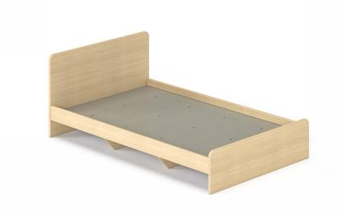 | 2000*1200 | 材料说明：  1、基材：环保生态板，甲醛及有害物质排放量符合标准，游离甲醛含量≤0.124mg/m³，环保、安全，材料稳定性高；  2、饰面：表面采用三聚氢胺浸渍饰面纸贴面，表面耐冷热、耐划痕、耐磨、耐污染腐蚀、耐光色牢度性能符合要求；表面的耐香烟灼烧等级4级以上；甲醛释放量及挥发性有机化合物未检出或检出数值低于标准要求；  3、封边：同色ABS封边条，封边条的外观、理化性能检测、有害物质限量、多溴二苯醚、邻苯二甲酸酯等符合标准；  4、主要五金：优质连接件；  5、成品的人造板件外观、木工要求、表面理化性能要求，成品力学性能，成品的整体甲醛排放含量，都需符合标准。  原材料检测参考标准：GB 18580-2017《室内装饰装修材料人造板及其制品中甲醛释放限量》；GB/T 15102-2017《浸渍胶膜纸饰面纤维板和刨花板》；QB/T4463-2013 《家具用封边条技术要求》；GB28481-2012《塑料家具中有害物质限量》；QB/T 2189-2013《家具五金 杯状暗铰链》、GB/T35601-2017《绿色产品评价 人造板和木质地板》；  成品检测参考标准：GB/T 3324-2017《木家具通用技术条件》；GB/T 35607-2017《绿色产品评价 家具》。 | 1 | 张
15 | 值班室 | 床头柜 | 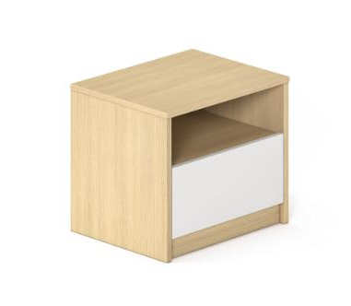 | 450*450*500 | 材料说明：  1、基材：环保生态板，甲醛及有害物质排放量符合标准，游离甲醛含量≤0.124mg/m³，环保、安全，材料稳定性高；  2、饰面：表面采用三聚氢胺浸渍饰面纸贴面，表面耐冷热、耐划痕、耐磨、耐污染腐蚀、耐光色牢度性能符合要求；表面的耐香烟灼烧等级4级以上；甲醛释放量及挥发性有机化合物未检出或检出数值低于标准要求；  3、封边：同色ABS封边条，封边条的外观、理化性能检测、有害物质限量、多溴二苯醚、邻苯二甲酸酯等符合标准；  4、主要五金：抽屉采用三节导轨，导轨的过载、外观性能要求、柜类强度和耐久性等符合标准要求；导轨表面黑色喷涂；  5、成品的人造板件外观、木工要求、表面理化性能要求，成品力学性能，成品的整体甲醛排放含量，都需符合标准。  原材料检测参考标准：GB 18580-2017《室内装饰装修材料人造板及其制品中甲醛释放限量》；GB/T 15102-2017《浸渍胶膜纸饰面纤维板和刨花板》；QB/T4463-2013 《家具用封边条技术要求》；GB28481-2012《塑料家具中有害物质限量》；QB/T 2189-2013《家具五金 杯状暗铰链》；  成品检测参考标准：GB/T 3324-2017《木家具通用技术条件》；GB/T 35607-2017《绿色产品评价 家具》。 | 1 | 个
诊室
16 | 外科诊室（2）、便民门诊 | 诊疗桌 | 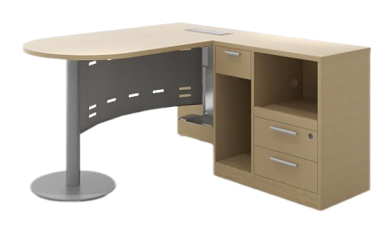 | 1400*600*750  侧柜：700*400*750 | 材料说明：  1、基材：环保生态板，甲醛及有害物质排放量符合标准，游离甲醛含量≤0.124mg/m³，环保、安全，材料稳定性高；  2、饰面：表面采用三聚氢胺浸渍饰面纸贴面，表面耐冷热、耐划痕、耐磨、耐污染腐蚀、耐光色牢度性能符合要求；表面的耐香烟灼烧等级4级以上；甲醛释放量及挥发性有机化合物未检出或检出数值低于标准要求；  3、封边：同色ABS封边条，封边条的外观、理化性能检测、有害物质限量、多溴二苯醚、邻苯二甲酸酯等符合标准；  4、塑胶拉手：塑胶件的理化性能，耐老化性能，户外使用的产品塑料件耐老化试验时间500h，试验后拉伸强度、断裂伸长率、冲击强度的保持率不小于60%，外观颜色变色评级不小于3级等要求；  5、主要五金：抽屉采用三节导轨，导轨的过载、外观性能要求、柜类强度和耐久性等符合标准要求；导轨表面黑色喷涂；  6、金属脚：圆柱形钢制支撑脚、下挂冲孔钢制前挡板，表面静电粉末喷涂；  7、主要功能：带主机位及抽拉式打印机放置位，办公用品收纳抽屉，主抽屉带锁可放置印章钱币等重要物品；桌内设置上下线及左右走线系统；人体接触面圆弧过渡；  8、成品的人造板件外观、木工要求、表面理化性能要求，成品力学性能，成品的整体甲醛排放含量，都需符合标准。  原材料检测参考标准：GB 18580-2017《室内装饰装修材料人造板及其制品中甲醛释放限量》；GB/T 15102-2017《浸渍胶膜纸饰面纤维板和刨花板》；QB/T4463-2013 《家具用封边条技术要求》；GB28481-2012《塑料家具中有害物质限量》；GB/T 3325-2017《金属家具通用技术条件》；QB/T 2189-2013《家具五金 杯状暗铰链》；QB/T2454-2013《家具五金 抽屉导轨》；HG/T 2006-2015《热固性粉末涂料》；  成品检测参考标准：GB/T3325-2017《金属家具通用技术条件》，GB/T 35607-2017《绿色产品评价 家具》。 | 3 | 张
17 | 外科诊室（2）、便民门诊 | 候诊椅 | 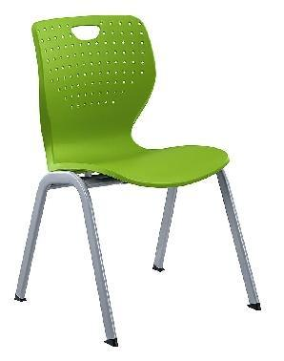 | 505*490*760 | 材料说明：  1、椅架：采用34*16喷涂铁钢管，壁厚1.5mm，表面采用高温静电喷涂，牢固抗冲击不变形。  2、胶壳：采用全新PP工程塑料(PP聚丙烯）一体成型，环保不褪色，质地轻、抗裂性强；拉力测试承重150KG。  3、脚塞：防滑塑料胶塞，保护地板不受伤害，移动时减少噪音。  4、功能：椅子可层叠，方便收纳、节省空间。  5、产品的外观性能要求、理化性能要求、椅凳类强度和耐久性、椅凳类稳定性；产品有害物质（甲醛释放量、苯、甲苯、二甲苯、总挥发性有机化合物（TVOC）、家具涂层可迁移元素（椅腿涂层）等都需符合国家标准；  原材料检测参考标准：GB28481-2012《塑料家具中有害物质限量》、GB/T32487-2016《塑料家具通用技术条件》、GB/T 12670-2008《聚丙烯(pp)树脂》；  成品检测参考标准：参考标准QB/T 2280-2016《办公家具 办公椅》、GB/T 35607-2017《绿色产品评价 家具》。 | 3 | 把
18 | 其它诊室 | 诊疗桌 | 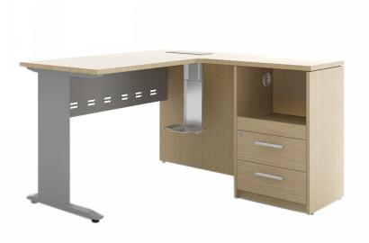 | 1200*600*750  侧柜：600*400*750 | 材料说明：  1、基材：环保生态板，甲醛及有害物质排放量符合标准，游离甲醛含量≤0.124mg/m³，环保、安全，材料稳定性高；  2、饰面：表面采用三聚氢胺浸渍饰面纸贴面，表面耐冷热、耐划痕、耐磨、耐污染腐蚀、耐光色牢度性能符合要求；表面的耐香烟灼烧等级4级以上；甲醛释放量及挥发性有机化合物未检出或检出数值低于标准要求；  3、封边：同色ABS封边条，封边条的外观、理化性能检测、有害物质限量、多溴二苯醚、邻苯二甲酸酯等符合标准；  4、塑胶拉手：塑胶件的理化性能，耐老化性能，户外使用的产品塑料件耐老化试验时间500h，试验后拉伸强度、断裂伸长率、冲击强度的保持率不小于60%，外观颜色变色评级不小于3级等要求；  5、主要五金：抽屉采用三节导轨，导轨的过载、外观性能要求、柜类强度和耐久性等符合标准要求；导轨表面黑色喷涂；  6、金属脚：圆柱形钢制支撑脚、下挂冲孔钢制前挡板，表面静电粉末喷涂；  7、主要功能：带主机位及抽拉式打印机放置位，办公用品收纳抽屉，主抽屉带锁可放置印章钱币等重要物品；桌内设置上下线及左右走线系统；人体接触面圆弧过渡；  8、成品的人造板件外观、木工要求、表面理化性能要求，成品力学性能，成品的整体甲醛排放含量，都需符合标准。  原材料检测参考标准：GB 18580-2017《室内装饰装修材料人造板及其制品中甲醛释放限量》；GB/T 15102-2017《浸渍胶膜纸饰面纤维板和刨花板》；QB/T4463-2013 《家具用封边条技术要求》；GB28481-2012《塑料家具中有害物质限量》；GB/T 3325-2017《金属家具通用技术条件》；QB/T 2189-2013《家具五金 杯状暗铰链》；QB/T2454-2013《家具五金 抽屉导轨》；HG/T 2006-2015《热固性粉末涂料》；  成品检测参考标准：GB/T3325-2017《金属家具通用技术条件》，GB/T 35607-2017《绿色产品评价 家具》。 | 9 | 张
19 | 其它诊室 | 候诊椅 |  | 505*490*760 | 材料说明：  1、椅架：采用34*16喷涂铁钢管，壁厚1.5mm，表面采用高温静电喷涂，牢固抗冲击不变形。  2、胶壳：采用全新PP工程塑料(PP聚丙烯）一体成型，环保不褪色，质地轻、抗裂性强；拉力测试承重150KG。  3、脚塞：防滑塑料胶塞，保护地板不受伤害，移动时减少噪音。  4、功能：椅子可层叠，方便收纳、节省空间。  5、产品的外观性能要求、理化性能要求、椅凳类强度和耐久性、椅凳类稳定性；产品有害物质（甲醛释放量、苯、甲苯、二甲苯、总挥发性有机化合物（TVOC）、家具涂层可迁移元素（椅腿涂层）等都需符合国家标准；  原材料检测参考标准：GB28481-2012《塑料家具中有害物质限量》、GB/T32487-2016《塑料家具通用技术条件》、GB/T 12670-2008《聚丙烯(pp)树脂》；  成品检测参考标准：参考标准QB/T 2280-2016《办公家具 办公椅》、GB/T 35607-2017《绿色产品评价 家具》。 | 9 | 把
20 | 诊室、B超室、护士站 | 功能转椅 |  | 600*550*670 | 材料说明：  1、面料：靠背采用透气网布，坐面采用医用皮革，表面具有耐腐蚀、耐紫外线消毒及抗老化性能、高耐磨耐用性、防霉抗菌抗有害微生物抗病毒性能、具备100% 防水防渗透能力，医用等级的抗污易清洁能力，皮革的感官要求、耐磨性、可溶解的有害元素、挥发性物质、有机锡化合物、氯乙烯单体符合标准；  2、背框：黑色PP+玻纤，可承受801N载荷强度试验；  3、海绵：采用高密度一次成型定型绵，密度≥48kg/m³，回弹性≥40%，防火等级符合标准，长期使用不变形；  4、脚架：尼龙五星脚，可承受垂直方向施力11120N持续1分钟；PA椅轮，载荷122kg在无障碍平台进行98000次，有障碍物平台进行2000次往返无破损；三级气杆，行程92±2mm，升降平稳，无漏声、噪声，气弹簧活塞杆、密封性能、循环寿命、抗拉强度符合标准要求；含可调节PP扶手及腰托调节；STG背座同步倾仰，单档初始位置锁定，旋钮可调节倾仰松紧力度，椅轮的塑料件外观要求（应无裂缝、无明显变、应无明显缩孔、气泡、杂质、伤痕、外表用塑料件表面应光洁、无划痕、无污渍、无明显色差、金属件外观要求（金属件应无裂痕、结疤）、电镀层（耐盐雾-18h)、脚轮往复磨损试验（10万次）符合要求； 5、成品的硬度、冲击强度、耐盐雾、附着力；理化性能（软质聚氨酯泡沫塑料密度、回弹性、75%压缩永久变形）；力学性能（脚轮往复磨损试验）；阻燃性；形状和位置公差、外观性能要求、理化性能要求、椅凳类强度和耐久性、椅凳类稳定性；产品有害物质（甲醛释放量、苯、甲苯、二甲苯、总挥发性有机化合物（TVOC）、家具涂层可迁移元素（椅腿涂层）、可分解芳香胺染料（座面布料）等都需符合国家标准；  原材料检测参考标准：GB18401-2010《国家纺织产品基本安全技术规范》、GB/T19817-2005《纺织品 装饰用织物》、GB8624-2012《建筑材料及制品燃烧性能分级》；GB/T 10802-2006《通用软质聚醚型聚氨酯泡沫塑料》、GB/T 40350-2021《家居用聚氯乙烯人造革通用技术要求》、GB/T 16799-2018《家具用皮革》、GB/T 29525-2013《座椅升降气弹簧 技术条件》、GB/T 25751-2010《压缩气弹簧技术条件》；  成品检测参考标准：参考标准QB/T 2280-2016《办公家具 办公椅》、GB/T 35607-2017《绿色产品评价 家具》、GB/T39223.3-2020《健康家居的人类工效学要求 第3部分：办公桌椅》、GB8624-2012《建筑材料及制品燃烧性能分级》。 | 17 | 把
21 | 外科、骨伤科、便民、心电图室、急诊内科、肠道门诊、B超室 | 不锈钢诊疗床 | 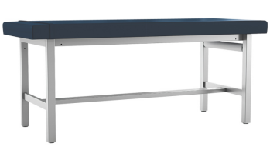 | 1810*620*700 | 材料说明：  1、覆面材料：医用级环保皮革，皮革的甲醛含量、可萃取重金属、皮革抗菌（大肠杆菌、金色葡萄球菌、肠沙门氏菌肠亚种鼠伤寒血清型）、皮革防霉（产黄青霉、桔灰青霉、变幻青霉、马氏拟青霉）、往复式摩擦色牢度、增塑剂、可分解有害芳香胺染料、涂层粘着牢度等符合标准要求；  2、海绵：高密度回弹海绵，座面密度≥28kg/m³，压缩永久变形≤10%，泡沫回弹性≥35%；内衬E1级成型胶合板，甲醛释放量≤0.124mg/m³；  3、下架：抗菌不锈钢方形钢管下架；地面接触面采用塑胶脚塞，防滑耐磨静音，不锈钢的抗菌（乙型溶血性链球菌）性能及理化性能等符合GB/T 24170.1-2023《表面抗菌不锈钢 第1部分：电化学法》、GB/T3280-2015《不锈钢冷轧钢板和钢带》；  4、成品的外观（金属件、塑料件）、安全性能要求（结构安全）、重金属含量、力学性能、金属件盐雾试验等都需符合国家标准；  原材料检测参考标准：GB/T 5213-2019 《冷轧低碳钢板及钢带》；QB/T 4199-2011《皮革 防霉性能测试方法》；GB/T16799-2018 《家具用皮革》；GB/T 10802-2006《通用软质聚醚型聚氨酯泡沫塑料》、GB/T 24170.1-2023《表面抗菌不锈钢 第1部分：电化学法》、GB/T3280-2015《不锈钢冷轧钢板和钢带》；  成品检测参考标准：GB/T3325-2017《金属家具通用技术条件》、GB/T 35607-2017《绿色产品评价 家具》。 | 7 | 张
办公室
22 | 放射科、医生办公室 | 办公桌 | 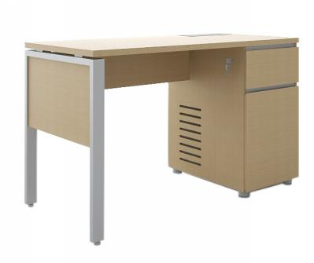 | 1400*600*750 | 材料要求：  1、基材：环保生态板，甲醛及有害物质排放量符合标准，游离甲醛含量≤0.124mg/m³，环保、安全，材料稳定性高；  2、饰面：表面采用三聚氢胺浸渍饰面纸贴面，表面耐冷热、耐划痕、耐磨、耐污染腐蚀、耐光色牢度性能符合要求；表面的耐香烟灼烧等级4级以上；甲醛释放量及挥发性有机化合物未检出或检出数值低于标准要求；  3、封边：同色ABS封边条，封边条的外观、理化性能检测、有害物质限量、多溴二苯醚、邻苯二甲酸酯等符合标准；  4、塑胶拉手：塑胶件的理化性能，耐老化性能，户外使用的产品塑料件耐老化试验时间500h，试验后拉伸强度、断裂伸长率、冲击强度的保持率不小于60%，外观颜色变色评级不小于3级等要求；  5、钢制下架：钢架，钢管壁厚≥1.5mm，表面静电粉末喷涂；  6、主要五金：抽屉采用三节导轨，导轨的过载、外观性能要求、柜类强度和耐久性等符合标准要求；导轨表面黑色喷涂；金属脚、侧边悬挂挡板；  7、成品的人造板件外观、木工要求、表面理化性能要求，成品力学性能，成品的整体甲醛排放含量，都需符合标准。  原材料检测参考标准：GB 18580-2017《室内装饰装修材料人造板及其制品中甲醛释放限量》；GB/T 15102-2017《浸渍胶膜纸饰面纤维板和刨花板》；QB/T4463-2013 《家具用封边条技术要求》；GB28481-2012《塑料家具中有害物质限量》；GB/T 3325-2017《金属家具通用技术条件》；QB/T 2189-2013《家具五金 杯状暗铰链》；QB/T2454-2013《家具五金 抽屉导轨》；HG/T 2006-2015《热固性粉末涂料》；  成品检测参考标准：GB/T3325-2017《金属家具通用技术条件》，GB/T 35607-2017《绿色产品评价 家具》。 | 4 | 张
23 | 操作间 | 办公桌 |  | 1200*600*750 | 材料要求：  1、基材：环保生态板，甲醛及有害物质排放量符合标准，游离甲醛含量≤0.124mg/m³，环保、安全，材料稳定性高；  2、饰面：表面采用三聚氢胺浸渍饰面纸贴面，表面耐冷热、耐划痕、耐磨、耐污染腐蚀、耐光色牢度性能符合要求；表面的耐香烟灼烧等级4级以上；甲醛释放量及挥发性有机化合物未检出或检出数值低于标准要求；  3、封边：同色ABS封边条，封边条的外观、理化性能检测、有害物质限量、多溴二苯醚、邻苯二甲酸酯等符合标准；  4、塑胶拉手：塑胶件的理化性能，耐老化性能，户外使用的产品塑料件耐老化试验时间500h，试验后拉伸强度、断裂伸长率、冲击强度的保持率不小于60%，外观颜色变色评级不小于3级等要求；  5、钢制下架：钢架，钢管壁厚≥1.5mm，表面静电粉末喷涂；  6、主要五金：抽屉采用三节导轨，导轨的过载、外观性能要求、柜类强度和耐久性等符合标准要求；导轨表面黑色喷涂；金属脚、侧边悬挂挡板；  7、成品的人造板件外观、木工要求、表面理化性能要求，成品力学性能，成品的整体甲醛排放含量，都需符合标准。  原材料检测参考标准：GB 18580-2017《室内装饰装修材料人造板及其制品中甲醛释放限量》；GB/T 15102-2017《浸渍胶膜纸饰面纤维板和刨花板》；QB/T4463-2013 《家具用封边条技术要求》；GB28481-2012《塑料家具中有害物质限量》；GB/T 3325-2017《金属家具通用技术条件》；QB/T 2189-2013《家具五金 杯状暗铰链》；QB/T2454-2013《家具五金 抽屉导轨》；HG/T 2006-2015《热固性粉末涂料》；  成品检测参考标准：GB/T3325-2017《金属家具通用技术条件》，GB/T 35607-2017《绿色产品评价 家具》。 | 2 | 张
24 | 放射科、医生办公室 | 功能转椅 |  | 600*550*670 | 材料说明：  1、面料：靠背采用透气网布，坐面采用医用皮革，表面具有耐腐蚀、耐紫外线消毒及抗老化性能、高耐磨耐用性、防霉抗菌抗有害微生物抗病毒性能、具备100% 防水防渗透能力，医用等级的抗污易清洁能力，皮革的感官要求、耐磨性、可溶解的有害元素、挥发性物质、有机锡化合物、氯乙烯单体符合标准；  2、背框：黑色PP+玻纤，可承受801N载荷强度试验；  3、海绵：采用高密度一次成型定型绵，密度≥48kg/m³，回弹性≥40%，防火等级符合标准，长期使用不变形；  4、脚架：尼龙五星脚，可承受垂直方向施力11120N持续1分钟；PA椅轮，载荷122kg在无障碍平台进行98000次，有障碍物平台进行2000次往返无破损；三级气杆，行程92±2mm，升降平稳，无漏声、噪声，气弹簧活塞杆、密封性能、循环寿命、抗拉强度符合标准要求；含可调节PP扶手及腰托调节；STG背座同步倾仰，单档初始位置锁定，旋钮可调节倾仰松紧力度，椅轮的塑料件外观要求（应无裂缝、无明显变、应无明显缩孔、气泡、杂质、伤痕、外表用塑料件表面应光洁、无划痕、无污渍、无明显色差、金属件外观要求（金属件应无裂痕、结疤）、电镀层（耐盐雾-18h)、脚轮往复磨损试验（10万次）符合要求； 5、成品的硬度、冲击强度、耐盐雾、附着力；理化性能（软质聚氨酯泡沫塑料密度、回弹性、75%压缩永久变形）；力学性能（脚轮往复磨损试验）；阻燃性；形状和位置公差、外观性能要求、理化性能要求、椅凳类强度和耐久性、椅凳类稳定性；产品有害物质（甲醛释放量、苯、甲苯、二甲苯、总挥发性有机化合物（TVOC）、家具涂层可迁移元素（椅腿涂层）、可分解芳香胺染料（座面布料）等都需符合国家标准；  原材料检测参考标准：GB18401-2010《国家纺织产品基本安全技术规范》、GB/T19817-2005《纺织品 装饰用织物》、GB8624-2012《建筑材料及制品燃烧性能分级》；GB/T 10802-2006《通用软质聚醚型聚氨酯泡沫塑料》、GB/T 40350-2021《家居用聚氯乙烯人造革通用技术要求》、GB/T 16799-2018《家具用皮革》、GB/T 29525-2013《座椅升降气弹簧 技术条件》、GB/T 25751-2010《压缩气弹簧技术条件》；  成品检测参考标准：参考标准QB/T 2280-2016《办公家具 办公椅》、GB/T 35607-2017《绿色产品评价 家具》、GB/T39223.3-2020《健康家居的人类工效学要求 第3部分：办公桌椅》、GB8624-2012《建筑材料及制品燃烧性能分级》。 | 4 | 把
25 | 放射科、医生办公室 | 文件高柜 | 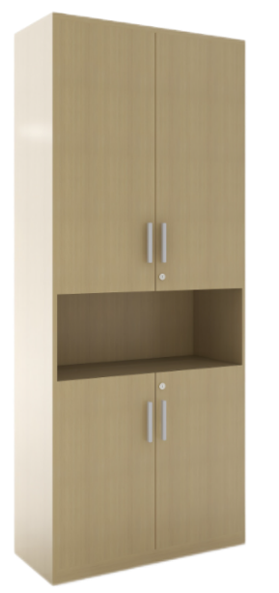 | 800*420*2170 | 材料要求：  1、基材：环保生态板，甲醛及有害物质排放量符合标准，游离甲醛含量≤0.124mg/m³，环保、安全，材料稳定性高；  2、饰面：表面采用三聚氢胺浸渍饰面纸贴面，表面耐冷热、耐划痕、耐磨、耐污染腐蚀、耐光色牢度性能符合要求；表面的耐香烟灼烧等级4级以上；甲醛释放量及挥发性有机化合物未检出或检出数值低于标准要求；  3、封边：同色ABS封边条，封边条的外观、理化性能检测、有害物质限量、多溴二苯醚、邻苯二甲酸酯等符合标准；  4、塑胶拉手：塑胶件的理化性能，耐老化性能，户外使用的产品塑料件耐老化试验时间500h，试验后拉伸强度、断裂伸长率、冲击强度的保持率不小于60%，外观颜色变色评级不小于3级等要求；  5、主要五金：开合门采用缓冲阻尼门铰，表面盐雾18h无锈蚀，乙酸盐雾试验、过载、功能、操作力、理化性能检测符合要求；  6、成品的人造板件外观、木工要求、表面理化性能要求，成品力学性能，成品的整体甲醛排放含量，都需符合标准。  原材料检测参考标准：GB 18580-2017《室内装饰装修材料人造板及其制品中甲醛释放限量》；GB/T 15102-2017《浸渍胶膜纸饰面纤维板和刨花板》；QB/T4463-2013 《家具用封边条技术要求》；GB28481-2012《塑料家具中有害物质限量》；GB/T 3325-2017《金属家具通用技术条件》；QB/T 2189-2013《家具五金 杯状暗铰链》；QB/T4767-2014《家具用钢构件》；  成品检测参考标准：GB/T 3324-2017《木家具通用技术条件》，GB/T 35607-2017《绿色产品评价 家具》。 | 4 | 个
输液室
26 | 成人输液区 | 单人输液椅 | 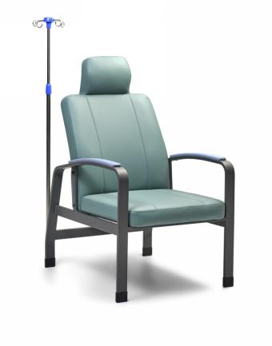 | 625*760*1060 | 材料说明：  1、座椅及靠背：医用级环保水性皮，耐污、易清洁、抗菌，经高级衣车裁剪车线订制而成，舒适耐用；皮革的甲醛含量、可萃取重金属、皮革抗菌（大肠杆菌、金色葡萄球菌、肠沙门氏菌肠亚种鼠伤寒血清型）、皮革防霉（产黄青霉、桔灰青霉、变幻青霉、马氏拟青霉）、往复式摩擦色牢度、增塑剂、可分解有害芳香胺染料、涂层粘着牢度等符合标准要求；  2、海绵：高密度回弹海绵，座面密度≥28kg/m³，压缩永久变形≤10%，泡沫回弹性≥35%；内衬E1级成型胶合板，甲醛释放量≤0.124mg/m³；  3、椅架：采用30*60mm*1.2mm的冷轧钢管冲压、焊接成型；表面喷涂处理，性能突出，环保无污染，具有优异的耐候、耐热、耐冲击性能，符合标准要求；  4、每座位配1支抗菌不锈钢输液杆，不锈钢的抗菌（乙型溶血性链球菌）性能及理化性能等符合GB/T 24170.1-2023《表面抗菌不锈钢 第1部分：电化学法》、GB/T3280-2015《不锈钢冷轧钢板和钢带》；  5、成品的产品主要尺寸及其偏差、形状和位置公差、外观(金属件外观、软包件外观、塑料件、配件)；结构安全；金属喷漆涂层《硬度、冲击强度、耐腐蚀、附着力)；覆面材料（耐干摩擦、耐湿摩擦、皮革PH值)；力学性能椅凳类稳定性、椅类强度和耐久性；甲醛释放里、苯、甲苯、二甲苯、TVOC、涂层可迁移元素、可分解芳香胺染料，五氯苯酚、苯并芘检测数据需符合国家标准；  原材料检测参考标准：GB/T 5213-2019 《冷轧低碳钢板及钢带》；HG/T 2006-2015《热固性粉末涂料》；QB/T 4341-2012《抗菌聚氨酯合成革 抗菌性能试验方法和抗菌结果》；QB/T 4199-2011《皮革 防霉性能测试方法》；GB/T16799-2018 《家具用皮革》；GB/T 10802-2006《通用软质聚醚型聚氨酯泡沫塑料》、GB/T 24170.1-2023《表面抗菌不锈钢 第1部分：电化学法》、GB/T3280-2015《不锈钢冷轧钢板和钢带》；  成品检测参考标准：GB/T3325-2017《金属家具通用技术条件》、GB/T 35607-2017《绿色产品评价 家具》。 | 8 | 张
27 | 成人输液区 | 双人输液椅 | 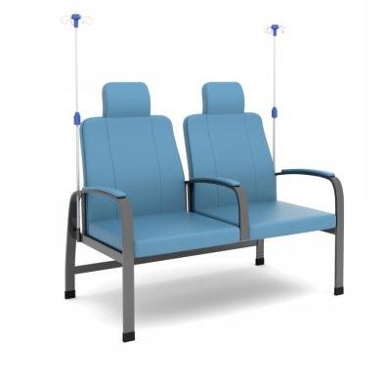 | 1200*760*1060 | 材料说明：  1、座椅及靠背：医用级环保水性皮，耐污、易清洁、抗菌，经高级衣车裁剪车线订制而成，舒适耐用；皮革的甲醛含量、可萃取重金属、皮革抗菌（大肠杆菌、金色葡萄球菌、肠沙门氏菌肠亚种鼠伤寒血清型）、皮革防霉（产黄青霉、桔灰青霉、变幻青霉、马氏拟青霉）、往复式摩擦色牢度、增塑剂、可分解有害芳香胺染料、涂层粘着牢度等符合标准要求；  2、海绵：高密度回弹海绵，座面密度≥28kg/m³，压缩永久变形≤10%，泡沫回弹性≥35%；内衬E1级成型胶合板，甲醛释放量≤0.124mg/m³；  3、椅架：采用30*60mm*1.2mm的冷轧钢管冲压、焊接成型；表面喷涂处理，性能突出，环保无污染，具有优异的耐候、耐热、耐冲击性能，符合标准要求；  4、每座位配1支抗菌不锈钢输液杆，不锈钢的抗菌（乙型溶血性链球菌）性能及理化性能等符合GB/T 24170.1-2023《表面抗菌不锈钢 第1部分：电化学法》、GB/T3280-2015《不锈钢冷轧钢板和钢带》；  5、成品的产品主要尺寸及其偏差、形状和位置公差、外观(金属件外观、软包件外观、塑料件、配件)；结构安全；金属喷漆涂层《硬度、冲击强度、耐腐蚀、附着力)；覆面材料（耐干摩擦、耐湿摩擦、皮革PH值)；力学性能椅凳类稳定性、椅类强度和耐久性；甲醛释放里、苯、甲苯、二甲苯、TVOC、涂层可迁移元素、可分解芳香胺染料，五氯苯酚、苯并芘检测数据需符合国家标准；  原材料检测参考标准：GB/T 5213-2019 《冷轧低碳钢板及钢带》；HG/T 2006-2015《热固性粉末涂料》；QB/T 4341-2012《抗菌聚氨酯合成革 抗菌性能试验方法和抗菌结果》；QB/T 4199-2011《皮革 防霉性能测试方法》；GB/T16799-2018 《家具用皮革》；GB/T 10802-2006《通用软质聚醚型聚氨酯泡沫塑料》、GB/T 24170.1-2023《表面抗菌不锈钢 第1部分：电化学法》、GB/T3280-2015《不锈钢冷轧钢板和钢带》；  成品检测参考标准：GB/T3325-2017《金属家具通用技术条件》、GB/T 35607-2017《绿色产品评价 家具》。 | 31 | 张
28 | 成人输液区 | 简易输液边凳 | 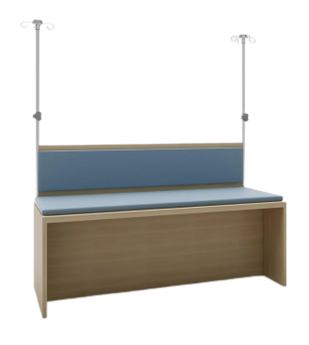 | 450*750 | 材料说明：  1、覆面材料：医用级环保水性皮，皮革的甲醛含量、可萃取重金属、皮革抗菌（大肠杆菌、金色葡萄球菌、肠沙门氏菌肠亚种鼠伤寒血清型）、皮革防霉（产黄青霉、桔灰青霉、变幻青霉、马氏拟青霉）、往复式摩擦色牢度、增塑剂、可分解有害芳香胺染料、涂层粘着牢度等符合标准要求；  2、海绵：高密度回弹海绵，座面密度≥28kg/m³，压缩永久变形≤10%，泡沫回弹性≥35%；内衬E1级成型胶合板，甲醛释放量≤0.124mg/m³；  3、床架基材：环保生态板，甲醛及有害物质排放量符合标准，游离甲醛含量≤0.124mg/m³，环保、安全，材料稳定性高；  4、饰面：表面采用三聚氢胺浸渍饰面纸贴面，表面耐冷热、耐划痕、耐磨、耐污染腐蚀、耐光色牢度性能符合要求；表面的耐香烟灼烧等级4级以上；甲醛释放量及挥发性有机化合物未检出或检出数值低于标准要求；  5、封边：同色ABS封边条，封边条的外观、理化性能检测、有害物质限量、多溴二苯醚、邻苯二甲酸酯等符合标准；  6、每座位配1~2支抗菌不锈钢输液杆，不锈钢的抗菌（乙型溶血性链球菌）性能及理化性能等符合GB/T 24170.1-2023《表面抗菌不锈钢 第1部分：电化学法》、GB/T3280-2015《不锈钢冷轧钢板和钢带》；  7、成品的人造板件外观、木工要求、表面理化性能要求，成品力学性能，成品的整体甲醛排放含量，都需符合标准。  原材料检测参考标准：GB 18580-2017《室内装饰装修材料人造板及其制品中甲醛释放限量》；GB/T 15102-2017《浸渍胶膜纸饰面纤维板和刨花板》；QB/T4463-2013 《家具用封边条技术要求》；GB28481-2012《塑料家具中有害物质限量》；GB/T 3325-2017《金属家具通用技术条件》；QB/T 2189-2013《家具五金 杯状暗铰链》；QB/T4767-2014《家具用钢构件》、GB/T 24170.1-2023《表面抗菌不锈钢 第1部分：电化学法》、GB/T3280-2015《不锈钢冷轧钢板和钢带》；  成品检测参考标准：GB/T 3324-2017《木家具通用技术条件》，GB/T 35607-2017《绿色产品评价 家具》。 | 18 | 米
29 | 成人输液区 | 输液隔断 | 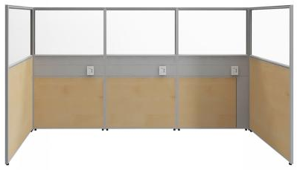 | 40*1200 | 材料说明：  1、基材：实木颗粒板，环保、安全，材料稳定性高，甲醛及有害物质排放量符合标准GB 18580-2017《室内装饰装修材料人造板及其制品中甲醛释放限量》，游离甲醛含量≤0.124mg/m³；  2、饰面：表面采用耐磨三聚氢胺浸渍饰面，表面理化性能要求：覆面的耐夜性（满足碳酸钠溶液、乙酸溶液，24小时，不低于3级），外观无明显污斑、划痕、压痕及色差，耐火、耐磨、防污、硬度高；  3、钢铝结构屏风；内置承重受力框架采用冷轧钢，共用走线屏风厚度40mm，满足3~4人走线使用；外挂材料选用铝合金，铝合金的抗拉强度、规定非比例延伸强度、断后伸长率、维氏硬度、压痕硬度、附着性、耐冲击性、抗弯曲性、耐盐酸性、光泽度、耐腐蚀、附着力、冲击强度符合要求；屏风装饰材料可选用钢化玻璃、木饰面组合；  4、五金件及配件：塑胶件符合GB/T 3325-2017《金属家具通用技术条件》中产品部件材质理化性能，耐老化性能，户外使用的产品塑料件耐老化试验时间500h，试验后拉伸强度、断裂伸长率、冲击强度的保持率不小于60%，外观颜色变色评级不小于3级等要求；钢化玻璃通过GB/T 9963-1998 钢化玻璃耐热、耐冲击强度检测要求；  5、屏风高度为1200mm，走线屏风厚度为40mm，侧面独立屏风厚度为30mm，可视玻璃窗口高度为400mm，屏风内部含左右及上下走线（含USB/国标插座)，屏风须与地面固定，屏风具体要求按客户实际使用要求；  原材料检测参考标准：GB 18580-2017《室内装饰装修材料人造板及其制品中甲醛释放限量》；GB/T 15102-2017《浸渍胶膜纸饰面纤维板和刨花板》；GB28481-2012《塑料家具中有害物质限量》；GB/T23999-2009《室内装饰装修用水性木器涂料》；GB 18581-2020 《木器涂料中有害物质限量》；GB/T 5237.4-2017《铝合金建筑型材 第4部分：喷粉型材》；GB/T 26695-2011 《家具用钢化玻璃板》、GB/T3325-2017《金属家具通用技术条件》；  成品检验标准：参考标准GB/T 3325-2017《金属家具通用技术》，木质件及金属件外观、表面贴面层理化性能要求，成品的力学性能、安全性能要求，成品的整体甲醛释放量，都需符合标准；GB/T 35607-2017《绿色产品评价 家具》。 | 62 | 米
30 | 儿童输液区 | 输液椅 | 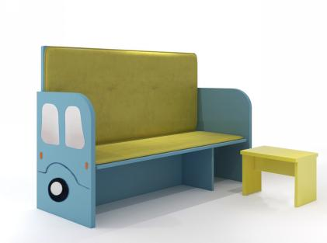 | 1250*500*1200 | 材料说明：  1、覆面材料：医用级环保水性皮，皮革的甲醛含量、可萃取重金属、皮革抗菌（大肠杆菌、金色葡萄球菌、肠沙门氏菌肠亚种鼠伤寒血清型）、皮革防霉（产黄青霉、桔灰青霉、变幻青霉、马氏拟青霉）、往复式摩擦色牢度、增塑剂、可分解有害芳香胺染料、涂层粘着牢度等符合标准要求；  2、海绵：高密度回弹海绵，座面密度≥28kg/m³，压缩永久变形≤10%，泡沫回弹性≥35%；内衬E1级成型胶合板，甲醛释放量≤0.124mg/m³；  3、框架基材：环保生态板，甲醛及有害物质排放量符合标准，游离甲醛含量≤0.124mg/m³，环保、安全，材料稳定性高；  4、饰面：表面采用三聚氢胺浸渍饰面纸贴面，表面耐冷热、耐划痕、耐磨、耐污染腐蚀、耐光色牢度性能符合要求；表面的耐香烟灼烧等级4级以上；甲醛释放量及挥发性有机化合物未检出或检出数值低于标准要求；  5、封边：同色ABS封边条，封边条的外观、理化性能检测、有害物质限量、多溴二苯醚、邻苯二甲酸酯等符合标准；  6、每座位配1支抗菌不锈钢输液杆，不锈钢的抗菌（乙型溶血性链球菌）性能及理化性能等符合GB/T 24170.1-2023《表面抗菌不锈钢 第1部分：电化学法》、GB/T3280-2015《不锈钢冷轧钢板和钢带》；配活动方凳，不用时可收纳在椅子下方，输液椅的需求满足实际使用需求；  7、成品的人造板件外观、木工要求、表面理化性能要求，成品力学性能，成品的整体甲醛排放含量，都需符合标准。  原材料检测参考标准：GB 18580-2017《室内装饰装修材料人造板及其制品中甲醛释放限量》；GB/T 15102-2017《浸渍胶膜纸饰面纤维板和刨花板》；QB/T4463-2013 《家具用封边条技术要求》；GB28481-2012《塑料家具中有害物质限量》；GB/T 3325-2017《金属家具通用技术条件》；QB/T 2189-2013《家具五金 杯状暗铰链》；QB/T4767-2014《家具用钢构件》、YB/T 4171-2020《含铜抗菌不锈钢》、GB/T3280-2015《不锈钢冷轧钢板和钢带》；  成品检测参考标准：GB/T 3324-2017《木家具通用技术条件》，GB/T 35607-2017《绿色产品评价 家具》。 | 11 | 个
治疗室
31 | 犬伤治疗室 | 不锈钢诊疗床 |  | 1810*620*700 | 材料说明：  1、覆面材料：医用级环保皮革，皮革的甲醛含量、可萃取重金属、皮革抗菌（大肠杆菌、金色葡萄球菌、肠沙门氏菌肠亚种鼠伤寒血清型）、皮革防霉（产黄青霉、桔灰青霉、变幻青霉、马氏拟青霉）、往复式摩擦色牢度、增塑剂、可分解有害芳香胺染料、涂层粘着牢度等符合标准要求；  2、海绵：高密度回弹海绵，座面密度≥28kg/m³，压缩永久变形≤10%，泡沫回弹性≥35%；内衬E1级成型胶合板，甲醛释放量≤0.124mg/m³；  3、下架：抗菌不锈钢方形钢管下架，不锈钢的抗菌（乙型溶血性链球菌）性能及理化性能等符合GB/T 24170.1-2023《表面抗菌不锈钢 第1部分：电化学法》、GB/T3280-2015《不锈钢冷轧钢板和钢带》；地面接触面采用塑胶脚塞，防滑耐磨静音；  4、成品的外观（金属件、塑料件）、安全性能要求（结构安全）、重金属含量、力学性能、金属件盐雾试验等都需符合国家标准；  原材料检测参考标准：GB/T 5213-2019 《冷轧低碳钢板及钢带》；QB/T 4341-2012《抗菌聚氨酯合成革 抗菌性能试验方法和抗菌结果》；QB/T 4199-2011《皮革 防霉性能测试方法》；GB/T16799-2018 《家具用皮革》；GB/T 10802-2006《通用软质聚醚型聚氨酯泡沫塑料》、YB/T 4171-2020《含铜抗菌不锈钢》、GB/T3280-2015《不锈钢冷轧钢板和钢带》；  成品检测参考标准：GB/T3325-2017《金属家具通用技术条件》、GB/T 35607-2017《绿色产品评价 家具》。 | 1 | 张
更衣室
32 | 输液室护士站更衣室 | 更衣柜 | 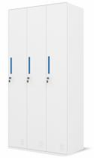 | 900*500*1850 | 材料说明：  1、钢板：柜体、层板采用裸板厚度0.7mm一级冷轧钢板，厚度均匀，表面质量优越，符合标准中的力学性能要求；层板及顶板采用折弯机自动折弯，柜体及其他部件采用手动折弯设备及气动折弯成型；  2、塑粉：表面采用环氧聚酯型粉末涂料，表面性能突出，环保无污染，具有优异的耐候、耐热、耐冲击性能，符合标准要求；  3、功能：一次成型内嵌式拉手；一体式底座内置可调脚 ，方便配合不同室内的地面水平；内置挂衣杆、小镜子、名片槽；  4、五金件：钢柜锁具为锌合金锁壳，表面镀铬，结构安全性能优异；阻尼自动回闭功能，铰链表面镀镍处理，通过耐久性4万次，垂直静载荷20KG，水平静载荷40N测试；  5、成品的金属件外观，金属喷漆（塑）涂层（冲击强度、耐腐蚀、附着力）、成品力学性能（柜类强度和耐久性、柜类稳定性）、安全性能（结构安全）、有害物质限量要求符合标准求。  原材料检测参考标准：GB/T 5213-2019 《冷轧低碳钢板及钢带》；HG/T 2006-2015《热固性粉末涂料》；QB/T 1621-2015《家具锁》；QB/T 2189-2013《家具五金 杯状暗铰链》；  成品检测参考标准：GB/T3325-2017《金属家具通用技术条件》、GB/T 35607-2017《绿色产品评价 家具》。 | 3 | 个
33 | 输液室护士站更衣室 | 更衣凳 | 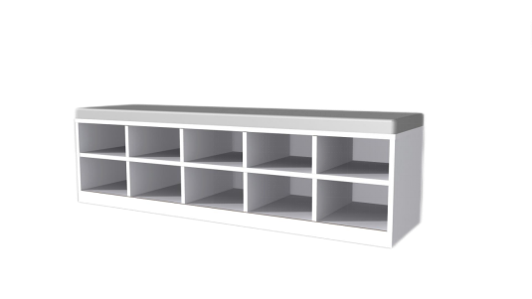 | 1500*400*450 | 材料说明：  1、钢板：柜体、层板采用0.7mm一级冷轧钢板，厚度均匀，表面质量优越，符合标准中的力学性能要求；层板及顶板采用折弯机自动折弯，柜体及其他部件采用手动折弯设备及气动折弯成型；  2、塑粉：塑粉：表面采用环氧聚酯型粉末涂料，表面性能突出，环保无污染，具有优异的耐候、耐热、耐冲击性能，符合标准要求；  3、坐垫采用皮革软包海绵坐垫；两层鞋柜设计，方便使用；  4、成品的金属件外观，金属喷漆（塑）涂层（冲击强度、耐腐蚀、附着力）、成品力学性能（柜类强度和耐久性、柜类稳定性）、安全性能（结构安全）、有害物质限量要求符合标准求。  原材料检测参考标准：GB/T 5213-2019 《冷轧低碳钢板及钢带》；HG/T 2006-2015《热固性粉末涂料》；GB/T16799-2008 《家具用皮革》；GB/T 10802-2006《通用软质聚醚型聚氨酯泡沫塑料》；  成品检测参考标准：GB/T3325-2017《金属家具通用技术条件》。 | 1 | 组
二楼
培训室
34 | 培训室 | 培训椅（带写字翻板） | 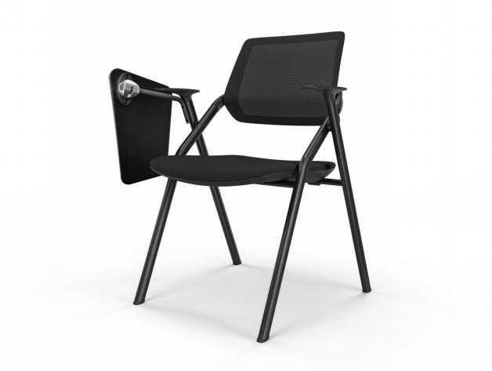 | 610*570*830 | 材料说明：  1、材料：背架采用全新PA+30%玻纤，环保不褪色，抗裂性强；扶手采用PA+30%玻纤、耐磨；脚垫采用超韧尼龙+15%玻纤；  2、椅架：采用管壁厚1.5mm扁圆碳素钢，表面喷涂处理，表面性能突出，具有优异的耐候、耐热、耐冲击性能，盐雾测试100h后无锈蚀、剥落、起皱；表面附着力不低于2级；  3、覆面材料：靠背采用弹性网布，坐面采用绒布，内衬高密度高支撑海绵，密度≥48kg/m³，回弹性≥40%，防火等级符合标准，长期使用不变形；  4、带可翻转写字板； 5、成品的硬度、冲击强度、耐盐雾、附着力；理化性能（软质聚氨酯泡沫塑料密度、回弹性、75%压缩永久变形）；阻燃性；形状和位置公差、外观性能要求、理化性能要求、椅凳类强度和耐久性、椅凳类稳定性；产品有害物质（甲醛释放量、苯、甲苯、二甲苯、总挥发性有机化合物（TVOC）、家具涂层可迁移元素（椅腿涂层）、可分解芳香胺染料（座面布料）等都需符合国家标准；  原材料检测参考标准：GB18401-2010《国家纺织产品基本安全技术规范》、GB/T19817-2005《纺织品 装饰用织物》、GB8624-2012《建筑材料及制品燃烧性能分级》；GB/T 10802-2006《通用软质聚醚型聚氨酯泡沫塑料》；  成品检测参考标准：参考标准QB/T 2280-2016《办公家具 办公椅》、GB/T 35607-2017《绿色产品评价 家具》。 | 30 | 把
35 | 培训室 | 培训桌 | 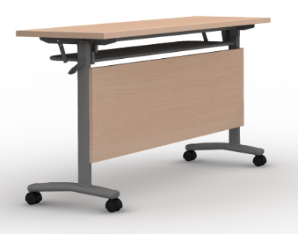 | 1200*450*750 | 材料要求：  1、基材：环保生态板，甲醛及有害物质排放量符合标准，游离甲醛含量≤0.124mg/m³，环保、安全，材料稳定性高；  2、饰面：表面采用三聚氢胺浸渍饰面纸贴面，表面耐冷热、耐划痕、耐磨、耐污染腐蚀、耐光色牢度性能符合要求；表面的耐香烟灼烧等级4级以上；甲醛释放量及挥发性有机化合物未检出或检出数值低于标准要求；  3、封边：同色ABS封边条，封边条的外观、理化性能检测、有害物质限量、多溴二苯醚、邻苯二甲酸酯等符合标准；  4、钢架：表面喷涂处理，表面性能突出，具有优异的耐候、耐热、耐冲击性能，盐雾测试100h后无锈蚀、剥落、起皱；表面附着力不低于2级；  5、功能：桌面含护角，直角型的控制杆，单手按压翻折，利于收纳，外置防护罩；钢制支撑脚架采用20mm*25mm的钢管，桌面横管采用20mm*40mm的方管，脚架采用25mm*50mm的方管，壁厚为1.8mm；带钢制储物层及活动万向轮，符合会议使用需求；  6、成品的人造板件外观、木工要求、表面理化性能要求，成品力学性能，成品的整体甲醛排放含量，都需符合标准。  原材料检测参考标准：GB 18580-2017《室内装饰装修材料人造板及其制品中甲醛释放限量》；GB/T 15102-2017《浸渍胶膜纸饰面纤维板和刨花板》；QB/T4463-2013 《家具用封边条技术要求》；GB28481-2012《塑料家具中有害物质限量》；GB/T 3325-2017《金属家具通用技术条件》；HG/T 2006-2015《热固性粉末涂料性能要求》；  成品检测参考标准：GB/T3325-2017《金属家具通用技术条件》；GB/T 35607-2017《绿色产品评价 家具》。 | 2 | 张
36 | 培训室 | 培训椅 | 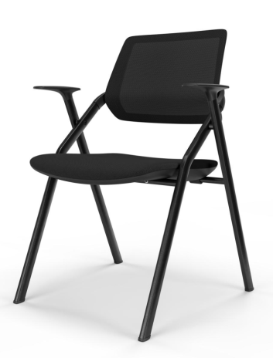 | 610*570*830 | 材料说明：  1、材料：背架采用全新PA+30%玻纤，环保不褪色，抗裂性强；扶手采用PA+30%玻纤、耐磨；脚垫采用超韧尼龙+15%玻纤；  2、椅架：采用管壁厚1.5mm扁圆碳素钢，表面喷涂处理，表面性能突出，具有优异的耐候、耐热、耐冲击性能，盐雾测试100h后无锈蚀、剥落、起皱；表面附着力不低于2级；  3、覆面材料：靠背采用弹性网布，坐面采用绒布，内衬高密度高支撑海绵，密度≥48kg/m³，回弹性≥40%，防火等级符合标准，长期使用不变形；  4、成品的硬度、冲击强度、耐盐雾、附着力；理化性能（软质聚氨酯泡沫塑料密度、回弹性、75%压缩永久变形）；阻燃性；形状和位置公差、外观性能要求、理化性能要求、椅凳类强度和耐久性、椅凳类稳定性；产品有害物质（甲醛释放量、苯、甲苯、二甲苯、总挥发性有机化合物（TVOC）、家具涂层可迁移元素（椅腿涂层）、可分解芳香胺染料（座面布料）等都需符合国家标准；  原材料检测参考标准：GB18401-2010《国家纺织产品基本安全技术规范》、GB/T19817-2005《纺织品 装饰用织物》、GB8624-2012《建筑材料及制品燃烧性能分级》；GB/T 10802-2006《通用软质聚醚型聚氨酯泡沫塑料》；  成品检测参考标准：参考标准QB/T 2280-2016《办公家具 办公椅》、GB/T 35607-2017《绿色产品评价 家具》。 | 4 | 把
预防保健科
37 | 预防保健科 | 诊疗桌 | 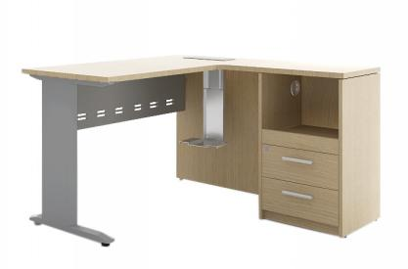 | 1200*600*750  侧柜：600*400*750 | 材料说明：  1、基材：环保生态板，甲醛及有害物质排放量符合标准，游离甲醛含量≤0.124mg/m³，环保、安全，材料稳定性高；  2、饰面：表面采用三聚氢胺浸渍饰面纸贴面，表面耐冷热、耐划痕、耐磨、耐污染腐蚀、耐光色牢度性能符合要求；表面的耐香烟灼烧等级4级以上；甲醛释放量及挥发性有机化合物未检出或检出数值低于标准要求；  3、封边：同色ABS封边条，封边条的外观、理化性能检测、有害物质限量、多溴二苯醚、邻苯二甲酸酯等符合标准；  4、塑胶拉手：塑胶件的理化性能，耐老化性能，户外使用的产品塑料件耐老化试验时间500h，试验后拉伸强度、断裂伸长率、冲击强度的保持率不小于60%，外观颜色变色评级不小于3级等要求；  5、主要五金：抽屉采用三节导轨，导轨的过载、外观性能要求、柜类强度和耐久性等符合标准要求；导轨表面黑色喷涂；  6、金属脚：圆柱形钢制支撑脚、下挂冲孔钢制前挡板，表面静电粉末喷涂；  7、主要功能：带主机位及抽拉式打印机放置位，办公用品收纳抽屉，主抽屉带锁可放置印章钱币等重要物品；桌内设置上下线及左右走线系统；人体接触面圆弧过渡；  8、成品的人造板件外观、木工要求、表面理化性能要求，成品力学性能，成品的整体甲醛排放含量，都需符合标准。  原材料检测参考标准：GB 18580-2017《室内装饰装修材料人造板及其制品中甲醛释放限量》；GB/T 15102-2017《浸渍胶膜纸饰面纤维板和刨花板》；QB/T4463-2013 《家具用封边条技术要求》；GB28481-2012《塑料家具中有害物质限量》；GB/T 3325-2017《金属家具通用技术条件》；QB/T 2189-2013《家具五金 杯状暗铰链》；QB/T2454-2013《家具五金 抽屉导轨》；HG/T 2006-2015《热固性粉末涂料》；  成品检测参考标准：GB/T3325-2017《金属家具通用技术条件》，GB/T 35607-2017《绿色产品评价 家具》。 | 5 | 张
38 | 预防保健科 | 功能转椅 |  | 600*550*670 | 材料说明：  1、面料：靠背采用透气网布，坐面采用医用皮革，表面具有耐腐蚀、耐紫外线消毒及抗老化性能、高耐磨耐用性、防霉抗菌抗有害微生物抗病毒性能、具备100% 防水防渗透能力，医用等级的抗污易清洁能力，皮革的感官要求、耐磨性、可溶解的有害元素、挥发性物质、有机锡化合物、氯乙烯单体符合标准；  2、背框：黑色PP+玻纤，可承受801N载荷强度试验；  3、海绵：采用高密度一次成型定型绵，密度≥48kg/m³，回弹性≥40%，防火等级符合标准，长期使用不变形；  4、脚架：尼龙五星脚，可承受垂直方向施力11120N持续1分钟；PA椅轮，载荷122kg在无障碍平台进行98000次，有障碍物平台进行2000次往返无破损；三级气杆，行程92±2mm，升降平稳，无漏声、噪声，气弹簧活塞杆、密封性能、循环寿命、抗拉强度符合标准要求；含可调节PP扶手及腰托调节；STG背座同步倾仰，单档初始位置锁定，旋钮可调节倾仰松紧力度，椅轮的塑料件外观要求（应无裂缝、无明显变、应无明显缩孔、气泡、杂质、伤痕、外表用塑料件表面应光洁、无划痕、无污渍、无明显色差、金属件外观要求（金属件应无裂痕、结疤）、电镀层（耐盐雾-18h)、脚轮往复磨损试验（10万次）符合要求； 5、成品的硬度、冲击强度、耐盐雾、附着力；理化性能（软质聚氨酯泡沫塑料密度、回弹性、75%压缩永久变形）；力学性能（脚轮往复磨损试验）；阻燃性；形状和位置公差、外观性能要求、理化性能要求、椅凳类强度和耐久性、椅凳类稳定性；产品有害物质（甲醛释放量、苯、甲苯、二甲苯、总挥发性有机化合物（TVOC）、家具涂层可迁移元素（椅腿涂层）、可分解芳香胺染料（座面布料）等都需符合国家标准；  原材料检测参考标准：GB18401-2010《国家纺织产品基本安全技术规范》、GB/T19817-2005《纺织品 装饰用织物》、GB8624-2012《建筑材料及制品燃烧性能分级》；GB/T 10802-2006《通用软质聚醚型聚氨酯泡沫塑料》、GB/T 40350-2021《家居用聚氯乙烯人造革通用技术要求》、GB/T 16799-2018《家具用皮革》、GB/T 29525-2013《座椅升降气弹簧 技术条件》、GB/T 25751-2010《压缩气弹簧技术条件》；  成品检测参考标准：参考标准QB/T 2280-2016《办公家具 办公椅》、GB/T 35607-2017《绿色产品评价 家具》、GB/T39223.3-2020《健康家居的人类工效学要求 第3部分：办公桌椅》、GB8624-2012《建筑材料及制品燃烧性能分级》。 | 5 | 把
39 | 预防保健科 | 候诊椅 |  | 505*490*760 | 材料说明：  1、椅架：采用34*16喷涂铁钢管，壁厚1.5mm，表面采用高温静电喷涂，牢固抗冲击不变形。  2、胶壳：采用全新PP工程塑料(PP聚丙烯）一体成型，环保不褪色，质地轻、抗裂性强；拉力测试承重150KG。  3、脚塞：防滑塑料胶塞，保护地板不受伤害，移动时减少噪音。  4、功能：椅子可层叠，方便收纳、节省空间。  5、产品的外观性能要求、理化性能要求、椅凳类强度和耐久性、椅凳类稳定性；产品有害物质（甲醛释放量、苯、甲苯、二甲苯、总挥发性有机化合物（TVOC）、家具涂层可迁移元素（椅腿涂层）等都需符合国家标准；  原材料检测参考标准：GB28481-2012《塑料家具中有害物质限量》、GB/T32487-2016《塑料家具通用技术条件》、GB/T 12670-2008《聚丙烯(pp)树脂》；  成品检测参考标准：参考标准QB/T 2280-2016《办公家具 办公椅》、GB/T 35607-2017《绿色产品评价 家具》。 | 5 | 把
接种室
40 | 接种室 | 接种桌 | 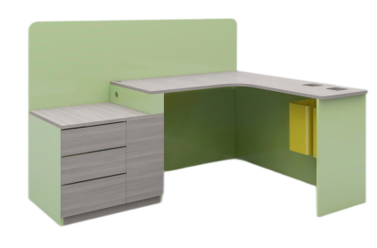 | 1800*1600*750/1200 | 材料说明：  1、基材：环保生态板，甲醛及有害物质排放量符合标准，游离甲醛含量≤0.124mg/m³，环保、安全，材料稳定性高；  2、饰面：表面采用三聚氢胺浸渍饰面纸贴面，表面耐冷热、耐划痕、耐磨、耐污染腐蚀、耐光色牢度性能符合要求；表面的耐香烟灼烧等级4级以上；甲醛释放量及挥发性有机化合物未检出或检出数值低于标准要求；  3、封边：同色ABS激光封边条，采用3D镭射封边技术，封边条的外观、理化性能检测、有害物质限量、多溴二苯醚、邻苯二甲酸酯等符合标准；  4、塑胶拉手：塑胶件的理化性能，耐老化性能，户外使用的产品塑料件耐老化试验时间500h，试验后拉伸强度、断裂伸长率、冲击强度的保持率不小于60%，外观颜色变色评级不小于3级等要求；  5、主要五金：抽屉采用三节静音阻尼导轨，铰链采用缓冲阻尼门铰，表面盐雾18h无锈蚀，乙酸盐雾试验、过载、功能、操作力、理化性能检测符合要求；导轨表面黑色喷涂，通过耐久性测试；  6、主要功能：落地带锁三抽柜，预留冰箱放置位置；屏风高度为1200mm（含86五孔插座），实际使用需求符合接种桌的功能；  7、成品的人造板件外观、木工要求、表面理化性能要求，成品力学性能，成品的整体甲醛排放含量，都需符合标准。  原材料检测参考标准：GB 18580-2017《室内装饰装修材料人造板及其制品中甲醛释放量》；GB/T 15102-2017《浸渍胶膜纸饰面纤维板和刨花板》；QB/T4463-2013 《家具用封边条技术要求》；GB28481-2012《塑料家具中有害物质限量》；GB/T 3325-2017《金属家具通用技术条件》；QB/T 2189-2013《家具五金 杯状暗铰链》；QB/T2454-2013《家具五金 抽屉导轨》；  成品检测参考标准：GB/T 3324-2017《木家具通用技术条件》，GB/T 35607-2017《绿色产品评价 家具》。 | 5 | 张
41 | 接种室 | 功能转椅 |  | 600*550*670 | 材料说明：  1、面料：靠背采用透气网布，坐面采用医用皮革，表面具有耐腐蚀、耐紫外线消毒及抗老化性能、高耐磨耐用性、防霉抗菌抗有害微生物抗病毒性能、具备100% 防水防渗透能力，医用等级的抗污易清洁能力，皮革的感官要求、耐磨性、可溶解的有害元素、挥发性物质、有机锡化合物、氯乙烯单体符合标准；  2、背框：黑色PP+玻纤，可承受801N载荷强度试验；  3、海绵：采用高密度一次成型定型绵，密度≥48kg/m³，回弹性≥40%，防火等级符合标准，长期使用不变形；  4、脚架：尼龙五星脚，可承受垂直方向施力11120N持续1分钟；PA椅轮，载荷122kg在无障碍平台进行98000次，有障碍物平台进行2000次往返无破损；三级气杆，行程92±2mm，升降平稳，无漏声、噪声，气弹簧活塞杆、密封性能、循环寿命、抗拉强度符合标准要求；含可调节PP扶手及腰托调节；STG背座同步倾仰，单档初始位置锁定，旋钮可调节倾仰松紧力度，椅轮的塑料件外观要求（应无裂缝、无明显变、应无明显缩孔、气泡、杂质、伤痕、外表用塑料件表面应光洁、无划痕、无污渍、无明显色差、金属件外观要求（金属件应无裂痕、结疤）、电镀层（耐盐雾-18h)、脚轮往复磨损试验（10万次）符合要求； 5、成品的硬度、冲击强度、耐盐雾、附着力；理化性能（软质聚氨酯泡沫塑料密度、回弹性、75%压缩永久变形）；力学性能（脚轮往复磨损试验）；阻燃性；形状和位置公差、外观性能要求、理化性能要求、椅凳类强度和耐久性、椅凳类稳定性；产品有害物质（甲醛释放量、苯、甲苯、二甲苯、总挥发性有机化合物（TVOC）、家具涂层可迁移元素（椅腿涂层）、可分解芳香胺染料（座面布料）等都需符合国家标准；  原材料检测参考标准：GB18401-2010《国家纺织产品基本安全技术规范》、GB/T19817-2005《纺织品 装饰用织物》、GB8624-2012《建筑材料及制品燃烧性能分级》；GB/T 10802-2006《通用软质聚醚型聚氨酯泡沫塑料》、GB/T 40350-2021《家居用聚氯乙烯人造革通用技术要求》、GB/T 16799-2018《家具用皮革》、GB/T 29525-2013《座椅升降气弹簧 技术条件》、GB/T 25751-2010《压缩气弹簧技术条件》；  成品检测参考标准：参考标准QB/T 2280-2016《办公家具 办公椅》、GB/T 35607-2017《绿色产品评价 家具》、GB/T39223.3-2020《健康家居的人类工效学要求 第3部分：办公桌椅》、GB8624-2012《建筑材料及制品燃烧性能分级》。 | 5 | 把
42 | 接种室 | 候诊椅 |  | 505*490*760 | 材料说明：  1、椅架：采用34*16喷涂铁钢管，壁厚1.5mm，表面采用高温静电喷涂，牢固抗冲击不变形。  2、胶壳：采用全新PP工程塑料(PP聚丙烯）一体成型，环保不褪色，质地轻、抗裂性强；拉力测试承重150KG。  3、脚塞：防滑塑料胶塞，保护地板不受伤害，移动时减少噪音。  4、功能：椅子可层叠，方便收纳、节省空间。  5、产品的外观性能要求、理化性能要求、椅凳类强度和耐久性、椅凳类稳定性；产品有害物质（甲醛释放量、苯、甲苯、二甲苯、总挥发性有机化合物（TVOC）、家具涂层可迁移元素（椅腿涂层）等都需符合国家标准；  原材料检测参考标准：GB28481-2012《塑料家具中有害物质限量》、GB/T32487-2016《塑料家具通用技术条件》、GB/T 12670-2008《聚丙烯(pp)树脂》；  成品检测参考标准：参考标准QB/T 2280-2016《办公家具 办公椅》、GB/T 35607-2017《绿色产品评价 家具》。 | 5 | 把
等候区
43 | 等候区 | 三连位等候椅 | 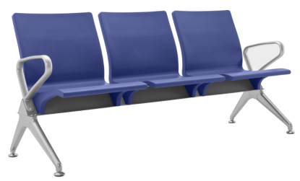 | 1780*600*820 | 材质说明：  1、座板、背板：为PU材质连体板，内层采用 1.5mm 优质冷轧钢板，外部采用100%纯高密度聚氨酯（PU)模注成型，保证椅座和椅背造型上无外露钢架，椅座及椅背内不填充其它物质；  2、横梁：采用1780*110*1.2mm优质冷轧钢板折压焊接成三角形，除油除锈后静电喷粉处理，金属件的硬度、冲击强度、耐腐蚀性、附着力，检验依据参照：GB/T 3325-2017《金属家具通用条件》；  3、扶手脚：采用 40*20*1.2mm无缝冷轧钢管，通过专用大型弯管机配置专用模具冷弯成型，打磨抛光处理，再进行表面涂装处理，硬度、冲击强度、耐腐蚀性、附着力， 检验依据参照：GB/T 3325-2017《金属家具通用条件》；  4、成品的安全性能、力学性能合格，外观要求及金属喷涂层符合标准；  原材料检测参考标准：GB/T 5213-2019 《冷轧低碳钢板及钢带》；HG/T 2006-2015《热固性粉末涂料》；GB/T 10802-2006《通用软质聚醚型聚氨酯泡沫塑料》；  成品检测参考标准：GB/T3325-2017《金属家具通用技术条件》、GB/T 35607-2017《绿色产品评价 家具》。 | 20 | 张
各办公室
44 | 办公室 | 办公桌 | 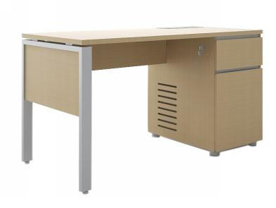 | 1400*600*750 | 材料要求：  1、基材：环保生态板，甲醛及有害物质排放量符合标准，游离甲醛含量≤0.124mg/m³，环保、安全，材料稳定性高；  2、饰面：表面采用三聚氢胺浸渍饰面纸贴面，表面耐冷热、耐划痕、耐磨、耐污染腐蚀、耐光色牢度性能符合要求；表面的耐香烟灼烧等级4级以上；甲醛释放量及挥发性有机化合物未检出或检出数值低于标准要求；  3、封边：同色ABS封边条，封边条的外观、理化性能检测、有害物质限量、多溴二苯醚、邻苯二甲酸酯等符合标准；  4、塑胶拉手：塑胶件的理化性能，耐老化性能，户外使用的产品塑料件耐老化试验时间500h，试验后拉伸强度、断裂伸长率、冲击强度的保持率不小于60%，外观颜色变色评级不小于3级等要求；  5、钢制下架：钢架，钢管壁厚≥1.5mm，表面静电粉末喷涂；  6、主要五金：抽屉采用三节导轨，导轨的过载、外观性能要求、柜类强度和耐久性等符合标准要求；导轨表面黑色喷涂；金属脚、侧边悬挂挡板；  7、成品的人造板件外观、木工要求、表面理化性能要求，成品力学性能，成品的整体甲醛排放含量，都需符合标准。  原材料检测参考标准：GB 18580-2017《室内装饰装修材料人造板及其制品中甲醛释放限量》；GB/T 15102-2017《浸渍胶膜纸饰面纤维板和刨花板》；QB/T4463-2013 《家具用封边条技术要求》；GB28481-2012《塑料家具中有害物质限量》；GB/T 3325-2017《金属家具通用技术条件》；QB/T 2189-2013《家具五金 杯状暗铰链》；QB/T2454-2013《家具五金 抽屉导轨》；HG/T 2006-2015《热固性粉末涂料》；  成品检测参考标准：GB/T3325-2017《金属家具通用技术条件》，GB/T 35607-2017《绿色产品评价 家具》。 | 12 | 张
45 | 办公室 | 办公桌 |  | 1200*600*750 | 材料要求：  1、基材：环保生态板，甲醛及有害物质排放量符合标准，游离甲醛含量≤0.124mg/m³，环保、安全，材料稳定性高；  2、饰面：表面采用三聚氢胺浸渍饰面纸贴面，表面耐冷热、耐划痕、耐磨、耐污染腐蚀、耐光色牢度性能符合要求；表面的耐香烟灼烧等级4级以上；甲醛释放量及挥发性有机化合物未检出或检出数值低于标准要求；  3、封边：同色ABS封边条，封边条的外观、理化性能检测、有害物质限量、多溴二苯醚、邻苯二甲酸酯等符合标准；  4、塑胶拉手：塑胶件的理化性能，耐老化性能，户外使用的产品塑料件耐老化试验时间500h，试验后拉伸强度、断裂伸长率、冲击强度的保持率不小于60%，外观颜色变色评级不小于3级等要求；  5、钢制下架：钢架，钢管壁厚≥1.5mm，表面静电粉末喷涂；  6、主要五金：抽屉采用三节导轨，导轨的过载、外观性能要求、柜类强度和耐久性等符合标准要求；导轨表面黑色喷涂；金属脚、侧边悬挂挡板；  7、成品的人造板件外观、木工要求、表面理化性能要求，成品力学性能，成品的整体甲醛排放含量，都需符合标准。  原材料检测参考标准：GB 18580-2017《室内装饰装修材料人造板及其制品中甲醛释放限量》；GB/T 15102-2017《浸渍胶膜纸饰面纤维板和刨花板》；QB/T4463-2013 《家具用封边条技术要求》；GB28481-2012《塑料家具中有害物质限量》；GB/T 3325-2017《金属家具通用技术条件》；QB/T 2189-2013《家具五金 杯状暗铰链》；QB/T2454-2013《家具五金 抽屉导轨》；HG/T 2006-2015《热固性粉末涂料》；  成品检测参考标准：GB/T3325-2017《金属家具通用技术条件》，GB/T 35607-2017《绿色产品评价 家具》。 | 1 | 张
46 | 办公室 | 功能转椅 |  | 600*550*670 | 材料说明：  1、面料：靠背采用透气网布，坐面采用医用皮革，表面具有耐腐蚀、耐紫外线消毒及抗老化性能、高耐磨耐用性、防霉抗菌抗有害微生物抗病毒性能、具备100% 防水防渗透能力，医用等级的抗污易清洁能力，皮革的感官要求、耐磨性、可溶解的有害元素、挥发性物质、有机锡化合物、氯乙烯单体符合标准；  2、背框：黑色PP+玻纤，可承受801N载荷强度试验；  3、海绵：采用高密度一次成型定型绵，密度≥48kg/m³，回弹性≥40%，防火等级符合标准，长期使用不变形；  4、脚架：尼龙五星脚，可承受垂直方向施力11120N持续1分钟；PA椅轮，载荷122kg在无障碍平台进行98000次，有障碍物平台进行2000次往返无破损；三级气杆，行程92±2mm，升降平稳，无漏声、噪声，气弹簧活塞杆、密封性能、循环寿命、抗拉强度符合标准要求；含可调节PP扶手及腰托调节；STG背座同步倾仰，单档初始位置锁定，旋钮可调节倾仰松紧力度，椅轮的塑料件外观要求（应无裂缝、无明显变、应无明显缩孔、气泡、杂质、伤痕、外表用塑料件表面应光洁、无划痕、无污渍、无明显色差、金属件外观要求（金属件应无裂痕、结疤）、电镀层（耐盐雾-18h)、脚轮往复磨损试验（10万次）符合要求； 5、成品的硬度、冲击强度、耐盐雾、附着力；理化性能（软质聚氨酯泡沫塑料密度、回弹性、75%压缩永久变形）；力学性能（脚轮往复磨损试验）；阻燃性；形状和位置公差、外观性能要求、理化性能要求、椅凳类强度和耐久性、椅凳类稳定性；产品有害物质（甲醛释放量、苯、甲苯、二甲苯、总挥发性有机化合物（TVOC）、家具涂层可迁移元素（椅腿涂层）、可分解芳香胺染料（座面布料）等都需符合国家标准；  原材料检测参考标准：GB18401-2010《国家纺织产品基本安全技术规范》、GB/T19817-2005《纺织品 装饰用织物》、GB8624-2012《建筑材料及制品燃烧性能分级》；GB/T 10802-2006《通用软质聚醚型聚氨酯泡沫塑料》、GB/T 40350-2021《家居用聚氯乙烯人造革通用技术要求》、GB/T 16799-2018《家具用皮革》、GB/T 29525-2013《座椅升降气弹簧 技术条件》、GB/T 25751-2010《压缩气弹簧技术条件》；  成品检测参考标准：参考标准QB/T 2280-2016《办公家具 办公椅》、GB/T 35607-2017《绿色产品评价 家具》、GB/T39223.3-2020《健康家居的人类工效学要求 第3部分：办公桌椅》、GB8624-2012《建筑材料及制品燃烧性能分级》。 | 11 | 把
47 | 办公室 | 文件高柜 | 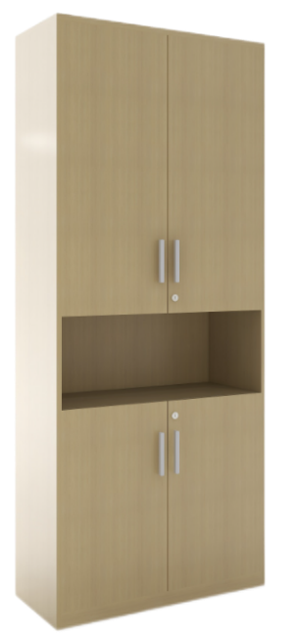 | 800*420*2170 | 材料要求：  1、基材：环保生态板，甲醛及有害物质排放量符合标准，游离甲醛含量≤0.124mg/m³，环保、安全，材料稳定性高；  2、饰面：表面采用三聚氢胺浸渍饰面纸贴面，表面耐冷热、耐划痕、耐磨、耐污染腐蚀、耐光色牢度性能符合要求；表面的耐香烟灼烧等级4级以上；甲醛释放量及挥发性有机化合物未检出或检出数值低于标准要求；  3、封边：同色ABS封边条，封边条的外观、理化性能检测、有害物质限量、多溴二苯醚、邻苯二甲酸酯等符合标准；  4、塑胶拉手：塑胶件的理化性能，耐老化性能，户外使用的产品塑料件耐老化试验时间500h，试验后拉伸强度、断裂伸长率、冲击强度的保持率不小于60%，外观颜色变色评级不小于3级等要求；  5、主要五金：开合门采用缓冲阻尼门铰，表面盐雾18h无锈蚀，乙酸盐雾试验、过载、功能、操作力、理化性能检测符合要求；  6、成品的人造板件外观、木工要求、表面理化性能要求，成品力学性能，成品的整体甲醛排放含量，都需符合标准。  原材料检测参考标准：GB 18580-2017《室内装饰装修材料人造板及其制品中甲醛释放限量》；GB/T 15102-2017《浸渍胶膜纸饰面纤维板和刨花板》；QB/T4463-2013 《家具用封边条技术要求》；GB28481-2012《塑料家具中有害物质限量》；GB/T 3325-2017《金属家具通用技术条件》；QB/T 2189-2013《家具五金 杯状暗铰链》；QB/T4767-2014《家具用钢构件》；  成品检测参考标准：GB/T 3324-2017《木家具通用技术条件》，GB/T 35607-2017《绿色产品评价 家具》。 | 8 | 个
母婴室
48 | 母婴室 | 母婴护理台 | 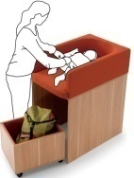 | 900*580*980 | 材料说明：  1、覆面材料：医用级环保水性皮，皮革的甲醛含量、可萃取重金属、皮革抗菌（大肠杆菌、金色葡萄球菌、肠沙门氏菌肠亚种鼠伤寒血清型）、皮革防霉（产黄青霉、桔灰青霉、变幻青霉、马氏拟青霉）、往复式摩擦色牢度、增塑剂、可分解有害芳香胺染料、涂层粘着牢度等符合标准要求；  2、海绵：高密度回弹海绵，座面密度≥28kg/m³，压缩永久变形≤10%，泡沫回弹性≥35%；内衬E1级成型胶合板，甲醛释放量≤0.124mg/m³；  3、床架基材：环保生态板，甲醛及有害物质排放量符合标准，游离甲醛含量≤0.124mg/m³，环保、安全，材料稳定性高；  4、饰面：表面采用三聚氢胺浸渍饰面纸贴面，表面耐冷热、耐划痕、耐磨、耐污染腐蚀、耐光色牢度性能符合要求；表面的耐香烟灼烧等级4级以上；甲醛释放量及挥发性有机化合物未检出或检出数值低于标准要求；  5、封边：同色ABS封边条，封边条的外观、理化性能检测、有害物质限量、多溴二苯醚、邻苯二甲酸酯等符合标准；  6、成品的人造板件外观、木工要求、表面理化性能要求，成品力学性能，成品的整体甲醛排放含量，都需符合标准。  原材料检测参考标准：GB 18580-2017《室内装饰装修材料人造板及其制品中甲醛释放限量》；GB/T 15102-2017《浸渍胶膜纸饰面纤维板和刨花板》；QB/T4463-2013 《家具用封边条技术要求》；GB28481-2012《塑料家具中有害物质限量》；GB/T 3325-2017《金属家具通用技术条件》；QB/T 2189-2013《家具五金 杯状暗铰链》；QB/T4767-2014《家具用钢构件》；  成品检测参考标准：GB/T 3324-2017《木家具通用技术条件》，GB/T 35607-2017《绿色产品评价 家具》。 | 1 | 套
49 | 母婴室 | 等候沙发 | 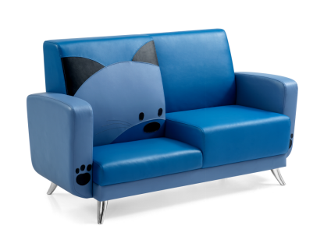 | 1450*700*870 | 材质说明：  1、内框架：木材含水率要求在8~12％，甲醛释放量≤1.5mg/L；内衬多层板胶合强度≥7MPa，甲醛释放量≤0.08mg/m3；  2、表面材料：采用环保医用合成皮革，内衬高回弹海绵，耐污、易清洁、抗菌性能达标，经高级衣车裁剪车线订制而成，舒适耐用。皮革的甲醛含量、可萃取重金属、皮革抗菌（大肠杆菌、金色葡萄球菌、肠沙门氏菌肠亚种鼠伤寒血清型）、皮革防霉（产黄青霉、桔灰青霉、变幻青霉、马氏拟青霉）、往复式摩擦色牢度、增塑剂、可分解有害芳香胺染料、涂层粘着牢度等符合标准要求；  3、海绵：高密度回弹海绵，座面密度≥28kg/m³，压缩永久变形≤10%，泡沫回弹性≥35%；  4、金属支撑脚：采用铝合金压铸成型，铝合金的抗拉强度、规定非比例延伸强度、断后伸长率、维氏硬度、压痕硬度、附着性、耐冲击性、抗弯曲性、耐盐酸性、光泽度、耐腐蚀、附着力、冲击强度符合要求；表面静电粉末喷涂，符合标准中表面理化性能等要求，附着力≥1级，耐冲击强度≥50mm，耐碱性、耐酸性、耐沸水性良好；  5、产品的用料、加工、外观性能（面料、缝纫和包覆）、力学性能（沙发座、背及扶手耐久性）、理化性能（覆面材料理化性能）、产品有害物质（甲醛释放量、苯、甲苯、二甲苯、TVOC等)等都需符合国家标准。  原材料检测参考标准：GB/T 3324-2017《木家具通用技术条件》；GB/T 9846-2015《普通胶合板》；QB/T 4341-2012《抗菌聚氨酯合成革 抗菌性能试验方法和抗菌结果》；QB/T 4199-2011《皮革 防霉性能测试方法》；GB/T16799-2018 《家具用皮革》、GB/T 5237.4-2017《铝合金建筑型材 第4部分：喷粉型材》、GB/T3325-2017《金属家具通用技术条件》；  成品检测参考标准：参考标准QB/T 1952.1-2012《软体家具 沙发》、GB/T 35607-2017《绿色产品评价 家具》。 | 1 | 个
更衣室
50 | 更衣室 | 更衣柜 |  | 900*500*1850 | 材料说明：  1、钢板：柜体、层板采用裸板厚度0.7mm一级冷轧钢板，厚度均匀，表面质量优越，符合标准中的力学性能要求；层板及顶板采用折弯机自动折弯，柜体及其他部件采用手动折弯设备及气动折弯成型；  2、塑粉：表面采用环氧聚酯型粉末涂料，表面性能突出，环保无污染，具有优异的耐候、耐热、耐冲击性能，符合标准要求；  3、功能：一次成型内嵌式拉手；一体式底座内置可调脚 ，方便配合不同室内的地面水平；内置挂衣杆、小镜子、名片槽；  4、五金件：钢柜锁具为锌合金锁壳，表面镀铬，结构安全性能优异；阻尼自动回闭功能，铰链表面镀镍处理，通过耐久性4万次，垂直静载荷20KG，水平静载荷40N测试；  5、成品的金属件外观，金属喷漆（塑）涂层（冲击强度、耐腐蚀、附着力）、成品力学性能（柜类强度和耐久性、柜类稳定性）、安全性能（结构安全）、有害物质限量要求符合标准求。  原材料检测参考标准：GB/T 5213-2019 《冷轧低碳钢板及钢带》；HG/T 2006-2015《热固性粉末涂料》；QB/T 1621-2015《家具锁》；QB/T 2189-2013《家具五金 杯状暗铰链》；  成品检测参考标准：GB/T3325-2017《金属家具通用技术条件》、GB/T 35607-2017《绿色产品评价 家具》。 | 2 | 个
51 | 更衣室 | 更衣凳 |  | 1500*400*450 | 材料说明：  1、钢板：柜体、层板采用0.7mm一级冷轧钢板，厚度均匀，表面质量优越，符合标准中的力学性能要求；层板及顶板采用折弯机自动折弯，柜体及其他部件采用手动折弯设备及气动折弯成型；  2、塑粉：塑粉：表面采用环氧聚酯型粉末涂料，表面性能突出，环保无污染，具有优异的耐候、耐热、耐冲击性能，符合标准要求；  3、坐垫采用皮革软包海绵坐垫；两层鞋柜设计，方便使用；  4、成品的金属件外观，金属喷漆（塑）涂层（冲击强度、耐腐蚀、附着力）、成品力学性能（柜类强度和耐久性、柜类稳定性）、安全性能（结构安全）、有害物质限量要求符合标准求。  原材料检测参考标准：GB/T 5213-2019 《冷轧低碳钢板及钢带》；HG/T 2006-2015《热固性粉末涂料》；GB/T16799-2008 《家具用皮革》；GB/T 10802-2006《通用软质聚醚型聚氨酯泡沫塑料》；  成品检测参考标准：GB/T3325-2017《金属家具通用技术条件》。 | 1 | 个
抽血窗口
52 | 抽血窗口 | 采血功能柜 | 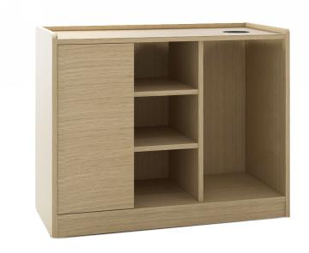 | 900*420*720 | 材料要求：  1、基材：环保生态板，甲醛及有害物质排放量符合标准，游离甲醛含量≤0.124mg/m³，环保、安全，材料稳定性高；  2、饰面：表面采用三聚氢胺浸渍饰面纸贴面，表面耐冷热、耐划痕、耐磨、耐污染腐蚀、耐光色牢度性能符合要求；表面的耐香烟灼烧等级4级以上；甲醛释放量及挥发性有机化合物未检出或检出数值低于标准要求；  3、封边：同色ABS封边条，封边条的外观、理化性能检测、有害物质限量、多溴二苯醚、邻苯二甲酸酯等符合标准；  4、成品人造板件外观、木工要求、表面理化性能要求，成品力学性能，成品的整体甲醛排放含量，都需符合标准。  原材料检测参考标准：GB 18580-2017《室内装饰装修材料人造板及其制品中甲醛释放限量》；GB/T 15102-2017《浸渍胶膜纸饰面纤维板和刨花板》；QB/T4463-2013 《家具用封边条技术要求》；GB28481-2012《塑料家具中有害物质限量》；QB/T 2189-2013《家具五金 杯状暗铰链》；HG/T 2006-2015《热固性粉末涂料》；  成品检测参考标准：GB/T 3324-2017《木家具通用技术条件》，GB/T 35607-2017《绿色产品评价 家具》。 | 4 | 个
53 | 抽血窗口 | 功能转椅 |  | 600*550*670 | 材料说明：  1、面料：靠背采用透气网布，坐面采用医用皮革，表面具有耐腐蚀、耐紫外线消毒及抗老化性能、高耐磨耐用性、防霉抗菌抗有害微生物抗病毒性能、具备100% 防水防渗透能力，医用等级的抗污易清洁能力，皮革的感官要求、耐磨性、可溶解的有害元素、挥发性物质、有机锡化合物、氯乙烯单体符合标准；  2、背框：黑色PP+玻纤，可承受801N载荷强度试验；  3、海绵：采用高密度一次成型定型绵，密度≥48kg/m³，回弹性≥40%，防火等级符合标准，长期使用不变形；  4、脚架：尼龙五星脚，可承受垂直方向施力11120N持续1分钟；PA椅轮，载荷122kg在无障碍平台进行98000次，有障碍物平台进行2000次往返无破损；三级气杆，行程92±2mm，升降平稳，无漏声、噪声，气弹簧活塞杆、密封性能、循环寿命、抗拉强度符合标准要求；含可调节PP扶手及腰托调节；STG背座同步倾仰，单档初始位置锁定，旋钮可调节倾仰松紧力度，椅轮的塑料件外观要求（应无裂缝、无明显变、应无明显缩孔、气泡、杂质、伤痕、外表用塑料件表面应光洁、无划痕、无污渍、无明显色差、金属件外观要求（金属件应无裂痕、结疤）、电镀层（耐盐雾-18h)、脚轮往复磨损试验（10万次）符合要求； 5、成品的硬度、冲击强度、耐盐雾、附着力；理化性能（软质聚氨酯泡沫塑料密度、回弹性、75%压缩永久变形）；力学性能（脚轮往复磨损试验）；阻燃性；形状和位置公差、外观性能要求、理化性能要求、椅凳类强度和耐久性、椅凳类稳定性；产品有害物质（甲醛释放量、苯、甲苯、二甲苯、总挥发性有机化合物（TVOC）、家具涂层可迁移元素（椅腿涂层）、可分解芳香胺染料（座面布料）等都需符合国家标准；  原材料检测参考标准：GB18401-2010《国家纺织产品基本安全技术规范》、GB/T19817-2005《纺织品 装饰用织物》、GB8624-2012《建筑材料及制品燃烧性能分级》；GB/T 10802-2006《通用软质聚醚型聚氨酯泡沫塑料》、GB/T 40350-2021《家居用聚氯乙烯人造革通用技术要求》、GB/T 16799-2018《家具用皮革》、GB/T 29525-2013《座椅升降气弹簧 技术条件》、GB/T 25751-2010《压缩气弹簧技术条件》；  成品检测参考标准：参考标准QB/T 2280-2016《办公家具 办公椅》、GB/T 35607-2017《绿色产品评价 家具》、GB/T39223.3-2020《健康家居的人类工效学要求 第3部分：办公桌椅》、GB8624-2012《建筑材料及制品燃烧性能分级》。 | 4 | 把
54 | 抽血窗口 | 候诊椅 |  | 505*490*760 | 材料说明：  1、椅架：采用34*16喷涂铁钢管，壁厚1.5mm，表面采用高温静电喷涂，牢固抗冲击不变形。  2、胶壳：采用全新PP工程塑料(PP聚丙烯）一体成型，环保不褪色，质地轻、抗裂性强；拉力测试承重150KG。  3、脚塞：防滑塑料胶塞，保护地板不受伤害，移动时减少噪音。  4、功能：椅子可层叠，方便收纳、节省空间。  5、产品的外观性能要求、理化性能要求、椅凳类强度和耐久性、椅凳类稳定性；产品有害物质（甲醛释放量、苯、甲苯、二甲苯、总挥发性有机化合物（TVOC）、家具涂层可迁移元素（椅腿涂层）等都需符合国家标准；  原材料检测参考标准：GB28481-2012《塑料家具中有害物质限量》、GB/T32487-2016《塑料家具通用技术条件》、GB/T 12670-2008《聚丙烯(pp)树脂》；  成品检测参考标准：参考标准QB/T 2280-2016《办公家具 办公椅》、GB/T 35607-2017《绿色产品评价 家具》。 | 4 | 把
检验科
55 | 检验科 | 功能转椅 |  | 直径330*480 | 材料说明：  1、面材：采用优质环保皮，触感舒适，抗拉强度高、耐用耐磨。  2、填充：采用高密度聚氨酯定型海绵，回弹性可达95%；海绵密度为55KG/m³，环保无毒无异味，回弹舒适，长期使用不变形，不塌陷；内衬9层实木胶合板，其中甲醛释放量≤0.5mg/L，厚度≥12mm，绿色环保，坚固耐用。  3、椅脚：电镀钢制脚，CNC机器人全自动焊接，焊缝均匀，强度好，360°抛光，表面电镀，耐用防锈不褪色，外径470mm；  4、椅轮：静音滑轮，耐磨耐用。  5、气杆：优质三级防爆气杆，内芯壁厚2mm，外管壁厚1.5mm，升降行程150mm。  原材料检测参考标准：GB/T 9846-2015《普通胶合板》；QB/T 4199-2011《皮革 防霉性能测试方法》；GB/T16799-2018 《家具用皮革》、GB/T3325-2017《金属家具通用技术条件》；；  成品检测参考标准：GB/T 3325-2017《金属家具通用技术》；GB/T 35607-2017《绿色产品评价 家具》。 | 8 | 张
三楼
综合办公室
56 | 办公室 | 办公桌 | 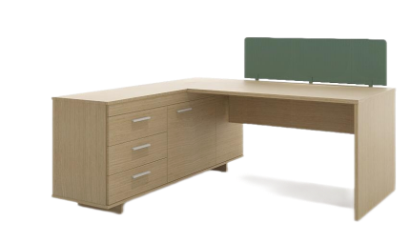 | 1400*1400*750 | 材料要求：  1、基材：环保生态板，甲醛及有害物质排放量符合标准，游离甲醛含量≤0.124mg/m³，环保、安全，材料稳定性高；  2、饰面：表面采用三聚氢胺浸渍饰面纸贴面，表面耐冷热、耐划痕、耐磨、耐污染腐蚀、耐光色牢度性能符合要求；表面的耐香烟灼烧等级4级以上；甲醛释放量及挥发性有机化合物未检出或检出数值低于标准要求；  3、封边：同色ABS封边条，封边条的外观、理化性能检测、有害物质限量、多溴二苯醚、邻苯二甲酸酯等符合标准；  4、塑胶拉手：塑胶件的理化性能，耐老化性能，户外使用的产品塑料件耐老化试验时间500h，试验后拉伸强度、断裂伸长率、冲击强度的保持率不小于60%，外观颜色变色评级不小于3级等要求；  5、主要五金：开合门采用缓冲阻尼门铰，表面盐雾18h无锈蚀，乙酸盐雾试验、过载、功能、操作力、理化性能检测符合要求；抽屉采用三节导轨，导轨的过载、外观性能要求、柜类强度和耐久性等符合标准要求；  6、主要功能：带办公用品收纳抽屉，抽屉带锁可放置重要物品；桌面设置上下过线孔位；带绒布桌上屏；  7、成品的人造板件外观、木工要求、表面理化性能要求，成品力学性能，成品的整体甲醛排放含量，都需符合标准。  原材料检测参考标准：GB 18580-2017《室内装饰装修材料人造板及其制品中甲醛释放限量》；GB/T 15102-2017《浸渍胶膜纸饰面纤维板和刨花板》；QB/T4463-2013 《家具用封边条技术要求》；GB28481-2012《塑料家具中有害物质限量》；QB/T 2189-2013《家具五金 杯状暗铰链》；HG/T 2006-2015《热固性粉末涂料》；  成品检测参考标准：GB/T 3324-2017《木家具通用技术条件》，GB/T 35607-2017《绿色产品评价 家具》。 | 4 | 张
57 | 办公室 | 功能转椅 |  | 600*550*670 | 材料说明：  1、面料：靠背采用透气网布，坐面采用医用皮革，表面具有耐腐蚀、耐紫外线消毒及抗老化性能、高耐磨耐用性、防霉抗菌抗有害微生物抗病毒性能、具备100% 防水防渗透能力，医用等级的抗污易清洁能力，皮革的感官要求、耐磨性、可溶解的有害元素、挥发性物质、有机锡化合物、氯乙烯单体符合标准；  2、背框：黑色PP+玻纤，可承受801N载荷强度试验；  3、海绵：采用高密度一次成型定型绵，密度≥48kg/m³，回弹性≥40%，防火等级符合标准，长期使用不变形；  4、脚架：尼龙五星脚，可承受垂直方向施力11120N持续1分钟；PA椅轮，载荷122kg在无障碍平台进行98000次，有障碍物平台进行2000次往返无破损；三级气杆，行程92±2mm，升降平稳，无漏声、噪声，气弹簧活塞杆、密封性能、循环寿命、抗拉强度符合标准要求；含可调节PP扶手及腰托调节；STG背座同步倾仰，单档初始位置锁定，旋钮可调节倾仰松紧力度，椅轮的塑料件外观要求（应无裂缝、无明显变、应无明显缩孔、气泡、杂质、伤痕、外表用塑料件表面应光洁、无划痕、无污渍、无明显色差、金属件外观要求（金属件应无裂痕、结疤）、电镀层（耐盐雾-18h)、脚轮往复磨损试验（10万次）符合要求； 5、成品的硬度、冲击强度、耐盐雾、附着力；理化性能（软质聚氨酯泡沫塑料密度、回弹性、75%压缩永久变形）；力学性能（脚轮往复磨损试验）；阻燃性；形状和位置公差、外观性能要求、理化性能要求、椅凳类强度和耐久性、椅凳类稳定性；产品有害物质（甲醛释放量、苯、甲苯、二甲苯、总挥发性有机化合物（TVOC）、家具涂层可迁移元素（椅腿涂层）、可分解芳香胺染料（座面布料）等都需符合国家标准；  原材料检测参考标准：GB18401-2010《国家纺织产品基本安全技术规范》、GB/T19817-2005《纺织品 装饰用织物》、GB8624-2012《建筑材料及制品燃烧性能分级》；GB/T 10802-2006《通用软质聚醚型聚氨酯泡沫塑料》、GB/T 40350-2021《家居用聚氯乙烯人造革通用技术要求》、GB/T 16799-2018《家具用皮革》、GB/T 29525-2013《座椅升降气弹簧 技术条件》、GB/T 25751-2010《压缩气弹簧技术条件》；  成品检测参考标准：参考标准QB/T 2280-2016《办公家具 办公椅》、GB/T 35607-2017《绿色产品评价 家具》、GB/T39223.3-2020《健康家居的人类工效学要求 第3部分：办公桌椅》、GB8624-2012《建筑材料及制品燃烧性能分级》。 | 4 | 把
58 | 办公室 | 文件高柜 | 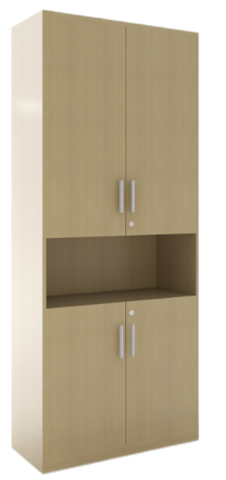 | 800*420*2170 | 材料要求：  1、基材：环保生态板，甲醛及有害物质排放量符合标准，游离甲醛含量≤0.124mg/m³，环保、安全，材料稳定性高；  2、饰面：表面采用三聚氢胺浸渍饰面纸贴面，表面耐冷热、耐划痕、耐磨、耐污染腐蚀、耐光色牢度性能符合要求；表面的耐香烟灼烧等级4级以上；甲醛释放量及挥发性有机化合物未检出或检出数值低于标准要求；  3、封边：同色ABS封边条，封边条的外观、理化性能检测、有害物质限量、多溴二苯醚、邻苯二甲酸酯等符合标准；  4、塑胶拉手：塑胶件的理化性能，耐老化性能，户外使用的产品塑料件耐老化试验时间500h，试验后拉伸强度、断裂伸长率、冲击强度的保持率不小于60%，外观颜色变色评级不小于3级等要求；  5、主要五金：开合门采用缓冲阻尼门铰，表面盐雾18h无锈蚀，乙酸盐雾试验、过载、功能、操作力、理化性能检测符合要求；  6、成品的人造板件外观、木工要求、表面理化性能要求，成品力学性能，成品的整体甲醛排放含量，都需符合标准。  原材料检测参考标准：GB 18580-2017《室内装饰装修材料人造板及其制品中甲醛释放限量》；GB/T 15102-2017《浸渍胶膜纸饰面纤维板和刨花板》；QB/T4463-2013 《家具用封边条技术要求》；GB28481-2012《塑料家具中有害物质限量》；GB/T 3325-2017《金属家具通用技术条件》；QB/T 2189-2013《家具五金 杯状暗铰链》；QB/T4767-2014《家具用钢构件》；  成品检测参考标准：GB/T 3324-2017《木家具通用技术条件》，GB/T 35607-2017《绿色产品评价 家具》。 | 2 | 个
体检中心
59 | 办公室 | 功能转椅 |  | 600*550*670 | 材料说明：  1、面料：靠背采用透气网布，坐面采用医用皮革，表面具有耐腐蚀、耐紫外线消毒及抗老化性能、高耐磨耐用性、防霉抗菌抗有害微生物抗病毒性能、具备100% 防水防渗透能力，医用等级的抗污易清洁能力，皮革的感官要求、耐磨性、可溶解的有害元素、挥发性物质、有机锡化合物、氯乙烯单体符合标准；  2、背框：黑色PP+玻纤，可承受801N载荷强度试验；  3、海绵：采用高密度一次成型定型绵，密度≥48kg/m³，回弹性≥40%，防火等级符合标准，长期使用不变形；  4、脚架：尼龙五星脚，可承受垂直方向施力11120N持续1分钟；PA椅轮，载荷122kg在无障碍平台进行98000次，有障碍物平台进行2000次往返无破损；三级气杆，行程92±2mm，升降平稳，无漏声、噪声，气弹簧活塞杆、密封性能、循环寿命、抗拉强度符合标准要求；含可调节PP扶手及腰托调节；STG背座同步倾仰，单档初始位置锁定，旋钮可调节倾仰松紧力度，椅轮的塑料件外观要求（应无裂缝、无明显变、应无明显缩孔、气泡、杂质、伤痕、外表用塑料件表面应光洁、无划痕、无污渍、无明显色差、金属件外观要求（金属件应无裂痕、结疤）、电镀层（耐盐雾-18h)、脚轮往复磨损试验（10万次）符合要求； 5、成品的硬度、冲击强度、耐盐雾、附着力；理化性能（软质聚氨酯泡沫塑料密度、回弹性、75%压缩永久变形）；力学性能（脚轮往复磨损试验）；阻燃性；形状和位置公差、外观性能要求、理化性能要求、椅凳类强度和耐久性、椅凳类稳定性；产品有害物质（甲醛释放量、苯、甲苯、二甲苯、总挥发性有机化合物（TVOC）、家具涂层可迁移元素（椅腿涂层）、可分解芳香胺染料（座面布料）等都需符合国家标准；  原材料检测参考标准：GB18401-2010《国家纺织产品基本安全技术规范》、GB/T19817-2005《纺织品 装饰用织物》、GB8624-2012《建筑材料及制品燃烧性能分级》；GB/T 10802-2006《通用软质聚醚型聚氨酯泡沫塑料》、GB/T 40350-2021《家居用聚氯乙烯人造革通用技术要求》、GB/T 16799-2018《家具用皮革》、GB/T 29525-2013《座椅升降气弹簧 技术条件》、GB/T 25751-2010《压缩气弹簧技术条件》；  成品检测参考标准：参考标准QB/T 2280-2016《办公家具 办公椅》、GB/T 35607-2017《绿色产品评价 家具》、GB/T39223.3-2020《健康家居的人类工效学要求 第3部分：办公桌椅》、GB8624-2012《建筑材料及制品燃烧性能分级》。 | 2 | 把
60 | 等候区 | 三连位等候椅 | 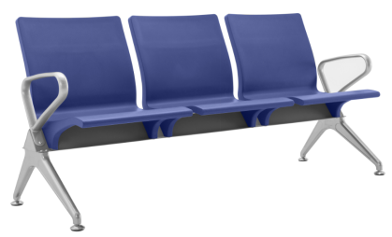 | 1780*600*820 | 材质说明：  1、座板、背板：为PU材质连体板，内层采用 1.5mm 优质冷轧钢板，外部采用100%纯高密度聚氨酯（PU)模注成型，保证椅座和椅背造型上无外露钢架，椅座及椅背内不填充其它物质；  2、横梁：采用1780*110*1.2mm优质冷轧钢板折压焊接成三角形，除油除锈后静电喷粉处理，金属件的硬度、冲击强度、耐腐蚀性、附着力，检验依据参照：GB/T 3325-2017《金属家具通用条件》；  3、扶手脚：采用 40*20*1.2mm无缝冷轧钢管，通过专用大型弯管机配置专用模具冷弯成型，打磨抛光处理，再进行表面涂装处理，硬度、冲击强度、耐腐蚀性、附着力， 检验依据参照：GB/T 3325-2017《金属家具通用条件》；  4、成品的安全性能、力学性能合格，外观要求及金属喷涂层符合标准；  原材料检测参考标准：GB/T 5213-2019 《冷轧低碳钢板及钢带》；HG/T 2006-2015《热固性粉末涂料》；GB/T 10802-2006《通用软质聚醚型聚氨酯泡沫塑料》；  成品检测参考标准：GB/T3325-2017《金属家具通用技术条件》、GB/T 35607-2017《绿色产品评价 家具》。 | 5 | 张
61 | 内科、外科、口腔、耳鼻喉、眼科、妇科 | 诊疗桌 | 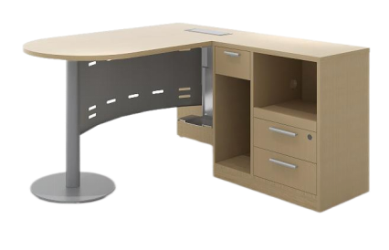 | 1400*600*750  侧柜：700*400*750 | 材料说明：  1、基材：环保生态板，甲醛及有害物质排放量符合标准，游离甲醛含量≤0.124mg/m³，环保、安全，材料稳定性高；  2、饰面：表面采用三聚氢胺浸渍饰面纸贴面，表面耐冷热、耐划痕、耐磨、耐污染腐蚀、耐光色牢度性能符合要求；表面的耐香烟灼烧等级4级以上；甲醛释放量及挥发性有机化合物未检出或检出数值低于标准要求；  3、封边：同色ABS封边条，封边条的外观、理化性能检测、有害物质限量、多溴二苯醚、邻苯二甲酸酯等符合标准；  4、塑胶拉手：塑胶件的理化性能，耐老化性能，户外使用的产品塑料件耐老化试验时间500h，试验后拉伸强度、断裂伸长率、冲击强度的保持率不小于60%，外观颜色变色评级不小于3级等要求；  5、主要五金：抽屉采用三节导轨，导轨的过载、外观性能要求、柜类强度和耐久性等符合标准要求；导轨表面黑色喷涂；  6、金属脚：圆柱形钢制支撑脚、下挂冲孔钢制前挡板，表面静电粉末喷涂；  7、主要功能：带主机位及抽拉式打印机放置位，办公用品收纳抽屉，主抽屉带锁可放置印章钱币等重要物品；桌内设置上下线及左右走线系统；人体接触面圆弧过渡；  8、成品的人造板件外观、木工要求、表面理化性能要求，成品力学性能，成品的整体甲醛排放含量，都需符合标准。  原材料检测参考标准：GB 18580-2017《室内装饰装修材料人造板及其制品中甲醛释放限量》；GB/T 15102-2017《浸渍胶膜纸饰面纤维板和刨花板》；QB/T4463-2013 《家具用封边条技术要求》；GB28481-2012《塑料家具中有害物质限量》；GB/T 3325-2017《金属家具通用技术条件》；QB/T 2189-2013《家具五金 杯状暗铰链》；QB/T2454-2013《家具五金 抽屉导轨》；HG/T 2006-2015《热固性粉末涂料》；  成品检测参考标准：GB/T3325-2017《金属家具通用技术条件》，GB/T 35607-2017《绿色产品评价 家具》。 | 6 | 张
62 | 内科、外科、口腔、耳鼻喉、眼科、妇科 | 功能转椅 |  | 600*550*670 | 材料说明：  1、面料：靠背采用透气网布，坐面采用医用皮革，表面具有耐腐蚀、耐紫外线消毒及抗老化性能、高耐磨耐用性、防霉抗菌抗有害微生物抗病毒性能、具备100% 防水防渗透能力，医用等级的抗污易清洁能力，皮革的感官要求、耐磨性、可溶解的有害元素、挥发性物质、有机锡化合物、氯乙烯单体符合标准；  2、背框：黑色PP+玻纤，可承受801N载荷强度试验；  3、海绵：采用高密度一次成型定型绵，密度≥48kg/m³，回弹性≥40%，防火等级符合标准，长期使用不变形；  4、脚架：尼龙五星脚，可承受垂直方向施力11120N持续1分钟；PA椅轮，载荷122kg在无障碍平台进行98000次，有障碍物平台进行2000次往返无破损；三级气杆，行程92±2mm，升降平稳，无漏声、噪声，气弹簧活塞杆、密封性能、循环寿命、抗拉强度符合标准要求；含可调节PP扶手及腰托调节；STG背座同步倾仰，单档初始位置锁定，旋钮可调节倾仰松紧力度，椅轮的塑料件外观要求（应无裂缝、无明显变、应无明显缩孔、气泡、杂质、伤痕、外表用塑料件表面应光洁、无划痕、无污渍、无明显色差、金属件外观要求（金属件应无裂痕、结疤）、电镀层（耐盐雾-18h)、脚轮往复磨损试验（10万次）符合要求； 5、成品的硬度、冲击强度、耐盐雾、附着力；理化性能（软质聚氨酯泡沫塑料密度、回弹性、75%压缩永久变形）；力学性能（脚轮往复磨损试验）；阻燃性；形状和位置公差、外观性能要求、理化性能要求、椅凳类强度和耐久性、椅凳类稳定性；产品有害物质（甲醛释放量、苯、甲苯、二甲苯、总挥发性有机化合物（TVOC）、家具涂层可迁移元素（椅腿涂层）、可分解芳香胺染料（座面布料）等都需符合国家标准；  原材料检测参考标准：GB18401-2010《国家纺织产品基本安全技术规范》、GB/T19817-2005《纺织品 装饰用织物》、GB8624-2012《建筑材料及制品燃烧性能分级》；GB/T 10802-2006《通用软质聚醚型聚氨酯泡沫塑料》、GB/T 40350-2021《家居用聚氯乙烯人造革通用技术要求》、GB/T 16799-2018《家具用皮革》、GB/T 29525-2013《座椅升降气弹簧 技术条件》、GB/T 25751-2010《压缩气弹簧技术条件》；  成品检测参考标准：参考标准QB/T 2280-2016《办公家具 办公椅》、GB/T 35607-2017《绿色产品评价 家具》、GB/T39223.3-2020《健康家居的人类工效学要求 第3部分：办公桌椅》、GB8624-2012《建筑材料及制品燃烧性能分级》。 | 6 | 把
63 | 内科、外科、口腔、耳鼻喉、眼科、妇科 | 候诊椅 |  | 505*490*760 | 材料说明：  1、椅架：采用34*16喷涂铁钢管，壁厚1.5mm，表面采用高温静电喷涂，牢固抗冲击不变形。  2、胶壳：采用全新PP工程塑料(PP聚丙烯）一体成型，环保不褪色，质地轻、抗裂性强；拉力测试承重150KG。  3、脚塞：防滑塑料胶塞，保护地板不受伤害，移动时减少噪音。  4、功能：椅子可层叠，方便收纳、节省空间。  5、产品的外观性能要求、理化性能要求、椅凳类强度和耐久性、椅凳类稳定性；产品有害物质（甲醛释放量、苯、甲苯、二甲苯、总挥发性有机化合物（TVOC）、家具涂层可迁移元素（椅腿涂层）等都需符合国家标准；  原材料检测参考标准：GB28481-2012《塑料家具中有害物质限量》、GB/T32487-2016《塑料家具通用技术条件》、GB/T 12670-2008《聚丙烯(pp)树脂》；  成品检测参考标准：参考标准QB/T 2280-2016《办公家具 办公椅》、GB/T 35607-2017《绿色产品评价 家具》。 | 6 | 把
64 | 内科、外科 | 不锈钢诊疗床 |  | 1810*620*700 | 材料说明：  1、覆面材料：医用级环保皮革，皮革的甲醛含量、可萃取重金属、皮革抗菌（大肠杆菌、金色葡萄球菌、肠沙门氏菌肠亚种鼠伤寒血清型）、皮革防霉（产黄青霉、桔灰青霉、变幻青霉、马氏拟青霉）、往复式摩擦色牢度、增塑剂、可分解有害芳香胺染料、涂层粘着牢度等符合标准要求；  2、海绵：高密度回弹海绵，座面密度≥28kg/m³，压缩永久变形≤10%，泡沫回弹性≥35%；内衬E1级成型胶合板，甲醛释放量≤0.124mg/m³；  3、下架：抗菌不锈钢方形钢管下架，不锈钢的抗菌（乙型溶血性链球菌）性能及理化性能等符合GB/T 24170.1-2023《表面抗菌不锈钢 第1部分：电化学法》、GB/T3280-2015《不锈钢冷轧钢板和钢带》；地面接触面采用塑胶脚塞，防滑耐磨静音；  4、成品的外观（金属件、塑料件）、安全性能要求（结构安全）、重金属含量、力学性能、金属件盐雾试验等都需符合国家标准；  原材料检测参考标准：GB/T 5213-2019 《冷轧低碳钢板及钢带》；QB/T 4341-2012《抗菌聚氨酯合成革 抗菌性能试验方法和抗菌结果》；QB/T 4199-2011《皮革 防霉性能测试方法》；GB/T16799-2018 《家具用皮革》；GB/T 10802-2006《通用软质聚醚型聚氨酯泡沫塑料》；  成品检测参考标准：GB/T3325-2017《金属家具通用技术条件》、GB/T 35607-2017《绿色产品评价 家具》。 | 3 | 张
65 | 心电图、超声室 | 办公桌 | 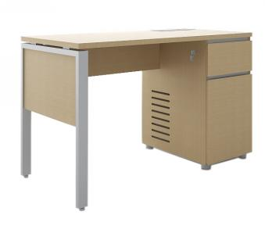 | 1400*600*750 | 材料要求：  1、基材：环保生态板，甲醛及有害物质排放量符合标准，游离甲醛含量≤0.124mg/m³，环保、安全，材料稳定性高；  2、饰面：表面采用三聚氢胺浸渍饰面纸贴面，表面耐冷热、耐划痕、耐磨、耐污染腐蚀、耐光色牢度性能符合要求；表面的耐香烟灼烧等级4级以上；甲醛释放量及挥发性有机化合物未检出或检出数值低于标准要求；  3、封边：同色ABS封边条，封边条的外观、理化性能检测、有害物质限量、多溴二苯醚、邻苯二甲酸酯等符合标准；  4、塑胶拉手：塑胶件的理化性能，耐老化性能，户外使用的产品塑料件耐老化试验时间500h，试验后拉伸强度、断裂伸长率、冲击强度的保持率不小于60%，外观颜色变色评级不小于3级等要求；  5、钢制下架：钢架，钢管壁厚≥1.5mm，表面静电粉末喷涂；  6、主要五金：抽屉采用三节导轨，导轨的过载、外观性能要求、柜类强度和耐久性等符合标准要求；导轨表面黑色喷涂；金属脚、侧边悬挂挡板；  7、成品的人造板件外观、木工要求、表面理化性能要求，成品力学性能，成品的整体甲醛排放含量，都需符合标准。  原材料检测参考标准：GB 18580-2017《室内装饰装修材料人造板及其制品中甲醛释放限量》；GB/T 15102-2017《浸渍胶膜纸饰面纤维板和刨花板》；QB/T4463-2013 《家具用封边条技术要求》；GB28481-2012《塑料家具中有害物质限量》；GB/T 3325-2017《金属家具通用技术条件》；QB/T 2189-2013《家具五金 杯状暗铰链》；QB/T2454-2013《家具五金 抽屉导轨》；HG/T 2006-2015《热固性粉末涂料》；  成品检测参考标准：GB/T3325-2017《金属家具通用技术条件》，GB/T 35607-2017《绿色产品评价 家具》。 | 4 | 张
66 | 心电图、超声室 | 不锈钢诊疗床 |  | 1810*620*700 | 材料说明：  1、覆面材料：医用级环保皮革，皮革的甲醛含量、可萃取重金属、皮革抗菌（大肠杆菌、金色葡萄球菌、肠沙门氏菌肠亚种鼠伤寒血清型）、皮革防霉（产黄青霉、桔灰青霉、变幻青霉、马氏拟青霉）、往复式摩擦色牢度、增塑剂、可分解有害芳香胺染料、涂层粘着牢度等符合标准要求；  2、海绵：高密度回弹海绵，座面密度≥28kg/m³，压缩永久变形≤10%，泡沫回弹性≥35%；内衬E1级成型胶合板，甲醛释放量≤0.124mg/m³；  3、下架：抗菌不锈钢方形钢管下架，不锈钢的抗菌（乙型溶血性链球菌）性能及理化性能等符合GB/T 24170.1-2023《表面抗菌不锈钢 第1部分：电化学法》、GB/T3280-2015《不锈钢冷轧钢板和钢带》；地面接触面采用塑胶脚塞，防滑耐磨静音；  4、成品的外观（金属件、塑料件）、安全性能要求（结构安全）、重金属含量、力学性能、金属件盐雾试验等都需符合国家标准；  原材料检测参考标准：GB/T 5213-2019 《冷轧低碳钢板及钢带》；QB/T 4341-2012《抗菌聚氨酯合成革 抗菌性能试验方法和抗菌结果》；QB/T 4199-2011《皮革 防霉性能测试方法》；GB/T16799-2018 《家具用皮革》；GB/T 10802-2006《通用软质聚醚型聚氨酯泡沫塑料》；  成品检测参考标准：GB/T3325-2017《金属家具通用技术条件》、GB/T 35607-2017《绿色产品评价 家具》。 | 3 | 张
67 | 所有诊室 | 功能转椅 |  | 600*550*670 | 材料说明：  1、面料：靠背采用透气网布，坐面采用医用皮革，表面具有耐腐蚀、耐紫外线消毒及抗老化性能、高耐磨耐用性、防霉抗菌抗有害微生物抗病毒性能、具备100% 防水防渗透能力，医用等级的抗污易清洁能力，皮革的感官要求、耐磨性、可溶解的有害元素、挥发性物质、有机锡化合物、氯乙烯单体符合标准；  2、背框：黑色PP+玻纤，可承受801N载荷强度试验；  3、海绵：采用高密度一次成型定型绵，密度≥48kg/m³，回弹性≥40%，防火等级符合标准，长期使用不变形；  4、脚架：尼龙五星脚，可承受垂直方向施力11120N持续1分钟；PA椅轮，载荷122kg在无障碍平台进行98000次，有障碍物平台进行2000次往返无破损；三级气杆，行程92±2mm，升降平稳，无漏声、噪声，气弹簧活塞杆、密封性能、循环寿命、抗拉强度符合标准要求；含可调节PP扶手及腰托调节；STG背座同步倾仰，单档初始位置锁定，旋钮可调节倾仰松紧力度，椅轮的塑料件外观要求（应无裂缝、无明显变、应无明显缩孔、气泡、杂质、伤痕、外表用塑料件表面应光洁、无划痕、无污渍、无明显色差、金属件外观要求（金属件应无裂痕、结疤）、电镀层（耐盐雾-18h)、脚轮往复磨损试验（10万次）符合要求； 5、成品的硬度、冲击强度、耐盐雾、附着力；理化性能（软质聚氨酯泡沫塑料密度、回弹性、75%压缩永久变形）；力学性能（脚轮往复磨损试验）；阻燃性；形状和位置公差、外观性能要求、理化性能要求、椅凳类强度和耐久性、椅凳类稳定性；产品有害物质（甲醛释放量、苯、甲苯、二甲苯、总挥发性有机化合物（TVOC）、家具涂层可迁移元素（椅腿涂层）、可分解芳香胺染料（座面布料）等都需符合国家标准；  原材料检测参考标准：GB18401-2010《国家纺织产品基本安全技术规范》、GB/T19817-2005《纺织品 装饰用织物》、GB8624-2012《建筑材料及制品燃烧性能分级》；GB/T 10802-2006《通用软质聚醚型聚氨酯泡沫塑料》、GB/T 40350-2021《家居用聚氯乙烯人造革通用技术要求》、GB/T 16799-2018《家具用皮革》、GB/T 29525-2013《座椅升降气弹簧 技术条件》、GB/T 25751-2010《压缩气弹簧技术条件》；  成品检测参考标准：参考标准QB/T 2280-2016《办公家具 办公椅》、GB/T 35607-2017《绿色产品评价 家具》、GB/T39223.3-2020《健康家居的人类工效学要求 第3部分：办公桌椅》、GB8624-2012《建筑材料及制品燃烧性能分级》。 | 4 | 把
内科、慢病科、哮喘与肥胖中心
68 | 挂号、收费 | 功能转椅 |  | 600*550*670 | 材料说明：  1、面料：靠背采用透气网布，坐面采用医用皮革，表面具有耐腐蚀、耐紫外线消毒及抗老化性能、高耐磨耐用性、防霉抗菌抗有害微生物抗病毒性能、具备100% 防水防渗透能力，医用等级的抗污易清洁能力，皮革的感官要求、耐磨性、可溶解的有害元素、挥发性物质、有机锡化合物、氯乙烯单体符合标准；  2、背框：黑色PP+玻纤，可承受801N载荷强度试验；  3、海绵：采用高密度一次成型定型绵，密度≥48kg/m³，回弹性≥40%，防火等级符合标准，长期使用不变形；  4、脚架：尼龙五星脚，可承受垂直方向施力11120N持续1分钟；PA椅轮，载荷122kg在无障碍平台进行98000次，有障碍物平台进行2000次往返无破损；三级气杆，行程92±2mm，升降平稳，无漏声、噪声，气弹簧活塞杆、密封性能、循环寿命、抗拉强度符合标准要求；含可调节PP扶手及腰托调节；STG背座同步倾仰，单档初始位置锁定，旋钮可调节倾仰松紧力度，椅轮的塑料件外观要求（应无裂缝、无明显变、应无明显缩孔、气泡、杂质、伤痕、外表用塑料件表面应光洁、无划痕、无污渍、无明显色差、金属件外观要求（金属件应无裂痕、结疤）、电镀层（耐盐雾-18h)、脚轮往复磨损试验（10万次）符合要求； 5、成品的硬度、冲击强度、耐盐雾、附着力；理化性能（软质聚氨酯泡沫塑料密度、回弹性、75%压缩永久变形）；力学性能（脚轮往复磨损试验）；阻燃性；形状和位置公差、外观性能要求、理化性能要求、椅凳类强度和耐久性、椅凳类稳定性；产品有害物质（甲醛释放量、苯、甲苯、二甲苯、总挥发性有机化合物（TVOC）、家具涂层可迁移元素（椅腿涂层）、可分解芳香胺染料（座面布料）等都需符合国家标准；  原材料检测参考标准：GB18401-2010《国家纺织产品基本安全技术规范》、GB/T19817-2005《纺织品 装饰用织物》、GB8624-2012《建筑材料及制品燃烧性能分级》；GB/T 10802-2006《通用软质聚醚型聚氨酯泡沫塑料》、GB/T 40350-2021《家居用聚氯乙烯人造革通用技术要求》、GB/T 16799-2018《家具用皮革》、GB/T 29525-2013《座椅升降气弹簧 技术条件》、GB/T 25751-2010《压缩气弹簧技术条件》；  成品检测参考标准：参考标准QB/T 2280-2016《办公家具 办公椅》、GB/T 35607-2017《绿色产品评价 家具》、GB/T39223.3-2020《健康家居的人类工效学要求 第3部分：办公桌椅》、GB8624-2012《建筑材料及制品燃烧性能分级》。 | 1 | 把
69 | 自主服务等候区 | 三连位等候椅 | 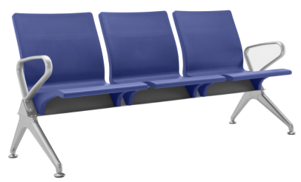 | 1780*600*820 | 材质说明：  1、座板、背板：为PU材质连体板，内层采用 1.5mm 优质冷轧钢板，外部采用100%纯高密度聚氨酯（PU)模注成型，保证椅座和椅背造型上无外露钢架，椅座及椅背内不填充其它物质；  2、横梁：采用1780*110*1.2mm优质冷轧钢板折压焊接成三角形，除油除锈后静电喷粉处理，金属件的硬度、冲击强度、耐腐蚀性、附着力，检验依据参照：GB/T 3325-2017《金属家具通用条件》；  3、扶手脚：采用 40*20*1.2mm无缝冷轧钢管，通过专用大型弯管机配置专用模具冷弯成型，打磨抛光处理，再进行表面涂装处理，硬度、冲击强度、耐腐蚀性、附着力， 检验依据参照：GB/T 3325-2017《金属家具通用条件》；  4、成品的安全性能、力学性能合格，外观要求及金属喷涂层符合标准；  原材料检测参考标准：GB/T 5213-2019 《冷轧低碳钢板及钢带》；HG/T 2006-2015《热固性粉末涂料》；GB/T 10802-2006《通用软质聚醚型聚氨酯泡沫塑料》；  成品检测参考标准：GB/T3325-2017《金属家具通用技术条件》、GB/T 35607-2017《绿色产品评价 家具》。 | 5 | 张
70 | 内科、慢病科、哮喘与肥胖中心 | 诊疗桌 | 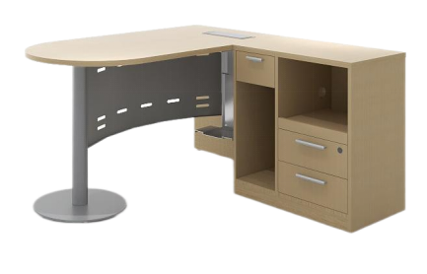 | 1400*600*750  侧柜：700*400*750 | 材料说明：  1、基材：环保生态板，甲醛及有害物质排放量符合标准，游离甲醛含量≤0.124mg/m³，环保、安全，材料稳定性高；  2、饰面：表面采用三聚氢胺浸渍饰面纸贴面，表面耐冷热、耐划痕、耐磨、耐污染腐蚀、耐光色牢度性能符合要求；表面的耐香烟灼烧等级4级以上；甲醛释放量及挥发性有机化合物未检出或检出数值低于标准要求；  3、封边：同色ABS封边条，封边条的外观、理化性能检测、有害物质限量、多溴二苯醚、邻苯二甲酸酯等符合标准；  4、塑胶拉手：塑胶件的理化性能，耐老化性能，户外使用的产品塑料件耐老化试验时间500h，试验后拉伸强度、断裂伸长率、冲击强度的保持率不小于60%，外观颜色变色评级不小于3级等要求；  5、主要五金：抽屉采用三节导轨，导轨的过载、外观性能要求、柜类强度和耐久性等符合标准要求；导轨表面黑色喷涂；  6、金属脚：圆柱形钢制支撑脚、下挂冲孔钢制前挡板，表面静电粉末喷涂；  7、主要功能：带主机位及抽拉式打印机放置位，办公用品收纳抽屉，主抽屉带锁可放置印章钱币等重要物品；桌内设置上下线及左右走线系统；人体接触面圆弧过渡；  8、成品的人造板件外观、木工要求、表面理化性能要求，成品力学性能，成品的整体甲醛排放含量，都需符合标准。  原材料检测参考标准：GB 18580-2017《室内装饰装修材料人造板及其制品中甲醛释放限量》；GB/T 15102-2017《浸渍胶膜纸饰面纤维板和刨花板》；QB/T4463-2013 《家具用封边条技术要求》；GB28481-2012《塑料家具中有害物质限量》；GB/T 3325-2017《金属家具通用技术条件》；QB/T 2189-2013《家具五金 杯状暗铰链》；QB/T2454-2013《家具五金 抽屉导轨》；HG/T 2006-2015《热固性粉末涂料》；  成品检测参考标准：GB/T3325-2017《金属家具通用技术条件》，GB/T 35607-2017《绿色产品评价 家具》。 | 9 | 张
71 | 内科、慢病科、哮喘与肥胖中心 | 功能转椅 |  | 600*550*670 | 材料说明：  1、面料：靠背采用透气网布，坐面采用医用皮革，表面具有耐腐蚀、耐紫外线消毒及抗老化性能、高耐磨耐用性、防霉抗菌抗有害微生物抗病毒性能、具备100% 防水防渗透能力，医用等级的抗污易清洁能力，皮革的感官要求、耐磨性、可溶解的有害元素、挥发性物质、有机锡化合物、氯乙烯单体符合标准；  2、背框：黑色PP+玻纤，可承受801N载荷强度试验；  3、海绵：采用高密度一次成型定型绵，密度≥48kg/m³，回弹性≥40%，防火等级符合标准，长期使用不变形；  4、脚架：尼龙五星脚，可承受垂直方向施力11120N持续1分钟；PA椅轮，载荷122kg在无障碍平台进行98000次，有障碍物平台进行2000次往返无破损；三级气杆，行程92±2mm，升降平稳，无漏声、噪声，气弹簧活塞杆、密封性能、循环寿命、抗拉强度符合标准要求；含可调节PP扶手及腰托调节；STG背座同步倾仰，单档初始位置锁定，旋钮可调节倾仰松紧力度，椅轮的塑料件外观要求（应无裂缝、无明显变、应无明显缩孔、气泡、杂质、伤痕、外表用塑料件表面应光洁、无划痕、无污渍、无明显色差、金属件外观要求（金属件应无裂痕、结疤）、电镀层（耐盐雾-18h)、脚轮往复磨损试验（10万次）符合要求； 5、成品的硬度、冲击强度、耐盐雾、附着力；理化性能（软质聚氨酯泡沫塑料密度、回弹性、75%压缩永久变形）；力学性能（脚轮往复磨损试验）；阻燃性；形状和位置公差、外观性能要求、理化性能要求、椅凳类强度和耐久性、椅凳类稳定性；产品有害物质（甲醛释放量、苯、甲苯、二甲苯、总挥发性有机化合物（TVOC）、家具涂层可迁移元素（椅腿涂层）、可分解芳香胺染料（座面布料）等都需符合国家标准；  原材料检测参考标准：GB18401-2010《国家纺织产品基本安全技术规范》、GB/T19817-2005《纺织品 装饰用织物》、GB8624-2012《建筑材料及制品燃烧性能分级》；GB/T 10802-2006《通用软质聚醚型聚氨酯泡沫塑料》、GB/T 40350-2021《家居用聚氯乙烯人造革通用技术要求》、GB/T 16799-2018《家具用皮革》、GB/T 29525-2013《座椅升降气弹簧 技术条件》、GB/T 25751-2010《压缩气弹簧技术条件》；  成品检测参考标准：参考标准QB/T 2280-2016《办公家具 办公椅》、GB/T 35607-2017《绿色产品评价 家具》、GB/T39223.3-2020《健康家居的人类工效学要求 第3部分：办公桌椅》、GB8624-2012《建筑材料及制品燃烧性能分级》。 | 9 | 把
72 | 内科、慢病科、哮喘与肥胖中心 | 候诊椅 |  | 505*490*760 | 材料说明：  1、椅架：采用34*16喷涂铁钢管，壁厚1.5mm，表面采用高温静电喷涂，牢固抗冲击不变形。  2、胶壳：采用全新PP工程塑料(PP聚丙烯）一体成型，环保不褪色，质地轻、抗裂性强；拉力测试承重150KG。  3、脚塞：防滑塑料胶塞，保护地板不受伤害，移动时减少噪音。  4、功能：椅子可层叠，方便收纳、节省空间。  5、产品的外观性能要求、理化性能要求、椅凳类强度和耐久性、椅凳类稳定性；产品有害物质（甲醛释放量、苯、甲苯、二甲苯、总挥发性有机化合物（TVOC）、家具涂层可迁移元素（椅腿涂层）等都需符合国家标准；  原材料检测参考标准：GB28481-2012《塑料家具中有害物质限量》、GB/T32487-2016《塑料家具通用技术条件》、GB/T 12670-2008《聚丙烯(pp)树脂》；  成品检测参考标准：参考标准QB/T 2280-2016《办公家具 办公椅》、GB/T 35607-2017《绿色产品评价 家具》。 | 9 | 把
73 | 哮喘与肥胖中心 | 文件高柜 | 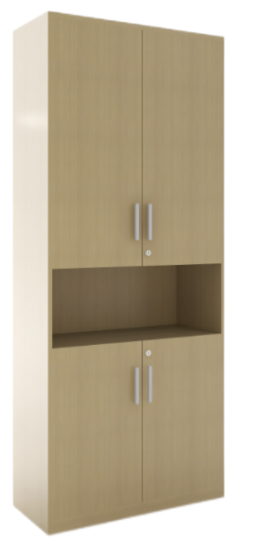 | 800*420*2170 | 材料要求：  1、基材：环保生态板，甲醛及有害物质排放量符合标准，游离甲醛含量≤0.124mg/m³，环保、安全，材料稳定性高；  2、饰面：表面采用三聚氢胺浸渍饰面纸贴面，表面耐冷热、耐划痕、耐磨、耐污染腐蚀、耐光色牢度性能符合要求；表面的耐香烟灼烧等级4级以上；甲醛释放量及挥发性有机化合物未检出或检出数值低于标准要求；  3、封边：同色ABS封边条，封边条的外观、理化性能检测、有害物质限量、多溴二苯醚、邻苯二甲酸酯等符合标准；  4、塑胶拉手：塑胶件的理化性能，耐老化性能，户外使用的产品塑料件耐老化试验时间500h，试验后拉伸强度、断裂伸长率、冲击强度的保持率不小于60%，外观颜色变色评级不小于3级等要求；  5、主要五金：开合门采用缓冲阻尼门铰，表面盐雾18h无锈蚀，乙酸盐雾试验、过载、功能、操作力、理化性能检测符合要求；  6、成品的人造板件外观、木工要求、表面理化性能要求，成品力学性能，成品的整体甲醛排放含量，都需符合标准。  原材料检测参考标准：GB 18580-2017《室内装饰装修材料人造板及其制品中甲醛释放限量》；GB/T 15102-2017《浸渍胶膜纸饰面纤维板和刨花板》；QB/T4463-2013 《家具用封边条技术要求》；GB28481-2012《塑料家具中有害物质限量》；GB/T 3325-2017《金属家具通用技术条件》；QB/T 2189-2013《家具五金 杯状暗铰链》；QB/T4767-2014《家具用钢构件》；  成品检测参考标准：GB/T 3324-2017《木家具通用技术条件》，GB/T 35607-2017《绿色产品评价 家具》。 | 1 | 个
儿科
74 | 儿科等候区 | 三连位等候椅 |  | 1780*600*820 | 材质说明：  1、座板、背板：为PU材质连体板，内层采用 1.5mm 优质冷轧钢板，外部采用100%纯高密度聚氨酯（PU)模注成型，保证椅座和椅背造型上无外露钢架，椅座及椅背内不填充其它物质；  2、横梁：采用1780*110*1.2mm优质冷轧钢板折压焊接成三角形，除油除锈后静电喷粉处理，金属件的硬度、冲击强度、耐腐蚀性、附着力，检验依据参照：GB/T 3325-2017《金属家具通用条件》；  3、扶手脚：采用 40*20*1.2mm无缝冷轧钢管，通过专用大型弯管机配置专用模具冷弯成型，打磨抛光处理，再进行表面涂装处理，硬度、冲击强度、耐腐蚀性、附着力， 检验依据参照：GB/T 3325-2017《金属家具通用条件》；  4、成品的安全性能、力学性能合格，外观要求及金属喷涂层符合标准；  原材料检测参考标准：GB/T 5213-2019 《冷轧低碳钢板及钢带》；HG/T 2006-2015《热固性粉末涂料》；GB/T 10802-2006《通用软质聚醚型聚氨酯泡沫塑料》；  成品检测参考标准：GB/T3325-2017《金属家具通用技术条件》、GB/T 35607-2017《绿色产品评价 家具》。 | 4 | 张
75 | 儿科诊室 | 诊疗桌 | 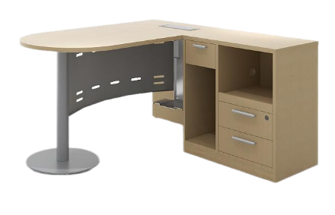 | 1400*600*750  侧柜：700*400*750 | 材料说明：  1、基材：环保生态板，甲醛及有害物质排放量符合标准，游离甲醛含量≤0.124mg/m³，环保、安全，材料稳定性高；  2、饰面：表面采用三聚氢胺浸渍饰面纸贴面，表面耐冷热、耐划痕、耐磨、耐污染腐蚀、耐光色牢度性能符合要求；表面的耐香烟灼烧等级4级以上；甲醛释放量及挥发性有机化合物未检出或检出数值低于标准要求；  3、封边：同色ABS封边条，封边条的外观、理化性能检测、有害物质限量、多溴二苯醚、邻苯二甲酸酯等符合标准；  4、塑胶拉手：塑胶件的理化性能，耐老化性能，户外使用的产品塑料件耐老化试验时间500h，试验后拉伸强度、断裂伸长率、冲击强度的保持率不小于60%，外观颜色变色评级不小于3级等要求；  5、主要五金：抽屉采用三节导轨，导轨的过载、外观性能要求、柜类强度和耐久性等符合标准要求；导轨表面黑色喷涂；  6、金属脚：圆柱形钢制支撑脚、下挂冲孔钢制前挡板，表面静电粉末喷涂；  7、主要功能：带主机位及抽拉式打印机放置位，办公用品收纳抽屉，主抽屉带锁可放置印章钱币等重要物品；桌内设置上下线及左右走线系统；人体接触面圆弧过渡；  8、成品的人造板件外观、木工要求、表面理化性能要求，成品力学性能，成品的整体甲醛排放含量，都需符合标准。  原材料检测参考标准：GB 18580-2017《室内装饰装修材料人造板及其制品中甲醛释放限量》；GB/T 15102-2017《浸渍胶膜纸饰面纤维板和刨花板》；QB/T4463-2013 《家具用封边条技术要求》；GB28481-2012《塑料家具中有害物质限量》；GB/T 3325-2017《金属家具通用技术条件》；QB/T 2189-2013《家具五金 杯状暗铰链》；QB/T2454-2013《家具五金 抽屉导轨》；HG/T 2006-2015《热固性粉末涂料》；  成品检测参考标准：GB/T3325-2017《金属家具通用技术条件》，GB/T 35607-2017《绿色产品评价 家具》。 | 4 | 张
76 | 儿科诊室 | 功能转椅 |  | 600*550*670 | 材料说明：  1、面料：靠背采用透气网布，坐面采用医用皮革，表面具有耐腐蚀、耐紫外线消毒及抗老化性能、高耐磨耐用性、防霉抗菌抗有害微生物抗病毒性能、具备100% 防水防渗透能力，医用等级的抗污易清洁能力，皮革的感官要求、耐磨性、可溶解的有害元素、挥发性物质、有机锡化合物、氯乙烯单体符合标准；  2、背框：黑色PP+玻纤，可承受801N载荷强度试验；  3、海绵：采用高密度一次成型定型绵，密度≥48kg/m³，回弹性≥40%，防火等级符合标准，长期使用不变形；  4、脚架：尼龙五星脚，可承受垂直方向施力11120N持续1分钟；PA椅轮，载荷122kg在无障碍平台进行98000次，有障碍物平台进行2000次往返无破损；三级气杆，行程92±2mm，升降平稳，无漏声、噪声，气弹簧活塞杆、密封性能、循环寿命、抗拉强度符合标准要求；含可调节PP扶手及腰托调节；STG背座同步倾仰，单档初始位置锁定，旋钮可调节倾仰松紧力度，椅轮的塑料件外观要求（应无裂缝、无明显变、应无明显缩孔、气泡、杂质、伤痕、外表用塑料件表面应光洁、无划痕、无污渍、无明显色差、金属件外观要求（金属件应无裂痕、结疤）、电镀层（耐盐雾-18h)、脚轮往复磨损试验（10万次）符合要求； 5、成品的硬度、冲击强度、耐盐雾、附着力；理化性能（软质聚氨酯泡沫塑料密度、回弹性、75%压缩永久变形）；力学性能（脚轮往复磨损试验）；阻燃性；形状和位置公差、外观性能要求、理化性能要求、椅凳类强度和耐久性、椅凳类稳定性；产品有害物质（甲醛释放量、苯、甲苯、二甲苯、总挥发性有机化合物（TVOC）、家具涂层可迁移元素（椅腿涂层）、可分解芳香胺染料（座面布料）等都需符合国家标准；  原材料检测参考标准：GB18401-2010《国家纺织产品基本安全技术规范》、GB/T19817-2005《纺织品 装饰用织物》、GB8624-2012《建筑材料及制品燃烧性能分级》；GB/T 10802-2006《通用软质聚醚型聚氨酯泡沫塑料》、GB/T 40350-2021《家居用聚氯乙烯人造革通用技术要求》、GB/T 16799-2018《家具用皮革》、GB/T 29525-2013《座椅升降气弹簧 技术条件》、GB/T 25751-2010《压缩气弹簧技术条件》；  成品检测参考标准：参考标准QB/T 2280-2016《办公家具 办公椅》、GB/T 35607-2017《绿色产品评价 家具》、GB/T39223.3-2020《健康家居的人类工效学要求 第3部分：办公桌椅》、GB8624-2012《建筑材料及制品燃烧性能分级》。 | 4 | 把
77 | 儿科诊室 | 候诊椅 |  | 505*490*760 | 材料说明：  1、椅架：采用34*16喷涂铁钢管，壁厚1.5mm，表面采用高温静电喷涂，牢固抗冲击不变形。  2、胶壳：采用全新PP工程塑料(PP聚丙烯）一体成型，环保不褪色，质地轻、抗裂性强；拉力测试承重150KG。  3、脚塞：防滑塑料胶塞，保护地板不受伤害，移动时减少噪音。  4、功能：椅子可层叠，方便收纳、节省空间。  5、产品的外观性能要求、理化性能要求、椅凳类强度和耐久性、椅凳类稳定性；产品有害物质（甲醛释放量、苯、甲苯、二甲苯、总挥发性有机化合物（TVOC）、家具涂层可迁移元素（椅腿涂层）等都需符合国家标准；  原材料检测参考标准：GB28481-2012《塑料家具中有害物质限量》、GB/T32487-2016《塑料家具通用技术条件》、GB/T 12670-2008《聚丙烯(pp)树脂》；  成品检测参考标准：参考标准QB/T 2280-2016《办公家具 办公椅》、GB/T 35607-2017《绿色产品评价 家具》。 | 4 | 把
78 | 雾化室 | 雾化桌 | 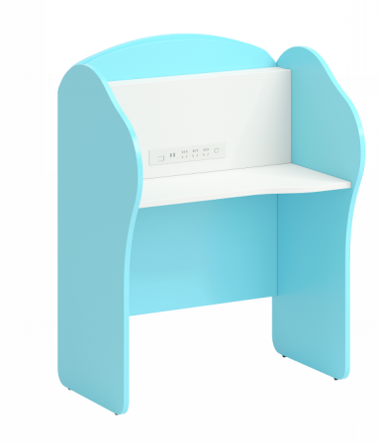 | 900*600*1200 | 材料要求：  1、基材：环保生态板，甲醛及有害物质排放量符合标准，游离甲醛含量≤0.124mg/m³，环保、安全，材料稳定性高；  2、饰面：表面采用三聚氢胺浸渍饰面纸贴面，表面耐冷热、耐划痕、耐磨、耐污染腐蚀、耐光色牢度性能符合要求；表面的耐香烟灼烧等级4级以上；甲醛释放量及挥发性有机化合物未检出或检出数值低于标准要求；  3、封边：同色ABS封边条，封边条的外观、理化性能检测、有害物质限量、多溴二苯醚、邻苯二甲酸酯等符合标准；  4、成品的人造板件外观、木工要求、表面理化性能要求，成品力学性能，成品的整体甲醛排放含量，都需符合标准。  原材料检测参考标准：GB 18580-2017《室内装饰装修材料人造板及其制品中甲醛释放限量》；GB/T 15102-2017《浸渍胶膜纸饰面纤维板和刨花板》；QB/T4463-2013 《家具用封边条技术要求》；GB28481-2012《塑料家具中有害物质限量》；GB/T 3325-2017《金属家具通用技术条件》；QB/T 2189-2013《家具五金 杯状暗铰链》；QB/T4767-2014《家具用钢构件》；  成品检测参考标准：GB/T 3324-2017《木家具通用技术条件》，GB/T 35607-2017《绿色产品评价 家具》。 | 15 | 个
79 | 雾化室 | 候诊椅 |  | 505*490*760 | 材料说明：  1、椅架：采用34*16喷涂铁钢管，壁厚1.5mm，表面采用高温静电喷涂，牢固抗冲击不变形。  2、胶壳：采用全新PP工程塑料(PP聚丙烯）一体成型，环保不褪色，质地轻、抗裂性强；拉力测试承重150KG。  3、脚塞：防滑塑料胶塞，保护地板不受伤害，移动时减少噪音。  4、功能：椅子可层叠，方便收纳、节省空间。  5、产品的外观性能要求、理化性能要求、椅凳类强度和耐久性、椅凳类稳定性；产品有害物质（甲醛释放量、苯、甲苯、二甲苯、总挥发性有机化合物（TVOC）、家具涂层可迁移元素（椅腿涂层）等都需符合国家标准；  原材料检测参考标准：GB28481-2012《塑料家具中有害物质限量》、GB/T32487-2016《塑料家具通用技术条件》、GB/T 12670-2008《聚丙烯(pp)树脂》；  成品检测参考标准：参考标准QB/T 2280-2016《办公家具 办公椅》、GB/T 35607-2017《绿色产品评价 家具》。 | 15 | 张
80 | 母婴室 | 母婴护理台 |  | 900*580*980 | 材料说明：  1、覆面材料：医用级环保水性皮，皮革的甲醛含量、可萃取重金属、皮革抗菌（大肠杆菌、金色葡萄球菌、肠沙门氏菌肠亚种鼠伤寒血清型）、皮革防霉（产黄青霉、桔灰青霉、变幻青霉、马氏拟青霉）、往复式摩擦色牢度、增塑剂、可分解有害芳香胺染料、涂层粘着牢度等符合标准要求；  2、海绵：高密度回弹海绵，座面密度≥28kg/m³，压缩永久变形≤10%，泡沫回弹性≥35%；内衬E1级成型胶合板，甲醛释放量≤0.124mg/m³；  3、床架基材：环保生态板，甲醛及有害物质排放量符合标准，游离甲醛含量≤0.124mg/m³，环保、安全，材料稳定性高；  4、饰面：表面采用三聚氢胺浸渍饰面纸贴面，表面耐冷热、耐划痕、耐磨、耐污染腐蚀、耐光色牢度性能符合要求；表面的耐香烟灼烧等级4级以上；甲醛释放量及挥发性有机化合物未检出或检出数值低于标准要求；  5、封边：同色ABS封边条，封边条的外观、理化性能检测、有害物质限量、多溴二苯醚、邻苯二甲酸酯等符合标准；  6、成品的人造板件外观、木工要求、表面理化性能要求，成品力学性能，成品的整体甲醛排放含量，都需符合标准。  原材料检测参考标准：GB 18580-2017《室内装饰装修材料人造板及其制品中甲醛释放限量》；GB/T 15102-2017《浸渍胶膜纸饰面纤维板和刨花板》；QB/T4463-2013 《家具用封边条技术要求》；GB28481-2012《塑料家具中有害物质限量》；GB/T 3325-2017《金属家具通用技术条件》；QB/T 2189-2013《家具五金 杯状暗铰链》；QB/T4767-2014《家具用钢构件》；  成品检测参考标准：GB/T 3324-2017《木家具通用技术条件》，GB/T 35607-2017《绿色产品评价 家具》。 | 1 | 套
81 | 母婴室 | 等候沙发 | 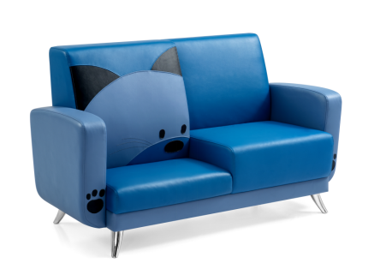 | 1450*700*870 | 材质说明：  1、内框架：木材含水率要求在8~12％，甲醛释放量≤1.5mg/L；内衬多层板胶合强度≥7MPa，甲醛释放量≤0.08mg/m3；  2、表面材料：采用环保医用合成皮革，内衬高回弹海绵，耐污、易清洁、抗菌性能达标，经高级衣车裁剪车线订制而成，舒适耐用。皮革的甲醛含量、可萃取重金属、皮革抗菌（大肠杆菌、金色葡萄球菌、肠沙门氏菌肠亚种鼠伤寒血清型）、皮革防霉（产黄青霉、桔灰青霉、变幻青霉、马氏拟青霉）、往复式摩擦色牢度、增塑剂、可分解有害芳香胺染料、涂层粘着牢度等符合标准要求；  3、海绵：高密度回弹海绵，座面密度≥28kg/m³，压缩永久变形≤10%，泡沫回弹性≥35%；  4、金属支撑脚：采用铝合金压铸成型，铝合金的抗拉强度、规定非比例延伸强度、断后伸长率、维氏硬度、压痕硬度、附着性、耐冲击性、抗弯曲性、耐盐酸性、光泽度、耐腐蚀、附着力、冲击强度符合要求；表面静电粉末喷涂，符合标准中表面理化性能等要求，附着力≥1级，耐冲击强度≥50mm，耐碱性、耐酸性、耐沸水性良好；  5、产品的用料、加工、外观性能（面料、缝纫和包覆）、力学性能（沙发座、背及扶手耐久性）、理化性能（覆面材料理化性能）、产品有害物质（甲醛释放量、苯、甲苯、二甲苯、TVOC等)等都需符合国家标准。  原材料检测参考标准：GB/T 3324-2017《木家具通用技术条件》；GB/T 9846-2015《普通胶合板》；QB/T 4341-2012《抗菌聚氨酯合成革 抗菌性能试验方法和抗菌结果》；QB/T 4199-2011《皮革 防霉性能测试方法》；GB/T16799-2018 《家具用皮革》、GB/T 5237.4-2017《铝合金建筑型材 第4部分：喷粉型材》、GB/T3325-2017《金属家具通用技术条件》；  成品检测参考标准：参考标准QB/T 1952.1-2012《软体家具 沙发》、GB/T 35607-2017《绿色产品评价 家具》。 | 1 | 个
中医
82 | 中药区 | 32抽中药柜 | 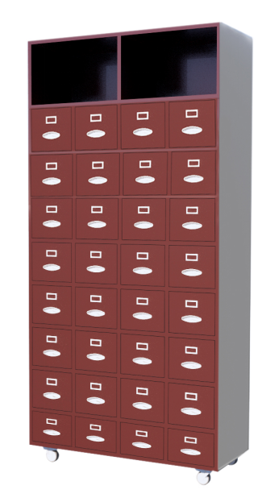 | 1200*500*2460 | 材料说明：  1、钢板：柜体采用裸板厚度0.8mm一级冷轧钢板，厚度均匀，表面质量优越，符合标准中的力学性能要求；柜体侧板、顶板、层板、门板等采用数控设备一次成型；  2、塑粉：表面采用环氧聚酯型粉末涂料，表面性能突出，环保无污染，具有优异的耐候、耐热、耐冲击性能，符合标准要求；  3、功能：一次成型内嵌式拉手；带可锁定活动滚轮；  4、五金件：抽屉采用优质滚轮导轨；  5、成品的金属件外观，金属喷漆（塑）涂层（冲击强度、耐腐蚀、附着力）、成品力学性能（柜类强度和耐久性、柜类稳定性）、安全性能（结构安全）、有害物质限量要求符合标准求。  原材料检测参考标准：GB/T 5213-2019 《冷轧低碳钢板及钢带》；HG/T 2006-2015《热固性粉末涂料》；QB/T2454-2013《家具五金 抽屉导轨》；  成品检测参考标准：GB/T3325-2017《金属家具通用技术条件》、GB/T 35607-2017《绿色产品评价 家具》。 | 6 | 个
83 | 中药区 | 不锈钢中央整理台 | 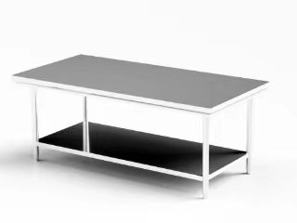 | 2000*1000*800 | 材料说明：  1、整体采用国标SUS304抗菌不锈钢，管材壁厚1.2mm，不锈钢的抗菌（乙型溶血性链球菌）性能及理化性能等符合GB/T 24170.1-2023《表面抗菌不锈钢 第1部分：电化学法》、GB/T3280-2015《不锈钢冷轧钢板和钢带》；  2、防滑橡胶脚垫，稳定性高，抗震强；  3、成品金属件外观性能要求、表面耐腐蚀、材料厚度符合国标要求；  原材料检测参考标准：GB/T 5213-2019 《冷轧低碳钢板及钢带》；  成品检测参考标准：GB/T3325-2017《金属家具通用技术条件》；GB 24820-2009《实验室家具通用技术条件》；GB/T13668-2015《钢制书柜、资料柜通用技术条件》。 | 1 | 个
84 | 中医诊室 | 三连位等候椅 |  | 1780*600*820 | 材质说明：  1、座板、背板：为PU材质连体板，内层采用 1.5mm 优质冷轧钢板，外部采用100%纯高密度聚氨酯（PU)模注成型，保证椅座和椅背造型上无外露钢架，椅座及椅背内不填充其它物质；  2、横梁：采用1780*110*1.2mm优质冷轧钢板折压焊接成三角形，除油除锈后静电喷粉处理，金属件的硬度、冲击强度、耐腐蚀性、附着力，检验依据参照：GB/T 3325-2017《金属家具通用条件》；  3、扶手脚：采用 40*20*1.2mm无缝冷轧钢管，通过专用大型弯管机配置专用模具冷弯成型，打磨抛光处理，再进行表面涂装处理，硬度、冲击强度、耐腐蚀性、附着力， 检验依据参照：GB/T 3325-2017《金属家具通用条件》；  4、成品的安全性能、力学性能合格，外观要求及金属喷涂层符合标准；  原材料检测参考标准：GB/T 5213-2019 《冷轧低碳钢板及钢带》；HG/T 2006-2015《热固性粉末涂料》；GB/T 10802-2006《通用软质聚醚型聚氨酯泡沫塑料》；  成品检测参考标准：GB/T3325-2017《金属家具通用技术条件》、GB/T 35607-2017《绿色产品评价 家具》。 | 5 | 张
85 | 中医专家诊室 | 中医诊疗桌 | 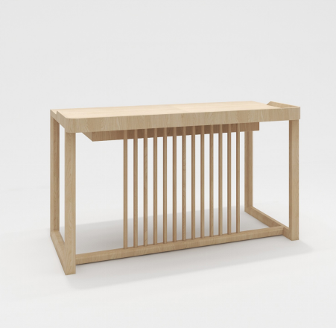 | 1600*800*750 | 材料说明：  1、材质：采用橡胶木实木，橡胶木的外观要求及含水率符合标准要求；甲醛释放量、苯、甲苯、二甲苯、TVOC、可分解芳香胺染料符合国标要求；  2、油漆：采用水性漆，表面高环保水性面漆与水性底漆，水性底漆和水性面漆的物理性能（细度、干燥时间、贮存稳定性、耐冻融性、打磨性、附着力、耐黄变性（168h）；化学性能（有害物质中VOC含量、甲醛含量、总铅含量、可溶性重金属含量镉、铬、汞、乙二醇醚及醚酯总和含量、苯系物总和含量（苯、甲苯、二甲苯（含乙苯））、烷基酚聚氧乙烯醚总和含量）；不挥发物的要求等达到标准；经多道油漆工艺，产品表面色彩色泽一致准；；  3、工艺采用榫卯结构，结构稳固；桌面加厚，经久耐用；两侧框架实木脚，中间配有储物抽屉；中间腿部落座不顶脚，落座不拘束。  4、成品的漆膜外观要求、木工要求、漆膜理化性能（耐液性、耐湿热、耐干热、耐磨性、抗冲击）、成品的力学性能、结构安全性能、产品有害物质（甲醛释放量、家具涂层可迁移元素、苯、甲苯、二甲苯、TVOC、可分解芳香胺染料)等都需符合国家标准。  原材料检测参考标准：GB18581-2020《木器涂料中有害物质限量》；GB/T 3324-2017《木家具通用技术条件》；GB/T 23999-2009《室内装饰装修用水性木器涂料》；  成品检测参考标准：参考标准GB/T 3324-2017《木家具通用技术条件》；GB/T 35607-2017《绿色产品评价 家具》。 | 3 | 张
86 | 中医专家诊室 | 中医医师椅 | 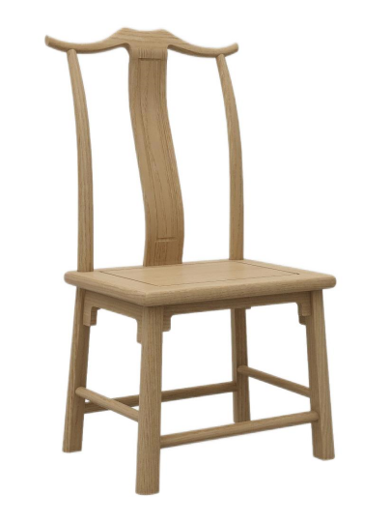 | 630*520*900 | 材料说明：  1、材质：采用橡胶木实木，橡胶木的外观要求及含水率符合标准要求；甲醛释放量、苯、甲苯、二甲苯、TVOC、可分解芳香胺染料符合国标要求；  2、油漆：采用水性漆，表面高环保水性面漆与水性底漆，水性底漆和水性面漆的物理性能（细度、干燥时间、贮存稳定性、耐冻融性、打磨性、附着力、耐黄变性（168h）；化学性能（有害物质中VOC含量、甲醛含量、总铅含量、可溶性重金属含量镉、铬、汞、乙二醇醚及醚酯总和含量、苯系物总和含量（苯、甲苯、二甲苯（含乙苯））、烷基酚聚氧乙烯醚总和含量）；不挥发物的要求等达到标准；经多道油漆工艺，产品表面色彩色泽一致准；  3、椅身稳固结实，靠背符合人体美学的弧度，贴合人体脊椎曲线；四脚底部加固横杆，经久耐用；座椅表面平整光滑，线条圆润流畅，触感舒适。  4、成品的漆膜外观要求、木工要求、漆膜理化性能（耐液性、耐湿热、耐干热、耐磨性、抗冲击）、成品的力学性能、结构安全性能、产品有害物质（甲醛释放量、家具涂层可迁移元素、苯、甲苯、二甲苯、TVOC、可分解芳香胺染料)等都需符合国家标准。  原材料检测参考标准：GB18581-2020《木器涂料中有害物质限量》；GB/T 3324-2017《木家具通用技术条件》；GB/T 23999-2009《室内装饰装修用水性木器涂料》；  成品检测参考标准：参考标准GB/T 3324-2017《木家具通用技术条件》；GB/T 35607-2017《绿色产品评价 家具》。 | 3 | 把
87 | 中医专家诊室 | 中医候诊凳 | 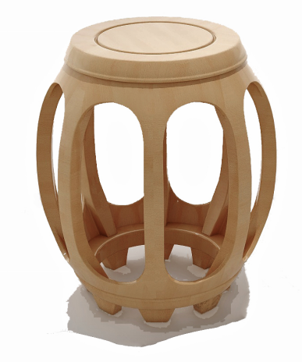 | 直径300*450 | 材料说明：  1、材质：采用橡胶木实木，橡胶木的外观要求及含水率符合标准要求；甲醛释放量、苯、甲苯、二甲苯、TVOC、可分解芳香胺染料符合国标要求；  2、油漆：采用水性漆，表面高环保水性面漆与水性底漆，水性底漆和水性面漆的物理性能（细度、干燥时间、贮存稳定性、耐冻融性、打磨性、附着力、耐黄变性（168h）；化学性能（有害物质中VOC含量、甲醛含量、总铅含量、可溶性重金属含量镉、铬、汞、乙二醇醚及醚酯总和含量、苯系物总和含量（苯、甲苯、二甲苯（含乙苯））、烷基酚聚氧乙烯醚总和含量）；不挥发物的要求等达到标准；经多道油漆工艺，产品表面色彩色泽一致准；  3、成品的漆膜外观要求、木工要求、漆膜理化性能（耐液性、耐湿热、耐干热、耐磨性、抗冲击）、成品的力学性能、结构安全性能、产品有害物质（甲醛释放量、家具涂层可迁移元素、苯、甲苯、二甲苯、TVOC、可分解芳香胺染料)等都需符合国家标准。  原材料检测参考标准：GB18581-2020《木器涂料中有害物质限量》；GB/T 3324-2017《木家具通用技术条件》；GB/T 23999-2009《室内装饰装修用水性木器涂料》；  成品检测参考标准：参考标准GB/T 3324-2017《木家具通用技术条件》；GB/T 35607-2017《绿色产品评价 家具》。 | 6 | 把
88 | 中医专家诊室 | 木制柜 | 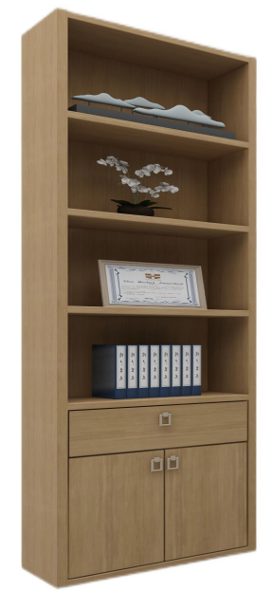 | 900*400*2000 | 材料说明：  1、材质：采用橡胶木实木，橡胶木的外观要求及含水率符合标准要求；甲醛释放量、苯、甲苯、二甲苯、TVOC、可分解芳香胺染料符合国标要求；  2、油漆：采用水性漆，表面高环保水性面漆与水性底漆，水性底漆和水性面漆的物理性能（细度、干燥时间、贮存稳定性、耐冻融性、打磨性、附着力、耐黄变性（168h）；化学性能（有害物质中VOC含量、甲醛含量、总铅含量、可溶性重金属含量镉、铬、汞、乙二醇醚及醚酯总和含量、苯系物总和含量（苯、甲苯、二甲苯（含乙苯））、烷基酚聚氧乙烯醚总和含量）；不挥发物的要求等达到标准；经多道油漆工艺，产品表面色彩色泽一致准；；  3、成品的漆膜外观要求、木工要求、漆膜理化性能（耐液性、耐湿热、耐干热、耐磨性、抗冲击）、成品的力学性能、结构安全性能、产品有害物质（甲醛释放量、家具涂层可迁移元素、苯、甲苯、二甲苯、TVOC、可分解芳香胺染料)等都需符合国家标准。  原材料检测参考标准：GB18581-2020《木器涂料中有害物质限量》；GB/T 3324-2017《木家具通用技术条件》；GB/T 23999-2009《室内装饰装修用水性木器涂料》；  成品检测参考标准：参考标准GB/T 3324-2017《木家具通用技术条件》；GB/T 35607-2017《绿色产品评价 家具》。 | 3 | 个
89 | 中医诊室 | 不锈钢诊疗床 | 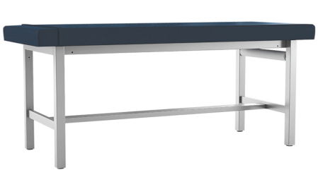 | 1810*620*700 | 材料说明：  1、覆面材料：医用级环保皮革，皮革的甲醛含量、可萃取重金属、皮革抗菌（大肠杆菌、金色葡萄球菌、肠沙门氏菌肠亚种鼠伤寒血清型）、皮革防霉（产黄青霉、桔灰青霉、变幻青霉、马氏拟青霉）、往复式摩擦色牢度、增塑剂、可分解有害芳香胺染料、涂层粘着牢度等符合标准要求；  2、海绵：高密度回弹海绵，座面密度≥28kg/m³，压缩永久变形≤10%，泡沫回弹性≥35%；内衬E1级成型胶合板，甲醛释放量≤0.124mg/m³；  3、下架：抗菌不锈钢方形钢管下架；地面接触面采用塑胶脚塞，防滑耐磨静音，不锈钢的抗菌（乙型溶血性链球菌）性能及理化性能等符合GB/T 24170.1-2023《表面抗菌不锈钢 第1部分：电化学法》、GB/T3280-2015《不锈钢冷轧钢板和钢带》；  4、成品的外观（金属件、塑料件）、安全性能要求（结构安全）、重金属含量、力学性能、金属件盐雾试验等都需符合国家标准；  原材料检测参考标准：GB/T 5213-2019 《冷轧低碳钢板及钢带》；QB/T 4341-2012《抗菌聚氨酯合成革 抗菌性能试验方法和抗菌结果》；QB/T 4199-2011《皮革 防霉性能测试方法》；GB/T16799-2018 《家具用皮革》；GB/T 10802-2006《通用软质聚醚型聚氨酯泡沫塑料》；  成品检测参考标准：GB/T3325-2017《金属家具通用技术条件》、GB/T 35607-2017《绿色产品评价 家具》。 | 3 | 张
90 | 中医内外、针灸室、艾灸室 | 中医诊疗桌 | 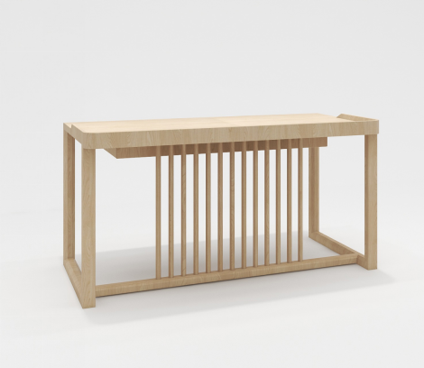 | 1400*700*750 | 材料说明：  1、材质：采用橡胶木实木，橡胶木的外观要求及含水率符合标准要求；甲醛释放量、苯、甲苯、二甲苯、TVOC、可分解芳香胺染料符合国标要求；  2、油漆：采用水性漆，表面高环保水性面漆与水性底漆，水性底漆和水性面漆的物理性能（细度、干燥时间、贮存稳定性、耐冻融性、打磨性、附着力、耐黄变性（168h）；化学性能（有害物质中VOC含量、甲醛含量、总铅含量、可溶性重金属含量镉、铬、汞、乙二醇醚及醚酯总和含量、苯系物总和含量（苯、甲苯、二甲苯（含乙苯））、烷基酚聚氧乙烯醚总和含量）；不挥发物的要求等达到标准；经多道油漆工艺，产品表面色彩色泽一致准；；  3、工艺采用榫卯结构，结构稳固；桌面加厚，经久耐用；两侧框架实木脚，中间配有储物抽屉；中间腿部落座不顶脚，落座不拘束。  4、成品的漆膜外观要求、木工要求、漆膜理化性能（耐液性、耐湿热、耐干热、耐磨性、抗冲击）、成品的力学性能、结构安全性能、产品有害物质（甲醛释放量、家具涂层可迁移元素、苯、甲苯、二甲苯、TVOC、可分解芳香胺染料)等都需符合国家标准。  原材料检测参考标准：GB18581-2020《木器涂料中有害物质限量》；GB/T 3324-2017《木家具通用技术条件》；GB/T 23999-2009《室内装饰装修用水性木器涂料》；  成品检测参考标准：参考标准GB/T 3324-2017《木家具通用技术条件》；GB/T 35607-2017《绿色产品评价 家具》。 | 5 | 张
91 | 中医内外、针灸室、艾灸室 | 中医候诊凳 | 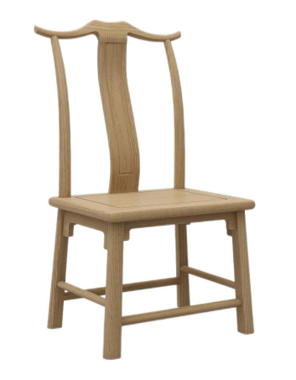 | 480*350*420 | 材料说明：  1、材质：采用橡胶木实木，橡胶木的外观要求及含水率符合标准要求；甲醛释放量、苯、甲苯、二甲苯、TVOC、可分解芳香胺染料符合国标要求；  2、油漆：采用水性漆，表面高环保水性面漆与水性底漆，水性底漆和水性面漆的物理性能（细度、干燥时间、贮存稳定性、耐冻融性、打磨性、附着力、耐黄变性（168h）；化学性能（有害物质中VOC含量、甲醛含量、总铅含量、可溶性重金属含量镉、铬、汞、乙二醇醚及醚酯总和含量、苯系物总和含量（苯、甲苯、二甲苯（含乙苯））、烷基酚聚氧乙烯醚总和含量）；不挥发物的要求等达到标准；经多道油漆工艺，产品表面色彩色泽一致准；  3、椅身稳固结实，靠背符合人体美学的弧度，贴合人体脊椎曲线；四脚底部加固横杆，经久耐用；座椅表面平整光滑，线条圆润流畅，触感舒适。  4、成品的漆膜外观要求、木工要求、漆膜理化性能（耐液性、耐湿热、耐干热、耐磨性、抗冲击）、成品的力学性能、结构安全性能、产品有害物质（甲醛释放量、家具涂层可迁移元素、苯、甲苯、二甲苯、TVOC、可分解芳香胺染料)等都需符合国家标准。  原材料检测参考标准：GB18581-2020《木器涂料中有害物质限量》；GB/T 3324-2017《木家具通用技术条件》；GB/T 23999-2009《室内装饰装修用水性木器涂料》；  成品检测参考标准：参考标准GB/T 3324-2017《木家具通用技术条件》；GB/T 35607-2017《绿色产品评价 家具》。 | 5 | 把
92 | 中医内外、针灸室、艾灸室 | 中医候诊凳 | 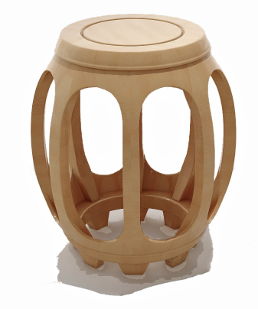 | 直径300*450 | 材料说明：  1、材质：采用橡胶木实木，橡胶木的外观要求及含水率符合标准要求；甲醛释放量、苯、甲苯、二甲苯、TVOC、可分解芳香胺染料符合国标要求；  2、油漆：采用水性漆，表面高环保水性面漆与水性底漆，水性底漆和水性面漆的物理性能（细度、干燥时间、贮存稳定性、耐冻融性、打磨性、附着力、耐黄变性（168h）；化学性能（有害物质中VOC含量、甲醛含量、总铅含量、可溶性重金属含量镉、铬、汞、乙二醇醚及醚酯总和含量、苯系物总和含量（苯、甲苯、二甲苯（含乙苯））、烷基酚聚氧乙烯醚总和含量）；不挥发物的要求等达到标准；经多道油漆工艺，产品表面色彩色泽一致准；  3、成品的漆膜外观要求、木工要求、漆膜理化性能（耐液性、耐湿热、耐干热、耐磨性、抗冲击）、成品的力学性能、结构安全性能、产品有害物质（甲醛释放量、家具涂层可迁移元素、苯、甲苯、二甲苯、TVOC、可分解芳香胺染料)等都需符合国家标准。  原材料检测参考标准：GB18581-2020《木器涂料中有害物质限量》；GB/T 3324-2017《木家具通用技术条件》；GB/T 23999-2009《室内装饰装修用水性木器涂料》；  成品检测参考标准：参考标准GB/T 3324-2017《木家具通用技术条件》；GB/T 35607-2017《绿色产品评价 家具》。 | 4 | 把
93 | 针灸室、艾灸室、推拿理疗室 | 理疗床 | 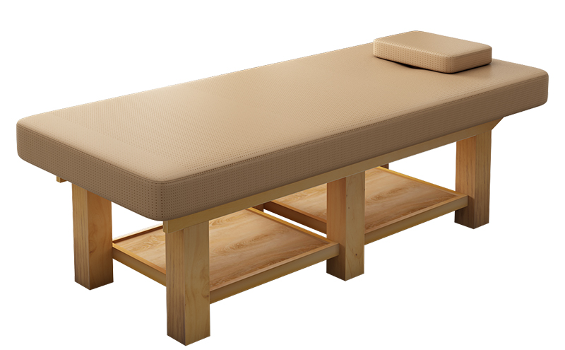 | 1900*750*650 | 材料要求:  1、面料：品牌环保皮，皮革耐磨性、可溶解的有害元素（锑、砷、钡、镉、铬、铅、汞、硒）、有机锡化合物、挥发性物质、氯乙烯单体、感官要求需符合GB/T 40350-2021《家居用聚氯乙烯人造革通用技术要求》、GB/T16799-2018《家具用皮革》的要求；  2、海绵：高密度海绵，阻燃处理（CM成型座棉），密度及回弹率符合国家标准的要求。  3、床架主材：采用松木实木，加粗支撑腿100*100mm，整体床架使用榫卯工艺结构，经过高温蒸汽烘干，防虫防腐，木质结构均匀，木质较硬，纹理清晰自然，色泽一致，表面无明显疤节；  4、油漆：表面采用环保水性漆，根据GB/T23999-2009《室内装饰装修用水性木器涂料》标准中硬度、不挥发物、附着力、耐磨性、耐划伤性、耐污染性、耐黄变性、耐水性、耐碱性、防霉等级达到0级等达到标准；经多道油漆工艺，产品表面色彩色泽一致准；  要求：参考标准GB/T 3324-2017《木家具通用技术条件》，GB/T 35607-2017《绿色产品评价 家具》，漆膜外观要求、木工要求、五金件外观、漆膜理化性、成品的力学性能、安全性能、产品有害物质（甲醛释放量、家具涂层可迁移元素、苯、甲苯、二甲苯、TVOC)等都需符合国家标准； | 7 | 张
94 | 推拿理疗室 | 活动推柜 | 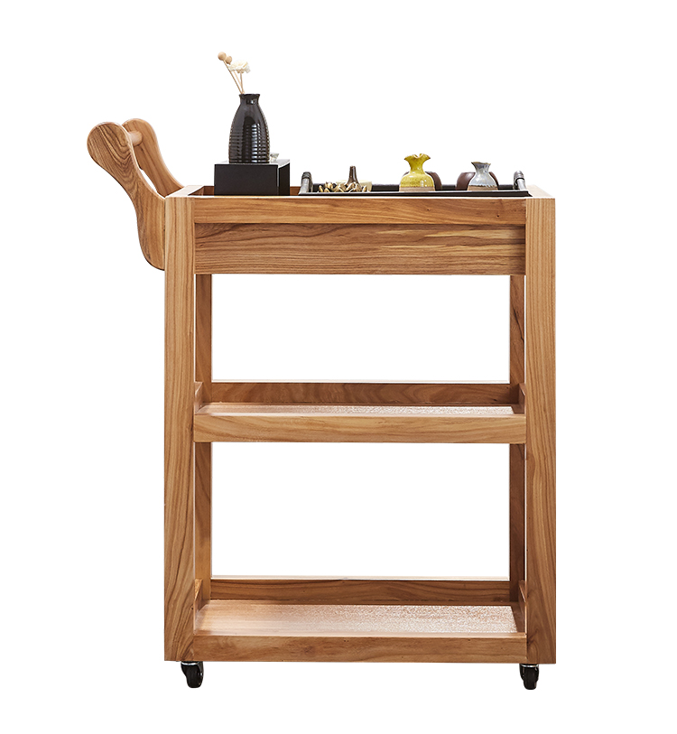 | 580*450*750 | 材料说明：  1、材质：采用橡胶木实木，橡胶木的外观要求及含水率符合标准要求；甲醛释放量、苯、甲苯、二甲苯、TVOC、可分解芳香胺染料符合国标要求；  2、油漆：采用水性漆，表面高环保水性面漆与水性底漆，水性底漆和水性面漆的物理性能（细度、干燥时间、贮存稳定性、耐冻融性、打磨性、附着力、耐黄变性（168h）；化学性能（有害物质中VOC含量、甲醛含量、总铅含量、可溶性重金属含量镉、铬、汞、乙二醇醚及醚酯总和含量、苯系物总和含量（苯、甲苯、二甲苯（含乙苯））、烷基酚聚氧乙烯醚总和含量）；不挥发物的要求等达到标准；经多道油漆工艺，产品表面色彩色泽一致准；  3、成品的漆膜外观要求、木工要求、漆膜理化性能（耐液性、耐湿热、耐干热、耐磨性、抗冲击）、成品的力学性能、结构安全性能、产品有害物质（甲醛释放量、家具涂层可迁移元素、苯、甲苯、二甲苯、TVOC、可分解芳香胺染料)等都需符合国家标准。  原材料检测参考标准：GB18581-2020《木器涂料中有害物质限量》；GB/T 3324-2017《木家具通用技术条件》；GB/T 23999-2009《室内装饰装修用水性木器涂料》；  成品检测参考标准：参考标准GB/T 3324-2017《木家具通用技术条件》；GB/T 35607-2017《绿色产品评价 家具》。 | 4 | 张
95 | 推拿理疗室 | 活动方凳 | 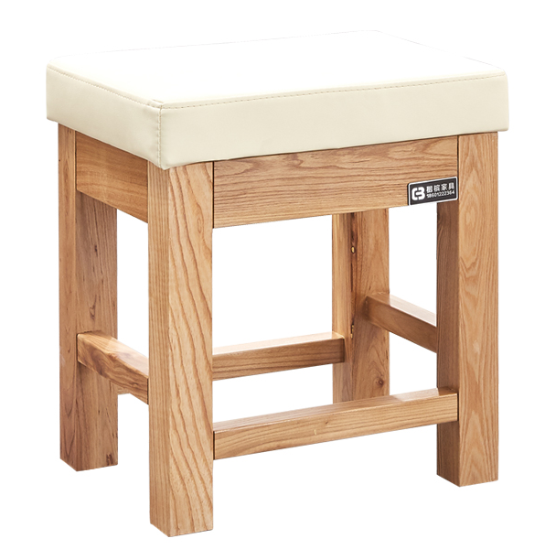 | 400*300*430 | 材料说明：  1、面料：品牌环保皮，皮革耐磨性、可溶解的有害元素（锑、砷、钡、镉、铬、铅、汞、硒）、有机锡化合物、挥发性物质、氯乙烯单体、感官要求需符合GB/T 40350-2021《家居用聚氯乙烯人造革通用技术要求》、GB/T16799-2018《家具用皮革》的要求；  2、海绵：高密度海绵，阻燃处理（CM成型座棉），密度及回弹率符合国家标准的要求。 3、主材：采用松木实木，加粗桌腿，经过高温蒸汽烘干，防虫防腐，木质结构均匀，木质较硬，纹理清晰自然，色泽一致，表面无明显疤节；  4、油漆：表面采用环保水性漆，表面高环保水性面漆与水性底漆，水性底漆和水性面漆的物理性能（细度、干燥时间、贮存稳定性、耐冻融性、打磨性、附着力、耐黄变性（168h）；化学性能（有害物质中VOC含量、甲醛含量、总铅含量、可溶性重金属含量镉、铬、汞、乙二醇醚及醚酯总和含量、苯系物总和含量（苯、甲苯、二甲苯（含乙苯））、烷基酚聚氧乙烯醚总和含量）；不挥发物的要求等达到标准；经多道油漆工艺，产品表面色彩色泽一致准；  原材料检测参考标准：GB18581-2020《木器涂料中有害物质限量》；GB/T 3324-2017《木家具通用技术条件》；GB/T 23999-2009《室内装饰装修用水性木器涂料》；  成品检测标准GB/T 3324-2017《木家具通用技术条件》，GB/T 35607-2017《绿色产品评价 家具》，漆膜外观要求、木工要求、五金件外观、漆膜理化性、成品的力学性能、安全性能、产品有害物质（甲醛释放量、家具涂层可迁移元素、苯、甲苯、二甲苯、TVOC)等都需符合国家标准； | 4 | 张
四楼
妇产科
96 | 等候区 | 三连位等候椅 | 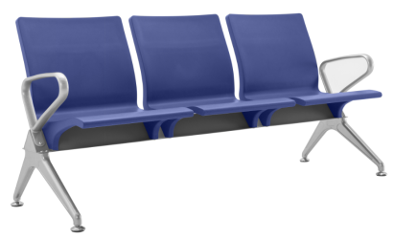 | 1780*600*820 | 材质说明：  1、座板、背板：为PU材质连体板，内层采用 1.5mm 优质冷轧钢板，外部采用100%纯高密度聚氨酯（PU)模注成型，保证椅座和椅背造型上无外露钢架，椅座及椅背内不填充其它物质；  2、横梁：采用1780*110*1.2mm优质冷轧钢板折压焊接成三角形，除油除锈后静电喷粉处理，金属件的硬度、冲击强度、耐腐蚀性、附着力，检验依据参照：GB/T 3325-2017《金属家具通用条件》；  3、扶手脚：采用 40*20*1.2mm无缝冷轧钢管，通过专用大型弯管机配置专用模具冷弯成型，打磨抛光处理，再进行表面涂装处理，硬度、冲击强度、耐腐蚀性、附着力， 检验依据参照：GB/T 3325-2017《金属家具通用条件》；  4、成品的安全性能、力学性能合格，外观要求及金属喷涂层符合标准；  原材料检测参考标准：GB/T 5213-2019 《冷轧低碳钢板及钢带》；HG/T 2006-2015《热固性粉末涂料》；GB/T 10802-2006《通用软质聚醚型聚氨酯泡沫塑料》；  成品检测参考标准：GB/T3325-2017《金属家具通用技术条件》、GB/T 35607-2017《绿色产品评价 家具》。 | 5 | 张
97 | 护士站 | 办公椅 |  | 600*550*670 | 材料说明：  1、面料：靠背采用透气网布，坐面采用医用皮革，表面具有耐腐蚀、耐紫外线消毒及抗老化性能、高耐磨耐用性、防霉抗菌抗有害微生物抗病毒性能、具备100% 防水防渗透能力，医用等级的抗污易清洁能力，皮革的感官要求、耐磨性、可溶解的有害元素、挥发性物质、有机锡化合物、氯乙烯单体符合标准；  2、背框：黑色PP+玻纤，可承受801N载荷强度试验；  3、海绵：采用高密度一次成型定型绵，密度≥48kg/m³，回弹性≥40%，防火等级符合标准，长期使用不变形；  4、脚架：尼龙五星脚，可承受垂直方向施力11120N持续1分钟；PA椅轮，载荷122kg在无障碍平台进行98000次，有障碍物平台进行2000次往返无破损；三级气杆，行程92±2mm，升降平稳，无漏声、噪声，气弹簧活塞杆、密封性能、循环寿命、抗拉强度符合标准要求；含可调节PP扶手及腰托调节；STG背座同步倾仰，单档初始位置锁定，旋钮可调节倾仰松紧力度，椅轮的塑料件外观要求（应无裂缝、无明显变、应无明显缩孔、气泡、杂质、伤痕、外表用塑料件表面应光洁、无划痕、无污渍、无明显色差、金属件外观要求（金属件应无裂痕、结疤）、电镀层（耐盐雾-18h)、脚轮往复磨损试验（10万次）符合要求； 5、成品的硬度、冲击强度、耐盐雾、附着力；理化性能（软质聚氨酯泡沫塑料密度、回弹性、75%压缩永久变形）；力学性能（脚轮往复磨损试验）；阻燃性；形状和位置公差、外观性能要求、理化性能要求、椅凳类强度和耐久性、椅凳类稳定性；产品有害物质（甲醛释放量、苯、甲苯、二甲苯、总挥发性有机化合物（TVOC）、家具涂层可迁移元素（椅腿涂层）、可分解芳香胺染料（座面布料）等都需符合国家标准；  原材料检测参考标准：GB18401-2010《国家纺织产品基本安全技术规范》、GB/T19817-2005《纺织品 装饰用织物》、GB8624-2012《建筑材料及制品燃烧性能分级》；GB/T 10802-2006《通用软质聚醚型聚氨酯泡沫塑料》、GB/T 40350-2021《家居用聚氯乙烯人造革通用技术要求》、GB/T 16799-2018《家具用皮革》、GB/T 29525-2013《座椅升降气弹簧 技术条件》、GB/T 25751-2010《压缩气弹簧技术条件》；  成品检测参考标准：参考标准QB/T 2280-2016《办公家具 办公椅》、GB/T 35607-2017《绿色产品评价 家具》、GB/T39223.3-2020《健康家居的人类工效学要求 第3部分：办公桌椅》、GB8624-2012《建筑材料及制品燃烧性能分级》。 | 2 | 把
98 | 诊室 | 诊疗桌 |  | 1400*600*750  侧柜：700*400*750 | 材料说明：  1、基材：环保生态板，甲醛及有害物质排放量符合标准，游离甲醛含量≤0.124mg/m³，环保、安全，材料稳定性高；  2、饰面：表面采用三聚氢胺浸渍饰面纸贴面，表面耐冷热、耐划痕、耐磨、耐污染腐蚀、耐光色牢度性能符合要求；表面的耐香烟灼烧等级4级以上；甲醛释放量及挥发性有机化合物未检出或检出数值低于标准要求；  3、封边：同色ABS封边条，封边条的外观、理化性能检测、有害物质限量、多溴二苯醚、邻苯二甲酸酯等符合标准；  4、塑胶拉手：塑胶件的理化性能，耐老化性能，户外使用的产品塑料件耐老化试验时间500h，试验后拉伸强度、断裂伸长率、冲击强度的保持率不小于60%，外观颜色变色评级不小于3级等要求；  5、主要五金：抽屉采用三节导轨，导轨的过载、外观性能要求、柜类强度和耐久性等符合标准要求；导轨表面黑色喷涂；  6、金属脚：圆柱形钢制支撑脚、下挂冲孔钢制前挡板，表面静电粉末喷涂；  7、主要功能：带主机位及抽拉式打印机放置位，办公用品收纳抽屉，主抽屉带锁可放置印章钱币等重要物品；桌内设置上下线及左右走线系统；人体接触面圆弧过渡；  8、成品的人造板件外观、木工要求、表面理化性能要求，成品力学性能，成品的整体甲醛排放含量，都需符合标准。  原材料检测参考标准：GB 18580-2017《室内装饰装修材料人造板及其制品中甲醛释放限量》；GB/T 15102-2017《浸渍胶膜纸饰面纤维板和刨花板》；QB/T4463-2013 《家具用封边条技术要求》；GB28481-2012《塑料家具中有害物质限量》；GB/T 3325-2017《金属家具通用技术条件》；QB/T 2189-2013《家具五金 杯状暗铰链》；QB/T2454-2013《家具五金 抽屉导轨》；HG/T 2006-2015《热固性粉末涂料》；  成品检测参考标准：GB/T3325-2017《金属家具通用技术条件》，GB/T 35607-2017《绿色产品评价 家具》。 | 6 | 张
99 | 诊室 | 办公椅 |  | 600*550*670 | 材料说明：  1、面料：靠背采用透气网布，坐面采用医用皮革，表面具有耐腐蚀、耐紫外线消毒及抗老化性能、高耐磨耐用性、防霉抗菌抗有害微生物抗病毒性能、具备100% 防水防渗透能力，医用等级的抗污易清洁能力，皮革的感官要求、耐磨性、可溶解的有害元素、挥发性物质、有机锡化合物、氯乙烯单体符合标准；  2、背框：黑色PP+玻纤，可承受801N载荷强度试验；  3、海绵：采用高密度一次成型定型绵，密度≥48kg/m³，回弹性≥40%，防火等级符合标准，长期使用不变形；  4、脚架：尼龙五星脚，可承受垂直方向施力11120N持续1分钟；PA椅轮，载荷122kg在无障碍平台进行98000次，有障碍物平台进行2000次往返无破损；三级气杆，行程92±2mm，升降平稳，无漏声、噪声，气弹簧活塞杆、密封性能、循环寿命、抗拉强度符合标准要求；含可调节PP扶手及腰托调节；STG背座同步倾仰，单档初始位置锁定，旋钮可调节倾仰松紧力度，椅轮的塑料件外观要求（应无裂缝、无明显变、应无明显缩孔、气泡、杂质、伤痕、外表用塑料件表面应光洁、无划痕、无污渍、无明显色差、金属件外观要求（金属件应无裂痕、结疤）、电镀层（耐盐雾-18h)、脚轮往复磨损试验（10万次）符合要求； 5、成品的硬度、冲击强度、耐盐雾、附着力；理化性能（软质聚氨酯泡沫塑料密度、回弹性、75%压缩永久变形）；力学性能（脚轮往复磨损试验）；阻燃性；形状和位置公差、外观性能要求、理化性能要求、椅凳类强度和耐久性、椅凳类稳定性；产品有害物质（甲醛释放量、苯、甲苯、二甲苯、总挥发性有机化合物（TVOC）、家具涂层可迁移元素（椅腿涂层）、可分解芳香胺染料（座面布料）等都需符合国家标准；  原材料检测参考标准：GB18401-2010《国家纺织产品基本安全技术规范》、GB/T19817-2005《纺织品 装饰用织物》、GB8624-2012《建筑材料及制品燃烧性能分级》；GB/T 10802-2006《通用软质聚醚型聚氨酯泡沫塑料》、GB/T 40350-2021《家居用聚氯乙烯人造革通用技术要求》、GB/T 16799-2018《家具用皮革》、GB/T 29525-2013《座椅升降气弹簧 技术条件》、GB/T 25751-2010《压缩气弹簧技术条件》；  成品检测参考标准：参考标准QB/T 2280-2016《办公家具 办公椅》、GB/T 35607-2017《绿色产品评价 家具》、GB/T39223.3-2020《健康家居的人类工效学要求 第3部分：办公桌椅》、GB8624-2012《建筑材料及制品燃烧性能分级》。 | 6 | 把
100 | 诊室 | 候诊椅 |  | 505*490*760 | 材料说明：  1、椅架：采用34*16喷涂铁钢管，壁厚1.5mm，表面采用高温静电喷涂，牢固抗冲击不变形。  2、胶壳：采用全新PP工程塑料(PP聚丙烯）一体成型，环保不褪色，质地轻、抗裂性强；拉力测试承重150KG。  3、脚塞：防滑塑料胶塞，保护地板不受伤害，移动时减少噪音。  4、功能：椅子可层叠，方便收纳、节省空间。  5、产品的外观性能要求、理化性能要求、椅凳类强度和耐久性、椅凳类稳定性；产品有害物质（甲醛释放量、苯、甲苯、二甲苯、总挥发性有机化合物（TVOC）、家具涂层可迁移元素（椅腿涂层）等都需符合国家标准；  原材料检测参考标准：GB28481-2012《塑料家具中有害物质限量》、GB/T32487-2016《塑料家具通用技术条件》、GB/T 12670-2008《聚丙烯(pp)树脂》；  成品检测参考标准：参考标准QB/T 2280-2016《办公家具 办公椅》、GB/T 35607-2017《绿色产品评价 家具》。 | 6 | 把
101 | 更衣室 | 更衣柜 |  | 900*500*1850 | 材料说明：  1、钢板：柜体、层板采用裸板厚度0.7mm一级冷轧钢板，厚度均匀，表面质量优越，符合标准中的力学性能要求；层板及顶板采用折弯机自动折弯，柜体及其他部件采用手动折弯设备及气动折弯成型；  2、塑粉：表面采用环氧聚酯型粉末涂料，表面性能突出，环保无污染，具有优异的耐候、耐热、耐冲击性能，符合标准要求；  3、功能：一次成型内嵌式拉手；一体式底座内置可调脚 ，方便配合不同室内的地面水平；内置挂衣杆、小镜子、名片槽；  4、五金件：钢柜锁具为锌合金锁壳，表面镀铬，结构安全性能优异；阻尼自动回闭功能，铰链表面镀镍处理，通过耐久性4万次，垂直静载荷20KG，水平静载荷40N测试；  5、成品的金属件外观，金属喷漆（塑）涂层（冲击强度、耐腐蚀、附着力）、成品力学性能（柜类强度和耐久性、柜类稳定性）、安全性能（结构安全）、有害物质限量要求符合标准求。  原材料检测参考标准：GB/T 5213-2019 《冷轧低碳钢板及钢带》；HG/T 2006-2015《热固性粉末涂料》；QB/T 1621-2015《家具锁》；QB/T 2189-2013《家具五金 杯状暗铰链》；  成品检测参考标准：GB/T3325-2017《金属家具通用技术条件》、GB/T 35607-2017《绿色产品评价 家具》。 | 1 | 个
102 | 资料室 | 资料柜 | 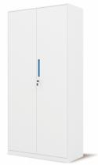 | 900*400*1850 | 材料说明：  1、钢板：柜体、层板采用裸板厚度0.7mm一级冷轧钢板，厚度均匀，表面质量优越，符合标准中的力学性能要求；层板及顶板采用折弯机自动折弯，柜体及其他部件采用手动折弯设备及气动折弯成型；  2、塑粉：表面采用环氧聚酯型粉末涂料，表面性能突出，环保无污染，具有优异的耐候、耐热、耐冲击性能，符合标准要求；  3、功能：一次成型内嵌式拉手；一体式底座内置可调脚 ，方便配合不同室内的地面水平；  4、五金件：钢柜锁具为锌合金锁壳，表面镀铬，结构安全性能优异；阻尼自动回闭功能，铰链表面镀镍处理，通过耐久性4万次，垂直静载荷20KG，水平静载荷40N测试；  5、成品的金属件外观，金属喷漆（塑）涂层（冲击强度、耐腐蚀、附着力）、成品力学性能（柜类强度和耐久性、柜类稳定性）、安全性能（结构安全）、有害物质限量要求符合标准求。  原材料检测参考标准：GB/T 5213-2019 《冷轧低碳钢板及钢带》；HG/T 2006-2015《热固性粉末涂料》；QB/T 1621-2015《家具锁》；QB/T 2189-2013《家具五金 杯状暗铰链》；  成品检测参考标准：GB/T3325-2017《金属家具通用技术条件》、GB/T 35607-2017《绿色产品评价 家具》。 | 2 | 组
其他科室
103 | 等候区 | 三连位等候椅 | 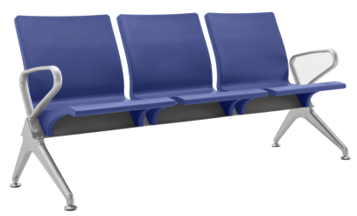 | 1780*600*820 | 材质说明：  1、座板、背板：为PU材质连体板，内层采用 1.5mm 优质冷轧钢板，外部采用100%纯高密度聚氨酯（PU)模注成型，保证椅座和椅背造型上无外露钢架，椅座及椅背内不填充其它物质；  2、横梁：采用1780*110*1.2mm优质冷轧钢板折压焊接成三角形，除油除锈后静电喷粉处理，金属件的硬度、冲击强度、耐腐蚀性、附着力，检验依据参照：GB/T 3325-2017《金属家具通用条件》；  3、扶手脚：采用 40*20*1.2mm无缝冷轧钢管，通过专用大型弯管机配置专用模具冷弯成型，打磨抛光处理，再进行表面涂装处理，硬度、冲击强度、耐腐蚀性、附着力， 检验依据参照：GB/T 3325-2017《金属家具通用条件》；  4、成品的安全性能、力学性能合格，外观要求及金属喷涂层符合标准；  原材料检测参考标准：GB/T 5213-2019 《冷轧低碳钢板及钢带》；HG/T 2006-2015《热固性粉末涂料》；GB/T 10802-2006《通用软质聚醚型聚氨酯泡沫塑料》；  成品检测参考标准：GB/T3325-2017《金属家具通用技术条件》、GB/T 35607-2017《绿色产品评价 家具》。 | 5 | 张
104 | 诊室 | 诊疗桌 | 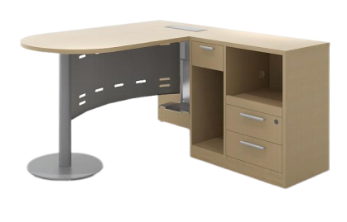 | 1400*600*750  侧柜：700*400*750 | 材料说明：  1、基材：环保生态板，甲醛及有害物质排放量符合标准，游离甲醛含量≤0.124mg/m³，环保、安全，材料稳定性高；  2、饰面：表面采用三聚氢胺浸渍饰面纸贴面，表面耐冷热、耐划痕、耐磨、耐污染腐蚀、耐光色牢度性能符合要求；表面的耐香烟灼烧等级4级以上；甲醛释放量及挥发性有机化合物未检出或检出数值低于标准要求；  3、封边：同色ABS封边条，封边条的外观、理化性能检测、有害物质限量、多溴二苯醚、邻苯二甲酸酯等符合标准；  4、塑胶拉手：塑胶件的理化性能，耐老化性能，户外使用的产品塑料件耐老化试验时间500h，试验后拉伸强度、断裂伸长率、冲击强度的保持率不小于60%，外观颜色变色评级不小于3级等要求；  5、主要五金：抽屉采用三节导轨，导轨的过载、外观性能要求、柜类强度和耐久性等符合标准要求；导轨表面黑色喷涂；  6、金属脚：圆柱形钢制支撑脚、下挂冲孔钢制前挡板，表面静电粉末喷涂；  7、主要功能：带主机位及抽拉式打印机放置位，办公用品收纳抽屉，主抽屉带锁可放置印章钱币等重要物品；桌内设置上下线及左右走线系统；人体接触面圆弧过渡；  8、成品的人造板件外观、木工要求、表面理化性能要求，成品力学性能，成品的整体甲醛排放含量，都需符合标准。  原材料检测参考标准：GB 18580-2017《室内装饰装修材料人造板及其制品中甲醛释放限量》；GB/T 15102-2017《浸渍胶膜纸饰面纤维板和刨花板》；QB/T4463-2013 《家具用封边条技术要求》；GB28481-2012《塑料家具中有害物质限量》；GB/T 3325-2017《金属家具通用技术条件》；QB/T 2189-2013《家具五金 杯状暗铰链》；QB/T2454-2013《家具五金 抽屉导轨》；HG/T 2006-2015《热固性粉末涂料》；  成品检测参考标准：GB/T3325-2017《金属家具通用技术条件》，GB/T 35607-2017《绿色产品评价 家具》。 | 5 | 张
105 | 诊室 | 办公椅 |  | 600*550*670 | 材料说明：  1、面料：靠背采用透气网布，坐面采用医用皮革，表面具有耐腐蚀、耐紫外线消毒及抗老化性能、高耐磨耐用性、防霉抗菌抗有害微生物抗病毒性能、具备100% 防水防渗透能力，医用等级的抗污易清洁能力，皮革的感官要求、耐磨性、可溶解的有害元素、挥发性物质、有机锡化合物、氯乙烯单体符合标准；  2、背框：黑色PP+玻纤，可承受801N载荷强度试验；  3、海绵：采用高密度一次成型定型绵，密度≥48kg/m³，回弹性≥40%，防火等级符合标准，长期使用不变形；  4、脚架：尼龙五星脚，可承受垂直方向施力11120N持续1分钟；PA椅轮，载荷122kg在无障碍平台进行98000次，有障碍物平台进行2000次往返无破损；三级气杆，行程92±2mm，升降平稳，无漏声、噪声，气弹簧活塞杆、密封性能、循环寿命、抗拉强度符合标准要求；含可调节PP扶手及腰托调节；STG背座同步倾仰，单档初始位置锁定，旋钮可调节倾仰松紧力度，椅轮的塑料件外观要求（应无裂缝、无明显变、应无明显缩孔、气泡、杂质、伤痕、外表用塑料件表面应光洁、无划痕、无污渍、无明显色差、金属件外观要求（金属件应无裂痕、结疤）、电镀层（耐盐雾-18h)、脚轮往复磨损试验（10万次）符合要求； 5、成品的硬度、冲击强度、耐盐雾、附着力；理化性能（软质聚氨酯泡沫塑料密度、回弹性、75%压缩永久变形）；力学性能（脚轮往复磨损试验）；阻燃性；形状和位置公差、外观性能要求、理化性能要求、椅凳类强度和耐久性、椅凳类稳定性；产品有害物质（甲醛释放量、苯、甲苯、二甲苯、总挥发性有机化合物（TVOC）、家具涂层可迁移元素（椅腿涂层）、可分解芳香胺染料（座面布料）等都需符合国家标准；  原材料检测参考标准：GB18401-2010《国家纺织产品基本安全技术规范》、GB/T19817-2005《纺织品 装饰用织物》、GB8624-2012《建筑材料及制品燃烧性能分级》；GB/T 10802-2006《通用软质聚醚型聚氨酯泡沫塑料》、GB/T 40350-2021《家居用聚氯乙烯人造革通用技术要求》、GB/T 16799-2018《家具用皮革》、GB/T 29525-2013《座椅升降气弹簧 技术条件》、GB/T 25751-2010《压缩气弹簧技术条件》；  成品检测参考标准：参考标准QB/T 2280-2016《办公家具 办公椅》、GB/T 35607-2017《绿色产品评价 家具》、GB/T39223.3-2020《健康家居的人类工效学要求 第3部分：办公桌椅》、GB8624-2012《建筑材料及制品燃烧性能分级》。 | 5 | 把
106 | 诊室 | 候诊椅 |  | 505*490*760 | 材料说明：  1、椅架：采用34*16喷涂铁钢管，壁厚1.5mm，表面采用高温静电喷涂，牢固抗冲击不变形。  2、胶壳：采用全新PP工程塑料(PP聚丙烯）一体成型，环保不褪色，质地轻、抗裂性强；拉力测试承重150KG。  3、脚塞：防滑塑料胶塞，保护地板不受伤害，移动时减少噪音。  4、功能：椅子可层叠，方便收纳、节省空间。  5、产品的外观性能要求、理化性能要求、椅凳类强度和耐久性、椅凳类稳定性；产品有害物质（甲醛释放量、苯、甲苯、二甲苯、总挥发性有机化合物（TVOC）、家具涂层可迁移元素（椅腿涂层）等都需符合国家标准；  原材料检测参考标准：GB28481-2012《塑料家具中有害物质限量》、GB/T32487-2016《塑料家具通用技术条件》、GB/T 12670-2008《聚丙烯(pp)树脂》；  成品检测参考标准：参考标准QB/T 2280-2016《办公家具 办公椅》、GB/T 35607-2017《绿色产品评价 家具》。 | 5 | 把
107 | 口腔科、胃肠镜室、心理咨询室 | 办公桌 | 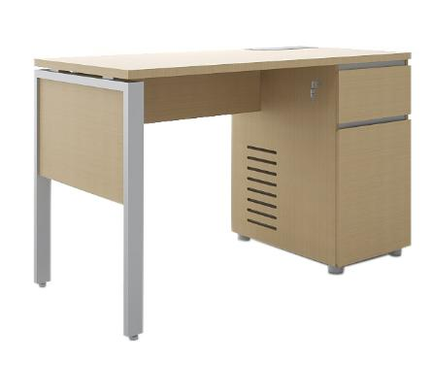 | 1400*600*750 | 材料要求：  1、基材：环保生态板，甲醛及有害物质排放量符合标准，游离甲醛含量≤0.124mg/m³，环保、安全，材料稳定性高；  2、饰面：表面采用三聚氢胺浸渍饰面纸贴面，表面耐冷热、耐划痕、耐磨、耐污染腐蚀、耐光色牢度性能符合要求；表面的耐香烟灼烧等级4级以上；甲醛释放量及挥发性有机化合物未检出或检出数值低于标准要求；  3、封边：同色ABS封边条，封边条的外观、理化性能检测、有害物质限量、多溴二苯醚、邻苯二甲酸酯等符合标准；  4、塑胶拉手：塑胶件的理化性能，耐老化性能，户外使用的产品塑料件耐老化试验时间500h，试验后拉伸强度、断裂伸长率、冲击强度的保持率不小于60%，外观颜色变色评级不小于3级等要求；  5、钢制下架：钢架，钢管壁厚≥1.5mm，表面静电粉末喷涂；  6、主要五金：抽屉采用三节导轨，导轨的过载、外观性能要求、柜类强度和耐久性等符合标准要求；导轨表面黑色喷涂；金属脚、侧边悬挂挡板；  7、成品的人造板件外观、木工要求、表面理化性能要求，成品力学性能，成品的整体甲醛排放含量，都需符合标准。  原材料检测参考标准：GB 18580-2017《室内装饰装修材料人造板及其制品中甲醛释放限量》；GB/T 15102-2017《浸渍胶膜纸饰面纤维板和刨花板》；QB/T4463-2013 《家具用封边条技术要求》；GB28481-2012《塑料家具中有害物质限量》；GB/T 3325-2017《金属家具通用技术条件》；QB/T 2189-2013《家具五金 杯状暗铰链》；QB/T2454-2013《家具五金 抽屉导轨》；HG/T 2006-2015《热固性粉末涂料》；  成品检测参考标准：GB/T3325-2017《金属家具通用技术条件》，GB/T 35607-2017《绿色产品评价 家具》。 | 5 | 张
108 | 口腔科、胃肠镜室、心理咨询室 | 办公椅 |  | 600*550*670 | 材料说明：  1、面料：靠背采用透气网布，坐面采用医用皮革，表面具有耐腐蚀、耐紫外线消毒及抗老化性能、高耐磨耐用性、防霉抗菌抗有害微生物抗病毒性能、具备100% 防水防渗透能力，医用等级的抗污易清洁能力，皮革的感官要求、耐磨性、可溶解的有害元素、挥发性物质、有机锡化合物、氯乙烯单体符合标准；  2、背框：黑色PP+玻纤，可承受801N载荷强度试验；  3、海绵：采用高密度一次成型定型绵，密度≥48kg/m³，回弹性≥40%，防火等级符合标准，长期使用不变形；  4、脚架：尼龙五星脚，可承受垂直方向施力11120N持续1分钟；PA椅轮，载荷122kg在无障碍平台进行98000次，有障碍物平台进行2000次往返无破损；三级气杆，行程92±2mm，升降平稳，无漏声、噪声，气弹簧活塞杆、密封性能、循环寿命、抗拉强度符合标准要求；含可调节PP扶手及腰托调节；STG背座同步倾仰，单档初始位置锁定，旋钮可调节倾仰松紧力度，椅轮的塑料件外观要求（应无裂缝、无明显变、应无明显缩孔、气泡、杂质、伤痕、外表用塑料件表面应光洁、无划痕、无污渍、无明显色差、金属件外观要求（金属件应无裂痕、结疤）、电镀层（耐盐雾-18h)、脚轮往复磨损试验（10万次）符合要求； 5、成品的硬度、冲击强度、耐盐雾、附着力；理化性能（软质聚氨酯泡沫塑料密度、回弹性、75%压缩永久变形）；力学性能（脚轮往复磨损试验）；阻燃性；形状和位置公差、外观性能要求、理化性能要求、椅凳类强度和耐久性、椅凳类稳定性；产品有害物质（甲醛释放量、苯、甲苯、二甲苯、总挥发性有机化合物（TVOC）、家具涂层可迁移元素（椅腿涂层）、可分解芳香胺染料（座面布料）等都需符合国家标准；  原材料检测参考标准：GB18401-2010《国家纺织产品基本安全技术规范》、GB/T19817-2005《纺织品 装饰用织物》、GB8624-2012《建筑材料及制品燃烧性能分级》；GB/T 10802-2006《通用软质聚醚型聚氨酯泡沫塑料》、GB/T 40350-2021《家居用聚氯乙烯人造革通用技术要求》、GB/T 16799-2018《家具用皮革》、GB/T 29525-2013《座椅升降气弹簧 技术条件》、GB/T 25751-2010《压缩气弹簧技术条件》；  成品检测参考标准：参考标准QB/T 2280-2016《办公家具 办公椅》、GB/T 35607-2017《绿色产品评价 家具》、GB/T39223.3-2020《健康家居的人类工效学要求 第3部分：办公桌椅》、GB8624-2012《建筑材料及制品燃烧性能分级》。 | 5 | 把
109 | 口腔科、胃肠镜室、 | 功能转椅 | 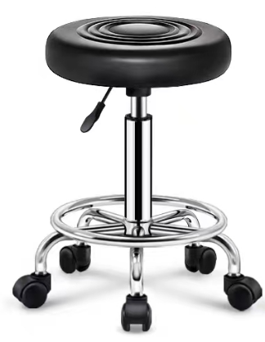 | 直径330*480 | 材料说明：  1、面材：采用优质环保皮，触感舒适，抗拉强度高、耐用耐磨。  2、填充：采用高密度聚氨酯定型海绵，回弹性可达95%；海绵密度为55KG/m³，环保无毒无异味，回弹舒适，长期使用不变形，不塌陷；内衬9层实木胶合板，其中甲醛释放量≤0.5mg/L，厚度≥12mm，绿色环保，坚固耐用。  3、椅脚：电镀钢制脚，CNC机器人全自动焊接，焊缝均匀，强度好，360°抛光，表面电镀，耐用防锈不褪色，外径470mm；  4、椅轮：静音滑轮，耐磨耐用。  5、气杆：优质三级防爆气杆，内芯壁厚2mm，外管壁厚1.5mm，升降行程150mm。  原材料检测参考标准：GB/T 9846-2015《普通胶合板》；QB/T 4199-2011《皮革 防霉性能测试方法》；GB/T16799-2018 《家具用皮革》、GB/T3325-2017《金属家具通用技术条件》；；  成品检测参考标准：GB/T 3325-2017《金属家具通用技术》；GB/T 35607-2017《绿色产品评价 家具》。 | 6 | 张
110 | 心理咨询室 | 候诊椅 |  | 505*490*760 | 材料说明：  1、椅架：采用34*16喷涂铁钢管，壁厚1.5mm，表面采用高温静电喷涂，牢固抗冲击不变形。  2、胶壳：采用全新PP工程塑料(PP聚丙烯）一体成型，环保不褪色，质地轻、抗裂性强；拉力测试承重150KG。  3、脚塞：防滑塑料胶塞，保护地板不受伤害，移动时减少噪音。  4、功能：椅子可层叠，方便收纳、节省空间。  5、产品的外观性能要求、理化性能要求、椅凳类强度和耐久性、椅凳类稳定性；产品有害物质（甲醛释放量、苯、甲苯、二甲苯、总挥发性有机化合物（TVOC）、家具涂层可迁移元素（椅腿涂层）等都需符合国家标准；  原材料检测参考标准：GB28481-2012《塑料家具中有害物质限量》、GB/T32487-2016《塑料家具通用技术条件》、GB/T 12670-2008《聚丙烯(pp)树脂》；  成品检测参考标准：参考标准QB/T 2280-2016《办公家具 办公椅》、GB/T 35607-2017《绿色产品评价 家具》。 | 1 | 把
111 | 更衣室 | 更衣柜 |  | 900*500*1850 | 材料说明：  1、钢板：柜体、层板采用裸板厚度0.7mm一级冷轧钢板，厚度均匀，表面质量优越，符合标准中的力学性能要求；层板及顶板采用折弯机自动折弯，柜体及其他部件采用手动折弯设备及气动折弯成型；  2、塑粉：表面采用环氧聚酯型粉末涂料，表面性能突出，环保无污染，具有优异的耐候、耐热、耐冲击性能，符合标准要求；  3、功能：一次成型内嵌式拉手；一体式底座内置可调脚 ，方便配合不同室内的地面水平；内置挂衣杆、小镜子、名片槽；  4、五金件：钢柜锁具为锌合金锁壳，表面镀铬，结构安全性能优异；阻尼自动回闭功能，铰链表面镀镍处理，通过耐久性4万次，垂直静载荷20KG，水平静载荷40N测试；  5、成品的金属件外观，金属喷漆（塑）涂层（冲击强度、耐腐蚀、附着力）、成品力学性能（柜类强度和耐久性、柜类稳定性）、安全性能（结构安全）、有害物质限量要求符合标准求。  原材料检测参考标准：GB/T 5213-2019 《冷轧低碳钢板及钢带》；HG/T 2006-2015《热固性粉末涂料》；QB/T 1621-2015《家具锁》；QB/T 2189-2013《家具五金 杯状暗铰链》；  成品检测参考标准：GB/T3325-2017《金属家具通用技术条件》、GB/T 35607-2017《绿色产品评价 家具》。 | 4 | 个
112 | 更衣室、换鞋 | 更衣凳 | 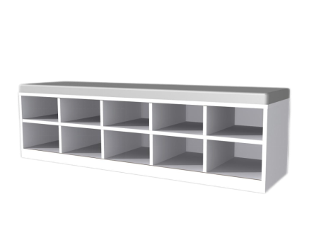 | 1200*400*450 | 材料说明：  1、钢板：柜体、层板采用0.7mm一级冷轧钢板，厚度均匀，表面质量优越，符合标准中的力学性能要求；层板及顶板采用折弯机自动折弯，柜体及其他部件采用手动折弯设备及气动折弯成型；  2、塑粉：塑表面采用环氧聚酯型粉末涂料，表面性能突出，环保无污染，具有优异的耐候、耐热、耐冲击性能，符合标准要求；  3、坐垫采用皮革软包海绵坐垫；两层鞋柜设计，方便使用；  4、成品的金属件外观，金属喷漆（塑）涂层（冲击强度、耐腐蚀、附着力）、成品力学性能（柜类强度和耐久性、柜类稳定性）、安全性能（结构安全）、有害物质限量要求符合标准求。  原材料检测参考标准：GB/T 5213-2019 《冷轧低碳钢板及钢带》；HG/T 2006-2015《热固性粉末涂料》；GB/T16799-2008 《家具用皮革》；GB/T 10802-2006《通用软质聚醚型聚氨酯泡沫塑料》；  成品检测参考标准：GB/T3325-2017《金属家具通用技术条件》。 | 1 | 个
113 | 洁净室、技工室 | 钢制货架 |  | 1500*500*2000 | 材料说明：  1、材料：裸板采用冷轧钢折弯，表面采用环氧聚酯型粉末涂料，高压静电喷塑前经过13道前期处理，无甲醛释放量，各零部件、组合件表面应光滑、平整，表光泽度为60%～70%，耐冲击力大于60kg/cm2，不得有尖角、划口、凸起；  2、立柱材料厚度1.2mm，横梁厚度1.5mm，连接螺丝采用强度8.8级螺丝，整体承重≥250公斤，强焊接技术，每个焊点必须牢固可靠，不脱离不变形；层板厚度0.7mm，背部焊有加强筋，增加承重，长期负载不变形；  3、工艺要求：立柱上开蝴蝶孔，方便拆卸组装，可根据需要调整层高；  4、成品金属件外观，金属喷漆（塑）涂层（冲击强度、耐腐蚀、附着力）、成品力学性能（柜类强度和耐久性、柜类稳定性）、安全性能（结构安全）、有害物质限量要求符合国标要求。  原材料检测参考标准：GB/T 5213-2019 《冷轧低碳钢板及钢带》；HG/T 2006-2015《热固性粉末涂料》；  成品检测参考标准：GB/T3325-2017《金属家具通用技术条件》、GB/T 35607-2017《绿色产品评价 家具》。 | 4 | 组
114 | 办公室 | 办公桌 | 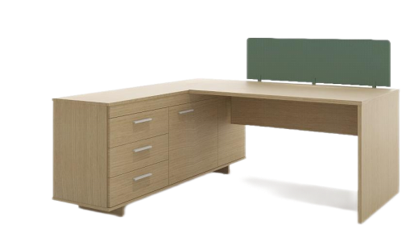 | 1400*1400*750 | 材料要求：  1、基材：环保生态板，甲醛及有害物质排放量符合标准，游离甲醛含量≤0.124mg/m³，环保、安全，材料稳定性高；  2、饰面：表面采用三聚氢胺浸渍饰面纸贴面，表面耐冷热、耐划痕、耐磨、耐污染腐蚀、耐光色牢度性能符合要求；表面的耐香烟灼烧等级4级以上；甲醛释放量及挥发性有机化合物未检出或检出数值低于标准要求；  3、封边：同色ABS封边条，封边条的外观、理化性能检测、有害物质限量、多溴二苯醚、邻苯二甲酸酯等符合标准；  4、塑胶拉手：塑胶件的理化性能，耐老化性能，户外使用的产品塑料件耐老化试验时间500h，试验后拉伸强度、断裂伸长率、冲击强度的保持率不小于60%，外观颜色变色评级不小于3级等要求；  5、主要五金：开合门采用缓冲阻尼门铰，表面盐雾18h无锈蚀，乙酸盐雾试验、过载、功能、操作力、理化性能检测符合要求；抽屉采用三节导轨，导轨的过载、外观性能要求、柜类强度和耐久性等符合标准要求；  6、主要功能：带办公用品收纳抽屉，抽屉带锁可放置重要物品；桌面设置上下过线孔位；带绒布桌上屏；  7、成品的人造板件外观、木工要求、表面理化性能要求，成品力学性能，成品的整体甲醛排放含量，都需符合标准。  原材料检测参考标准：GB 18580-2017《室内装饰装修材料人造板及其制品中甲醛释放限量》；GB/T 15102-2017《浸渍胶膜纸饰面纤维板和刨花板》；QB/T4463-2013 《家具用封边条技术要求》；GB28481-2012《塑料家具中有害物质限量》；QB/T 2189-2013《家具五金 杯状暗铰链》；HG/T 2006-2015《热固性粉末涂料》；  成品检测参考标准：GB/T 3324-2017《木家具通用技术条件》，GB/T 35607-2017《绿色产品评价 家具》。 | 1 | 张
115 | 办公室 | 办公椅 |  | 600*550*670 | 材料说明：  1、面料：靠背采用透气网布，坐面采用医用皮革，表面具有耐腐蚀、耐紫外线消毒及抗老化性能、高耐磨耐用性、防霉抗菌抗有害微生物抗病毒性能、具备100% 防水防渗透能力，医用等级的抗污易清洁能力，皮革的感官要求、耐磨性、可溶解的有害元素、挥发性物质、有机锡化合物、氯乙烯单体符合标准；  2、背框：黑色PP+玻纤，可承受801N载荷强度试验；  3、海绵：采用高密度一次成型定型绵，密度≥48kg/m³，回弹性≥40%，防火等级符合标准，长期使用不变形；  4、脚架：尼龙五星脚，可承受垂直方向施力11120N持续1分钟；PA椅轮，载荷122kg在无障碍平台进行98000次，有障碍物平台进行2000次往返无破损；三级气杆，行程92±2mm，升降平稳，无漏声、噪声，气弹簧活塞杆、密封性能、循环寿命、抗拉强度符合标准要求；含可调节PP扶手及腰托调节；STG背座同步倾仰，单档初始位置锁定，旋钮可调节倾仰松紧力度，椅轮的塑料件外观要求（应无裂缝、无明显变、应无明显缩孔、气泡、杂质、伤痕、外表用塑料件表面应光洁、无划痕、无污渍、无明显色差、金属件外观要求（金属件应无裂痕、结疤）、电镀层（耐盐雾-18h)、脚轮往复磨损试验（10万次）符合要求； 5、成品的硬度、冲击强度、耐盐雾、附着力；理化性能（软质聚氨酯泡沫塑料密度、回弹性、75%压缩永久变形）；力学性能（脚轮往复磨损试验）；阻燃性；形状和位置公差、外观性能要求、理化性能要求、椅凳类强度和耐久性、椅凳类稳定性；产品有害物质（甲醛释放量、苯、甲苯、二甲苯、总挥发性有机化合物（TVOC）、家具涂层可迁移元素（椅腿涂层）、可分解芳香胺染料（座面布料）等都需符合国家标准；  原材料检测参考标准：GB18401-2010《国家纺织产品基本安全技术规范》、GB/T19817-2005《纺织品 装饰用织物》、GB8624-2012《建筑材料及制品燃烧性能分级》；GB/T 10802-2006《通用软质聚醚型聚氨酯泡沫塑料》、GB/T 40350-2021《家居用聚氯乙烯人造革通用技术要求》、GB/T 16799-2018《家具用皮革》、GB/T 29525-2013《座椅升降气弹簧 技术条件》、GB/T 25751-2010《压缩气弹簧技术条件》；  成品检测参考标准：参考标准QB/T 2280-2016《办公家具 办公椅》、GB/T 35607-2017《绿色产品评价 家具》、GB/T39223.3-2020《健康家居的人类工效学要求 第3部分：办公桌椅》、GB8624-2012《建筑材料及制品燃烧性能分级》。 | 1 | 把
116 | 手术室 | 功能转椅 | 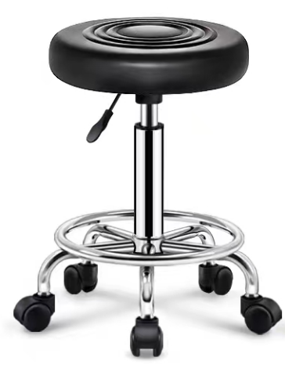 | 直径330*480 | 材料说明：  1、面材：采用优质环保皮，触感舒适，抗拉强度高、耐用耐磨。  2、填充：采用高密度聚氨酯定型海绵，回弹性可达95%；海绵密度为55KG/m³，环保无毒无异味，回弹舒适，长期使用不变形，不塌陷；内衬9层实木胶合板，其中甲醛释放量≤0.5mg/L，厚度≥12mm，绿色环保，坚固耐用。  3、椅脚：电镀钢制脚，CNC机器人全自动焊接，焊缝均匀，强度好，360°抛光，表面电镀，耐用防锈不褪色，外径470mm；  4、椅轮：静音滑轮，耐磨耐用。  5、气杆：优质三级防爆气杆，内芯壁厚2mm，外管壁厚1.5mm，升降行程150mm。  原材料检测参考标准：GB/T 9846-2015《普通胶合板》；QB/T 4199-2011《皮革 防霉性能测试方法》；GB/T16799-2018 《家具用皮革》、GB/T3325-2017《金属家具通用技术条件》；；  成品检测参考标准：GB/T 3325-2017《金属家具通用技术》；GB/T 35607-2017《绿色产品评价 家具》。 | 4 | 张
行政办公区
117 | 院长副院长室 | 办公桌 | 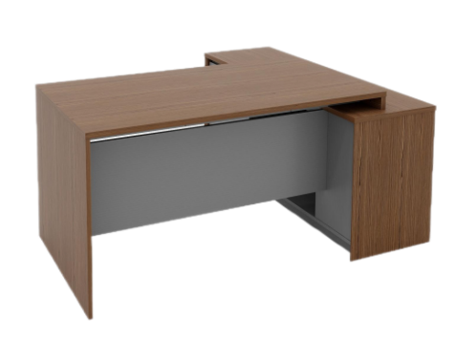 | 1650*1500*750 | 材料要求：  1、基材：采用三聚氰胺浸渍饰面纸贴面刨花板，产品表面应无裂纹、鼓泡、变色、起皱，表面无连续划痕，磨100r后应保留50%以上花纹、表面磨耗值100r后≤80mg；产品的含水率、密度、2h吸水厚度膨胀率、静曲强度、弹性模量、内结合强度、表面胶合强度、握螺钉力（板面、板边）、表面耐冷热循环、表面耐磨、表面耐香烟灼烧、表面耐干热、表面耐污染腐蚀、表面耐龟裂、表面耐水蒸气、耐光色牢度、甲醛释放量、可挥发性有机化合物苯、甲苯、二甲苯、TVOC都符合国标GB/T15102-2017《浸渍胶膜纸饰面纤维板和刨花板》、GB/T35601-2017《绿色产品评价 人造板和木质地板》的要求 ；  2、饰面：表面采用耐磨三聚氰胺浸渍饰面纸，其甲醛释放限量符合标准GB18580-2017《室内装饰装修材料人造板及其制品中甲醛释放量》，甲醛释放限量≤0.124mg/m³，可挥发性有机化合物苯、甲苯、二甲苯、TVOC符合国标GB/T35601-2017《绿色产品评价 人造板和木质地板》的要求；  3、封边：采用abs激光封边条，根据QB/T4463-2013《家具用封边条技术要求》、GB28481-2012《塑料家具中有害物质限量》，表面应无皱纹、裂纹、染色线、无明显的气泡、针孔、划痕等瑕疵，表面涂层可迁移元素(铅、汞、镉、铬、锑、砷、钡、硒)、甲醛释放量、开裂性（耐龟裂性）、耐老化性无开裂、耐光色牢度、多溴二苯醚、邻苯二甲酸酯、多溴联苯、多溴联苯醚都符合国家标准；  4、五金件及配件：五金连接件；  要求：参考标准GB/T 3324-2017《木家具通用技术条件》、GB/T 35607-2017《绿色产品评价 家具》，产品的形状和位置公差（邻边垂直度、平整度、着地平稳性）、外观性能要求（木制件）、软硬质覆面要求、成品的力学性能、安全性能、产品有害物质（甲醛释放量、苯、甲苯、二甲苯、总挥发性有机化合物）等都需符合国家标准。 | 4 | 张
118 | 院长副院长室 | 办公椅 | 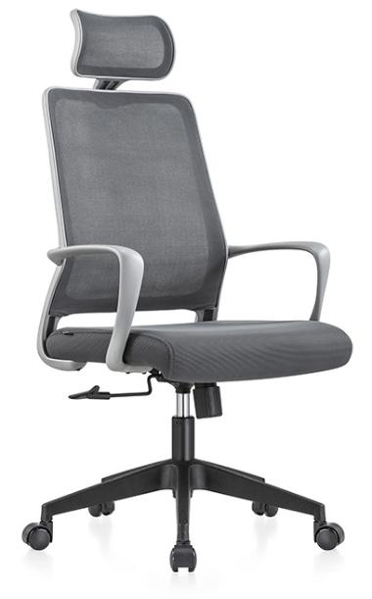 | 615*575*1140 | 材料要求：  1、面材：环保三明治网布，弹力舒适，色牢度高，长期使用不褪色，亲肤透气不闷热，耐磨耐用不起毛，耐脏耐污易打理。  2、头枕：环绕式弹性头枕，亲肤透气，舒适贴合，放松肩颈。  3、填充：原生聚氨酯海绵，密度≥40KG/M3，回弹性可达35%，环保无毒无异味，回弹舒适，长期使用不变形，不塌陷。  4、基材：靠背和扶手基材为玻璃纤维增强食品接触级原生聚丙烯（PP+GF），环保无毒无异味，强度高，不变形，韧性好，坐垫基材为9层实木胶合板，其中甲醛释放量≤0.5mg/L，厚度≥12mm，绿色环保，坚固耐用。  5、扶手：两点式扶手，扶手由玻璃纤维增强食品接触级原生聚丙烯（PP+GF）注塑而成，环保无毒无异味，质感光滑细腻，工艺细致，舒适承托，色泽均匀，色牢度好，长期使用不褪色；强度高，不变形，韧性好，耐磨耐用  6、气杆：三级防爆气杆，内芯壁厚2mm，外管壁厚1.5mm，内充氮气6-8MPa，升降行程85mm。  7、底盘：2.5mm厚冷轧钢板底盘，大角度逍遥，可在起始位置锁定，靠背倾仰功能可通过BIFMA X5.1-2017标准的12万次拉背测试。  8、椅脚：椅脚用玻璃纤维增强工程尼龙（PA+GF）注塑而成，半径为320mm，可通过BIFMA X5.1-2017椅脚测试，静压1300kg一分钟，测试两次不断裂。  9、脚轮：脚轮基材为玻璃纤维增强工程尼龙（PA+GF），柔性聚氨酯（PU）包边，静音顺滑，耐磨耐用，不伤木地板。  4、成品的硬度、冲击强度、耐盐雾、附着力；理化性能（软质聚氨酯泡沫塑料密度、回弹性、75%压缩永久变形）；力学性能（脚轮往复磨损试验）；阻燃性；形状和位置公差、外观性能要求、理化性能要求、椅凳类强度和耐久性、椅凳类稳定性；产品有害物质（甲醛释放量、苯、甲苯、二甲苯、总挥发性有机化合物（TVOC）、家具涂层可迁移元素（椅腿涂层）、可分解芳香胺染料（座面布料）等都需符合国家标准；  原材料检测参考标准：GB18401-2010《国家纺织产品基本安全技术规范》、GB/T19817-2005《纺织品 装饰用织物》、GB8624-2012《建筑材料及制品燃烧性能分级》；GB/T 10802-2006《通用软质聚醚型聚氨酯泡沫塑料》；  成品检测参考标准：参考标准QB/T 2280-2016《办公家具 办公椅》、GB/T 35607-2017《绿色产品评价 家具》、GB/T39223.3-2020《健康家居的人类工效学要求 第3部分：办公桌椅》。 | 4 | 把
119 | 院长副院长室 | 文件柜 | 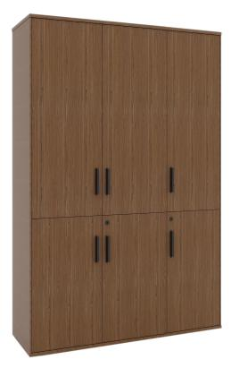 | 1200*400*2000 | 材料要求：  1、基材：环保生态板，甲醛及有害物质排放量符合标准，游离甲醛含量≤0.124mg/m³，环保、安全，材料稳定性高；  2、饰面：表面采用三聚氢胺浸渍饰面纸贴面，表面耐冷热、耐划痕、耐磨、耐污染腐蚀、耐光色牢度性能符合要求；表面的耐香烟灼烧等级4级以上；甲醛释放量及挥发性有机化合物未检出或检出数值低于标准要求；  3、封边：同色ABS封边条，封边条的外观、理化性能检测、有害物质限量、多溴二苯醚、邻苯二甲酸酯等符合标准；  4、塑胶拉手：塑胶件的理化性能，耐老化性能，户外使用的产品塑料件耐老化试验时间500h，试验后拉伸强度、断裂伸长率、冲击强度的保持率不小于60%，外观颜色变色评级不小于3级等要求；  5、主要五金：开合门采用缓冲阻尼门铰，表面盐雾18h无锈蚀，乙酸盐雾试验、过载、功能、操作力、理化性能检测符合要求；  6、成品的人造板件外观、木工要求、表面理化性能要求，成品力学性能，成品的整体甲醛排放含量，都需符合标准。  原材料检测参考标准：GB 18580-2017《室内装饰装修材料人造板及其制品中甲醛释放限量》；GB/T 15102-2017《浸渍胶膜纸饰面纤维板和刨花板》；QB/T4463-2013 《家具用封边条技术要求》；GB28481-2012《塑料家具中有害物质限量》；GB/T 3325-2017《金属家具通用技术条件》；QB/T 2189-2013《家具五金 杯状暗铰链》；QB/T4767-2014《家具用钢构件》；  成品检测参考标准：GB/T 3324-2017《木家具通用技术条件》，GB/T 35607-2017《绿色产品评价 家具》。 | 4 | 个
120 | 接待室 | 茶水柜 | 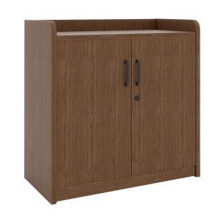 | 815*400*850 | 材料要求：  1、基材：环保生态板，甲醛及有害物质排放量符合标准，游离甲醛含量≤0.124mg/m³，环保、安全，材料稳定性高；  2、饰面：表面采用三聚氢胺浸渍饰面纸贴面，表面耐冷热、耐划痕、耐磨、耐污染腐蚀、耐光色牢度性能符合要求；表面的耐香烟灼烧等级4级以上；甲醛释放量及挥发性有机化合物未检出或检出数值低于标准要求；  3、封边：同色ABS封边条，封边条的外观、理化性能检测、有害物质限量、多溴二苯醚、邻苯二甲酸酯等符合标准；  4、主要五金：开合门采用缓冲阻尼门铰，表面盐雾18h无锈蚀，乙酸盐雾试验、过载、功能、操作力、理化性能检测符合要求；抽屉采用三节导轨，导轨的过载、外观性能要求、柜类强度和耐久性等符合标准要求；导轨表面黑色喷涂；斜切式开门拉手；  5、成品的人造板件外观、木工要求、表面理化性能要求，成品力学性能，成品的整体甲醛排放含量，都需符合标准。  原材料检测参考标准：GB 18580-2017《室内装饰装修材料人造板及其制品中甲醛释放限量》；GB/T 15102-2017《浸渍胶膜纸饰面纤维板和刨花板》；QB/T4463-2013 《家具用封边条技术要求》；GB28481-2012《塑料家具中有害物质限量》；GB/T 3325-2017《金属家具通用技术条件》；QB/T 2189-2013《家具五金 杯状暗铰链》；QB/T4767-2014《家具用钢构件》；  成品检测参考标准：GB/T 3324-2017《木家具通用技术条件》，GB/T 35607-2017《绿色产品评价 家具》。 | 4 | 个
121 | 多人办公室 | 办公桌 | 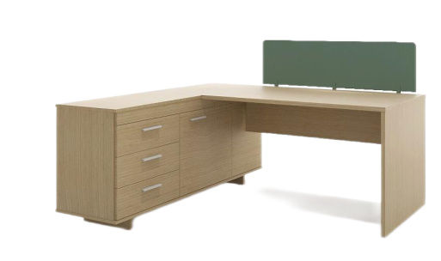 | 1400*1400*750 | 材料要求：  1、基材：环保生态板，甲醛及有害物质排放量符合标准，游离甲醛含量≤0.124mg/m³，环保、安全，材料稳定性高；  2、饰面：表面采用三聚氢胺浸渍饰面纸贴面，表面耐冷热、耐划痕、耐磨、耐污染腐蚀、耐光色牢度性能符合要求；表面的耐香烟灼烧等级4级以上；甲醛释放量及挥发性有机化合物未检出或检出数值低于标准要求；  3、封边：同色ABS封边条，封边条的外观、理化性能检测、有害物质限量、多溴二苯醚、邻苯二甲酸酯等符合标准；  4、塑胶拉手：塑胶件的理化性能，耐老化性能，户外使用的产品塑料件耐老化试验时间500h，试验后拉伸强度、断裂伸长率、冲击强度的保持率不小于60%，外观颜色变色评级不小于3级等要求；  5、主要五金：开合门采用缓冲阻尼门铰，表面盐雾18h无锈蚀，乙酸盐雾试验、过载、功能、操作力、理化性能检测符合要求；抽屉采用三节导轨，导轨的过载、外观性能要求、柜类强度和耐久性等符合标准要求；  6、主要功能：带办公用品收纳抽屉，抽屉带锁可放置重要物品；桌面设置上下过线孔位；带绒布桌上屏；  7、成品的人造板件外观、木工要求、表面理化性能要求，成品力学性能，成品的整体甲醛排放含量，都需符合标准。  原材料检测参考标准：GB 18580-2017《室内装饰装修材料人造板及其制品中甲醛释放限量》；GB/T 15102-2017《浸渍胶膜纸饰面纤维板和刨花板》；QB/T4463-2013 《家具用封边条技术要求》；GB28481-2012《塑料家具中有害物质限量》；QB/T 2189-2013《家具五金 杯状暗铰链》；HG/T 2006-2015《热固性粉末涂料》；  成品检测参考标准：GB/T 3324-2017《木家具通用技术条件》，GB/T 35607-2017《绿色产品评价 家具》。 | 18 | 张
122 | 多人办公室 | 办公椅 |  | 600*550*670 | 材料说明：  1、面料：靠背采用透气网布，坐面采用医用皮革，表面具有耐腐蚀、耐紫外线消毒及抗老化性能、高耐磨耐用性、防霉抗菌抗有害微生物抗病毒性能、具备100% 防水防渗透能力，医用等级的抗污易清洁能力，皮革的感官要求、耐磨性、可溶解的有害元素、挥发性物质、有机锡化合物、氯乙烯单体符合标准；  2、背框：黑色PP+玻纤，可承受801N载荷强度试验；  3、海绵：采用高密度一次成型定型绵，密度≥48kg/m³，回弹性≥40%，防火等级符合标准，长期使用不变形；  4、脚架：尼龙五星脚，可承受垂直方向施力11120N持续1分钟；PA椅轮，载荷122kg在无障碍平台进行98000次，有障碍物平台进行2000次往返无破损；三级气杆，行程92±2mm，升降平稳，无漏声、噪声，气弹簧活塞杆、密封性能、循环寿命、抗拉强度符合标准要求；含可调节PP扶手及腰托调节；STG背座同步倾仰，单档初始位置锁定，旋钮可调节倾仰松紧力度，椅轮的塑料件外观要求（应无裂缝、无明显变、应无明显缩孔、气泡、杂质、伤痕、外表用塑料件表面应光洁、无划痕、无污渍、无明显色差、金属件外观要求（金属件应无裂痕、结疤）、电镀层（耐盐雾-18h)、脚轮往复磨损试验（10万次）符合要求； 5、成品的硬度、冲击强度、耐盐雾、附着力；理化性能（软质聚氨酯泡沫塑料密度、回弹性、75%压缩永久变形）；力学性能（脚轮往复磨损试验）；阻燃性；形状和位置公差、外观性能要求、理化性能要求、椅凳类强度和耐久性、椅凳类稳定性；产品有害物质（甲醛释放量、苯、甲苯、二甲苯、总挥发性有机化合物（TVOC）、家具涂层可迁移元素（椅腿涂层）、可分解芳香胺染料（座面布料）等都需符合国家标准；  原材料检测参考标准：GB18401-2010《国家纺织产品基本安全技术规范》、GB/T19817-2005《纺织品 装饰用织物》、GB8624-2012《建筑材料及制品燃烧性能分级》；GB/T 10802-2006《通用软质聚醚型聚氨酯泡沫塑料》、GB/T 40350-2021《家居用聚氯乙烯人造革通用技术要求》、GB/T 16799-2018《家具用皮革》、GB/T 29525-2013《座椅升降气弹簧 技术条件》、GB/T 25751-2010《压缩气弹簧技术条件》；  成品检测参考标准：参考标准QB/T 2280-2016《办公家具 办公椅》、GB/T 35607-2017《绿色产品评价 家具》、GB/T39223.3-2020《健康家居的人类工效学要求 第3部分：办公桌椅》、GB8624-2012《建筑材料及制品燃烧性能分级》。 | 18 | 把
123 | 多人办公室 | 文件高柜 | 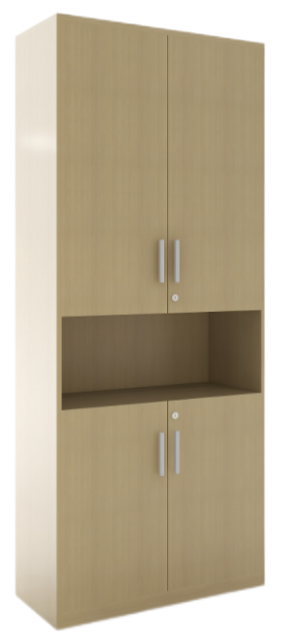 | 800*420*2170 | 材料要求：  1、基材：环保生态板，甲醛及有害物质排放量符合标准，游离甲醛含量≤0.124mg/m³，环保、安全，材料稳定性高；  2、饰面：表面采用三聚氢胺浸渍饰面纸贴面，表面耐冷热、耐划痕、耐磨、耐污染腐蚀、耐光色牢度性能符合要求；表面的耐香烟灼烧等级4级以上；甲醛释放量及挥发性有机化合物未检出或检出数值低于标准要求；  3、封边：同色ABS封边条，封边条的外观、理化性能检测、有害物质限量、多溴二苯醚、邻苯二甲酸酯等符合标准；  4、塑胶拉手：塑胶件的理化性能，耐老化性能，户外使用的产品塑料件耐老化试验时间500h，试验后拉伸强度、断裂伸长率、冲击强度的保持率不小于60%，外观颜色变色评级不小于3级等要求；  5、主要五金：开合门采用缓冲阻尼门铰，表面盐雾18h无锈蚀，乙酸盐雾试验、过载、功能、操作力、理化性能检测符合要求；  6、成品的人造板件外观、木工要求、表面理化性能要求，成品力学性能，成品的整体甲醛排放含量，都需符合标准。  原材料检测参考标准：GB 18580-2017《室内装饰装修材料人造板及其制品中甲醛释放限量》；GB/T 15102-2017《浸渍胶膜纸饰面纤维板和刨花板》；QB/T4463-2013 《家具用封边条技术要求》；GB28481-2012《塑料家具中有害物质限量》；GB/T 3325-2017《金属家具通用技术条件》；QB/T 2189-2013《家具五金 杯状暗铰链》；QB/T4767-2014《家具用钢构件》；  成品检测参考标准：GB/T 3324-2017《木家具通用技术条件》，GB/T 35607-2017《绿色产品评价 家具》。 | 12 | 个
124 | 多人办公室 | 茶水柜 | 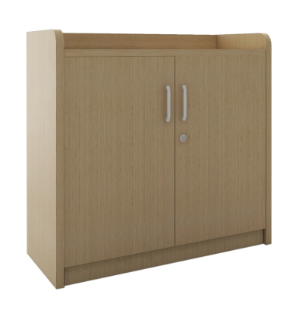 | 815*400*850 | 材料要求：  1、基材：环保生态板，甲醛及有害物质排放量符合标准，游离甲醛含量≤0.124mg/m³，环保、安全，材料稳定性高；  2、饰面：表面采用三聚氢胺浸渍饰面纸贴面，表面耐冷热、耐划痕、耐磨、耐污染腐蚀、耐光色牢度性能符合要求；表面的耐香烟灼烧等级4级以上；甲醛释放量及挥发性有机化合物未检出或检出数值低于标准要求；  3、封边：同色ABS封边条，封边条的外观、理化性能检测、有害物质限量、多溴二苯醚、邻苯二甲酸酯等符合标准；  4、主要五金：开合门采用缓冲阻尼门铰，表面盐雾18h无锈蚀，乙酸盐雾试验、过载、功能、操作力、理化性能检测符合要求；抽屉采用三节导轨，导轨的过载、外观性能要求、柜类强度和耐久性等符合标准要求；导轨表面黑色喷涂；开门拉手；  5、成品的人造板件外观、木工要求、表面理化性能要求，成品力学性能，成品的整体甲醛排放含量，都需符合标准。  原材料检测参考标准：GB 18580-2017《室内装饰装修材料人造板及其制品中甲醛释放限量》；GB/T 15102-2017《浸渍胶膜纸饰面纤维板和刨花板》；QB/T4463-2013 《家具用封边条技术要求》；GB28481-2012《塑料家具中有害物质限量》；GB/T 3325-2017《金属家具通用技术条件》；QB/T 2189-2013《家具五金 杯状暗铰链》；QB/T4767-2014《家具用钢构件》；  成品检测参考标准：GB/T 3324-2017《木家具通用技术条件》，GB/T 35607-2017《绿色产品评价 家具》。 | 6 | 个
125 | 小会议室 | 会议桌 | 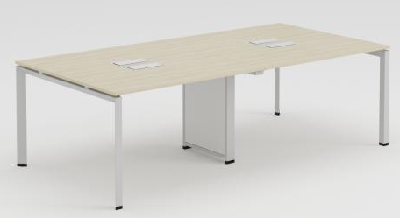 | 2400*1100*750 | 材料要求：  1、基材：环保生态板，甲醛及有害物质排放量符合标准，游离甲醛含量≤0.124mg/m³，环保、安全，材料稳定性高；  2、饰面：表面采用三聚氢胺浸渍饰面纸贴面，表面耐冷热、耐划痕、耐磨、耐污染腐蚀、耐光色牢度性能符合要求；表面的耐香烟灼烧等级4级以上；甲醛释放量及挥发性有机化合物未检出或检出数值低于标准要求；  3、封边：同色ABS封边条，封边条的外观、理化性能检测、有害物质限量、多溴二苯醚、邻苯二甲酸酯等符合标准；  4、钢架：表面喷涂处理，表面性能突出，具有优异的耐候、耐热、耐冲击性能，盐雾测试100h后无锈蚀、剥落、起皱；表面附着力不低于2级；  5、带上线箱系统，桌面带功能翻盖线盒；  6、成品的人造板件外观、木工要求、表面理化性能要求，成品力学性能，成品的整体甲醛排放含量，都需符合标准。  原材料检测参考标准：GB 18580-2017《室内装饰装修材料人造板及其制品中甲醛释放限量》；GB/T 15102-2017《浸渍胶膜纸饰面纤维板和刨花板》；QB/T4463-2013 《家具用封边条技术要求》；GB28481-2012《塑料家具中有害物质限量》；GB/T 3325-2017《金属家具通用技术条件》；HG/T 2006-2015《热固性粉末涂料性能要求》；  成品检测参考标准：GB/T3325-2017《金属家具通用技术条件》；GB/T 35607-2017《绿色产品评价 家具》。 | 1 | 张
126 | 小会议室 | 培训椅 | 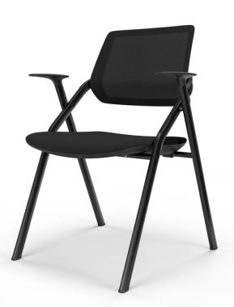 | 610*570*830 | 材料说明：  1、材料：背架采用全新PA+30%玻纤，环保不褪色，抗裂性强；扶手采用PA+30%玻纤、耐磨；脚垫采用超韧尼龙+15%玻纤；  2、椅架：采用管壁厚1.5mm扁圆碳素钢，表面喷涂处理，表面性能突出，具有优异的耐候、耐热、耐冲击性能，盐雾测试100h后无锈蚀、剥落、起皱；表面附着力不低于2级；  3、覆面材料：靠背采用弹性网布，坐面采用绒布，内衬高密度高支撑海绵，密度≥48kg/m³，回弹性≥40%，防火等级符合标准，长期使用不变形；  4、品的硬度、冲击强度、耐盐雾、附着力；理化性能（软质聚氨酯泡沫塑料密度、回弹性、75%压缩永久变形）；阻燃性；形状和位置公差、外观性能要求、理化性能要求、椅凳类强度和耐久性、椅凳类稳定性；产品有害物质（甲醛释放量、苯、甲苯、二甲苯、总挥发性有机化合物（TVOC）、家具涂层可迁移元素（椅腿涂层）、可分解芳香胺染料（座面布料）等都需符合国家标准；  原材料检测参考标准：GB18401-2010《国家纺织产品基本安全技术规范》、GB/T19817-2005《纺织品 装饰用织物》、GB8624-2012《建筑材料及制品燃烧性能分级》；GB/T 10802-2006《通用软质聚醚型聚氨酯泡沫塑料》；  成品检测参考标准：参考标准QB/T 2280-2016《办公家具 办公椅》、GB/T 35607-2017《绿色产品评价 家具》。 | 12 | 把
127 | 小会议室 | 茶水柜 | 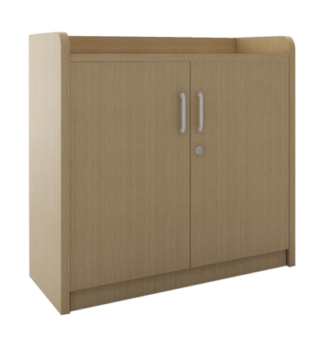 | 815*400*850 | 材料要求：  1、基材：环保生态板，甲醛及有害物质排放量符合标准，游离甲醛含量≤0.124mg/m³，环保、安全，材料稳定性高；  2、饰面：表面采用三聚氢胺浸渍饰面纸贴面，表面耐冷热、耐划痕、耐磨、耐污染腐蚀、耐光色牢度性能符合要求；表面的耐香烟灼烧等级4级以上；甲醛释放量及挥发性有机化合物未检出或检出数值低于标准要求；  3、封边：同色ABS封边条，封边条的外观、理化性能检测、有害物质限量、多溴二苯醚、邻苯二甲酸酯等符合标准；  4、主要五金：开合门采用缓冲阻尼门铰，表面盐雾18h无锈蚀，乙酸盐雾试验、过载、功能、操作力、理化性能检测符合要求；抽屉采用三节导轨，导轨的过载、外观性能要求、柜类强度和耐久性等符合标准要求；导轨表面黑色喷涂；开门拉手；  5、成品的人造板件外观、木工要求、表面理化性能要求，成品力学性能，成品的整体甲醛排放含量，都需符合标准。  原材料检测参考标准：GB 18580-2017《室内装饰装修材料人造板及其制品中甲醛释放限量》；GB/T 15102-2017《浸渍胶膜纸饰面纤维板和刨花板》；QB/T4463-2013 《家具用封边条技术要求》；GB28481-2012《塑料家具中有害物质限量》；GB/T 3325-2017《金属家具通用技术条件》；QB/T 2189-2013《家具五金 杯状暗铰链》；QB/T4767-2014《家具用钢构件》；  成品检测参考标准：GB/T 3324-2017《木家具通用技术条件》，GB/T 35607-2017《绿色产品评价 家具》。 | 1 | 个
128 | 病案资料室 | 资料柜 | 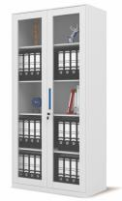 | 900*400*1850 | 材料说明：  1、钢板：柜体、层板采用裸板厚度0.7mm一级冷轧钢板，厚度均匀，表面质量优越，符合标准中的力学性能要求；层板及顶板采用折弯机自动折弯，柜体及其他部件采用手动折弯设备及气动折弯成型；  2、塑粉：表面采用环氧聚酯型粉末涂料，表面性能突出，环保无污染，具有优异的耐候、耐热、耐冲击性能，符合标准要求；  3、功能：一次成型全钢内嵌式拉手；一体式底座内置可调脚 ，方便配合不同室内的地面水平；内置层板；一片式钢化玻璃开门；  4、五金件：钢柜锁具为锌合金锁壳，表面镀铬，结构安全性能优异；阻尼自动回闭功能，铰链表面镀镍处理，通过耐久性4万次，垂直静载荷20KG，水平静载荷40N测试；  5、成品的金属件外观，金属喷漆（塑）涂层（冲击强度、耐腐蚀、附着力）、成品力学性能（柜类强度和耐久性、柜类稳定性）、安全性能（结构安全）、有害物质限量要求符合标准求。  原材料检测参考标准：GB/T 5213-2019 《冷轧低碳钢板及钢带》；HG/T 2006-2015《热固性粉末涂料》；QB/T 1621-2015《家具锁》；QB/T 2189-2013《家具五金 杯状暗铰链》；  成品检测参考标准：GB/T3325-2017《金属家具通用技术条件》、GB/T 35607-2017《绿色产品评价 家具》。 | 17 | 个
五楼
会议区
129 | 大会议室、小会议室 | 折叠会议桌 | 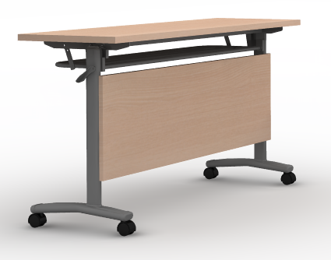 | 1200*450*750 | 材料要求：  1、基材：环保生态板，甲醛及有害物质排放量符合标准，游离甲醛含量≤0.124mg/m³，环保、安全，材料稳定性高；  2、饰面：表面采用三聚氢胺浸渍饰面纸贴面，表面耐冷热、耐划痕、耐磨、耐污染腐蚀、耐光色牢度性能符合要求；表面的耐香烟灼烧等级4级以上；甲醛释放量及挥发性有机化合物未检出或检出数值低于标准要求；  3、封边：同色ABS封边条，封边条的外观、理化性能检测、有害物质限量、多溴二苯醚、邻苯二甲酸酯等符合标准；  4、钢架：表面喷涂处理，表面性能突出，具有优异的耐候、耐热、耐冲击性能，盐雾测试100h后无锈蚀、剥落、起皱；表面附着力不低于2级；  5、功能：桌面含护角，直角型的控制杆，单手按压翻折，利于收纳，外置防护罩；钢制支撑脚架采用20mm*25mm的钢管，桌面横管采用20mm*40mm的方管，脚架采用25mm*50mm的方管，壁厚为1.8mm；带钢制储物层及活动万向轮，符合会议使用需求；  6、成品的人造板件外观、木工要求、表面理化性能要求，成品力学性能，成品的整体甲醛排放含量，都需符合标准。  原材料检测参考标准：GB 18580-2017《室内装饰装修材料人造板及其制品中甲醛释放限量》；GB/T 15102-2017《浸渍胶膜纸饰面纤维板和刨花板》；QB/T4463-2013 《家具用封边条技术要求》；GB28481-2012《塑料家具中有害物质限量》；GB/T 3325-2017《金属家具通用技术条件》；HG/T 2006-2015《热固性粉末涂料性能要求》；  成品检测参考标准：GB/T3325-2017《金属家具通用技术条件》；GB/T 35607-2017《绿色产品评价 家具》。 | 40 | 张
130 | 大会议室、小会议室 | 折叠会议桌 |  | 1400*450*750 | 材料要求：  1、基材：环保生态板，甲醛及有害物质排放量符合标准，游离甲醛含量≤0.124mg/m³，环保、安全，材料稳定性高；  2、饰面：表面采用三聚氢胺浸渍饰面纸贴面，表面耐冷热、耐划痕、耐磨、耐污染腐蚀、耐光色牢度性能符合要求；表面的耐香烟灼烧等级4级以上；甲醛释放量及挥发性有机化合物未检出或检出数值低于标准要求；  3、封边：同色ABS封边条，封边条的外观、理化性能检测、有害物质限量、多溴二苯醚、邻苯二甲酸酯等符合标准；  4、钢架：表面喷涂处理，表面性能突出，具有优异的耐候、耐热、耐冲击性能，盐雾测试100h后无锈蚀、剥落、起皱；表面附着力不低于2级；  5、功能：桌面含护角，直角型的控制杆，单手按压翻折，利于收纳，外置防护罩；钢制支撑脚架采用20mm*25mm的钢管，桌面横管采用20mm*40mm的方管，脚架采用25mm*50mm的方管，壁厚为1.8mm；带钢制储物层及活动万向轮，符合会议使用需求；  6、成品的人造板件外观、木工要求、表面理化性能要求，成品力学性能，成品的整体甲醛排放含量，都需符合标准。  原材料检测参考标准：GB 18580-2017《室内装饰装修材料人造板及其制品中甲醛释放限量》；GB/T 15102-2017《浸渍胶膜纸饰面纤维板和刨花板》；QB/T4463-2013 《家具用封边条技术要求》；GB28481-2012《塑料家具中有害物质限量》；GB/T 3325-2017《金属家具通用技术条件》；HG/T 2006-2015《热固性粉末涂料性能要求》；  成品检测参考标准：GB/T3325-2017《金属家具通用技术条件》；GB/T 35607-2017《绿色产品评价 家具》。 | 13 | 张
131 | 大会议室、小会议室 | 培训椅 | 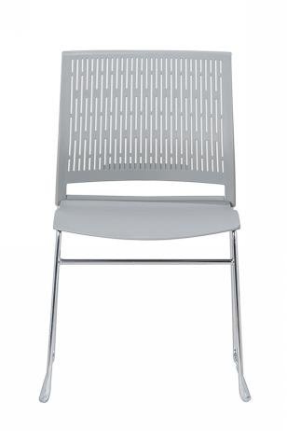 | 580*480*610 | 材料说明：  1）椅背采用全新PP工程塑料，一体注塑成型，环保防火；  2）Φ12mm实心电镀弓形架，地面接触面有软质脚垫，防滑防倾倒；  3）成品的硬度、冲击强度、耐盐雾、附着力；理化性能（软质聚氨酯泡沫塑料密度、回弹性、75%压缩永久变形）；力学性能（脚轮往复磨损试验）；阻燃性；形状和位置公差、外观性能要求、理化性能要求、椅凳类强度和耐久性、椅凳类稳定性；产品有害物质（甲醛释放量、苯、甲苯、二甲苯、总挥发性有机化合物（TVOC）、家具涂层可迁移元素（椅腿涂层）等都需符合国家标准；  原材料检测参考标准：GB28481-2012《塑料家具中有害物质限量》、GB/T32487-2016《塑料家具通用技术条件》；  成品检测参考标准：参考标准QB/T 2280-2016《办公家具 办公椅》、GB/T 35607-2017《绿色产品评价 家具》。 | 96 | 把
132 | 大会议室、小会议室、培训室 | 培训椅 | 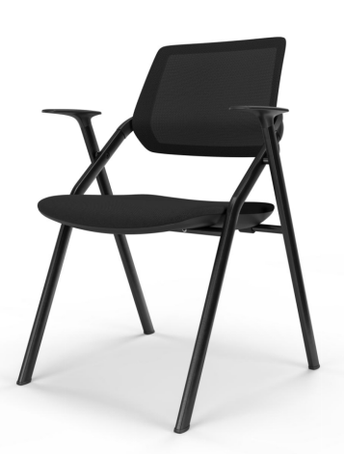 | 610*570*830 | 材料说明：  1、材料：背架采用全新PA+30%玻纤，环保不褪色，抗裂性强；扶手采用PA+30%玻纤、耐磨；脚垫采用超韧尼龙+15%玻纤；  2、椅架：采用管壁厚1.5mm扁圆碳素钢，表面喷涂处理，表面性能突出，具有优异的耐候、耐热、耐冲击性能，盐雾测试100h后无锈蚀、剥落、起皱；表面附着力不低于2级；  3、覆面材料：靠背采用弹性网布，坐面采用绒布，内衬高密度高支撑海绵，密度≥48kg/m³，回弹性≥40%，防火等级符合标准，长期使用不变形；  4、品的硬度、冲击强度、耐盐雾、附着力；理化性能（软质聚氨酯泡沫塑料密度、回弹性、75%压缩永久变形）；阻燃性；形状和位置公差、外观性能要求、理化性能要求、椅凳类强度和耐久性、椅凳类稳定性；产品有害物质（甲醛释放量、苯、甲苯、二甲苯、总挥发性有机化合物（TVOC）、家具涂层可迁移元素（椅腿涂层）、可分解芳香胺染料（座面布料）等都需符合国家标准；  原材料检测参考标准：GB18401-2010《国家纺织产品基本安全技术规范》、GB/T19817-2005《纺织品 装饰用织物》、GB8624-2012《建筑材料及制品燃烧性能分级》；GB/T 10802-2006《通用软质聚醚型聚氨酯泡沫塑料》；  成品检测参考标准：参考标准QB/T 2280-2016《办公家具 办公椅》、GB/T 35607-2017《绿色产品评价 家具》。 | 10 | 把
133 | 培训室 | 培训椅（带写字翻板） |  | 610*570*830 | 材料说明：  1、材料：背架采用全新PA+30%玻纤，环保不褪色，抗裂性强；扶手采用PA+30%玻纤、耐磨；脚垫采用超韧尼龙+15%玻纤；  2、椅架：采用管壁厚1.5mm扁圆碳素钢，表面喷涂处理，表面性能突出，具有优异的耐候、耐热、耐冲击性能，盐雾测试100h后无锈蚀、剥落、起皱；表面附着力不低于2级；  3、覆面材料：靠背采用弹性网布，坐面采用绒布，内衬高密度高支撑海绵，密度≥48kg/m³，回弹性≥40%，防火等级符合标准，长期使用不变形；  4、带可翻转写字板； 5、成品的硬度、冲击强度、耐盐雾、附着力；理化性能（软质聚氨酯泡沫塑料密度、回弹性、75%压缩永久变形）；阻燃性；形状和位置公差、外观性能要求、理化性能要求、椅凳类强度和耐久性、椅凳类稳定性；产品有害物质（甲醛释放量、苯、甲苯、二甲苯、总挥发性有机化合物（TVOC）、家具涂层可迁移元素（椅腿涂层）、可分解芳香胺染料（座面布料）等都需符合国家标准；  原材料检测参考标准：GB18401-2010《国家纺织产品基本安全技术规范》、GB/T19817-2005《纺织品 装饰用织物》、GB8624-2012《建筑材料及制品燃烧性能分级》；GB/T 10802-2006《通用软质聚醚型聚氨酯泡沫塑料》；  成品检测参考标准：参考标准QB/T 2280-2016《办公家具 办公椅》、GB/T 35607-2017《绿色产品评价 家具》。 | 20 | 把
134 | 小会议室 | 茶水柜 | 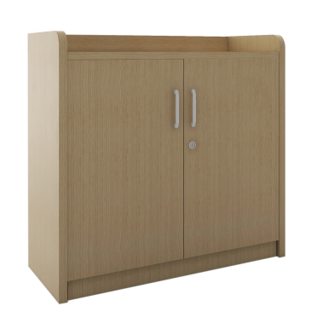 | 815*400*850 | 材料要求：  1、基材：环保生态板，甲醛及有害物质排放量符合标准，游离甲醛含量≤0.124mg/m³，环保、安全，材料稳定性高；  2、饰面：表面采用三聚氢胺浸渍饰面纸贴面，表面耐冷热、耐划痕、耐磨、耐污染腐蚀、耐光色牢度性能符合要求；表面的耐香烟灼烧等级4级以上；甲醛释放量及挥发性有机化合物未检出或检出数值低于标准要求；  3、封边：同色ABS封边条，封边条的外观、理化性能检测、有害物质限量、多溴二苯醚、邻苯二甲酸酯等符合标准；  4、主要五金：开合门采用缓冲阻尼门铰，表面盐雾18h无锈蚀，乙酸盐雾试验、过载、功能、操作力、理化性能检测符合要求；抽屉采用三节导轨，导轨的过载、外观性能要求、柜类强度和耐久性等符合标准要求；导轨表面黑色喷涂；开门拉手；  5、成品的人造板件外观、木工要求、表面理化性能要求，成品力学性能，成品的整体甲醛排放含量，都需符合标准。  原材料检测参考标准：GB 18580-2017《室内装饰装修材料人造板及其制品中甲醛释放限量》；GB/T 15102-2017《浸渍胶膜纸饰面纤维板和刨花板》；QB/T4463-2013 《家具用封边条技术要求》；GB28481-2012《塑料家具中有害物质限量》；GB/T 3325-2017《金属家具通用技术条件》；QB/T 2189-2013《家具五金 杯状暗铰链》；QB/T4767-2014《家具用钢构件》；  成品检测参考标准：GB/T 3324-2017《木家具通用技术条件》，GB/T 35607-2017《绿色产品评价 家具》。 | 3 | 个
住院部
135 | 护士站 | 办公椅 |  | 600*550*670 | 材料说明：  1、面料：靠背采用透气网布，坐面采用医用皮革，表面具有耐腐蚀、耐紫外线消毒及抗老化性能、高耐磨耐用性、防霉抗菌抗有害微生物抗病毒性能、具备100% 防水防渗透能力，医用等级的抗污易清洁能力，皮革的感官要求、耐磨性、可溶解的有害元素、挥发性物质、有机锡化合物、氯乙烯单体符合标准；  2、背框：黑色PP+玻纤，可承受801N载荷强度试验；  3、海绵：采用高密度一次成型定型绵，密度≥48kg/m³，回弹性≥40%，防火等级符合标准，长期使用不变形；  4、脚架：尼龙五星脚，可承受垂直方向施力11120N持续1分钟；PA椅轮，载荷122kg在无障碍平台进行98000次，有障碍物平台进行2000次往返无破损；三级气杆，行程92±2mm，升降平稳，无漏声、噪声，气弹簧活塞杆、密封性能、循环寿命、抗拉强度符合标准要求；含可调节PP扶手及腰托调节；STG背座同步倾仰，单档初始位置锁定，旋钮可调节倾仰松紧力度，椅轮的塑料件外观要求（应无裂缝、无明显变、应无明显缩孔、气泡、杂质、伤痕、外表用塑料件表面应光洁、无划痕、无污渍、无明显色差、金属件外观要求（金属件应无裂痕、结疤）、电镀层（耐盐雾-18h)、脚轮往复磨损试验（10万次）符合要求； 5、成品的硬度、冲击强度、耐盐雾、附着力；理化性能（软质聚氨酯泡沫塑料密度、回弹性、75%压缩永久变形）；力学性能（脚轮往复磨损试验）；阻燃性；形状和位置公差、外观性能要求、理化性能要求、椅凳类强度和耐久性、椅凳类稳定性；产品有害物质（甲醛释放量、苯、甲苯、二甲苯、总挥发性有机化合物（TVOC）、家具涂层可迁移元素（椅腿涂层）、可分解芳香胺染料（座面布料）等都需符合国家标准；  原材料检测参考标准：GB18401-2010《国家纺织产品基本安全技术规范》、GB/T19817-2005《纺织品 装饰用织物》、GB8624-2012《建筑材料及制品燃烧性能分级》；GB/T 10802-2006《通用软质聚醚型聚氨酯泡沫塑料》、GB/T 40350-2021《家居用聚氯乙烯人造革通用技术要求》、GB/T 16799-2018《家具用皮革》、GB/T 29525-2013《座椅升降气弹簧 技术条件》、GB/T 25751-2010《压缩气弹簧技术条件》；  成品检测参考标准：参考标准QB/T 2280-2016《办公家具 办公椅》、GB/T 35607-2017《绿色产品评价 家具》、GB/T39223.3-2020《健康家居的人类工效学要求 第3部分：办公桌椅》、GB8624-2012《建筑材料及制品燃烧性能分级》。 | 4 | 把
136 | 办公室 | 办公桌 | 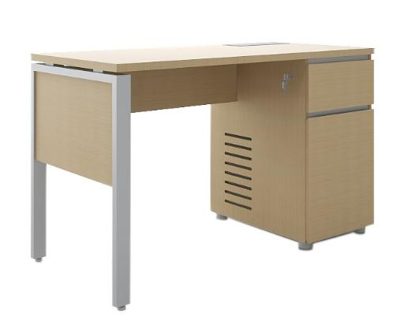 | 1400*600*750 | 材料要求：  1、基材：环保生态板，甲醛及有害物质排放量符合标准，游离甲醛含量≤0.124mg/m³，环保、安全，材料稳定性高；  2、饰面：表面采用三聚氢胺浸渍饰面纸贴面，表面耐冷热、耐划痕、耐磨、耐污染腐蚀、耐光色牢度性能符合要求；表面的耐香烟灼烧等级4级以上；甲醛释放量及挥发性有机化合物未检出或检出数值低于标准要求；  3、封边：同色ABS封边条，封边条的外观、理化性能检测、有害物质限量、多溴二苯醚、邻苯二甲酸酯等符合标准；  4、塑胶拉手：塑胶件的理化性能，耐老化性能，户外使用的产品塑料件耐老化试验时间500h，试验后拉伸强度、断裂伸长率、冲击强度的保持率不小于60%，外观颜色变色评级不小于3级等要求；  5、钢制下架：钢架，钢管壁厚≥1.5mm，表面静电粉末喷涂；  6、主要五金：抽屉采用三节导轨，导轨的过载、外观性能要求、柜类强度和耐久性等符合标准要求；导轨表面黑色喷涂；金属脚、侧边悬挂挡板；  7、成品的人造板件外观、木工要求、表面理化性能要求，成品力学性能，成品的整体甲醛排放含量，都需符合标准。  原材料检测参考标准：GB 18580-2017《室内装饰装修材料人造板及其制品中甲醛释放限量》；GB/T 15102-2017《浸渍胶膜纸饰面纤维板和刨花板》；QB/T4463-2013 《家具用封边条技术要求》；GB28481-2012《塑料家具中有害物质限量》；GB/T 3325-2017《金属家具通用技术条件》；QB/T 2189-2013《家具五金 杯状暗铰链》；QB/T2454-2013《家具五金 抽屉导轨》；HG/T 2006-2015《热固性粉末涂料》；  成品检测参考标准：GB/T3325-2017《金属家具通用技术条件》，GB/T 35607-2017《绿色产品评价 家具》。 | 9 | 张
137 | 办公室 | 功能转椅 |  | 600*550*670 | 材料说明：  1、面料：靠背采用透气网布，坐面采用医用皮革，表面具有耐腐蚀、耐紫外线消毒及抗老化性能、高耐磨耐用性、防霉抗菌抗有害微生物抗病毒性能、具备100% 防水防渗透能力，医用等级的抗污易清洁能力，皮革的感官要求、耐磨性、可溶解的有害元素、挥发性物质、有机锡化合物、氯乙烯单体符合标准；  2、背框：黑色PP+玻纤，可承受801N载荷强度试验；  3、海绵：采用高密度一次成型定型绵，密度≥48kg/m³，回弹性≥40%，防火等级符合标准，长期使用不变形；  4、脚架：尼龙五星脚，可承受垂直方向施力11120N持续1分钟；PA椅轮，载荷122kg在无障碍平台进行98000次，有障碍物平台进行2000次往返无破损；三级气杆，行程92±2mm，升降平稳，无漏声、噪声，气弹簧活塞杆、密封性能、循环寿命、抗拉强度符合标准要求；含可调节PP扶手及腰托调节；STG背座同步倾仰，单档初始位置锁定，旋钮可调节倾仰松紧力度，椅轮的塑料件外观要求（应无裂缝、无明显变、应无明显缩孔、气泡、杂质、伤痕、外表用塑料件表面应光洁、无划痕、无污渍、无明显色差、金属件外观要求（金属件应无裂痕、结疤）、电镀层（耐盐雾-18h)、脚轮往复磨损试验（10万次）符合要求； 5、成品的硬度、冲击强度、耐盐雾、附着力；理化性能（软质聚氨酯泡沫塑料密度、回弹性、75%压缩永久变形）；力学性能（脚轮往复磨损试验）；阻燃性；形状和位置公差、外观性能要求、理化性能要求、椅凳类强度和耐久性、椅凳类稳定性；产品有害物质（甲醛释放量、苯、甲苯、二甲苯、总挥发性有机化合物（TVOC）、家具涂层可迁移元素（椅腿涂层）、可分解芳香胺染料（座面布料）等都需符合国家标准；  原材料检测参考标准：GB18401-2010《国家纺织产品基本安全技术规范》、GB/T19817-2005《纺织品 装饰用织物》、GB8624-2012《建筑材料及制品燃烧性能分级》；GB/T 10802-2006《通用软质聚醚型聚氨酯泡沫塑料》、GB/T 40350-2021《家居用聚氯乙烯人造革通用技术要求》、GB/T 16799-2018《家具用皮革》、GB/T 29525-2013《座椅升降气弹簧 技术条件》、GB/T 25751-2010《压缩气弹簧技术条件》；  成品检测参考标准：参考标准QB/T 2280-2016《办公家具 办公椅》、GB/T 35607-2017《绿色产品评价 家具》、GB/T39223.3-2020《健康家居的人类工效学要求 第3部分：办公桌椅》、GB8624-2012《建筑材料及制品燃烧性能分级》。 | 9 | 把
138 | 办公室 | 文件高柜 | 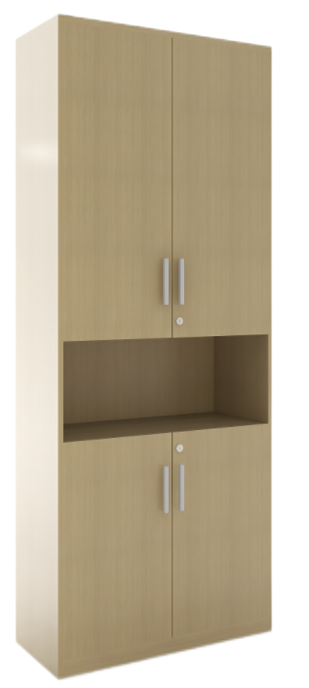 | 800*420*2170 | 材料要求：  1、基材：环保生态板，甲醛及有害物质排放量符合标准，游离甲醛含量≤0.124mg/m³，环保、安全，材料稳定性高；  2、饰面：表面采用三聚氢胺浸渍饰面纸贴面，表面耐冷热、耐划痕、耐磨、耐污染腐蚀、耐光色牢度性能符合要求；表面的耐香烟灼烧等级4级以上；甲醛释放量及挥发性有机化合物未检出或检出数值低于标准要求；  3、封边：同色ABS封边条，封边条的外观、理化性能检测、有害物质限量、多溴二苯醚、邻苯二甲酸酯等符合标准；  4、塑胶拉手：塑胶件的理化性能，耐老化性能，户外使用的产品塑料件耐老化试验时间500h，试验后拉伸强度、断裂伸长率、冲击强度的保持率不小于60%，外观颜色变色评级不小于3级等要求；  5、主要五金：开合门采用缓冲阻尼门铰，表面盐雾18h无锈蚀，乙酸盐雾试验、过载、功能、操作力、理化性能检测符合要求；  6、成品的人造板件外观、木工要求、表面理化性能要求，成品力学性能，成品的整体甲醛排放含量，都需符合标准。  原材料检测参考标准：GB 18580-2017《室内装饰装修材料人造板及其制品中甲醛释放限量》；GB/T 15102-2017《浸渍胶膜纸饰面纤维板和刨花板》；QB/T4463-2013 《家具用封边条技术要求》；GB28481-2012《塑料家具中有害物质限量》；GB/T 3325-2017《金属家具通用技术条件》；QB/T 2189-2013《家具五金 杯状暗铰链》；QB/T4767-2014《家具用钢构件》；  成品检测参考标准：GB/T 3324-2017《木家具通用技术条件》，GB/T 35607-2017《绿色产品评价 家具》。 | 3 | 个
139 | 办公室 | 茶水柜 | 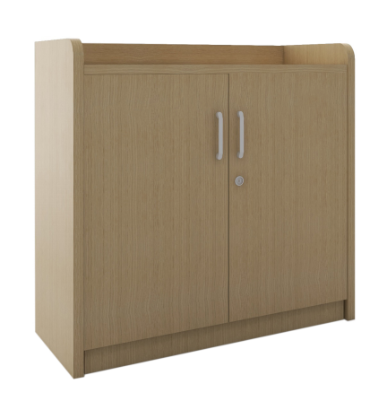 | 815*400*850 | 材料要求：  1、基材：环保生态板，甲醛及有害物质排放量符合标准，游离甲醛含量≤0.124mg/m³，环保、安全，材料稳定性高；  2、饰面：表面采用三聚氢胺浸渍饰面纸贴面，表面耐冷热、耐划痕、耐磨、耐污染腐蚀、耐光色牢度性能符合要求；表面的耐香烟灼烧等级4级以上；甲醛释放量及挥发性有机化合物未检出或检出数值低于标准要求；  3、封边：同色ABS封边条，封边条的外观、理化性能检测、有害物质限量、多溴二苯醚、邻苯二甲酸酯等符合标准；  4、主要五金：开合门采用缓冲阻尼门铰，表面盐雾18h无锈蚀，乙酸盐雾试验、过载、功能、操作力、理化性能检测符合要求；抽屉采用三节导轨，导轨的过载、外观性能要求、柜类强度和耐久性等符合标准要求；导轨表面黑色喷涂；开门拉手；  5、成品的人造板件外观、木工要求、表面理化性能要求，成品力学性能，成品的整体甲醛排放含量，都需符合标准。  原材料检测参考标准：GB 18580-2017《室内装饰装修材料人造板及其制品中甲醛释放限量》；GB/T 15102-2017《浸渍胶膜纸饰面纤维板和刨花板》；QB/T4463-2013 《家具用封边条技术要求》；GB28481-2012《塑料家具中有害物质限量》；GB/T 3325-2017《金属家具通用技术条件》；QB/T 2189-2013《家具五金 杯状暗铰链》；QB/T4767-2014《家具用钢构件》；  成品检测参考标准：GB/T 3324-2017《木家具通用技术条件》，GB/T 35607-2017《绿色产品评价 家具》。 | 3 | 个
140 | 值班室 | 带锁衣柜 | 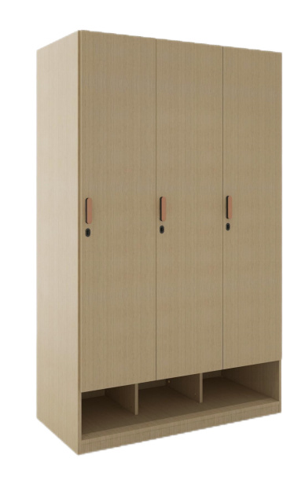 | 深度500*高度2000 | 材料说明：  1、基材：环保生态板，甲醛及有害物质排放量符合标准，游离甲醛含量≤0.124mg/m³，环保、安全，材料稳定性高；  2、饰面：表面采用三聚氢胺浸渍饰面纸贴面，表面耐冷热、耐划痕、耐磨、耐污染腐蚀、耐光色牢度性能符合要求；表面的耐香烟灼烧等级4级以上；甲醛释放量及挥发性有机化合物未检出或检出数值低于标准要求；  3、封边：同色ABS激光封边条，采用3D镭射封边技术，封边条的外观、理化性能检测、有害物质限量、多溴二苯醚、邻苯二甲酸酯等符合标准；  4、塑胶拉手：塑胶件的理化性能，耐老化性能，户外使用的产品塑料件耐老化试验时间500h，试验后拉伸强度、断裂伸长率、冲击强度的保持率不小于60%，外观颜色变色评级不小于3级等要求；  5、主要五金：铰链采用缓冲阻尼门铰，表面盐雾18h无锈蚀，乙酸盐雾试验、过载、功能、操作力、理化性能检测符合要求；  6、主要功能：带鞋柜；每门带锁，内置挂衣杆和层板；  7、成品的人造板件外观、木工要求、表面理化性能要求，成品力学性能，成品的整体甲醛排放含量，都需符合标准。  原材料检测参考标准：GB 18580-2017《室内装饰装修材料人造板及其制品中甲醛释放限量》；GB/T 15102-2017《浸渍胶膜纸饰面纤维板和刨花板》；QB/T4463-2013 《家具用封边条技术要求》；GB28481-2012《塑料家具中有害物质限量》；QB/T 2189-2013《家具五金 杯状暗铰链》；  成品检测参考标准：GB/T 3324-2017《木家具通用技术条件》；GB/T 35607-2017《绿色产品评价 家具》。 | 3.6 | 米
141 | 值班室 | 单人床（含床垫） | 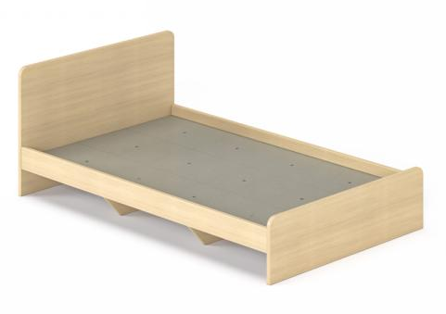 | 2000*1200 | 材料说明：  1、基材：环保生态板，甲醛及有害物质排放量符合标准，游离甲醛含量≤0.124mg/m³，环保、安全，材料稳定性高；  2、饰面：表面采用三聚氢胺浸渍饰面纸贴面，表面耐冷热、耐划痕、耐磨、耐污染腐蚀、耐光色牢度性能符合要求；表面的耐香烟灼烧等级4级以上；甲醛释放量及挥发性有机化合物未检出或检出数值低于标准要求；  3、封边：同色ABS封边条，封边条的外观、理化性能检测、有害物质限量、多溴二苯醚、邻苯二甲酸酯等符合标准；  4、主要五金：优质连接件；  5、成品的人造板件外观、木工要求、表面理化性能要求，成品力学性能，成品的整体甲醛排放含量，都需符合标准。  原材料检测参考标准：GB 18580-2017《室内装饰装修材料人造板及其制品中甲醛释放限量》；GB/T 15102-2017《浸渍胶膜纸饰面纤维板和刨花板》；QB/T4463-2013 《家具用封边条技术要求》；GB28481-2012《塑料家具中有害物质限量》；QB/T 2189-2013《家具五金 杯状暗铰链》；  成品检测参考标准：GB/T 3324-2017《木家具通用技术条件》；GB/T 35607-2017《绿色产品评价 家具》。 | 2 | 套
142 | 值班室 | 床头柜 | 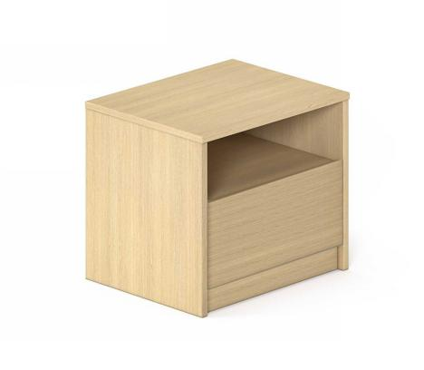 | 450*450*500 | 材料说明：  1、基材：环保生态板，甲醛及有害物质排放量符合标准，游离甲醛含量≤0.124mg/m³，环保、安全，材料稳定性高；  2、饰面：表面采用三聚氢胺浸渍饰面纸贴面，表面耐冷热、耐划痕、耐磨、耐污染腐蚀、耐光色牢度性能符合要求；表面的耐香烟灼烧等级4级以上；甲醛释放量及挥发性有机化合物未检出或检出数值低于标准要求；  3、封边：同色ABS封边条，封边条的外观、理化性能检测、有害物质限量、多溴二苯醚、邻苯二甲酸酯等符合标准；  5、主要五金：抽屉采用三节导轨，三节导轨的过载（垂直向下静载荷、水平侧向静载荷、猛关或猛开）、功能（操作力、抽屉导轨组件底部变形、抽屉导轨组件结构强度、耐久性、拉出安全性下沉量）、耐腐蚀、外观性能要求-金属件（喷涂层、电镀层）、金属喷漆（塑）涂层（硬度、冲击强度、耐腐蚀、附着力）、金属电镀层-扛盐雾（18h）、柜类强度和耐久性（推拉构件耐久性试验）符合标准要求；导轨表面黑色喷涂，通过耐久性测试；  6、成品的人造板件外观、木工要求、表面理化性能要求，成品力学性能，成品的整体甲醛排放含量，都需符合标准。  原材料检测参考标准：GB 18580-2017《室内装饰装修材料人造板及其制品中甲醛释放限量》；GB/T 15102-2017《浸渍胶膜纸饰面纤维板和刨花板》；QB/T4463-2013 《家具用封边条技术要求》；GB28481-2012《塑料家具中有害物质限量》；QB/T 2189-2013《家具五金 杯状暗铰链》；  成品检测参考标准：GB/T 3324-2017《木家具通用技术条件》；GB/T 35607-2017《绿色产品评价 家具》。 | 2 | 个
143 | 值班室 | 写字桌 | 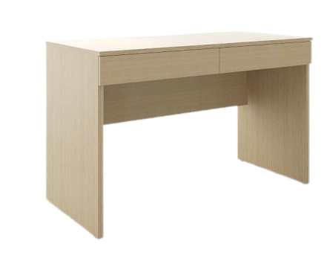 | 1200*600*750 | 材料说明：  1、基材：环保生态板，甲醛及有害物质排放量符合标准，游离甲醛含量≤0.124mg/m³，环保、安全，材料稳定性高；  2、饰面：表面采用三聚氢胺浸渍饰面纸贴面，表面耐冷热、耐划痕、耐磨、耐污染腐蚀、耐光色牢度性能符合要求；表面的耐香烟灼烧等级4级以上；甲醛释放量及挥发性有机化合物未检出或检出数值低于标准要求；  3、封边：同色ABS封边条，封边条的外观、理化性能检测、有害物质限量、多溴二苯醚、邻苯二甲酸酯等符合标准；  5、主要五金：抽屉采用三节导轨，三节导轨的过载（垂直向下静载荷、水平侧向静载荷、猛关或猛开）、功能（操作力、抽屉导轨组件底部变形、抽屉导轨组件结构强度、耐久性、拉出安全性下沉量）、耐腐蚀、外观性能要求-金属件（喷涂层、电镀层）、金属喷漆（塑）涂层（硬度、冲击强度、耐腐蚀、附着力）、金属电镀层-扛盐雾（18h）、柜类强度和耐久性（推拉构件耐久性试验）符合标准要求；导轨表面黑色喷涂，通过耐久性测试；  6、成品的人造板件外观、木工要求、表面理化性能要求，成品力学性能，成品的整体甲醛排放含量，都需符合标准。  原材料检测参考标准：GB 18580-2017《室内装饰装修材料人造板及其制品中甲醛释放限量》；GB/T 15102-2017《浸渍胶膜纸饰面纤维板和刨花板》；QB/T4463-2013 《家具用封边条技术要求》；GB28481-2012《塑料家具中有害物质限量》；QB/T 2189-2013《家具五金 杯状暗铰链》；  成品检测参考标准：GB/T 3324-2017《木家具通用技术条件》；GB/T 35607-2017《绿色产品评价 家具》。 | 2 | 套
144 | 值班室 | 值班椅 | 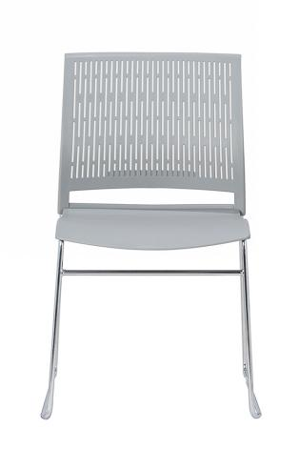 | 580*480*610 | 材料说明：  1）椅背采用全新PP工程塑料，一体注塑成型，环保防火；  2）Φ12mm实心电镀弓形架，地面接触面有软质脚垫，防滑防倾倒；  3）成品的硬度、冲击强度、耐盐雾、附着力；理化性能（软质聚氨酯泡沫塑料密度、回弹性、75%压缩永久变形）；力学性能（脚轮往复磨损试验）；阻燃性；形状和位置公差、外观性能要求、理化性能要求、椅凳类强度和耐久性、椅凳类稳定性；产品有害物质（甲醛释放量、苯、甲苯、二甲苯、总挥发性有机化合物（TVOC）、家具涂层可迁移元素（椅腿涂层）等都需符合国家标准；  原材料检测参考标准：GB28481-2012《塑料家具中有害物质限量》、GB/T32487-2016《塑料家具通用技术条件》、GB/T 12670-2008《聚丙烯(pp)树脂》；  成品检测参考标准：参考标准QB/T 2280-2016《办公家具 办公椅》、GB/T 35607-2017《绿色产品评价 家具》。 | 2 | 把
145 | 备品间 | 钢制货架 |  | 1500*500*2000 | 材料说明：  1、材料：裸板采用冷轧钢折弯，表面采用环氧聚酯型粉末涂料，高压静电喷塑前经过13道前期处理，无甲醛释放量，各零部件、组合件表面应光滑、平整，表光泽度为60%～70%，耐冲击力大于60kg/cm2，不得有尖角、划口、凸起；  2、立柱材料厚度1.2mm，横梁厚度1.5mm，连接螺丝采用强度8.8级螺丝，整体承重≥250公斤，强焊接技术，每个焊点必须牢固可靠，不脱离不变形；层板厚度0.7mm，背部焊有加强筋，增加承重，长期负载不变形；  3、工艺要求：立柱上开蝴蝶孔，方便拆卸组装，可根据需要调整层高；  4、成品金属件外观，金属喷漆（塑）涂层（冲击强度、耐腐蚀、附着力）、成品力学性能（柜类强度和耐久性、柜类稳定性）、安全性能（结构安全）、有害物质限量要求符合国标要求。  原材料检测参考标准：GB/T 5213-2019 《冷轧低碳钢板及钢带》；HG/T 2006-2015《热固性粉末涂料》；  成品检测参考标准：GB/T3325-2017《金属家具通用技术条件》。 | 3 | 个
146 | 备品间 | 存储货柜 | 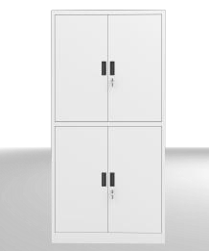 | 900*400*1850 | 材料说明：  1、钢板：柜体、层板采用裸板厚度0.7mm一级冷轧钢板，厚度均匀，表面质量优越，符合标准中的力学性能要求；层板及顶板采用折弯机自动折弯，柜体及其他部件采用手动折弯设备及气动折弯成型；  2、塑粉：表面采用环氧聚酯型粉末涂料，表面性能突出，环保无污染，具有优异的耐候、耐热、耐冲击性能，符合标准要求；  3、功能：一次成型内嵌式拉手；一体式底座内置可调脚 ，方便配合不同室内的地面水平；  4、五金件：钢柜锁具为锌合金锁壳，表面镀铬，结构安全性能优异；阻尼自动回闭功能，铰链表面镀镍处理，通过耐久性4万次，垂直静载荷20KG，水平静载荷40N测试；  5、成品的金属件外观，金属喷漆（塑）涂层（冲击强度、耐腐蚀、附着力）、成品力学性能（柜类强度和耐久性、柜类稳定性）、安全性能（结构安全）、有害物质限量要求符合标准求。  原材料检测参考标准：GB/T 5213-2019 《冷轧低碳钢板及钢带》；HG/T 2006-2015《热固性粉末涂料》；QB/T 1621-2015《家具锁》；QB/T 2189-2013《家具五金 杯状暗铰链》；  成品检测参考标准：GB/T3325-2017《金属家具通用技术条件》、GB/T 35607-2017《绿色产品评价 家具》。 | 4 | 个
医用定制柜
一层定制柜
147 | 清创治疗室-医用环保  治疗柜 | 医用环保治疗台（下） | 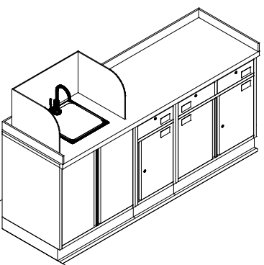 | L*600*850 | （1）钢材：采用厚度1.0mmSECC双面镀锌电解钢板制作，双面镀锌防锈工艺，具有抗酸、防锈、防蚀、更稳固、使用年限更长等特点，参考标准GB/T 3325-2017《金属家具通用技术条件》、GB/T 5213-2019《冷轧低碳钢板及钢带》；  （2）环氧树脂静电粉末喷涂钢板：表面采用环保室内型环氧树脂静电粉末，流水线喷涂，涂层膜厚度均匀、颜色靓丽，具有环保、抑菌、防锈、耐腐蚀、绝缘性高、附着力强、耐摩擦等特点。喷粉涂层厚度≥60um 、涂层附着力低于2级、喷漆涂层硬度大于2H，静电粉末喷涂样块的抗细菌性能达到国标医用要求，参考标准HG/T 2006-2006《热固性粉末涂料》；  （3）人造石台面：采用医用级亚克力人造石台面，材料厚度12mm，主要成分为高性能不饱和树酯，人造石理化性能的检测符合标准GB/T 26696-2011《家具用高分子材料台面板》、JC/T 908-2013《人造石》、GB 6566-2010《建筑材料放射性核素限量》，防霉测试、抗菌（乙型溶血性链球菌）测试可达国标医用要求，可有效抗霉菌侵蚀、阻止细菌传播；  （4）水嘴：采用弧形高抛水嘴，水嘴的螺纹、弯臂强度 、耐温性能 防潮湿性能、 抗水压机械性能、 密封性能、 操作性能、 控制距离误差、 断电保护 、流量 、抗安装负载、 表面耐腐蚀性能 、水嘴水效等级、水嘴水效限定值、流量均匀性、电子电气产品中限用物质的检测符合标准GB/T 35763-2017《不锈钢水龙头》，GB25501-2019《水嘴水效限定值及水效等级》；  （5）水槽：采用单孔位304不锈钢水槽，材料厚度1.0mm，材料（竖直表面(槽体侧壁）t≥0.56mm、角落部位（槽体底部R角处）t≥0.51mm、水平表面(槽体法兰表面及底部）t≥0.64mm、材料的耐腐蚀性能达到10级，接触部位无毛刺，表面质量、承载能力、防结露涂层、焊接、外形尺寸及极限偏差、耐振动性能、排水机构、配件要求的检测符合标准QB/T4013-2010《家用不锈钢水槽》，304不锈钢符合标准GB/T 3325-2017《金属家具通用技术条件》、GB/T 3280-2015《不锈钢冷轧钢板和钢带》、QB/T 3832-1999《轻工产品金属镀层腐蚀试验结果的评价》；  （6）家具锁：采用叶片转舌锁，锁体材质为锌合金，锁芯叶片为黄铜，表面常规镀光亮铬处理；  （7）导轨：采用三节路轨，抽拉自如，三节路轨的过载、功能、耐腐蚀、外观性能要求、金属电镀层-抗盐雾（18h）、柜类强度和耐久性的检测符合标准QB/T2454-2013《家具五金 抽屉导轨》、GB/T3325-2017《金属家具通用技术条件》要求；  （8）工艺：整体采用电阻焊接工艺，门与柜体的连接采用插销式门轴结构，门采用双层加工工艺，柜体边框宽度为25mm；一体折弯拉手；  （9）成品的外观性能、结构安全、有害物质限量、理化性能、力学性能、有害物质限量、产品寿命、耐腐蚀等的检测要求符合标准GB/T3325-2017《金属家具通用技术条件》、GB/T 35607-2017《绿色产品评价 家具》、GB/T 35157-2017《树脂型合成石板材》、QB/T 4371-2012《家具抗菌性能的评价》的要求。 | 1.95 | 米
147 | 清创治疗室-医用环保  治疗柜 | 医用环保治疗台台面 |  | L*600*12 |  | 1.95 | 米
147 | 清创治疗室-医用环保  治疗柜 | 水龙头（非感应） |  | 宽180高350（管径50） |  | 1.00 | 套
147 | 清创治疗室-医用环保  治疗柜 | 大单水槽 |  | 440*340*280 |  | 1.00 | 套
147 | 清创治疗室-医用环保  治疗柜 | 有机玻璃挡水 |  | 650*550*380 |  | 1.00 | 套
148 | 抢救室-医用环保  治疗柜 | 无菌物品壁柜 （上） | 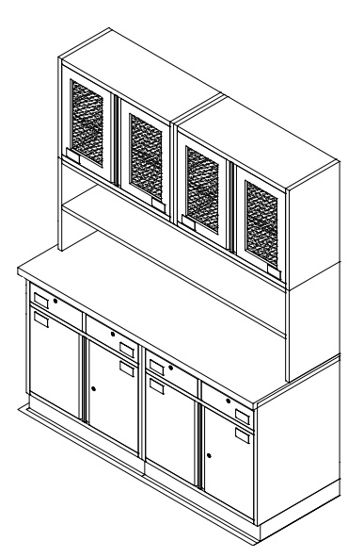 | L*350*600 | （1）钢材：采用厚度1.0mmSECC双面镀锌电解钢板制作，双面镀锌防锈工艺，具有抗酸、防锈、防蚀、更稳固、使用年限更长等特点，参考标准GB/T 3325-2017《金属家具通用技术条件》、GB/T 5213-2019《冷轧低碳钢板及钢带》；  （2）环氧树脂静电粉末喷涂钢板：表面采用环保室内型环氧树脂静电粉末，流水线喷涂，涂层膜厚度均匀、颜色靓丽，具有环保、抑菌、防锈、耐腐蚀、绝缘性高、附着力强、耐摩擦等特点。喷粉涂层厚度≥60um 、涂层附着力低于2级、喷漆涂层硬度大于2H，静电粉末喷涂样块的抗细菌性能达到国标医用要求，，参考标准HG/T 2006-2006《热固性粉末涂料》；  （3）人造石台面：采用医用级亚克力人造石台面，材料厚度12mm，主要成分为高性能不饱和树酯，人造石理化性能的检测符合标准GB/T 26696-2011《家具用高分子材料台面板》，防霉测试、抗菌（乙型溶血性链球菌）测试可达国标医用要求，可有效抗霉菌侵蚀、阻止细菌传播；  （4）家具锁：采用叶片转舌锁，锁体材质为锌合金，锁芯叶片为黄铜，表面常规镀光亮铬处理；  （5）导轨：采用三节路轨，抽拉自如，三节路轨的过载、功能、耐腐蚀、外观性能要求、金属电镀层-抗盐雾（18h）、柜类强度和耐久性的检测符合标准QB/T2454-2013《家具五金 抽屉导轨》、GB/T3325-2017《金属家具通用技术条件》要求；  （6）工艺：整体采用电阻焊接工艺，门与柜体的连接采用插销式门轴结构，门采用双层加工工艺，柜体边框宽度为25mm；一体折弯拉手；  （7）成品的外观性能、结构安全、有害物质限量、理化性能、力学性能、有害物质限量、产品寿命、耐腐蚀等的检测要求符合标准GB/T3325-2017《金属家具通用技术条件》、GB/T 35607-2017《绿色产品评价 家具》、GB/T 35157-2017《树脂型合成石板材》、QB/T 4371-2012《家具抗菌性能的评价》的要求。 | 1.63 | 米
148 | 抢救室-医用环保  治疗柜 | 置物架（中） |  | L*350*550 |  | 1.63 | 米
148 | 抢救室-医用环保  治疗柜 | 医用环保治疗台（下） |  | L*600*850 |  | 1.63 | 米
148 | 抢救室-医用环保  治疗柜 | 医用环保治疗台台面 |  | L*600*12 |  | 1.63 | 米
149 | 处置间-医用环保  处置柜 | 医用环保处置台（下） | 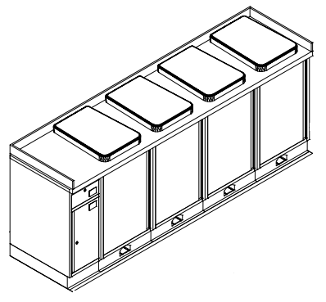 | L*600*850 | （1）钢材：采用厚度1.0mmSECC双面镀锌电解钢板制作，双面镀锌防锈工艺，具有抗酸、防锈、防蚀、更稳固、使用年限更长等特点，参考标准GB/T 3325-2017《金属家具通用技术条件》、GB/T 5213-2019《冷轧低碳钢板及钢带》；  （2）环氧树脂静电粉末喷涂钢板：表面采用环保室内型环氧树脂静电粉末，流水线喷涂，涂层膜厚度均匀、颜色靓丽，具有环保、抑菌、防锈、耐腐蚀、绝缘性高、附着力强、耐摩擦等特点。喷粉涂层厚度≥60um 、涂层附着力低于2级、喷漆涂层硬度大于2H，静电粉末喷涂样块的抗细菌性能达到国标医用要求，参考标准HG/T 2006-2006《热固性粉末涂料》；  （3）人造石台面：采用医用级亚克力人造石台面，材料厚度12mm，主要成分为高性能不饱和树酯，人造石理化性能的检测符合标准GB/T 26696-2011《家具用高分子材料台面板》，防霉测试、抗菌（乙型溶血性链球菌）测试可达国标医用要求，可有效抗霉菌侵蚀、阻止细菌传播；  （4）家具锁：采用叶片转舌锁，锁体材质为锌合金，锁芯叶片为黄铜，表面常规镀光亮铬处理；  （5）导轨：采用三节路轨，抽拉自如，三节路轨的过载、功能、耐腐蚀、外观性能要求、金属电镀层-抗盐雾（18h）、柜类强度和耐久性的检测符合标准QB/T2454-2013《家具五金 抽屉导轨》、GB/T3325-2017《金属家具通用技术条件》要求；  （6）工艺：整体采用电阻焊接工艺，门与柜体的连接采用插销式门轴结构，门采用双层加工工艺，柜体边框宽度为25mm；一体折弯拉手；  （7）配置：门板配嵌入式标签卡槽，水槽处设有机玻璃挡水装置，垃圾柜根据院感要求配备不同颜色抗菌ABS垃圾盖，配置脚踏带缓降功能的垃圾收纳装置，配ABS抗菌桶或电解钢板静电喷涂定制垃圾桶，ABS抗菌桶的要求及抗菌（乙型溶血性链球菌）符合GB/T 32487-2016《塑料家具通用技术条件》、GB/T 35607-2017《绿色产品评价 家具》；  （8）成品的外观性能、结构安全、有害物质限量、理化性能、力学性能、有害物质限量、产品寿命、耐腐蚀等的检测要求符合标准GB/T3325-2017《金属家具通用技术条件》、GB/T 35607-2017《绿色产品评价 家具》、GB/T 35157-2017《树脂型合成石板材》、QB/T 4371-2012《家具抗菌性能的评价》的要求。 | 2.30 | 米
149 | 处置间-医用环保  处置柜 | 医用环保处置台台面 |  | L*600*12 |  | 2.30 | 米
150 | 疫苗注射室-医用环保  治疗柜 | 无菌物品壁柜 （上） | 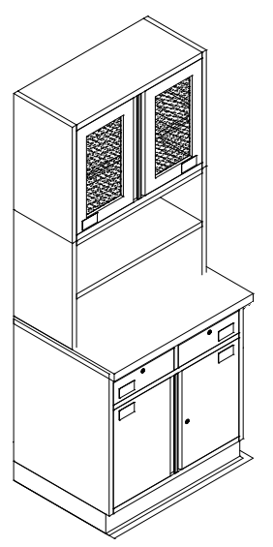 | L*350*600 | （1）钢材：采用厚度1.0mmSECC双面镀锌电解钢板制作，双面镀锌防锈工艺，具有抗酸、防锈、防蚀、更稳固、使用年限更长等特点，参考标准GB/T 3325-2017《金属家具通用技术条件》、GB/T 5213-2019《冷轧低碳钢板及钢带》；  （2）环氧树脂静电粉末喷涂钢板：表面采用环保室内型环氧树脂静电粉末，流水线喷涂，涂层膜厚度均匀、颜色靓丽，具有环保、抑菌、防锈、耐腐蚀、绝缘性高、附着力强、耐摩擦等特点。喷粉涂层厚度≥60um 、涂层附着力低于2级、喷漆涂层硬度大于2H，静电粉末喷涂样块的抗细菌性能达到国标医用要求，参考标准HG/T 2006-2006《热固性粉末涂料》；  （3）人造石台面：采用医用级亚克力人造石台面，材料厚度12mm，主要成分为高性能不饱和树酯，人造石理化性能的检测符合标准GB/T 26696-2011《家具用高分子材料台面板》，防霉测试、抗菌（乙型溶血性链球菌）测试可达国标医用要求，可有效抗霉菌侵蚀、阻止细菌传播；  （4）家具锁：采用叶片转舌锁，锁体材质为锌合金，锁芯叶片为黄铜，表面常规镀光亮铬处理；  （5）导轨：采用三节路轨，抽拉自如，三节路轨的过载、功能、耐腐蚀、外观性能要求、金属电镀层-抗盐雾（18h）、柜类强度和耐久性的检测符合标准QB/T2454-2013《家具五金 抽屉导轨》、GB/T3325-2017《金属家具通用技术条件》要求；  （6）工艺：整体采用电阻焊接工艺，门与柜体的连接采用插销式门轴结构，门采用双层加工工艺，柜体边框宽度为25mm；一体折弯拉手；  （7）成品的外观性能、结构安全、有害物质限量、理化性能、力学性能、有害物质限量、产品寿命、耐腐蚀等的检测要求符合标准GB/T3325-2017《金属家具通用技术条件》、GB/T 35607-2017《绿色产品评价 家具》、GB/T 35157-2017《树脂型合成石板材》、QB/T 4371-2012《家具抗菌性能的评价》的要求。 | 0.80 | 米
150 | 疫苗注射室-医用环保  治疗柜 | 置物架（中） |  | L*350*550 |  | 0.80 | 米
150 | 疫苗注射室-医用环保  治疗柜 | 医用环保治疗台（下） |  | L*600*850 |  | 0.80 | 米
150 | 疫苗注射室-医用环保  治疗柜 | 医用环保治疗台台面 |  | L*600*12 |  | 0.80 | 米
151 | 狂犬病冲洗-医用环保  治疗柜 | 医用环保治疗台（下） | 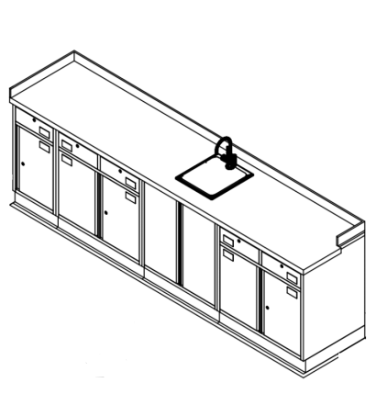 | L*600*850 | （1）钢材：采用厚度1.0mmSECC双面镀锌电解钢板制作，双面镀锌防锈工艺，具有抗酸、防锈、防蚀、更稳固、使用年限更长等特点，参考标准GB/T 3325-2017《金属家具通用技术条件》、GB/T 5213-2019《冷轧低碳钢板及钢带》；  （2）环氧树脂静电粉末喷涂钢板：表面采用环保室内型环氧树脂静电粉末，流水线喷涂，涂层膜厚度均匀、颜色靓丽，具有环保、抑菌、防锈、耐腐蚀、绝缘性高、附着力强、耐摩擦等特点。喷粉涂层厚度≥60um 、涂层附着力低于2级、喷漆涂层硬度大于2H，静电粉末喷涂样块的抗细菌性能达到国标医用要求，参考标准HG/T 2006-2006《热固性粉末涂料》；  （3）人造石台面：采用医用级亚克力人造石台面，材料厚度12mm，主要成分为高性能不饱和树酯，人造石理化性能的检测符合标准GB/T 26696-2011《家具用高分子材料台面板》，防霉测试、抗菌（乙型溶血性链球菌）测试可达国标医用要求，可有效抗霉菌侵蚀、阻止细菌传播；  （4）水嘴：采用弧形高抛水嘴，水嘴的螺纹、弯臂强度 、耐温性能 防潮湿性能、 抗水压机械性能、 密封性能、 操作性能、 控制距离误差、 断电保护 、流量 、抗安装负载、 表面耐腐蚀性能 、水嘴水效等级、水嘴水效限定值、流量均匀性、电子电气产品中限用物质的检测符合标准GB/T 35763-2017《不锈钢水龙头》，GB25501-2019《水嘴水效限定值及水效等级》；  （5）水槽：采用单孔位304不锈钢水槽，材料厚度1.0mm，材料（竖直表面(槽体侧壁）t≥0.56mm、角落部位（槽体底部R角处）t≥0.51mm、水平表面(槽体法兰表面及底部）t≥0.64mm、材料的耐腐蚀性能达到10级，接触部位无毛刺，表面质量、承载能力、防结露涂层、焊接、外形尺寸及极限偏差、耐振动性能、排水机构、配件要求的检测符合标准QB/T4013-2010《家用不锈钢水槽》；  （6）家具锁：采用叶片转舌锁，锁体材质为锌合金，锁芯叶片为黄铜，表面常规镀光亮铬处理；  （7）导轨：采用三节路轨，抽拉自如，三节路轨的过载、功能、耐腐蚀、外观性能要求、金属电镀层-抗盐雾（18h）、柜类强度和耐久性的检测符合标准QB/T2454-2013《家具五金 抽屉导轨》、GB/T3325-2017《金属家具通用技术条件》要求；  （8）工艺：整体采用电阻焊接工艺，门与柜体的连接采用插销式门轴结构，门采用双层加工工艺，柜体边框宽度为25mm；一体折弯拉手；  （9）成品的外观性能、结构安全、有害物质限量、理化性能、力学性能、有害物质限量、产品寿命、耐腐蚀等的检测要求符合标准GB/T3325-2017《金属家具通用技术条件》、GB/T 35607-2017《绿色产品评价 家具》、GB/T 35157-2017《树脂型合成石板材》、QB/T 4371-2012《家具抗菌性能的评价》的要求。 | 2.73 | 米
151 | 狂犬病冲洗-医用环保  治疗柜 | 医用环保治疗台台面 |  | L*600*12 |  | 2.73 | 米
151 | 狂犬病冲洗-医用环保  治疗柜 | 水龙头（非感应） |  | 宽180高350（管径50） |  | 1.00 | 套
151 | 狂犬病冲洗-医用环保  治疗柜 | 大单水槽 |  | 440*340*280 |  | 1.00 | 套
152 | 污洗间-清洗柜 | 医用环保清洗柜（304） | 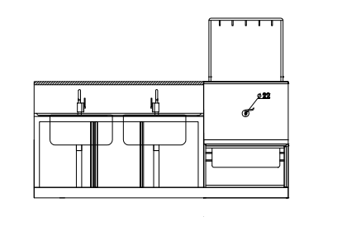 | L*600*1100 | （1）不锈钢：采用国标SUS304不锈钢材质，不锈钢材具有优异的耐蚀性、成型性、相容性以及在很宽温度范围内的强韧性等系列特点。对于不锈钢的材质和质量要求，包括化学成分、力学性能、耐腐蚀性能需提供合格的检测报告，且检测结果需符合本次项目要求。  （2）水嘴：主体材质选用62精铜锭，采用先进的重力浇铸工艺，经精密机械加工制造，坚固耐用。不锈钢水槽：采用304不锈钢，厚度1.0mm，抗腐蚀，耐磨损，耐高温，抗氧化能力强，具有很强的使用寿命，304不锈钢符合标准GB/T 3325-2017《金属家具通用技术条件》、GB/T 3280-2015《不锈钢冷轧钢板和钢带》。  （3）不锈钢的整板剪裁采用数控剪板机进行裁剪，成品分解后的各部分通过激光焊接技术，激光切割及数控折边成型。  （4）成品的形状与位置公差、金属件外观、表面理化性能要求，成品的力学性能、安全性能要求，都需符合标准。  原材料检测参考标准：GB 25501-2019《水嘴水效限定值及水效等级》；GB/T38484-2020《家用不锈钢水槽》；GB/T 5213-2019 《冷轧低碳钢板及钢带》；  成品检测参考标准：参考标准GB/T3325-2017《金属家具通用技术条件》、GB/T 35607-2017《绿色产品评价 家具》。 | 1.60 | 米
152 | 污洗间-清洗柜 | 水龙头（非感应） |  | 宽180高350（管径50） |  | 2.00 | 套
152 | 污洗间-清洗柜 | 医用环保拖把柜+医用环保拖把架（304） |  | L*600*1700 |  | 0.80 | 米
二层定制柜
153 | 污物暂存间-医用环保  污物存储柜 | 医用环保污物台（下） | 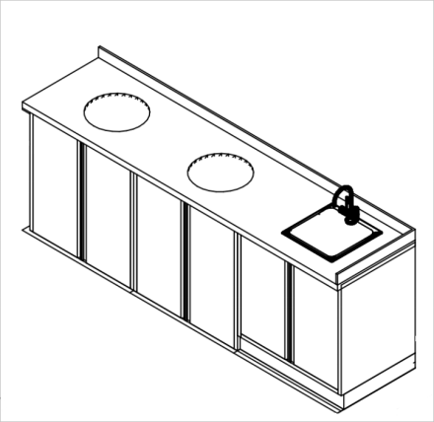 | L*600*850 | （1）钢材：采用厚度1.0mmSECC双面镀锌电解钢板制作，双面镀锌防锈工艺，具有抗酸、防锈、防蚀、更稳固、使用年限更长等特点，参考标准GB/T 3325-2017《金属家具通用技术条件》、GB/T 5213-2019《冷轧低碳钢板及钢带》；  （2）环氧树脂静电粉末喷涂钢板：表面采用环保室内型环氧树脂静电粉末，流水线喷涂，涂层膜厚度均匀、颜色靓丽，具有环保、抑菌、防锈、耐腐蚀、绝缘性高、附着力强、耐摩擦等特点。喷粉涂层厚度≥60um 、涂层附着力低于2级、喷漆涂层硬度大于2H，静电粉末喷涂样块的抗细菌性能达到国标医用要求，参考标准HG/T 2006-2006《热固性粉末涂料》；  （3）人造石台面：采用医用级亚克力人造石台面，材料厚度12mm，主要成分为高性能不饱和树酯，人造石理化性能的检测符合标准GB/T 26696-2011《家具用高分子材料台面板》，防霉测试、抗菌（乙型溶血性链球菌）测试可达国标医用要求，可有效抗霉菌侵蚀、阻止细菌传播；  （4）水嘴：采用弧形高抛水嘴，水嘴的螺纹、弯臂强度 、耐温性能 防潮湿性能、 抗水压机械性能、 密封性能、 操作性能、 控制距离误差、 断电保护 、流量 、抗安装负载、 表面耐腐蚀性能 、水嘴水效等级、水嘴水效限定值、流量均匀性、电子电气产品中限用物质的检测符合标准GB/T 35763-2017《不锈钢水龙头》，GB25501-2019《水嘴水效限定值及水效等级》；  （5）水槽：采用单孔位304不锈钢水槽，材料厚度1.0mm，材料（竖直表面(槽体侧壁）t≥0.56mm、角落部位（槽体底部R角处）t≥0.51mm、水平表面(槽体法兰表面及底部）t≥0.64mm、材料的耐腐蚀性能达到10级，接触部位无毛刺，表面质量、承载能力、防结露涂层、焊接、外形尺寸及极限偏差、耐振动性能、排水机构、配件要求的检测符合标准QB/T4013-2010《家用不锈钢水槽》；  （6）家具锁：采用叶片转舌锁，锁体材质为锌合金，锁芯叶片为黄铜，表面常规镀光亮铬处理；  （7）导轨：采用三节路轨，抽拉自如，三节路轨的过载、功能、耐腐蚀、外观性能要求、金属电镀层-抗盐雾（18h）、柜类强度和耐久性的检测符合标准QB/T2454-2013《家具五金 抽屉导轨》、GB/T3325-2017《金属家具通用技术条件》要求；  （8）工艺：整体采用电阻焊接工艺，门与柜体的连接采用插销式门轴结构，门采用双层加工工艺，柜体边框宽度为25mm；一体折弯拉手；  （9）配置：门板配嵌入式标签卡槽，水槽处设有机玻璃挡水装置，垃圾柜根据院感要求配备不同颜色抗菌ABS垃圾盖，配置脚踏带缓降功能的垃圾收纳装置，配ABS抗菌桶或电解钢板静电喷涂定制垃圾桶，ABS抗菌桶的要求及抗菌（乙型溶血性链球菌）符合GB/T 32487-2016《塑料家具通用技术条件》、GB/T 35607-2017《绿色产品评价 家具》；  （10）成品的外观性能、结构安全、有害物质限量、理化性能、力学性能、有害物质限量、产品寿命、耐腐蚀等的检测要求符合标准GB/T3325-2017《金属家具通用技术条件》、GB/T 35607-2017《绿色产品评价 家具》的要求。 | 2.43 | 米
153 | 污物暂存间-医用环保  污物存储柜 | 医用环保污物台台面 |  | L*600*12 |  | 2.43 | 米
153 | 污物暂存间-医用环保  污物存储柜 | 水龙头（非感应） |  | 宽180高350（管径50） |  | 1.00 | 套
153 | 污物暂存间-医用环保  污物存储柜 | 大单水槽 |  | 440*340*280 |  | 1.00 | 套
154 | 检验科-实验台 | 医用环保边台（下） | 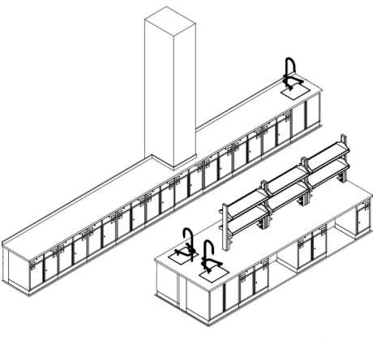 | L*750*850 | （1）钢材：采用厚度1.0mmSECC双面镀锌电解钢板制作，双面镀锌防锈工艺，具有抗酸、防锈、防蚀、更稳固、使用年限更长等特点，参考标准GB/T 3325-2017《金属家具通用技术条件》、GB/T 5213-2019《冷轧低碳钢板及钢带》；  （2）环氧树脂静电粉末喷涂钢板：表面采用环保室内型环氧树脂静电粉末，流水线喷涂，涂层膜厚度均匀、颜色靓丽，具有环保、抑菌、防锈、耐腐蚀、绝缘性高、附着力强、耐摩擦等特点。喷粉涂层厚度≥60um 、涂层附着力低于2级、喷漆涂层硬度大于2H，静电粉末喷涂样块的抗细菌性能达到国标医用要求，参考标准HG/T 2006-2006《热固性粉末涂料》；  （3）台面：采用耐蚀实芯理化板，厚度12.7mm，边缘加厚至25.4mm。台面要求具有防腐蚀、耐酸碱、耐高温、防水、耐磨、抗污染等优点，螺丝固定后再用胶水高压黏结，操作面前缘上边经圆滑处理，美观且光滑不伤手，台面拼接时要求尽量整板，少拼接。  （4）水嘴：采用三联水嘴、出水嘴为铜质尖嘴型，高头鹅颈部分360度旋转，便于多用途使用，水龙头的螺纹、弯臂强度 、耐温性能 防潮湿性能、 抗水压机械性能、 密封性能、 操作性能、 控制距离误差、 断电保护 、流量 、抗安装负载、 表面耐腐蚀性能 、水嘴水效等级、水嘴水效限定值、流量均匀性、电子电气产品中限用物质的检测符合标准GB/T 35763-2017《不锈钢水龙头》，GB25501-2019《水嘴水效限定值及水效等级》；  （5）水槽：采用高密度PP材料，受力边厚7mm，平整不变形；  （6）家具锁：采用叶片转舌锁，锁体材质为锌合金，锁芯叶片为黄铜，表面常规镀光亮铬处理；  （7）导轨：采用三节路轨，抽拉自如，三节路轨的过载、功能、耐腐蚀、外观性能要求、金属电镀层-抗盐雾（18h）、柜类强度和耐久性的检测符合标准QB/T2454-2013《家具五金 抽屉导轨》、GB/T3325-2017《金属家具通用技术条件》要求；  （8）工艺：整体采用电阻焊接工艺，门与柜体的连接采用插销式门轴结构，门采用双层加工工艺，柜体边框宽度为25mm；一体折弯拉手；  （9）配置：门板配嵌入式标签卡槽，  （10）成品的外观性能、结构安全、有害物质限量、理化性能、力学性能、有害物质限量、产品寿命、耐腐蚀等的检测要求符合标准GB 24820-2009《实验室家具通用技术条件》、GB/T 35607-2017《绿色产品评价 家具》的要求。 | 8.00 | 米
154 | 检验科-实验台 | 医用环保化验台台面 |  | L*750*12 |  | 8.00 | 米
154 | 检验科-实验台 | 医用环保中央台（下） |  | L*1500*850 |  | 4.50 | 米
154 | 检验科-实验台 | 医用环保化验台台面 |  | L*1500*12 |  | 4.50 | 米
154 | 检验科-实验台 | 实验室专用试剂架 |  | L*350*800 |  | 4.50 | 米
154 | 检验科-实验台 | 实验室专用水槽（PP） |  | 430*330*280 |  | 3.00 | 套
154 | 检验科-实验台 | 实验室专用双水龙头（三口） |  | 180*350（管径50） |  | 3.00 | 套
155 | 检验室 | 医用环保边台（下） | 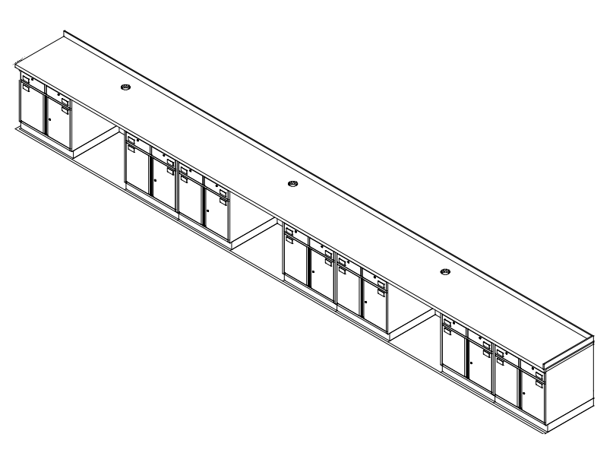 | L*750*850 | （1）钢材：采用厚度1.0mmSECC双面镀锌电解钢板制作，双面镀锌防锈工艺，具有抗酸、防锈、防蚀、更稳固、使用年限更长等特点、参考标准GB/T 3325-2017《金属家具通用技术条件》、GB/T 5213-2019《冷轧低碳钢板及钢带》；  （2）环氧树脂静电粉末喷涂钢板：表面采用环保室内型环氧树脂静电粉末，流水线喷涂，涂层膜厚度均匀、颜色靓丽，具有环保、抑菌、防锈、耐腐蚀、绝缘性高、附着力强、耐摩擦等特点。喷粉涂层厚度≥60um 、涂层附着力低于2级、喷漆涂层硬度大于2H，静电粉末喷涂样块的抗细菌性能达到国标医用要求。  （3）台面：采用耐蚀实芯理化板，厚度12.7mm，边缘加厚至25.4mm。台面要求具有防腐蚀、耐酸碱、耐高温、防水、耐磨、抗污染等优点，螺丝固定后再用胶水高压黏结，操作面前缘上边经圆滑处理，美观且光滑不伤手，台面拼接时要求尽量整板，少拼接。  （4）家具锁：采用叶片转舌锁，锁体材质为锌合金，锁芯叶片为黄铜，表面常规镀光亮铬处理；  （5）导轨：采用三节路轨，抽拉自如，三节路轨的过载、功能、耐腐蚀、外观性能要求、金属电镀层-抗盐雾（18h）、柜类强度和耐久性的检测符合标准QB/T2454-2013《家具五金 抽屉导轨》、GB/T3325-2017《金属家具通用技术条件》要求；  （6）工艺：整体采用电阻焊接工艺，门与柜体的连接采用插销式门轴结构，门采用双层加工工艺，柜体边框宽度为25mm；一体折弯拉手；  （7）配置：门板配嵌入式标签卡槽，  （8）成品的外观性能、结构安全、有害物质限量、理化性能、力学性能、有害物质限量、产品寿命、耐腐蚀等的检测要求符合标准GB 24820-2009《实验室家具通用技术条件》、GB/T 35607-2017《绿色产品评价 家具》的要求。 | 8.00 | 米
155 | 检验室 | 医用环保化验台台面 |  | L*750*12 |  | 8.00 | 米
三层定制柜
156 | 检验室-实验室边柜 | 医用环保边台（下） | 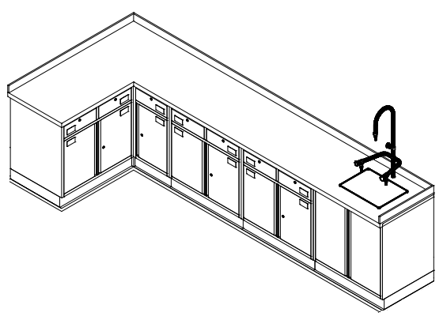 | L*600*850 | （1）钢材：采用厚度1.0mmSECC双面镀锌电解钢板制作，双面镀锌防锈工艺，具有抗酸、防锈、防蚀、更稳固、使用年限更长等特点，参考标准GB/T 3325-2017《金属家具通用技术条件》、GB/T 5213-2019《冷轧低碳钢板及钢带》；  （2）环氧树脂静电粉末喷涂钢板：表面采用环保室内型环氧树脂静电粉末，流水线喷涂，涂层膜厚度均匀、颜色靓丽，具有环保、抑菌、防锈、耐腐蚀、绝缘性高、附着力强、耐摩擦等特点。喷粉涂层厚度≥60um 、涂层附着力低于2级、喷漆涂层硬度大于2H，静电粉末喷涂样块的抗细菌性能达到国标医用要求，参考标准HG/T 2006-2006《热固性粉末涂料》；  （3）台面：采用耐蚀实芯理化板，厚度12.7mm，边缘加厚至25.4mm。台面要求具有防腐蚀、耐酸碱、耐高温、防水、耐磨、抗污染等优点，螺丝固定后再用胶水高压黏结，操作面前缘上边经圆滑处理，美观且光滑不伤手，台面拼接时要求尽量整板，少拼接。  （4）水嘴：采用三联水嘴、出水嘴为铜质尖嘴型，高头鹅颈部分360度旋转，便于多用途使用，水龙头的螺纹、弯臂强度 、耐温性能 防潮湿性能、 抗水压机械性能、 密封性能、 操作性能、 控制距离误差、 断电保护 、流量 、抗安装负载、 表面耐腐蚀性能 、水嘴水效等级、水嘴水效限定值、流量均匀性、电子电气产品中限用物质的检测符合标准GB/T 35763-2017《不锈钢水龙头》，GB25501-2019《水嘴水效限定值及水效等级》；  （5）水槽：采用高密度PP材料，受力边厚7mm，平整不变形；  （6）家具锁：采用叶片转舌锁，锁体材质为锌合金，锁芯叶片为黄铜，表面常规镀光亮铬处理；  （7）导轨：采用三节路轨，抽拉自如，三节路轨的过载、功能、耐腐蚀、外观性能要求、金属电镀层-抗盐雾（18h）、柜类强度和耐久性的检测符合标准QB/T2454-2013《家具五金 抽屉导轨》、GB/T3325-2017《金属家具通用技术条件》要求；  （8）工艺：整体采用电阻焊接工艺，门与柜体的连接采用插销式门轴结构，门采用双层加工工艺，柜体边框宽度为25mm；一体折弯拉手；  （9）配置：门板配嵌入式标签卡槽；  （10）成品的外观性能、结构安全、有害物质限量、理化性能、力学性能、有害物质限量、产品寿命、耐腐蚀等的检测要求符合标准GB 24820-2009《实验室家具通用技术条件》、GB/T 35607-2017《绿色产品评价 家具》的要求。 | 4.71 | 米
156 | 检验室-实验室边柜 | 医用环保边台台面 |  | L*600*12 |  | 4.71 | 米
156 | 检验室-实验室边柜 | 实验室专用水槽（PP） |  | 430*330*280 |  | 1.00 | 套
156 | 检验室-实验室边柜 | 实验室专用双水龙头（三口） |  | 180*350（管径50） |  | 1.00 | 套
157 | 开水间-医用环保  开水柜 | 医用环保开水台（下） | 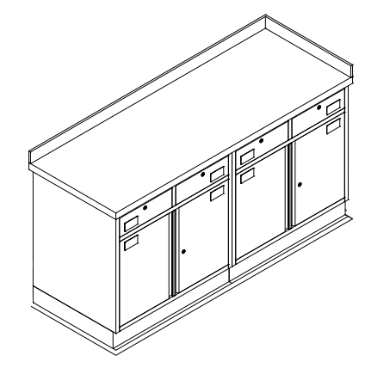 | L*600*850 | （1）钢材：采用厚度1.0mmSECC双面镀锌电解钢板制作，双面镀锌防锈工艺，具有抗酸、防锈、防蚀、更稳固、使用年限更长等特点，参考标准GB/T 3325-2017《金属家具通用技术条件》、GB/T 5213-2019《冷轧低碳钢板及钢带》；  （2）环氧树脂静电粉末喷涂钢板：表面采用环保室内型环氧树脂静电粉末，流水线喷涂，涂层膜厚度均匀、颜色靓丽，具有环保、抑菌、防锈、耐腐蚀、绝缘性高、附着力强、耐摩擦等特点。喷粉涂层厚度≥60um 、涂层附着力低于2级、喷漆涂层硬度大于2H，静电粉末喷涂样块的抗细菌性能达到国标医用要求，参考标准HG/T 2006-2006《热固性粉末涂料》；  （3）人造石台面：采用医用级亚克力人造石台面，材料厚度12mm，主要成分为高性能不饱和树酯，人造石理化性能的检测符合标准GB/T 26696-2011《家具用高分子材料台面板》，防霉测试、抗菌（乙型溶血性链球菌）测试可达国标医用要求，可有效抗霉菌侵蚀、阻止细菌传播；  （4）家具锁：采用叶片转舌锁，锁体材质为锌合金，锁芯叶片为黄铜，表面常规镀光亮铬处理；  （5）导轨：采用三节路轨，抽拉自如，三节路轨的过载、功能、耐腐蚀、外观性能要求、金属电镀层-抗盐雾（18h）、柜类强度和耐久性的检测符合标准QB/T2454-2013《家具五金 抽屉导轨》、GB/T3325-2017《金属家具通用技术条件》要求；  （6）工艺：整体采用电阻焊接工艺，门与柜体的连接采用插销式门轴结构，门采用双层加工工艺，柜体边框宽度为25mm；一体折弯拉手；  （7）成品的外观性能、结构安全、有害物质限量、理化性能、力学性能、有害物质限量、产品寿命、耐腐蚀等的检测要求符合标准GB/T3325-2017《金属家具通用技术条件》、GB/T 35607-2017《绿色产品评价 家具》的要求。 | 1.63 | 米
157 | 开水间-医用环保  开水柜 | 医用环保开水台台面 |  | L*600*12 |  | 1.63 | 米
158 | 污物暂存间-医用环保  污物柜 | 医用环保污物台（下） | 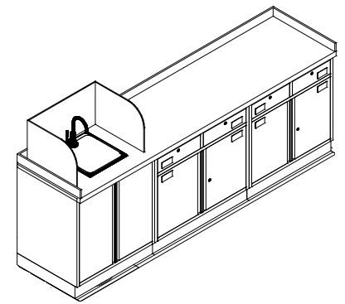 | L*600*850 | （1）钢材：采用厚度1.0mmSECC双面镀锌电解钢板制作，双面镀锌防锈工艺，具有抗酸、防锈、防蚀、更稳固、使用年限更长等特点，参考标准GB/T 3325-2017《金属家具通用技术条件》、GB/T 5213-2019《冷轧低碳钢板及钢带》》；  （2）环氧树脂静电粉末喷涂钢板：表面采用环保室内型环氧树脂静电粉末，流水线喷涂，涂层膜厚度均匀、颜色靓丽，具有环保、抑菌、防锈、耐腐蚀、绝缘性高、附着力强、耐摩擦等特点。喷粉涂层厚度≥60um 、涂层附着力低于2级、喷漆涂层硬度大于2H，静电粉末喷涂样块的抗细菌性能达到国标医用要求，参考标准HG/T 2006-2006《热固性粉末涂料》；  （3）人造石台面：采用医用级亚克力人造石台面，材料厚度12mm，主要成分为高性能不饱和树酯，人造石理化性能的检测符合标准GB/T 26696-2011《家具用高分子材料台面板》，防霉测试、抗菌（乙型溶血性链球菌）测试可达国标医用要求，可有效抗霉菌侵蚀、阻止细菌传播；  （4）水嘴：采用弧形高抛水嘴，水嘴的螺纹、弯臂强度 、耐温性能 防潮湿性能、 抗水压机械性能、 密封性能、 操作性能、 控制距离误差、 断电保护 、流量 、抗安装负载、 表面耐腐蚀性能 、水嘴水效等级、水嘴水效限定值、流量均匀性、电子电气产品中限用物质的检测符合标准GB/T 35763-2017《不锈钢水龙头》，GB25501-2019《水嘴水效限定值及水效等级》；  （5）水槽：采用单孔位304不锈钢水槽，材料厚度1.0mm，材料（竖直表面(槽体侧壁）t≥0.56mm、角落部位（槽体底部R角处）t≥0.51mm、水平表面(槽体法兰表面及底部）t≥0.64mm、材料的耐腐蚀性能达到10级，接触部位无毛刺，表面质量、承载能力、防结露涂层、焊接、外形尺寸及极限偏差、耐振动性能、排水机构、配件要求的检测符合标准QB/T4013-2010《家用不锈钢水槽》，304不锈钢符合标准GB/T 3325-2017《金属家具通用技术条件》、GB/T 3280-2015《不锈钢冷轧钢板和钢带》；  （6）家具锁：采用叶片转舌锁，锁体材质为锌合金，锁芯叶片为黄铜，表面常规镀光亮铬处理；  （7）导轨：采用三节路轨，抽拉自如，三节路轨的过载、功能、耐腐蚀、外观性能要求、金属电镀层-抗盐雾（18h）、柜类强度和耐久性的检测符合标准QB/T2454-2013《家具五金 抽屉导轨》、GB/T3325-2017《金属家具通用技术条件》要求；  （8）工艺：整体采用电阻焊接工艺，门与柜体的连接采用插销式门轴结构，门采用双层加工工艺，柜体边框宽度为25mm；一体折弯拉手；  （9）成品的外观性能、结构安全、有害物质限量、理化性能、力学性能、有害物质限量、产品寿命、耐腐蚀等的检测要求符合标准GB/T3325-2017《金属家具通用技术条件》、GB/T 35607-2017《绿色产品评价 家具》的要求。 | 2.44 | 米
158 | 污物暂存间-医用环保  污物柜 | 医用环保污物台台面 |  | L*600*12 |  | 2.44 | 米
158 | 污物暂存间-医用环保  污物柜 | 水龙头（非感应） |  | 宽180高350（管径50） |  | 1.00 | 套
158 | 污物暂存间-医用环保  污物柜 | 大单水槽 |  | 440*340*280 |  | 1.00 | 套
158 | 污物暂存间-医用环保  污物柜 | 有机玻璃挡水 |  | 650*550*380 |  | 1.00 | 套
四层定制柜
159 | 污物打包清洗-医用环保  污物柜/不锈钢制品 | 医用环保污物台（下） | 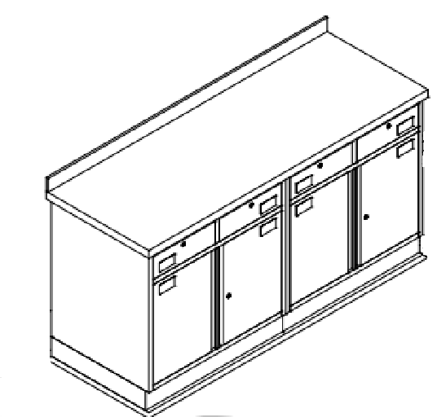 | L*600*850 | （1）钢材：采用厚度1.0mmSECC双面镀锌电解钢板制作，双面镀锌防锈工艺，具有抗酸、防锈、防蚀、更稳固、使用年限更长等特点，参考标准GB/T 3325-2017《金属家具通用技术条件》、GB/T 5213-2019《冷轧低碳钢板及钢带》；  （2）环氧树脂静电粉末喷涂钢板：表面采用环保室内型环氧树脂静电粉末，流水线喷涂，涂层膜厚度均匀、颜色靓丽，具有环保、抑菌、防锈、耐腐蚀、绝缘性高、附着力强、耐摩擦等特点。喷粉涂层厚度≥60um 、涂层附着力低于2级、喷漆涂层硬度大于2H，静电粉末喷涂样块的抗细菌性能达到国标医用要求。  （3）人造石台面：采用医用级亚克力人造石台面，材料厚度12mm，主要成分为高性能不饱和树酯，人造石理化性能的检测符合标准GB/T 26696-2011《家具用高分子材料台面板》，防霉测试、抗菌（乙型溶血性链球菌）测试可达国标医用要求，可有效抗霉菌侵蚀、阻止细菌传播；  （4）家具锁：采用叶片转舌锁，锁体材质为锌合金，锁芯叶片为黄铜，表面常规镀光亮铬处理；  （5）导轨：采用三节路轨，抽拉自如，三节路轨的过载、功能、耐腐蚀、外观性能要求、金属电镀层-抗盐雾（18h）、柜类强度和耐久性的检测符合标准QB/T2454-2013《家具五金 抽屉导轨》、GB/T3325-2017《金属家具通用技术条件》要求；  （6）工艺：整体采用电阻焊接工艺，门与柜体的连接采用插销式门轴结构，门采用双层加工工艺，柜体边框宽度为25mm；一体折弯拉手；  （7）成品的外观性能、结构安全、有害物质限量、理化性能、力学性能、有害物质限量、产品寿命、耐腐蚀等的检测要求符合标准GB/T3325-2017《金属家具通用技术条件》、GB/T 35607-2017《绿色产品评价 家具》的要求。 | 1.63 | 米
159 | 污物打包清洗-医用环保  污物柜/不锈钢制品 | 医用环保污物台台面 |  | L*600*12 |  | 1.63 | 米
159 | 污物打包清洗-/不锈钢制品 | 医用环保洗手柜（304） | 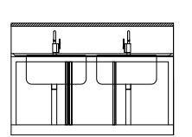 | L*600*1100 | （1）不锈钢：采用国标SUS304不锈钢材质，不锈钢材具有优异的耐蚀性、成型性、相容性以及在很宽温度范围内的强韧性等系列特点。对于不锈钢的材质和质量要求，包括化学成分、力学性能、耐腐蚀性能需提供合格的检测报告，且检测结果需符合本次项目要求。  （2）水嘴：主体材质选用62精铜锭，采用先进的重力浇铸工艺，经精密机械加工制造，坚固耐用。不锈钢水槽：采用304不锈钢，厚度1.0mm，抗腐蚀，耐磨损，耐高温，抗氧化能力强，具有很强的使用寿命。  （3）不锈钢的整板剪裁采用数控剪板机进行裁剪，成品分解后的各部分通过激光焊接技术，激光切割及数控折边成型。  （4）成品的形状与位置公差、金属件外观、表面理化性能要求，成品的力学性能、安全性能要求，都需符合标准。  原材料检测参考标准：GB 25501-2019《水嘴水效限定值及水效等级》；GB/T38484-2020《家用不锈钢水槽》；GB/T 5213-2019 《冷轧低碳钢板及钢带》；  成品检测参考标准：参考标准GB/T3325-2017《金属家具通用技术条件》、GB/T 35607-2017《绿色产品评价 家具》。 | 1.60 | 米
159 | 污物打包清洗-/不锈钢制品 | 水龙头（非感应） |  | 宽180高350（管径50） |  | 2.00 | 套
160 | 刷手-妇产科-不锈钢制清洗柜 | 医用环保清洗柜（304） | 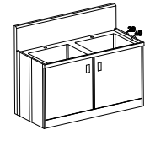 | L*600*1100 | （1）不锈钢：采用国标SUS304抗菌不锈钢材质，不锈钢材具有优异的耐蚀性、成型性、相容性以及在很宽温度范围内的强韧性等系列特点。对于不锈钢的材质和质量要求，包括化学成分、力学性能、耐腐蚀性能需提供合格的检测报告，且检测结果需符合本次项目要求。  （2）水嘴：主体材质选用62精铜锭，采用先进的重力浇铸工艺，经精密机械加工制造，坚固耐用。不锈钢水槽：采用304不锈钢，厚度1.0mm，抗腐蚀，耐磨损，耐高温，抗氧化能力强，具有很强的使用寿命，304不锈钢符合标准GB/T 3325-2017《金属家具通用技术条件》、GB/T 3280-2015《不锈钢冷轧钢板和钢带》、QB/T 3832-1999《轻工产品金属镀层腐蚀试验结果的评价》。  （3）不锈钢的整板剪裁采用数控剪板机进行裁剪，成品分解后的各部分通过激光焊接技术，激光切割及数控折边成型。  （4）成品的形状与位置公差、金属件外观、表面理化性能要求，成品的力学性能、安全性能要求，都需符合标准。  原材料检测参考标准：GB 25501-2019《水嘴水效限定值及水效等级》；GB/T38484-2020《家用不锈钢水槽》；GB/T 5213-2019 《冷轧低碳钢板及钢带》；  成品检测参考标准：参考标准GB/T3325-2017《金属家具通用技术条件》、GB/T 35607-2017《绿色产品评价 家具》。 | 1.80 | 米
160 | 刷手-妇产科-不锈钢制清洗柜 | 水龙头（非感应） |  | 宽180高350（管径50） |  | 2.00 | 套
161 | 污物暂存间-医用环保  污物存储柜 | 医用环保污物台（下） | 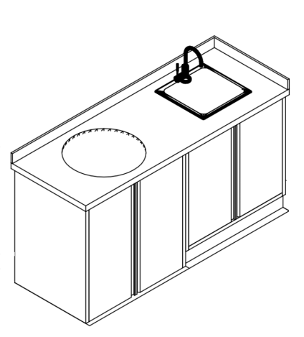 | L*600*850 | （1）钢材：采用厚度1.0mmSECC双面镀锌电解钢板制作，双面镀锌防锈工艺，具有抗酸、防锈、防蚀、更稳固、使用年限更长等特点，参考标准GB/T 3325-2017《金属家具通用技术条件》、GB/T 5213-2019《冷轧低碳钢板及钢带》；  （2）环氧树脂静电粉末喷涂钢板：表面采用环保室内型环氧树脂静电粉末，流水线喷涂，涂层膜厚度均匀、颜色靓丽，具有环保、抑菌、防锈、耐腐蚀、绝缘性高、附着力强、耐摩擦等特点。喷粉涂层厚度≥60um 、涂层附着力低于2级、喷漆涂层硬度大于2H，静电粉末喷涂样块的抗细菌性能达到国标医用要求，参考标准HG/T 2006-2006《热固性粉末涂料》；  （3）人造石台面：采用医用级亚克力人造石台面，材料厚度12mm，主要成分为高性能不饱和树酯，人造石理化性能的检测符合标准GB/T 26696-2011《家具用高分子材料台面板》，防霉测试、抗菌（乙型溶血性链球菌）测试可达国标医用要求，可有效抗霉菌侵蚀、阻止细菌传播；  （4）水嘴：采用弧形高抛水嘴，水嘴的螺纹、弯臂强度 、耐温性能 防潮湿性能、 抗水压机械性能、 密封性能、 操作性能、 控制距离误差、 断电保护 、流量 、抗安装负载、 表面耐腐蚀性能 、水嘴水效等级、水嘴水效限定值、流量均匀性、电子电气产品中限用物质的检测符合标准GB/T 35763-2017《不锈钢水龙头》，GB25501-2019《水嘴水效限定值及水效等级》；  （5）水槽：采用单孔位304不锈钢水槽，材料厚度1.0mm，材料（竖直表面(槽体侧壁）t≥0.56mm、角落部位（槽体底部R角处）t≥0.51mm、水平表面(槽体法兰表面及底部）t≥0.64mm、材料的耐腐蚀性能达到10级，接触部位无毛刺，表面质量、承载能力、防结露涂层、焊接、外形尺寸及极限偏差、耐振动性能、排水机构、配件要求的检测符合标准QB/T4013-2010《家用不锈钢水槽》；  （6）家具锁：采用叶片转舌锁，锁体材质为锌合金，锁芯叶片为黄铜，表面常规镀光亮铬处理；  （7）导轨：采用三节路轨，抽拉自如，三节路轨的过载、功能、耐腐蚀、外观性能要求、金属电镀层-抗盐雾（18h）、柜类强度和耐久性的检测符合标准QB/T2454-2013《家具五金 抽屉导轨》、GB/T3325-2017《金属家具通用技术条件》要求；  （8）工艺：整体采用电阻焊接工艺，门与柜体的连接采用插销式门轴结构，门采用双层加工工艺，柜体边框宽度为25mm；一体折弯拉手；  （9）配置：门板配嵌入式标签卡槽，水槽处设有机玻璃挡水装置，垃圾柜根据院感要求配备不同颜色抗菌ABS垃圾盖，配置脚踏带缓降功能的垃圾收纳装置，配ABS抗菌桶或电解钢板静电喷涂定制垃圾桶，ABS抗菌桶的要求及抗菌（乙型溶血性链球菌）要求符合GB/T 32487-2016《塑料家具通用技术条件》、GB/T 35607-2017《绿色产品评价 家具》；  （10）成品的外观性能、结构安全、有害物质限量、理化性能、力学性能、有害物质限量、产品寿命、耐腐蚀等的检测要求符合标准GB/T3325-2017《金属家具通用技术条件》、GB/T 35607-2017《绿色产品评价 家具》的要求。 | 1.60 | 米
161 | 污物暂存间-医用环保  污物存储柜 | 医用环保污物台台面 |  | L*600*12 |  | 1.60 | 米
161 | 污物暂存间-医用环保  污物存储柜 | 水龙头（非感应） |  | 宽180高350（管径50） |  | 1.00 | 套
161 | 污物暂存间-医用环保  污物存储柜 | 大单水槽 |  | 440*340*280 |  | 1.00 | 套
162 | 技工室—环保污物柜 | 医用环保污物台（下） |  | L*600*850 | （1）钢材：采用厚度1.0mmSECC双面镀锌电解钢板制作，双面镀锌防锈工艺，具有抗酸、防锈、防蚀、更稳固、使用年限更长等特点，参考标准GB/T 3325-2017《金属家具通用技术条件》、GB/T 5213-2019《冷轧低碳钢板及钢带》；  （2）环氧树脂静电粉末喷涂钢板：表面采用环保室内型环氧树脂静电粉末，流水线喷涂，涂层膜厚度均匀、颜色靓丽，具有环保、抑菌、防锈、耐腐蚀、绝缘性高、附着力强、耐摩擦等特点。喷粉涂层厚度≥60um 、涂层附着力低于2级、喷漆涂层硬度大于2H，静电粉末喷涂样块的抗细菌性能达到国标医用要求，参考标准HG/T 2006-2006《热固性粉末涂料》；  （3）人造石台面：采用医用级亚克力人造石台面，材料厚度12mm，主要成分为高性能不饱和树酯，人造石理化性能的检测符合标准GB/T 26696-2011《家具用高分子材料台面板》，防霉测试、抗菌（乙型溶血性链球菌）测试可达国标医用要求，可有效抗霉菌侵蚀、阻止细菌传播；  （4）水嘴：采用弧形高抛水嘴，水嘴的螺纹、弯臂强度 、耐温性能 防潮湿性能、 抗水压机械性能、 密封性能、 操作性能、 控制距离误差、 断电保护 、流量 、抗安装负载、 表面耐腐蚀性能 、水嘴水效等级、水嘴水效限定值、流量均匀性、电子电气产品中限用物质的检测符合标准GB/T 35763-2017《不锈钢水龙头》，GB25501-2019《水嘴水效限定值及水效等级》；  （5）水槽：采用单孔位304不锈钢水槽，材料厚度1.0mm，材料（竖直表面(槽体侧壁）t≥0.56mm、角落部位（槽体底部R角处）t≥0.51mm、水平表面(槽体法兰表面及底部）t≥0.64mm、材料的耐腐蚀性能达到10级，接触部位无毛刺，表面质量、承载能力、防结露涂层、焊接、外形尺寸及极限偏差、耐振动性能、排水机构、配件要求的检测符合标准QB/T4013-2010《家用不锈钢水槽》；  （6）家具锁：采用叶片转舌锁，锁体材质为锌合金，锁芯叶片为黄铜，表面常规镀光亮铬处理；  （7）导轨：采用三节路轨，抽拉自如，三节路轨的过载、功能、耐腐蚀、外观性能要求、金属电镀层-抗盐雾（18h）、柜类强度和耐久性的检测符合标准QB/T2454-2013《家具五金 抽屉导轨》、GB/T3325-2017《金属家具通用技术条件》要求；  （8）工艺：整体采用电阻焊接工艺，门与柜体的连接采用插销式门轴结构，门采用双层加工工艺，柜体边框宽度为25mm；一体折弯拉手；  （9）成品的外观性能、结构安全、有害物质限量、理化性能、力学性能、有害物质限量、产品寿命、耐腐蚀等的检测要求符合标准GB/T3325-2017《金属家具通用技术条件》、GB/T 35607-2017《绿色产品评价 家具》的要求。 | 2.44 | 米
162 | 技工室—环保污物柜 | 医用环保污物台台面 |  | L*600*12 |  | 2.44 | 米
162 | 技工室—环保污物柜 | 水龙头（非感应） |  | 宽180高350（管径50） |  | 1.00 | 套
162 | 技工室—环保污物柜 | 大单水槽 |  | 440*340*280 |  | 1.00 | 套
162 | 技工室—环保污物柜 | 有机玻璃挡水 |  | 650*550*380 |  | 1.00 | 套
163 | 口腔科*3-医用环保  治疗柜 | 医用环保治疗台（下） | 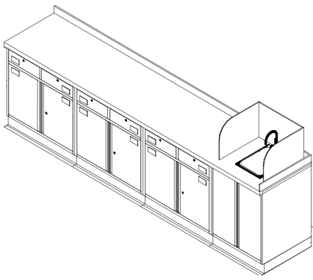 | L*600*850 | （1）钢材：采用厚度1.0mmSECC双面镀锌电解钢板制作，双面镀锌防锈工艺，具有抗酸、防锈、防蚀、更稳固、使用年限更长等特点，参考标准GB/T 3325-2017《金属家具通用技术条件》、GB/T 5213-2019《冷轧低碳钢板及钢带》；  （2）环氧树脂静电粉末喷涂钢板：表面采用环保室内型环氧树脂静电粉末，流水线喷涂，涂层膜厚度均匀、颜色靓丽，具有环保、抑菌、防锈、耐腐蚀、绝缘性高、附着力强、耐摩擦等特点。喷粉涂层厚度≥60um 、涂层附着力低于2级、喷漆涂层硬度大于2H，静电粉末喷涂样块的抗细菌性能达到国标医用要求。  （3）人造石台面：采用医用级亚克力人造石台面，材料厚度12mm，主要成分为高性能不饱和树酯，人造石理化性能的检测符合标准GB/T 26696-2011《家具用高分子材料台面板》，防霉测试、抗菌测试可达国标医用要求，可有效抗霉菌侵蚀、阻止细菌传播；  （4）水嘴：采用弧形高抛水嘴，水嘴的螺纹、弯臂强度 、耐温性能 防潮湿性能、 抗水压机械性能、 密封性能、 操作性能、 控制距离误差、 断电保护 、流量 、抗安装负载、 表面耐腐蚀性能 、水嘴水效等级、水嘴水效限定值、流量均匀性、电子电气产品中限用物质的检测符合标准GB/T 35763-2017《不锈钢水龙头》，GB25501-2019《水嘴水效限定值及水效等级》；  （5）水槽：采用单孔位304不锈钢水槽，材料厚度1.0mm，材料（竖直表面(槽体侧壁）t≥0.56mm、角落部位（槽体底部R角处）t≥0.51mm、水平表面(槽体法兰表面及底部）t≥0.64mm、材料的耐腐蚀性能达到10级，接触部位无毛刺，表面质量、承载能力、防结露涂层、焊接、外形尺寸及极限偏差、耐振动性能、排水机构、配件要求的检测符合标准QB/T4013-2010《家用不锈钢水槽》；  （6）家具锁：采用叶片转舌锁，锁体材质为锌合金，锁芯叶片为黄铜，表面常规镀光亮铬处理；  （7）导轨：采用三节路轨，抽拉自如，三节路轨的过载、功能、耐腐蚀、外观性能要求、金属电镀层-抗盐雾（18h）、柜类强度和耐久性的检测符合标准QB/T2454-2013《家具五金 抽屉导轨》、GB/T3325-2017《金属家具通用技术条件》要求；  （8）工艺：整体采用电阻焊接工艺，门与柜体的连接采用插销式门轴结构，门采用双层加工工艺，柜体边框宽度为25mm；一体折弯拉手；  （9）成品的外观性能、结构安全、有害物质限量、理化性能、力学性能、有害物质限量、产品寿命、耐腐蚀等的检测要求符合标准GB/T3325-2017《金属家具通用技术条件》、GB/T 35607-2017《绿色产品评价 家具》、GB/T 35157-2017《树脂型合成石板材》、QB/T 4371-2012《家具抗菌性能的评价》的要求。 | 9.00 | 米
163 | 口腔科*3-医用环保  治疗柜 | 医用环保治疗台台面 |  | L*600*12 |  | 9.00 | 米
163 | 口腔科*3-医用环保  治疗柜 | 水龙头（非感应） |  | 宽180高350（管径50） |  | 3.00 | 套
163 | 口腔科*3-医用环保  治疗柜 | 大单水槽 |  | 440*340*280 |  | 3.00 | 套
163 | 口腔科*3-医用环保  治疗柜 | 有机玻璃挡水 |  | 650*550*380 |  | 3.00 | 套
164 | 手术室-不锈钢刷手柜 | 医用环保刷手柜（304，手术室） | 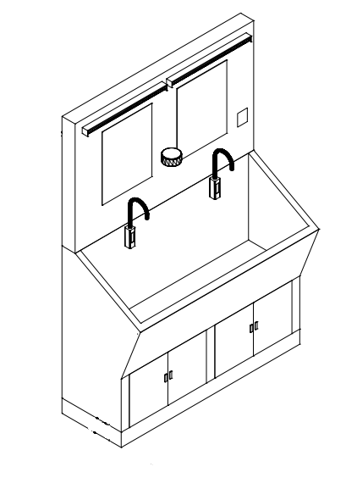 | L*600*2000 | （1）不锈钢：采用国标SUS304不锈钢材质，不锈钢材具有优异的耐蚀性、成型性、相容性以及在很宽温度范围内的强韧性等系列特点。对于不锈钢的材质和质量要求，包括化学成分、力学性能、耐腐蚀性能需提供合格的检测报告，且检测结果需符合本次项目要求。  （2）水嘴：主体材质选用62精铜锭，采用先进的重力浇铸工艺，经精密机械加工制造，坚固耐用。不锈钢水槽：采用304不锈钢，厚度1.0mm，抗腐蚀，耐磨损，耐高温，抗氧化能力强，具有很强的使用寿命。  （3）不锈钢的整板剪裁采用数控剪板机进行裁剪，成品分解后的各部分通过激光焊接技术，激光切割及数控折边成型。  （4）成品的形状与位置公差、金属件外观、表面理化性能要求，成品的力学性能、安全性能要求，都需符合标准。  原材料检测参考标准：GB 25501-2019《水嘴水效限定值及水效等级》；GB/T38484-2020《家用不锈钢水槽》；GB/T 5213-2019 《冷轧低碳钢板及钢带》；  成品检测参考标准：参考标准GB/T3325-2017《金属家具通用技术条件》、GB/T 35607-2017《绿色产品评价 家具》。 | 1.70 | 米
164 | 手术室-不锈钢刷手柜 | 水龙头（感应） |  | 标准 |  | 2.00 | 套
五层定制柜
165 | 操作间-医用环保治疗柜 | 无菌物品壁柜 （上） | 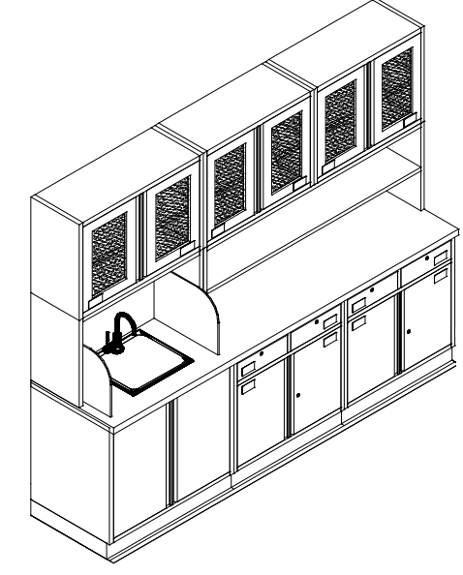 | L*350*600 | （1）钢材：采用厚度1.0mmSECC双面镀锌电解钢板制作，双面镀锌防锈工艺，具有抗酸、防锈、防蚀、更稳固、使用年限更长等特点，参考标准GB/T 3325-2017《金属家具通用技术条件》、GB/T 5213-2019《冷轧低碳钢板及钢带》；  （2）环氧树脂静电粉末喷涂钢板：表面采用环保室内型环氧树脂静电粉末，流水线喷涂，涂层膜厚度均匀、颜色靓丽，具有环保、抑菌、防锈、耐腐蚀、绝缘性高、附着力强、耐摩擦等特点。喷粉涂层厚度≥60um 、涂层附着力低于2级、喷漆涂层硬度大于2H，静电粉末喷涂样块的抗细菌性能达到国标医用要求。  （3）人造石台面：采用医用级亚克力人造石台面，材料厚度12mm，主要成分为高性能不饱和树酯，人造石理化性能的检测符合标准GB/T 26696-2011《家具用高分子材料台面板》，防霉测试、抗菌测试可达国标医用要求，可有效抗霉菌侵蚀、阻止细菌传播；  （4）水嘴：采用弧形高抛水嘴，水嘴的螺纹、弯臂强度 、耐温性能 防潮湿性能、 抗水压机械性能、 密封性能、 操作性能、 控制距离误差、 断电保护 、流量 、抗安装负载、 表面耐腐蚀性能 、水嘴水效等级、水嘴水效限定值、流量均匀性、电子电气产品中限用物质的检测符合标准GB/T 35763-2017《不锈钢水龙头》，GB25501-2019《水嘴水效限定值及水效等级》；  （5）水槽：采用单孔位304不锈钢水槽，材料厚度1.0mm，材料（竖直表面(槽体侧壁）t≥0.56mm、角落部位（槽体底部R角处）t≥0.51mm、水平表面(槽体法兰表面及底部）t≥0.64mm、材料的耐腐蚀性能达到10级，接触部位无毛刺，表面质量、承载能力、防结露涂层、焊接、外形尺寸及极限偏差、耐振动性能、排水机构、配件要求的检测符合标准QB/T4013-2010《家用不锈钢水槽》；  （6）家具锁：采用叶片转舌锁，锁体材质为锌合金，锁芯叶片为黄铜，表面常规镀光亮铬处理；  （7）导轨：采用三节路轨，抽拉自如，三节路轨的过载、功能、耐腐蚀、外观性能要求、金属电镀层-抗盐雾（18h）、柜类强度和耐久性的检测符合标准QB/T2454-2013《家具五金 抽屉导轨》、GB/T3325-2017《金属家具通用技术条件》要求；  （8）工艺：整体采用电阻焊接工艺，门与柜体的连接采用插销式门轴结构，门采用双层加工工艺，柜体边框宽度为25mm；一体折弯拉手；  （9）成品的外观性能、结构安全、有害物质限量、理化性能、力学性能、有害物质限量、产品寿命、耐腐蚀等的检测要求符合标准GB/T3325-2017《金属家具通用技术条件》、GB/T 35607-2017《绿色产品评价 家具》、GB/T 35157-2017《树脂型合成石板材》、QB/T 4371-2012《家具抗菌性能的评价》的要求。 | 4.93 | 米
165 | 操作间-医用环保治疗柜 | 置物架（中） |  | L*350*550 |  | 4.93 | 米
165 | 操作间-医用环保治疗柜 | 医用环保治疗台（下） |  | L*600*850 |  | 4.93 | 米
165 | 操作间-医用环保治疗柜 | 医用环保治疗台台面 |  | L*600*12 |  | 4.93 | 米
165 | 操作间-医用环保治疗柜 | 水龙头（非感应） |  | 宽180高350（管径50） |  | 1.00 | 套
165 | 操作间-医用环保治疗柜 | 大单水槽 |  | 440*340*280 |  | 1.00 | 套
165 | 操作间-医用环保治疗柜 | 有机玻璃挡水 |  | 650*550*380 |  | 1.00 | 套
166 | 治疗室-医用环保  治疗柜 | 无菌物品壁柜 （上） | 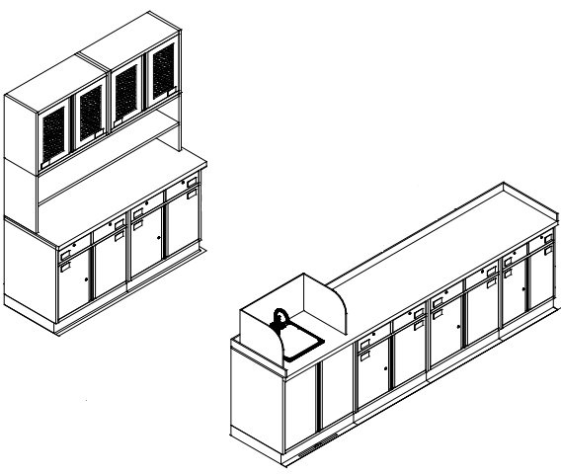 | L*350*600 | （1）钢材：采用厚度1.0mmSECC双面镀锌电解钢板制作，双面镀锌防锈工艺，具有抗酸、防锈、防蚀、更稳固、使用年限更长等特点，参考标准GB/T 3325-2017《金属家具通用技术条件》、GB/T 5213-2019《冷轧低碳钢板及钢带》；  （2）环氧树脂静电粉末喷涂钢板：表面采用环保室内型环氧树脂静电粉末，流水线喷涂，涂层膜厚度均匀、颜色靓丽，具有环保、抑菌、防锈、耐腐蚀、绝缘性高、附着力强、耐摩擦等特点。喷粉涂层厚度≥60um 、涂层附着力低于2级、喷漆涂层硬度大于2H，静电粉末喷涂样块的抗细菌性能达到国标医用要求。  （3）人造石台面：采用医用级亚克力人造石台面，材料厚度12mm，主要成分为高性能不饱和树酯，人造石理化性能的检测符合标准GB/T 26696-2011《家具用高分子材料台面板》，防霉测试、抗菌（乙型溶血性链球菌）测试可达国标医用要求，可有效抗霉菌侵蚀、阻止细菌传播；  （4）水嘴：采用弧形高抛水嘴，水嘴的螺纹、弯臂强度 、耐温性能 防潮湿性能、 抗水压机械性能、 密封性能、 操作性能、 控制距离误差、 断电保护 、流量 、抗安装负载、 表面耐腐蚀性能 、水嘴水效等级、水嘴水效限定值、流量均匀性、电子电气产品中限用物质的检测符合标准GB/T 35763-2017《不锈钢水龙头》，GB25501-2019《水嘴水效限定值及水效等级》；  （5）水槽：采用单孔位304不锈钢水槽，材料厚度1.0mm，材料（竖直表面(槽体侧壁）t≥0.56mm、角落部位（槽体底部R角处）t≥0.51mm、水平表面(槽体法兰表面及底部）t≥0.64mm、材料的耐腐蚀性能达到10级，接触部位无毛刺，表面质量、承载能力、防结露涂层、焊接、外形尺寸及极限偏差、耐振动性能、排水机构、配件要求的检测符合标准QB/T4013-2010《家用不锈钢水槽》；  （6）家具锁：采用叶片转舌锁，锁体材质为锌合金，锁芯叶片为黄铜，表面常规镀光亮铬处理；  （7）导轨：采用三节路轨，抽拉自如，三节路轨的过载、功能、耐腐蚀、外观性能要求、金属电镀层-抗盐雾（18h）、柜类强度和耐久性的检测符合标准QB/T2454-2013《家具五金 抽屉导轨》、GB/T3325-2017《金属家具通用技术条件》要求；  （8）工艺：整体采用电阻焊接工艺，门与柜体的连接采用插销式门轴结构，门采用双层加工工艺，柜体边框宽度为25mm；一体折弯拉手；  （9）成品的外观性能、结构安全、有害物质限量、理化性能、力学性能、有害物质限量、产品寿命、耐腐蚀等的检测要求符合标准GB/T3325-2017《金属家具通用技术条件》、GB/T 35607-2017《绿色产品评价 家具》、GB/T 35157-2017《树脂型合成石板材》、QB/T 4371-2012《家具抗菌性能的评价》的要求。 | 1.60 | 米
166 | 治疗室-医用环保  治疗柜 | 置物架（中） |  | L*350*550 |  | 1.60 | 米
166 | 治疗室-医用环保  治疗柜 | 医用环保治疗台（下） |  | L*600*850 |  | 4.60 | 米
166 | 治疗室-医用环保  治疗柜 | 医用环保治疗台台面 |  | L*600*12 |  | 4.60 | 米
166 | 治疗室-医用环保  治疗柜 | 水龙头（非感应） |  | 宽180高350（管径50） |  | 1.00 | 套
166 | 治疗室-医用环保  治疗柜 | 大单水槽 |  | 440*340*280 |  | 1.00 | 套
166 | 治疗室-医用环保  治疗柜 | 有机玻璃挡水 |  | 650*550*380 |  | 1.00 | 套
167 | 处置室-医用环保  污物存储柜 | 医用环保污物台（下） | 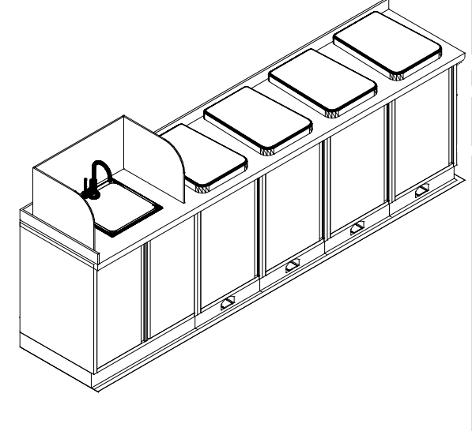 | L*600*850 | （1）钢材：采用厚度1.0mmSECC双面镀锌电解钢板制作，双面镀锌防锈工艺，具有抗酸、防锈、防蚀、更稳固、使用年限更长等特点，参考标准GB/T 3325-2017《金属家具通用技术条件》、GB/T 5213-2019《冷轧低碳钢板及钢带》；  （2）环氧树脂静电粉末喷涂钢板：表面采用环保室内型环氧树脂静电粉末，流水线喷涂，涂层膜厚度均匀、颜色靓丽，具有环保、抑菌、防锈、耐腐蚀、绝缘性高、附着力强、耐摩擦等特点。喷粉涂层厚度≥60um 、涂层附着力低于2级、喷漆涂层硬度大于2H，静电粉末喷涂样块的抗细菌性能达到国标医用要求。  （3）人造石台面：采用医用级亚克力人造石台面，材料厚度12mm，主要成分为高性能不饱和树酯，人造石理化性能的检测符合标准GB/T 26696-2011《家具用高分子材料台面板》，防霉测试、抗菌（乙型溶血性链球菌）测试可达国标医用要求，可有效抗霉菌侵蚀、阻止细菌传播；  （4）水嘴：采用弧形高抛水嘴，水嘴的螺纹、弯臂强度 、耐温性能 防潮湿性能、 抗水压机械性能、 密封性能、 操作性能、 控制距离误差、 断电保护 、流量 、抗安装负载、 表面耐腐蚀性能 、水嘴水效等级、水嘴水效限定值、流量均匀性、电子电气产品中限用物质的检测符合标准GB/T 35763-2017《不锈钢水龙头》，GB25501-2019《水嘴水效限定值及水效等级》；  （5）水槽：采用单孔位304不锈钢水槽，材料厚度1.0mm，材料（竖直表面(槽体侧壁）t≥0.56mm、角落部位（槽体底部R角处）t≥0.51mm、水平表面(槽体法兰表面及底部）t≥0.64mm、材料的耐腐蚀性能达到10级，接触部位无毛刺，表面质量、承载能力、防结露涂层、焊接、外形尺寸及极限偏差、耐振动性能、排水机构、配件要求的检测符合标准QB/T4013-2010《家用不锈钢水槽》；  （6）家具锁：采用叶片转舌锁，锁体材质为锌合金，锁芯叶片为黄铜，表面常规镀光亮铬处理；  （7）导轨：采用三节路轨，抽拉自如，三节路轨的过载、功能、耐腐蚀、外观性能要求、金属电镀层-抗盐雾（18h）、柜类强度和耐久性的检测符合标准QB/T2454-2013《家具五金 抽屉导轨》、GB/T3325-2017《金属家具通用技术条件》要求；  （8）工艺：整体采用电阻焊接工艺，门与柜体的连接采用插销式门轴结构，门采用双层加工工艺，柜体边框宽度为25mm；一体折弯拉手；  （9）配置：门板配嵌入式标签卡槽，水槽处设有机玻璃挡水装置，垃圾柜根据院感要求配备不同颜色抗菌ABS垃圾盖，配置脚踏带缓降功能的垃圾收纳装置，配ABS抗菌桶或电解钢板静电喷涂定制垃圾桶，ABS抗菌桶的要求及抗菌（乙型溶血性链球菌）符合GB/T 32487-2016《塑料家具通用技术条件》、GB/T 35607-2017《绿色产品评价 家具》；  （10）成品的外观性能、结构安全、有害物质限量、理化性能、力学性能、有害物质限量、产品寿命、耐腐蚀等的检测要求符合标准GB/T3325-2017《金属家具通用技术条件》、GB/T 35607-2017《绿色产品评价 家具》、GB/T 35157-2017《树脂型合成石板材》、QB/T 4371-2012《家具抗菌性能的评价》的要求。 | 2.80 | 米
167 | 处置室-医用环保  污物存储柜 | 医用环保污物台台面 |  | L*600*12 |  | 2.80 | 米
167 | 处置室-医用环保  污物存储柜 | 水龙头（非感应） |  | 宽180高350（管径50） |  | 1.00 | 套
167 | 处置室-医用环保  污物存储柜 | 大单水槽 |  | 440*340*280 |  | 1.00 | 套
167 | 处置室-医用环保  污物存储柜 | 有机玻璃挡水 |  | 650*550*380 |  | 1.00 | 套
168 | 抢救室-医用环保  治疗柜 | 医用环保治疗台（下） | 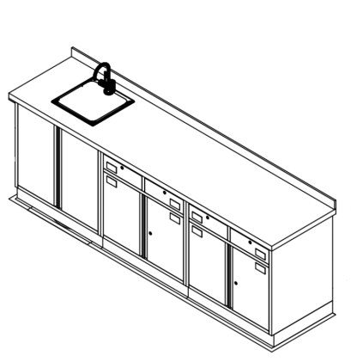 | L*600*850 | （1）钢材：采用厚度1.0mmSECC双面镀锌电解钢板制作，双面镀锌防锈工艺，具有抗酸、防锈、防蚀、更稳固、使用年限更长等特点，参考标准GB/T 3325-2017《金属家具通用技术条件》、GB/T 5213-2019《冷轧低碳钢板及钢带》；  （2）环氧树脂静电粉末喷涂钢板：表面采用环保室内型环氧树脂静电粉末，流水线喷涂，涂层膜厚度均匀、颜色靓丽，具有环保、抑菌、防锈、耐腐蚀、绝缘性高、附着力强、耐摩擦等特点。喷粉涂层厚度≥60um 、涂层附着力低于2级、喷漆涂层硬度大于2H，静电粉末喷涂样块的抗细菌性能达到国标医用要求。  （3）人造石台面：采用医用级亚克力人造石台面，材料厚度12mm，主要成分为高性能不饱和树酯，人造石理化性能的检测符合标准GB/T 26696-2011《家具用高分子材料台面板》，防霉测试、抗菌（乙型溶血性链球菌）测试可达国标医用要求，可有效抗霉菌侵蚀、阻止细菌传播；  （4）水嘴：采用弧形高抛水嘴，水嘴的螺纹、弯臂强度 、耐温性能 防潮湿性能、 抗水压机械性能、 密封性能、 操作性能、 控制距离误差、 断电保护 、流量 、抗安装负载、 表面耐腐蚀性能 、水嘴水效等级、水嘴水效限定值、流量均匀性、电子电气产品中限用物质的检测符合标准GB/T 35763-2017《不锈钢水龙头》，GB25501-2019《水嘴水效限定值及水效等级》；  （5）水槽：采用单孔位304不锈钢水槽，材料厚度1.0mm，材料（竖直表面(槽体侧壁）t≥0.56mm、角落部位（槽体底部R角处）t≥0.51mm、水平表面(槽体法兰表面及底部）t≥0.64mm、材料的耐腐蚀性能达到10级，接触部位无毛刺，表面质量、承载能力、防结露涂层、焊接、外形尺寸及极限偏差、耐振动性能、排水机构、配件要求的检测符合标准QB/T4013-2010《家用不锈钢水槽》；  （6）家具锁：采用叶片转舌锁，锁体材质为锌合金，锁芯叶片为黄铜，表面常规镀光亮铬处理；  （7）导轨：采用三节路轨，抽拉自如，三节路轨的过载、功能、耐腐蚀、外观性能要求、金属电镀层-抗盐雾（18h）、柜类强度和耐久性的检测符合标准QB/T2454-2013《家具五金 抽屉导轨》、GB/T3325-2017《金属家具通用技术条件》要求；  （8）工艺：整体采用电阻焊接工艺，门与柜体的连接采用插销式门轴结构，门采用双层加工工艺，柜体边框宽度为25mm；一体折弯拉手；  （9）成品的外观性能、结构安全、有害物质限量、理化性能、力学性能、有害物质限量、产品寿命、耐腐蚀等的检测要求符合标准GB/T3325-2017《金属家具通用技术条件》、GB/T 35607-2017《绿色产品评价 家具》、GB/T 35157-2017《树脂型合成石板材》、QB/T 4371-2012《家具抗菌性能的评价》的要求。 | 2.43 | 米
168 | 抢救室-医用环保  治疗柜 | 医用环保治疗台台面 |  | L*600*12 |  | 2.43 | 米
168 | 抢救室-医用环保  治疗柜 | 水龙头（非感应） |  | 宽180高350（管径50） |  | 1.00 | 套
168 | 抢救室-医用环保  治疗柜 | 大单水槽 |  | 440*340*280 |  | 1.00 | 套
169 | 污物暂存-医用环保污物存储柜 | 医用环保污物台（下） | 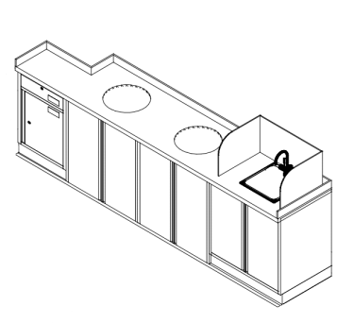 | L*600*850 | （1）钢材：采用厚度1.0mmSECC双面镀锌电解钢板制作，双面镀锌防锈工艺，具有抗酸、防锈、防蚀、更稳固、使用年限更长等特点，参考标准GB/T 3325-2017《金属家具通用技术条件》、GB/T 5213-2019《冷轧低碳钢板及钢带》；  （2）环氧树脂静电粉末喷涂钢板：表面采用环保室内型环氧树脂静电粉末，流水线喷涂，涂层膜厚度均匀、颜色靓丽，具有环保、抑菌、防锈、耐腐蚀、绝缘性高、附着力强、耐摩擦等特点。喷粉涂层厚度≥60um 、涂层附着力低于2级、喷漆涂层硬度大于2H，静电粉末喷涂样块的抗细菌性能达到国标医用要求，参考标准HG/T 2006-2006《热固性粉末涂料》；  （3）人造石台面：采用医用级亚克力人造石台面，材料厚度12mm，主要成分为高性能不饱和树酯，人造石理化性能的检测符合标准GB/T 26696-2011《家具用高分子材料台面板》，防霉测试、抗菌（乙型溶血性链球菌）测试可达国标医用要求，可有效抗霉菌侵蚀、阻止细菌传播；  （4）水嘴：采用弧形高抛水嘴，水嘴的螺纹、弯臂强度 、耐温性能 防潮湿性能、 抗水压机械性能、 密封性能、 操作性能、 控制距离误差、 断电保护 、流量 、抗安装负载、 表面耐腐蚀性能 、水嘴水效等级、水嘴水效限定值、流量均匀性、电子电气产品中限用物质的检测符合标准GB/T 35763-2017《不锈钢水龙头》，GB25501-2019《水嘴水效限定值及水效等级》；  （5）水槽：采用单孔位304不锈钢水槽，材料厚度1.0mm，材料（竖直表面(槽体侧壁）t≥0.56mm、角落部位（槽体底部R角处）t≥0.51mm、水平表面(槽体法兰表面及底部）t≥0.64mm、材料的耐腐蚀性能达到10级，接触部位无毛刺，表面质量、承载能力、防结露涂层、焊接、外形尺寸及极限偏差、耐振动性能、排水机构、配件要求的检测符合标准QB/T4013-2010《家用不锈钢水槽》；  （6）家具锁：采用叶片转舌锁，锁体材质为锌合金，锁芯叶片为黄铜，表面常规镀光亮铬处理；  （7）导轨：采用三节路轨，抽拉自如，三节路轨的过载、功能、耐腐蚀、外观性能要求、金属电镀层-抗盐雾（18h）、柜类强度和耐久性的检测符合标准QB/T2454-2013《家具五金 抽屉导轨》、GB/T3325-2017《金属家具通用技术条件》要求；  （8）工艺：整体采用电阻焊接工艺，门与柜体的连接采用插销式门轴结构，门采用双层加工工艺，柜体边框宽度为25mm；一体折弯拉手；  （9）配置：门板配嵌入式标签卡槽，水槽处设有机玻璃挡水装置，垃圾柜根据院感要求配备不同颜色抗菌ABS垃圾盖，配置脚踏带缓降功能的垃圾收纳装置，配ABS抗菌桶或电解钢板静电喷涂定制垃圾桶，ABS抗菌桶的要求及抗菌（乙型溶血性链球菌）要求符合GB/T 32487-2016《塑料家具通用技术条件》、GB/T 35607-2017《绿色产品评价 家具》；  （10）成品的外观性能、结构安全、有害物质限量、理化性能、力学性能、有害物质限量、产品寿命、耐腐蚀等的检测要求符合标准GB/T3325-2017《金属家具通用技术条件》、GB/T 35607-2017《绿色产品评价 家具》、GB/T 35157-2017《树脂型合成石板材》、QB/T 4371-2012《家具抗菌性能的评价》的要求。 | 2.94 | 米
169 | 污物暂存-医用环保污物存储柜 | 医用环保污物台台面 |  | L*600*12 |  | 2.94 | 米
169 | 污物暂存-医用环保污物存储柜 | 水龙头（非感应） |  | 宽180高350（管径50） |  | 1.00 | 套
169 | 污物暂存-医用环保污物存储柜 | 大单水槽 |  | 440*340*280 |  | 1.00 | 套
169 | 污物暂存-医用环保污物存储柜 | 有机玻璃挡水 |  | 650*550*380 |  | 1.00 | 套
170 | 开水间-医用环保  开水柜 | 医用环保开水台（下） |  | L*600*850 | （1）钢材：采用厚度1.0mmSECC双面镀锌电解钢板制作，双面镀锌防锈工艺，具有抗酸、防锈、防蚀、更稳固、使用年限更长等特点，参考标准GB/T 3325-2017《金属家具通用技术条件》、GB/T 5213-2019《冷轧低碳钢板及钢带》、GB/T 228.1-2010《金属材料 拉伸试验第1部分: 室温试验方法》；  （2）环氧树脂静电粉末喷涂钢板：表面采用环保室内型环氧树脂静电粉末，流水线喷涂，涂层膜厚度均匀、颜色靓丽，具有环保、抑菌、防锈、耐腐蚀、绝缘性高、附着力强、耐摩擦等特点。喷粉涂层厚度≥60um 、涂层附着力低于2级、喷漆涂层硬度大于2H，静电粉末喷涂样块的抗细菌性能达到国标医用要求，参考标准HG/T 2006-2006《热固性粉末涂料》；  （3）人造石台面：采用医用级亚克力人造石台面，材料厚度12mm，主要成分为高性能不饱和树酯，人造石理化性能的检测符合标准GB/T 26696-2011《家具用高分子材料台面板》，防霉测试、抗菌（乙型溶血性链球菌）测试可达国标医用要求，可有效抗霉菌侵蚀、阻止细菌传播；  （4）家具锁：采用叶片转舌锁，锁体材质为锌合金，锁芯叶片为黄铜，表面常规镀光亮铬处理；  （5）导轨：采用三节路轨，抽拉自如，三节路轨的过载、功能、耐腐蚀、外观性能要求、金属电镀层-抗盐雾（18h）、柜类强度和耐久性的检测符合标准QB/T2454-2013《家具五金 抽屉导轨》、GB/T3325-2017《金属家具通用技术条件》要求；  （6）工艺：整体采用电阻焊接工艺，门与柜体的连接采用插销式门轴结构，门采用双层加工工艺，柜体边框宽度为25mm；一体折弯拉手；  （7）成品的外观性能、结构安全、有害物质限量、理化性能、力学性能、有害物质限量、产品寿命、耐腐蚀等的检测要求符合标准GB/T3325-2017《金属家具通用技术条件》、GB/T 35607-2017《绿色产品评价 家具》、GB/T 35157-2017《树脂型合成石板材》、QB/T 4371-2012《家具抗菌性能的评价》的要求。 | 1.63 | 米
170 | 开水间-医用环保  开水柜 | 医用环保开水台台面 |  | L*600*12 |  | 1.63 | 米

本次采购的核心产品:诊疗桌、功能转椅、医用环保治疗柜。 提供相同品牌产品且通过资格审查、符合性审查的不同投标人参加同一合同项下投标的，按一家投标人计算，评审后得分最高的同品牌投标人获得中标人推荐资格;评审得分相同的，由报价较低的投标人获得中标人推荐资格，如报价也相同，则采取随机抽取方式确定，其他同品牌投标人不作为中标候选人。非单一产品采购项目，多家投标人提供的核心产品品牌相同的，按上述规定处理。

二、节能环保产品要求：
★若本次采购货物为节能产品政府采购品目清单中规定的政府强制采购产品（水龙头（非感应）、实验室专用双水龙头（三口）、水龙头（感应）），投标人需在标书内提供投标产品有效期内的节能产品认证证书复印件或网页查询截图。
三、其他说明：
（一）售后服务要求
- 投标人应以优惠价格提供在物品验收合格后的零配件供应；
- 投标人应以优良的服务态度，提供2小时以内响应，4小时到达现场，24小时以内完成采购人提出的维修要求。质保期间所投设备的一切质量问题，更换部件及家具本身质量原因造成的直接经济损失应全部由中标人负责。
3、质保期：2年，从安装摆放就位后验收合格之日起计算，质保期内提供免费维修、保养、非人为原因损坏更换服务。
4、投标人必须明确作出服务承诺，详细阐述维修、维护内容及服务方式和范围；
5、交货期限：合同签订生效后60日内完成交货、安装工作。（具体根据采购方要求）
（二）检测、验收要求：
1.本项目货物检测及验收须提前通知采购方，将货物交到采购方指定地点由采购单位指定部门对货物数量、质量、材质、规格、性能、外观（有破损或划痕的均不予验收通过）、包装、出厂产品检验合格证、装箱单进行查验，所送产品必须为生产厂家原厂包装，包装箱上须有生产厂家的厂名及商标，否则采购单位有权不予接收；
采购单位及采购单位指定部门将对交货产品进行随机抽样检测（破坏性检测的产品若检测合格，由采购方根据中标价格支付补全；若检测不合格，则由中标单位承担），待检测合格后方可进行性安装、调试。安装、调试完毕由采购方委托第三方检测部门对项目现场空气质量进行检测，确保检测合格后付款，若不达标，采购方有权拒收本批次产品。
2.验收期限：自标的物交付之日起个7日历日内。特殊情况需延长的，双方特别约定。
3.验收结果以苏州市技术监督局的检验结果为准。检测合格的，检测费用由采购方支付；检测不合格的，相关检测费用由中标单位承担。
4.以上验收项或检测项不符合采购要求及国家标准要求的，采购单位书面通知中标单位15天内进行整改，若中标单位未按时完成整改或整改后再次抽检仍不合格的，则采购单位有权终止合同，并不予支付货款，相关检测费用等由中标单位承担，同时对采购单位造成的损失，采购单位保留追溯权，中标单位自行承担由此造成的一切损失。
（三）付款步骤与方式：
（1）付款步骤：合同签订后甲方支付合同价款的30%的货款；全部货物到达现场，验收合格后甲方付至合同价款的50%；安装完毕且验收合格后付至合同价款的60%；调试完毕验收合格后，乙方提供相关单据，经审计后付至结算审定价的80%，待质保期满“质保期年限-1”年后付至结算审定价的90%，余款待质保期满后付清。
（2）付款方式：转账
本项目不接受进口产品投标.
采购标的对应的中小企业划分标准所属行业：工业

第五章 评标方法与评标标准

采用综合评分法的，评标结果按评审后得分由高到低顺序排列。得分相同的，按投标报价由低到高顺序排列。得分且投标报价相同的并列。投标文件满足招标文件全部实质性要求，且按照评审因素的量化指标评审得分最高的投标人为中标候选人。本项目选取1名中标候选人。
政府采购政策功能落实
专门面向中小企业采购的项目或者采购包，不再执行价格评审优惠的扶持政策。
评标方法与评标标准

一、评分标准：
（一）价格分：30分
1.投标总报价低于或等于财政预算价格的，为有效投标报价。超财政预算的投标报价为无效投标报价。无效投标报价的投标文件不进行评审，也不得标。
2.价格分采用低价优先法计算，即满足招标文件要求且投标价格最低的投标报价为评标基准价。响应单位的价格分按照下列公式计算（计算结果四舍五入保留两位小数）。
投标报价得分=（评标基准价/投标报价）*10%*100，小数点后保留两位。
（二）技术分：70分
序号 | 评分项目 | 内容 | 分值
一 | 材料质量 |  | 30
1 | 原材料检测报告 | 提供所投产品的原材料检测报告（提供具有CMA认证资质的权威检测机构出具的完整检测报告复印件并加盖投标单位公章，原材料供应商提供符合上述要求的检测报告也可采用，不提供或不按要求提供不得分。）  1、三节路轨：过载（垂直向下静载荷、水平侧向静载荷、猛关或猛开）、功能（操作力、抽屉导轨组件底部变形、抽屉导轨组件结构强度、耐久性、垂直向下静载荷、拉出安全性、猛关或猛开、耐腐蚀、金属件外观性能要求（喷涂层、电镀层）、金属喷漆塑涂层（硬度、冲击强度、耐腐蚀、附着力）、金属电镀层抗盐雾，全部符合得3分，不符合不得分，最高3分。  2、工程塑料：拉伸屈服应力、弯曲模量、简支梁缺口冲击强度、邻苯二甲酸酯、多环芳烃、重金属，全部符合得3分，不符合不得分，最高3分。  3、不锈钢：覆盖层微观组织形态、附着强度、抗菌性能：乙型溶血性链球菌≥99%、塑性延伸强度、抗拉强度 、断后伸长率、表面质量，全部符合得3分，不符合不得分，最高3分。  4、三级气杆：尺寸及外观质量、密封性能、循环寿命、抗拉强度、启动力、耐高低温性能、伸展速度，全部符合得3分，不符合不得分，最高3分。  5、医用级亚克力人造石台面：抗球冲击、耐酸碱、表面耐划痕、吸水率、耐光色牢度、抗老化、弯曲强度、乙型溶血性链球菌的抗菌性≥99%，全部符合得3分，不符合不得分，最高3分。  6、三聚氢胺浸渍饰面纸：表面耐冷热循环、表面耐磨、表面耐划痕、耐光色牢度、甲醛释放量（≤0.124mg/m³）、TVOC、苯、甲苯、二甲苯，全部符合得3分，不符合不得分，最高3分。 | 18
2 | 成品检测报告 | 提供所投产品清单功能转椅（清单序号5）、诊疗桌（清单序号70）、医用环保治疗柜（清单序号165）、医用环保污物存储柜（清单序号169）的类似品类同一生产厂家的成品检测报告，（检测报告须由具有CMA认证资质的检测机构出具，提供完整检测报告的复印件并加盖投标单位公章，否则不得分。）  - 功能转椅：外观（塑料件外观、软、硬包件外观、金属件外观、涂层和镀层、升降机构和角度调节机构、脚轮)、安全性（只适用于带气弹簧的办公椅）基本安全、耐盐雾（电镀层）、燃烧性能（B1），全部符合得3分，不符合不得分，最高3分。  - 诊疗桌：主要尺寸及偏差、形状与位置公差、外观性能要求（金属件、木制件、塑料件）、理化性能要求中木制件表面贴面层（耐冷热循环、耐干热、耐湿热、耐划痕、耐污染性能、表面耐磨性、抗冲击、耐光色牢度）、金属喷漆（塑）涂层（硬度、冲击强度、耐腐蚀、附着力）、安全性能（结构安全）、力学性能桌类强度和耐久性、桌类稳定性、产品有害物质（甲醛释放量、苯、甲苯、TVOC、家具涂层可迁移元素、苯并[a]芘），全部符合得3分，不符合不得分，最高3分。  - 医用环保治疗柜：外观性能（金属件、塑料件、玻璃件）、结构安全、金属喷漆塑涂层（硬度、冲击强度、耐腐蚀、附着力）、金属电镀层、柜类稳定性、柜类强度和耐久性、耐污染、表面耐划痕、耐酸碱、耐光色牢度、乙型溶血性链球菌的抗菌性达到99%，全部符合得3分，不符合不得分，最高3分。  4、医用环保污物存储柜，形状和位置公差、外观性能（金属件焊接件、金属件喷涂层、塑料件）、结构安全、理化性能要求（硬度、冲击强度、耐腐蚀、附着力）、板材的正面外观缺陷、放射性核素限量A类、弯曲强度、乙型溶血性链球菌的抗菌性达到99%，全部符合得3分，不符合不得分，最高3分。 | 12
二 | 企业给定评分 |  | 7
1 | 供应商证书 | 1、投标单位或所投产品生产厂家具有有效期内的①质量管理体系认证证书、②环境管理体系认证证书，每项得1分，没有不得分，最高2分。（投标文件中须提供有效期内证书复印件，并加盖投标单位公章，否则不得分）  2、投标单位或所投产品生产厂家具有有效期内的中国环境标志产品认证证书（认证范围至少包含：金属家具），或有效期内的中国环保产品认证证书（认证范围至少包含：金属家具），有得1分，没有不得分，最高1分。（投标文件中须提供有效期内证书复印件，并加盖投标单位公章，否则不得分） | 3
2 | 企业类似业绩 | 投标单位提供2021年1月以来的类似项目业绩（以合同签订日期为准），有1个得2分，没有不得分，最高4分（投标文件中提供清晰的合同及对应合同服务期间任意一期发票的复印件并加盖投标人公章，否则不得分） | 4
三 | 产品深化方案设计比较 |  | 18
1 | 产品深化方案设计比较 | 投标单位须提供家具清单中下述产品的工艺结构图和用料清单：  1、双面药品架（序号10）；2、输液隔断（序号29）；3、输液椅（序号30）；4、接种桌（序号40）；5、诊疗桌（序号70）；6、检验科-实验台（序号154）总计6套，包含①三视图（主视图、俯视图、左视图）、②部件结构图及工艺技术要求、③用料清单。  每套图纸清晰完整、完全满足实际采购需求样式结构及材料的每套得3分，有一处内容不合理或错误的得2分，未提供或出现二处及以上内容不合理或错误的此项不得分。每种产品最高得3分，最高分18分。  注：以上内容“不合理”、“错误”是指：存在不适用产品设计实际情况、套用其他无关内容、内容不完整、与本项目履约无关、逻辑存在漏洞以及不满足采购文件要求的其他情况。 | 18
四 | 生产、供货及售后服务 |  | 15
1 | 项目整体实施方案 | 1、投标单位提供本项目的实施进度安排方案，包含：①从交货进度计划表、②货物安装布局及安装说明、③安装工具设备清单、④安全文明施工制度等方面。方案完整、符合本项目实际需求的，每项得1分，投标单位提供方案中每项内容里有一处内容不合理或错误的得0.5分，未提供或出现二处及以上内容不合理或错误的此项不得分。最高分4分。  2、投标单位提供本项目的安装调试方案，包含：①从人员的安排、②车辆的安排、③突发事件的应急处理、④各方沟通协调机制方面。方案完整、符合本项目实际需求的，每项得1分，投标单位提供方案中每项内容里有一处内容不合理或错误的得0.5分，未提供或出现二处及以上内容不合理或错误的此项不得分。最高分4分。  注：以上内容“不合理”、“错误”是指：存在不适用项目实际情况、套用其他无关内容、内容不完整、与本项目履约无关、逻辑存在漏洞以及不满足采购文件要求的其他情况。 | 8
2 | 售后服务方案 | 投标单位提供本项目的售后方案，包含①售后服务人员名单、②易损件、替换零件清单、③售后服务流程及维修措施。④培训方案。  方案完整，符合本项目实际需求的，每项得1分，投标单位提供方案中每项内容有一处内容不合理不错误的得0.5分，未提供或出现二处以上内容不合理或错误的此项不得分，最高分4分。  注：以上内容“不合理”、“错误”是指：存在不适用交货实施方案实际情况，套用其他无关内容、内容不完整、与本项目履约无关、逻辑存在漏洞以及不满足采购文件要求的其他情况。 | 4
3 | 售后服务时间 | 供应商须作出售后服务维修时间响应承诺，承诺在16小时内完成采购人维修要求的得3分，承诺在16-20小时（含16小时，不含20小时）完成采购人维修要求的得2分，承诺在20-23（含20小时，不含23小时）小时完成采购人维修要求的得1分，承诺超过23小时完成采购人维修要求的不得分（最高得4分） | 3

第六章 投标文件格式

投 标 文 件

项 目 名 称：
项 目 编 号：
投标人名称 ：（加盖CA电子公章）
日 期 ：

★一、法人或者其他组织的营业执照等证明文件，自然人的身份证明

★二、最近一期经审计的财务报告或银行出具的资信证明

★三、依法缴纳税收和社会保障资金的相关材料
提供提交投标文件截止时间前一年内至少一个月依法缴纳税收及缴纳社会保障资金的证明材料。投标人依法享受缓缴、免缴税收、社会保障资金的提供证明材料。

★四、具备履行合同所必需的设备和专业技术能力的书面声明
我单位郑重声明：我单位具备履行本项采购合同所必需的设备和专业技术能力，为履行本项采购合同我公司具备如下主要设备和主要专业技术能力：
主要设备有： 。
主要专业技术能力有： 。

★五、参加政府采购活动前 3 年内在经营活动中没有重大违法记录的书面声明
声 明
我单位郑重声明：参加本次政府采购活动前 3 年内，我单位在经营活动中没有因违法经营受到刑事处罚或者责令停产停业、吊销许可证或者执照、较大数额罚款等行政处罚。
★六：关于资格文件的声明函
声 明
本公司愿就由贵单位组织实施的编号为 号的招标活动进行投标。本公司所提交的投标文件中所有关于投标资格的文件、证明和陈述均是真实的、有效的、准确的。若与真实情况不符，本公司愿意承担由此而产生的一切后果。本公司愿意提供招标文件中要求的所有资料，本公司承诺我单位符合招标文件投标单位须知要求中“合格投标单位的一般条件”的资格要求。

★七、特定资格要求的证明文件
如果本项目申请人的特定资格要求中要求提供的，必须提供。

★八、法人授权书
本授权书声明：____________（投标人名称）授权________________（被授权人的姓名）为我方就JSZC- 号项目采购活动的合法代理人，以本单位名义全权处理一切与该项目采购有关的事务。
本授权书于______年____月____日起生效，特此声明。
被授权人身份证号码：
被授权人联系电话：（手机）
授权单位名称：（加盖CA电子公章）
单位地址：
日期：

★九、投标函
致：苏州市公共资源交易中心吴江分中心
根据贵方的JSZC-320***号招标文件，正式授权下述签字人______(姓名)代表我方______________（投标人的名称），全权处理本次项目投标的有关事宜。
据此函，__________签字人兹宣布同意如下：
1.按招标文件规定的各项要求，向买方提供所需服务（包含与服务相关的货物）。
2.我们完全理解贵方不一定将合同授予最低报价的投标人。
3.我们已详细审核全部招标文件及其有效补充文件，我们知道必须放弃提出含糊不清或误解问题的权利。
4.我们同意从规定的开标日期起遵循本投标文件，并在规定的投标有效期期满之前均具有约束力。
5.同意向贵方提供贵方可能另外要求的与投标有关的任何证据或资料，并保证我方已提供和将要提供的文件是真实的、准确的。
6.一旦我方中标,我方将根据招标文件的规定，严格履行合同的责任和义务,并保证在招标文件规定的时间完成项目，交付买方验收、使用。
7.与本投标有关的正式通讯地址为：
地 址：
邮 编：
电 话：
传 真：
投标人开户行：
账 号：
日 期：________年____月____日

十、中小企业声明函（货物）
本公司（联合体）郑重声明，根据《政府采购促进中小企业发展管理办法》（财库﹝2020﹞46 号）的规定，本公司（联合体）参加 （单位名称）的 （项目名称）采购活动，提供的货物全部由符合政策要求的中小企业制造。相关企业（含联合体中的中小企业、签订分包意向协议的中小企业）的具体情况如下：
1. （标的名称），属于（采购文件中明确的所属行业）；制造商为 （企业名称），从业人员 人，营业收入为 万元，资产总额为 万元，属于 （中型企业、小型企业、微型企业）；
2. （标的名称），属于（采购文件中明确的所属行业）；制造商为 （企业名称），从业人员 人，营业收入为 万元，资产总额为 万元，属于 （中型企业、小型企业、微型企业）；
……
以上企业，不属于大企业的分支机构，不存在控股股东为大企业的情形，也不存在与大企业的负责人为同一人的情形。
本企业对上述声明内容的真实性负责。如有虚假，将依法承担相应责任。

企业名称（盖章）：
日期：

备注：从业人员、营业收入、资产总额填报上一年度数据，无上一年度数据的新成立企业可不填报，如未对（中型企业、小型企业、微型企业）进行填写，视同非小微企业，不可享受相应优惠。一个项目中包含多项货物采购的，须所有标的均为小微企业生产产品才可给予价格折扣。
十一、残疾人福利性单位声明函
本单位郑重声明，根据《财政部 民政部 中国残疾人联合会关于促进残疾人就业政府采购政策的通知》（财库〔2017〕 141号）的规定，本单位为符合条件的残疾人福利性单位，且本单位参加______单位的采购文件编号为______的 项目（分包号：**）采购活动由本单位提供服务。
本单位对上述声明的真实性负责。如有虚假，将依法承担相应责任。

（备注：1、供应商如不提供此声明函，价格将不做相应扣除。2、中标人为残疾人福利单位的，此声明函将随中标结果同时公告，接受社会监督）

供应商全称（加盖CA电子公章）：
日 期：

★十二、投标分项报价表（分包号：***）
序号 | 1 | 2 | 3 | 4 | 5 | 6 | 7 | 8
1 | 产品  名称 | 品牌 | 规格  型号 | 产地 | 交付期 | 数量 | 分项单价 | 分项总价
2
3
4
… | ……
投标总报价（人民币：元）
备注：1.投标报价采用总承包方式，“投标总报价”应包括所投货物（包含与货物相关的服务）费用、安装调试费、测试验收费、培训费、运行维护费用、税金、国际国内运输保险、报关清关、开证、办理全套免税手续费用及其他有关的为完成本项目发生的所有费用，招标文件中另有规定的除外。2. “投标分项报价表”中“投标总报价”数额应当与“开标一览表”中“投标总报价”数额一致。

★十三、技术要求响应及偏离表（分包号：**）
序号 | 招标文件要求 | 投标响应情况 | 超出、符合或偏离 | 证明  材料
 | ……
注： 行数不够，可自行添加。

★十四、商务要求响应及偏离表（分包号：**）
序号 | 招标文件要求 | 投标响应情况 | 超出、符合或偏离 | 证明  材料
注： 行数不够，可自行添加。

★十五、开标一览表
投标人全称（加盖CA电子签章）：
项目名称：
招标编号： 分包号：
投标总报价
小写： （人民币：元）

日期： 年 月 日

质疑函范本
一、质疑供应商基本信息
质疑供应商：
地址： 邮编：
联系人： 联系电话：
授权代表：
联系电话：
地址： 邮编：
二、质疑项目基本情况
质疑项目的名称：
质疑项目的编号： 包号：
采购人名称：
采购文件获取日期：
三、质疑事项具体内容
质疑事项1：
事实依据：

法律依据：

质疑事项2
……
四、与质疑事项相关的质疑请求
请求：
签字(签章)： 公章：
日期：
质疑函制作说明：
1.供应商提出质疑时，应提交质疑函和必要的证明材料。
2.质疑供应商若委托代理人进行质疑的，质疑函应按要求列明“授权代表”的有关内容，并在附件中提交由质疑供应商签署的授权委托书。授权委托书应载明代理人的姓名或者名称、代理事项、具体权限、期限和相关事项。
3.质疑供应商若对项目的某一分包进行质疑，质疑函中应列明具体分包号。
4.质疑函的质疑事项应具体、明确，并有必要的事实依据和法律依据。
5.质疑函的质疑请求应与质疑事项相关。
6.质疑供应商为自然人的，质疑函应由本人签字；质疑供应商为法人或者其他组织的，质疑函应由法定代表人、主要负责人，或者其授权代表签字或者盖章，并加盖公章。

